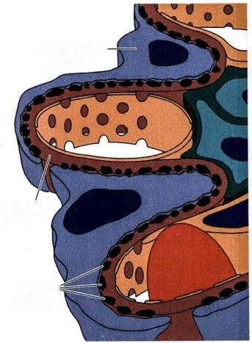270 第十三章 泌尿系统疾病

染成黑色，可显示增厚的基膜及与之垂直的钉突，形如梳齿。钉突向沉积物表面延伸并将其覆 盖，使基膜明显增厚(图13-12)。其中的沉积物逐渐被溶解吸收，形成虫蚀状空隙(图13-13)。 免疫荧光检查显示免疫球蛋白和补体沉积，表现为典型的颗粒状荧光。增厚的基膜使毛细血管 腔缩小，最终导致肾小球硬化。近曲小管上皮细胞内常含有被吸收的蛋白小滴，间质有炎细胞 浸润。

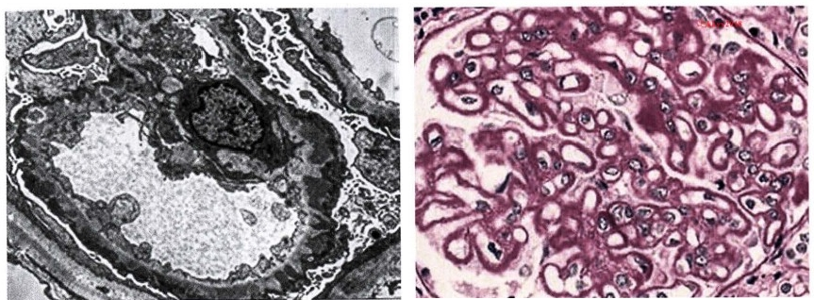

图13-11 膜性肾小球病

电镜下见上皮细胞下电子致密沉积物，上皮细胞 足突消失

图13-12 膜性肾小球病，肾小球基膜增厚 (PAS 染色)

kkyx2018

**临床病理联系** 膜性肾小球病多见于成人。临床常 表现为肾病综合征。部分患者伴有血尿或轻度高血压。 肾活检时见有肾小球硬化提示预后不佳。

足突消失的一 上皮细胞

(四)膜增生性肾小球肾炎

膜增生性肾小球肾炎(membranoproliferative glomerulo- nephritis,MPGN)的组织学特点是肾小球基膜增厚、肾小球 细胞增生和系膜基质增多。由于系膜细胞明显增生，本病 又称为系膜毛细血管性肾小球肾炎(mesangiocapillary glo- merulonephritis)。

病因和发病机制 膜增生性肾小球肾炎可以是原发 性的，也可以是继发性的。原发性膜增生性肾小球肾炎根 据超微结构和免疫荧光的特点分为两个主要类型(图13- 14)。

**增厚的** **基膜**

上皮下< 沉积物

I 型由循环免疫复合物沉积引起，并有补体的激活。

Ⅱ型膜增生性肾小球肾炎的患者常出现补体替代途 径的异常激活，血清C3 水平明显降低，但C1 和 C4 等补体 早期激活成分水平正常或仅轻度降低。

图13-13 膜性肾小球病示意图

病理变化光镜下两个类型病变相似。肾小球体积增大，系膜细胞和内皮细胞数量增多，可有白 细胞浸润。部分病例有新月体形成。由于肾小球系膜细胞增生和基质增多，沿毛细血管内皮细胞下 向毛细血管基底膜广泛插入，导致毛细血管基底膜弥漫增厚，血管球小叶分隔增宽，呈分叶状。因插 入的系膜基质与基底膜染色特点相似，所以在六胺银和PASM 染色时基底膜呈双线或双轨状(图13- 15)。外侧为原有的基底膜，内侧为新形成的基膜样物质，其内有系膜细胞、内皮细胞或白细胞突起的 嵌入。

I 型约占原发性膜增生性肾小球肾炎的2/3。电镜下特点是系膜区和内皮细胞下出现电子致密

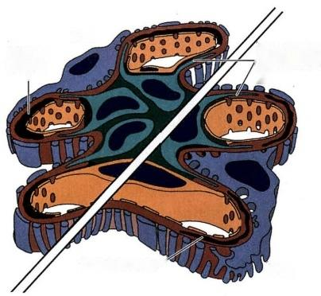

I型

内皮下

沉积物

基膜内沉积物

插入基膜的 系膜细胞突 起

Ⅱ型

图13-14 膜增生性肾小球肾炎示意图

第十三章 泌尿系统疾病 271

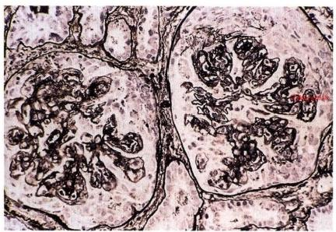

图13-15 膜增生性肾小球肾炎

示双轨状改变(PASM 染色)

沉积物。免疫荧光显示 C3 颗粒状沉积，并可出现IgG 及 Clq 和 C4 等早期补体成分。

Ⅱ型又称致密沉积物病(dense-deposit disease),较少见。超微结构特点是大量块状电子密度极高 的沉积物在基膜致密层呈带状沉积。免疫荧光检查显示C3 沉积，通常无IgG、Clq和 C4 出现。

临床病理联系 本病多发生于儿童和青年，主要表现为肾病综合征，常伴有血尿，也可仅表现为 蛋白尿。本病常为慢性进展性，预后较差。

(五)系膜增生性肾小球肾炎

系膜增生性肾小球肾炎(mesangial proliferative glomerulonephritis)的病变特点是弥漫性系膜细胞增生及 系膜基质增多。本病在我国和亚太地区常见，在欧美则较少发生。

病因和发病机制尚未明确，可能存在多种致病途径。

病理变化 光镜下主要改变为弥漫性系膜细胞增生和系膜基质增多。电镜观察除上述改变外， 部分病例系膜区见有电子致密物沉积。免疫荧光检查，在我国最常见的是IgG 及 C3 沉积，在其他国 家则多表现为IgM 和 C3 沉积(又称IgM 肾病)。

临床病理联系 本病多见于青少年，男性多于女性。起病前常有上呼吸道感染等前驱症状。临 床可表现为肾病综合征，也可表现为无症状蛋白尿和(或)血尿。

**(六)局灶性节段性肾小球硬化**

局灶性节段性肾小球硬化(focal segmental glomerulosclerosis,FSG)的病变特点为部分肾小球的部 分小叶发生硬化。

病因和发病机制尚未阐明。本病主要由脏层上皮细胞的损伤和改变引起。导致通透性增高的循 环因子可能和本病的发生有关。由于局部通透性明显增高，血浆蛋白和脂质在细胞外基质内沉积，激 活系膜细胞，导致节段性的玻璃样变和硬化。患者在接受肾移植后常在很短时间内出现蛋白尿，提示 其体内可能有损伤内皮细胞的细胞因子存在。

光镜下病变呈局灶性分布，早期仅累及皮髓交界处肾小球，以后波及皮质全层。病变肾小球部分 毛细血管袢内系膜基质增多，基膜塌陷，严重者管腔闭塞(图13-16)。电镜观察显示弥漫性脏层上皮 细胞足突消失，部分上皮细胞从肾小球基膜剥脱。免疫荧光检查显示病变部位有IgM 和 C3 沉积。随 病变进展，受累肾小球增多。肾小球内系膜基质增多，最终引起整个肾小球的硬化，并伴有肾小管萎 缩和间质纤维化。

临床主要表现为肾病综合征。出现血尿、肾小球滤过率降低和高血压的比例较高；蛋白尿多为非 选择性；皮质类固醇治疗效果不佳。多发展为慢性肾小球肾炎。小儿患者预后较好。

y201s



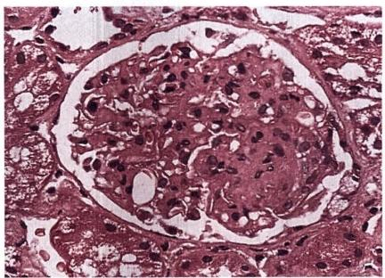272 **第十三章** **泌尿系统疾病**

2kkyx2018

图13-16 局灶性节段性肾小球硬化

肾小球毛细胞血管丛部分玻璃样变、硬化

(七)微小病变性肾小球病

微小病变性肾小球病(minimal change glomerulopathy),又称微小病变性肾小球肾炎(minimal change glomerulonephritis)或微小病变性肾病(minimal change nephrosis)。病变特点是弥漫性肾小球脏 层上皮细胞足突消失。光镜下肾小球基本正常，肾小管上皮细胞内有脂质沉积，故有脂性肾病(lipoid nephrosis)之称。

肾小球内无免疫复合物沉积，但很多证据表明本病与免疫机制有关。 略 kkyx2018

病理变化 肉眼观，肾脏肿胀，颜色苍白。切面肾皮质因肾小管上皮细胞内脂质沉积而出现黄白 色条纹。光镜下肾小球结构基本正常，近曲小管上皮细胞内出现大量脂滴和蛋白小滴。免疫荧光检 查无免疫球蛋白或补体沉积。电镜观察肾小球基膜正常，无沉积物，主要改变是弥漫性脏层上皮细胞 足突消失(图13-17),胞体肿胀，胞质内常有空泡形成，细胞表面微绒毛增多。

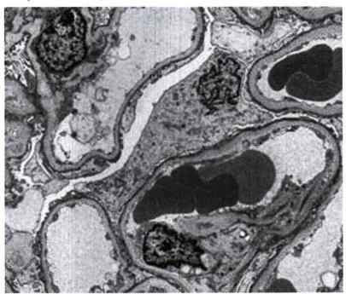

图13-17 微小病变性肾小球病

电镜，肾小球脏层上皮细胞足突消失，无电子致密物

沉积

临床病理联系 本病多见于儿童，是引起儿童肾病综合征最常见的原因。可发生于呼吸道感染 或免疫接种之后。皮质类固醇治疗对90%以上的儿童患者有明显疗效，部分患者病情复发，有的甚 至出现皮质类固醇依赖或抵抗现象，但远期预后较好，患儿至青春期病情常可缓解。

**(** **八** **)** **IgA** **肾病**

IgA 肾 病(IgA nephropathy)的特点是免疫荧光显示系膜区有IgA 沉积，临床通常表现为反复发作

0艺记

第十三章 泌尿系统疾病 273

的镜下或肉眼血尿。本病在全球范围内可能是最常见的肾炎类型。本病由Berger于1968年最先描 述，又称Berger病(Berger disease)。

IgA 肾病可为原发、独立的疾病。过敏性紫癜、肝脏和肠道疾病可引起继发性的IgA 肾病。

IgA分 为IgA,和 IgA₂ 两种亚型。仅IgA,可导致肾脏内免疫复合物的沉积。 IgA 肾病的发生与某 些 HLA 表型有关，提示遗传因素具有重要作用。

现有资料表明 IgA 肾病的发生与先天或获得性免疫调节异常有关。由于病毒、细菌和食物蛋白 等对呼吸道或消化道的刺激作用，黏膜IgA 合成增多，IgA₁ 或 含IgA,的免疫复合物沉积于系膜区，并激 活补体替代途径，引起肾小球损伤。

病理变化 最常见的是系膜增生性病变，也可表现为局灶性节段性增生或硬化。少数病例可有 较多新月体形成。免疫荧光的特征是系膜区有 IgA 的沉积，常伴有 C3 和备解素，也可出现少量IgG 和IgM, 通常无补体早期成分。电镜检查显示系膜区有电子致密沉积物。

临床病理联系 IgA 肾病可发生于不同年龄的个体，儿童和青年多发。发病前常有上呼吸道感 染，少数发生于胃肠道或尿路感染后。可表现为急性肾炎综合征。本病预后差异很大，许多患者肾功 能可长期维持正常，发病年龄大、出现大量蛋白尿、高血压或肾活检时发现血管硬化或新月体形成者 预后较差。

(九)慢性肾小球肾炎

慢性肾小球肾炎(chronic glomerulonephritis)为不同类型肾小球疾病发展的终末阶段，病因和发病 机制及病理变化具有原肾小球疾病类型的特点。病变特点是肉眼观，双肾体积缩小，表面呈弥漫性细 颗粒状(图13-18);切面皮质变薄，皮髓质界限不清；肾盂周围脂肪增多；大体病变称为继发性颗粒性 固缩肾。光镜下大量肾小球发生玻璃样变和硬化(图13-19),又称慢性硬化性肾小球肾炎(chronic sclerosing glomerulonephritis);肾小管萎缩或消失，间质纤维化，伴有淋巴细胞及浆细胞浸润；病变轻的 肾单位出现代偿性改变，肾小球体积增大，肾小管扩张，腔内可出现各种管型。

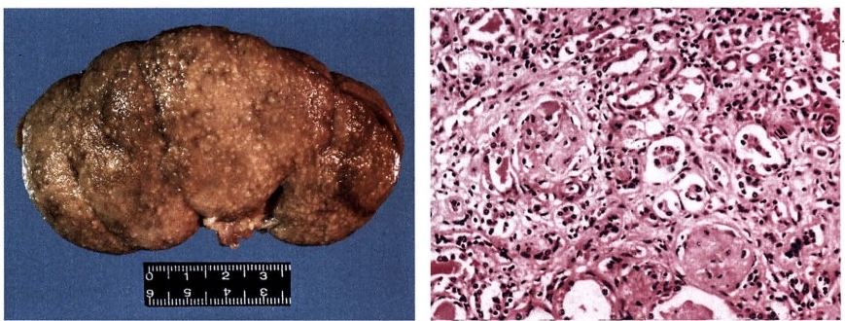

图13-18 慢性肾小球肾炎 图13-19 慢性肾小球肾炎

肾小球玻璃样变和硬化，肾小管萎缩。间质纤维增 生，炎细胞浸润

临床上部分患者有其他类型肾炎的病史；部分患者起病隐匿；早期可有食欲差、贫血、呕吐、乏力 和疲倦等症状；有的患者则表现为蛋白尿、高血压或氮质血症，亦有表现为水肿者。晚期主要表现为 慢性肾炎综合征。慢性肾小球肾炎预后均很差。如不能及时进行血液透析或肾移植，患者最终多因 尿毒症或由高血压引起的心力衰竭或脑出血而死亡。

肾小球疾病的病理诊断和鉴别诊断必须结合病史、临床表现、实验室检查和病理学检查进行全面 分析。表13-2总结了常见原发性肾小球疾病的特点。

的 kkyx2018



274 第十三章 泌尿系统疾病

表13-2 原发性肾小球疾病特点

**类型** **发病机制** 光镜 电 镜 **免疫荧光** **临床表现**

急性弥漫性增生免疫复合物，循 弥漫性系膜细 上皮下驼峰状 GBM和系膜区 急性肾炎综合征

性肾小球肾炎 环或植入的抗原 胞和内皮细胞 沉积物 颗粒状IgG和

增生 C3沉积

|  |  |  |
| --- | --- | --- |
| 快速进行性肾小 抗GBM型 新月体形成 | 无沉积物 | 线性IgG和C3 急进性肾炎综 |
| 球肾炎 免疫复合物型 | 有沉积物 | 颗粒状 合 征 |
| 免疫反应缺乏型 | 无沉积物 | 阴性或极弱 |

膜性肾小球病 自身抗体与抗原弥漫性GMB增 上皮下沉积物， 基底膜颗粒状 肾病综合征

原位反应 厚，钉突形成 GBM增厚 IgG和C3

膜增生性肾小球I型 免疫复 系膜细胞增生、 I型内皮下沉 I型IgG+C3; 肾病综合征或

肾 炎 合物 插入，基膜增 积物 C1q+C4 血尿、蛋白尿

Ⅱ型 自身抗 厚、双轨状 Ⅱ型基膜致密 Ⅱ型C3,无IgG、 或慢性肾衰

体，补体替代途 沉积物 Clq或C4

径激活

系膜增生性肾小免疫复合物沉积系膜细胞增生， 系膜区有沉 系膜区IgG、IgM 蛋白尿、血尿

球肾炎 系膜基质增多 积物 和C3沉积 或肾病综合征

局灶性节段性肾不清，循环性通局灶性节段性上皮细胞足突局灶性，IgM 肾病综合征

小球硬化 透性增高因子作玻璃样变和消失、上皮细胞 和C3 或蛋白尿

用?足细胞损伤硬化 剥脱 kkyx2018

微小病变性肾小不清，肾小球阴 肾小球正常，肾上皮细胞足突 阴性 肾病综合征

球病 离子丧失，足细小管脂质沉积 消失，无沉积物

胞损伤

IgA肾病

免疫复合物，免局灶性节段性系膜区沉积物 疫调节异常 增生或弥漫性

系膜增宽

系膜区IgA沉 血尿或蛋白尿 积，可有C3、IgG

和IgM

慢性肾小球肾炎具有原疾病类型肾小球玻璃样因原疾病类型 因原疾病类型慢性肾炎综合

特点 变、硬化 而异 而异 征、慢性肾衰竭

**第二节** **肾小管间质性肾炎**

肾小管间质性肾炎(tubulointerstitial nephritis)为一组累及肾小管和肾间质的炎性疾病。分为急 性和慢性两类。

本节主要讨论肾盂肾炎以及药物和中毒引起的肾小管间质性肾炎。

**一** **、肾盂肾炎**

肾盂肾炎(pyelonephritis)分为急性和慢性两类，是肾盂、肾间质和肾小管的炎性疾病，是肾脏最 常见的疾病之一。急性肾盂肾炎通常由细菌感染引起，多与尿路感染有关。细菌感染在慢性肾盂 肾炎的发病中起重要作用，膀胱输尿管反流(vesicoureteral reflux)和尿路阻塞等因素也和发病 有关。

**病因和发病机制** 尿路感染主要由大肠杆菌等革兰阴性杆菌引起，其他细菌和真菌也可致病。 大部分尿路感染的病原体为肠道菌属，属内源性感染。

细菌可通过两条途径累及肾脏：

1. 下行性感染 (hematogenous or descending infection) 发生败血症或感染性心内膜炎

第十三章 泌尿系统疾病

时，细菌随血液进入肾脏，在肾小球或肾小管周围毛细血管内停留，引起炎症。病变多累及双侧肾脏。 最常见的致病菌为金黄色葡萄球菌。

**2.** **上行性感染** **(ascending** **infection)** 尿道炎和膀胱炎等下尿路感染(lower urinary tract in- fection)时，细菌可沿输尿管或输尿管周围淋巴管上行至肾盂、肾盏和肾间质。致病菌主要为革兰阴 性杆菌，大肠杆菌占绝大多数，其次为变形杆菌、产气杆菌、肠杆菌和葡萄球菌，也可由其他细菌引起。 病变可为单侧性，也可为双侧性。

上行感染是引起肾盂肾炎的主要途径。上行感染起始于细菌在尿道末端或女性阴道口黏膜附着 和生长。女性尿道感染远较男性多见，原因包括：女性尿道短，尿道括约肌作用弱，细菌容易侵入；女 性激素水平的变化有利于细菌对尿道黏膜的黏附以及性交时黏膜容易受伤等。

插导尿管、膀胱镜检查和逆行肾盂造影等操作使细菌得以从尿道进入膀胱，引起膀胱炎 (cystitis)。 留置导尿管引起感染的可能性更大。引起肾盂肾炎的另一因素是肾内反流(intrarenal re- flux),尿液通过肾乳头的乳头孔进入肾实质。

**(一)急性肾盂肾炎**

急性肾盂肾炎(acute pyelonephritis)是肾盂、肾间质和肾小管的化脓性炎症，主要由细菌感染引 起，偶可由真菌或病毒等引起。

**病理变化** 上行性感染引起的病变可为单侧性，也可为双侧性。下行性感染的病变则多为双侧 性。肉眼观肾脏体积增大，表面充血，有散在、稍隆起的黄白色小脓肿，周围见紫红色充血带。病灶可 弥漫分布，也可局限于某一区域。多个病灶可相互融合，形成大脓肿。肾脏切面肾髓质内见黄色条 纹，并向皮质延伸。肾盂黏膜充血水肿，表面有脓性渗出物。严重时，肾盂内有脓液蓄积。

急性肾盂肾炎的组织学特征为灶状间质性化脓性炎或脓肿形成、肾小管腔内中性粒细胞集聚和 肾小管坏死。上行性感染引起的病变首先累及肾盂，局部黏膜充血，组织水肿并有大量中性粒细胞浸 润。早期中性粒细胞局限于肾间质，随后累及肾小管，导致肾小管结构破坏，脓肿形成。肾小管为炎 症扩散的通道，管腔内可出现中性粒细胞管型。下行性感染引起的肾盂肾炎常先累及肾皮质，病变发 生于肾小球及其周围的间质，逐渐扩展，破坏邻近组织，并向肾盂蔓延。

急性期后中性粒细胞数量减少，巨噬细胞、淋巴细胞及浆细胞增多。局部胶原纤维增多，逐渐形 成瘢痕。上行性感染引起的病变多伴有肾盂和肾盏的变形。

**并发症**

**1.** **肾乳头坏死** **(renal** **papillary** **necrosis)** 肾乳头因缺血和化脓发生坏死。病变累及单个或 所有肾乳头。显微镜下肾乳头发生凝固性坏死，正常组织和坏死组织交界处可见中性粒细胞浸润。

**2.** **肾盂积脓** **(pyonephrosis)** 严重尿路阻塞，特别是高位尿路阻塞时，脓性渗出物不能排出，

潴留于肾盂和肾盏内，形成肾盂积脓。

**3.** **肾周脓肿** **(perinephric** **abscess)** 病变严重时，肾内化脓性改变可穿破肾被膜，在肾周组

织形成脓肿。

**临床病理联系** 起病急，患者出现发热、寒战和白细胞增多等症状，常有腰部酸痛和肾区叩痛，并 有尿频、尿急和尿痛等膀胱和尿道的刺激症状。尿检查显示脓尿、蛋白尿、管型尿和菌尿，也可出现血 尿。白细胞管型对于诊断意义较大。急性肾盂肾炎病变呈灶状分布，肾小球通常较少受累， 一般不出 现高血压、氮质血症和肾功能障碍。大多数患者经抗生素治疗后症状于数天内消失，但尿中细菌可持 续存在，病情常复发。

**(二)慢性肾盂肾炎**

慢性肾盂肾炎(chronic pyelonephritis)为肾小管间质的慢性炎症。病变特点是慢性间质性炎症、 纤维化和瘢痕形成，常伴有肾盂和肾盏的纤维化和变形。上皮间质转化参与了纤维化和瘢痕的形成。 慢性肾盂肾炎是慢性肾衰竭的常见原因之一。

病因和发病机制 慢性肾盂肾炎根据发生机制可分为两种类型：

275

kkyx2018



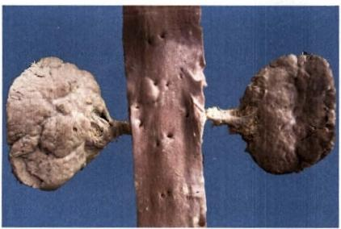276 第十三章 泌尿系统疾病

**1.** **反流性肾病(reflux** **nephropathy)** 又称慢性反流性肾盂肾炎(chronic reflux-associated pye- lonephritis),为常见的类型。具有先天性膀胱输尿管反流或肾内反流的患者常反复发生感染，多于儿 童期发病，病变可为单侧或双侧性。

**2.** **慢性阻塞性肾盂肾炎** **(chronic** **obstructive** **pyelonephritis**) 尿路阻塞导致尿液潴留，使感 染反复发作，并有大量瘢痕形成。肾脏病变可因阻塞部位的不同而分别呈双侧或单侧性。

病理变化慢性肾盂肾炎大体改变的特征是一侧或双侧肾脏体积缩小，出现不规则的瘢痕。如 病变为双侧性，则两侧改变不对称(图13-20)。肾脏切面皮髓质界限不清，肾乳头萎缩，肾盏和肾盂 因瘢痕收缩而变形，肾盂黏膜粗糙。肾脏瘢痕数量多少不等，分布不均，多见于肾的上、下极。

镜下表现为局灶性的淋巴细胞、浆细胞浸润和间质纤维化。部分区域肾小管萎缩，部分区域肾小 管扩张。扩张的肾小管内可出现均质红染的胶样管型，形似甲状腺滤泡(图13-21)。肾盂和肾盏黏 膜及黏膜下组织出现慢性炎细胞浸润及纤维化。肾内细动脉和小动脉因继发性高血压发生玻璃样变 和硬化。早期肾小球很少受累，肾球囊周围可发生纤维化。后期部分肾小球发生玻璃样变和纤维化。 慢性肾盂肾炎急性发作时出现大量中性粒细胞，并有小脓肿形成。

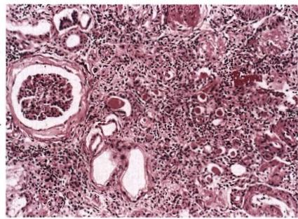01

图13-20 慢性肾盂肾炎 图13-21 慢性肾盂肾炎

部分肾小球球囊壁增厚，纤维化；部分肾小管萎 缩；部分肾小管扩张，腔内有胶样管型；间质纤维 组织增生，有炎细胞浸润

**临床病理联系** 慢性肾盂肾炎常缓慢起病，也可表现为急性肾盂肾炎的反复发作，伴有腰背部疼 痛、发热，频发的脓尿和菌尿。肾小管尿浓缩功能的下降和丧失可导致多尿和夜尿。钠、钾和重碳酸 盐丢失可引起低钠、低钾及代谢性酸中毒。肾组织纤维化和小血管硬化导致局部缺血，肾素分泌增 加，引起高血压。晚期肾组织破坏严重，出现氮质血症和尿毒症。 X 线肾盂造影检查显示肾脏不对称 性缩小，伴不规则瘢痕和肾盂、肾盏的变形。病变严重者可因尿毒症或高血压引起的心力衰竭危及 生命。

**二、药物和中毒引起的肾小管间质性肾炎**

抗生素和镇痛药的广泛应用已使药物成为引起肾脏损伤的主要原因之一。药物和中毒可诱发间 质的免疫反应，引起急性过敏性间质性肾炎(acute hypersensitivity interstitial nephritis),也可造成肾小 管的慢性损伤，最终导致慢性肾衰竭。

**(一)急性药物性间质性肾炎**

急性药物性间质性肾炎(acute drug-induced interstitial nephritis)可由抗生素、利尿药、非甾体抗炎 药(NSAIDs)及其他药物引起。

患者常在用药后2～40天(平均15天)出现发热、 一过性嗜酸性粒细胞增高等症状。约25%的患

0 % 记

第十三章 泌尿系统疾病

者出现皮疹。肾脏病变引起血尿、轻度蛋白尿和白细胞尿。约50%患者血清肌酐水平增高，也可出 现少尿等急性肾衰竭的症状。

肾间质出现严重的水肿、淋巴细胞和巨噬细胞浸润，并有大量嗜酸性粒细胞和中性粒细胞，可有 少量浆细胞和嗜碱性粒细胞。新型青霉素 I(methicillin)和噻嗪类利尿药(thiazides)等药物可引起具 有巨细胞的间质肉芽肿性改变。肾小管出现不同程度的变性和坏死。肾小球通常不受累，但NSAIDs 引起的间质性肾炎可伴有微小病变性肾小球病和肾病综合征。

急性药物性间质性肾炎主要由免疫机制引起。药物作为半抗原与肾小管上皮细胞胞质或细胞外 成分结合，产生抗原性，引起IgE 的形成和(或)细胞介导的免疫反应，导致肾小管上皮细胞和基膜的 免疫损伤和炎症反应。

**(二)镇痛药性肾炎**

镇痛药性肾炎(analgesic nephritis),又称镇痛药性肾病(analgesic nephropathy),是混合服用镇痛 药引起的慢性肾脏疾病，病变特点是慢性肾小管间质性炎症，伴有肾乳头坏死。

患者大量服用至少两种镇痛药。阿司匹林和非那西汀合剂可引起肾乳头坏死和肾小管间质的炎 症。非那西汀代谢产物通过共价结合和氧化作用损伤细胞。阿司匹林通过抑制前列腺素的血管扩张 作用使肾乳头缺血，加重细胞损伤。肾乳头损伤是药物的毒性作用和缺血共同作用的结果。

肉眼观，双肾体积正常或轻度缩小。肾皮质厚薄不一。坏死乳头表面皮质下陷。肾乳头发生不 同程度的坏死、钙化和脱落。镜下见肾乳头早期出现灶状坏死。严重时整个肾乳头坏死，局部结构破 坏，仅见残存的肾小管轮廓，并有灶状钙化。有的肾乳头从肾脏剥脱。皮质肾小管萎缩，间质纤维化 并有淋巴细胞和巨噬细胞浸润。

临床常表现为慢性肾衰竭、高血压和贫血。贫血可能与镇痛药代谢产物对红细胞的损伤有关。 实验室检查显示尿浓缩功能减退。肾乳头坏死可引起肉眼血尿和肾绞痛。磁共振和CT 检查可显示 肾乳头坏死和钙化。停用相关镇痛药可使病情稳定，并可能使肾功能有所恢复。

**(三)马兜铃酸肾病**

马兜铃酸肾病(aristolochic acid nephropathy,AAN)是一种慢性间质性肾脏疾病，其发病与摄取含 马兜铃酸的中草药密切相关。1964年以来，我国陆续有学者报道，患者大量服用中药木通后发生 急性肾衰竭，并将此称为“中草药肾病”(chinese herbs nephropathy)。 以后其他国家也有类似的报 道。1999年后，我国学者提出马兜铃酸可能是引起所谓的“中草药肾病”的主要毒性物质，将其命 名为马兜铃酸肾病。马兜铃属植物广泛分布于热带和亚热带地区，在我国有40余种，其含有马兜 铃酸。

急性马兜铃酸肾病表现为急性肾衰竭，病理学特征是急性肾小管坏死。也可表现为肾小管功能 障碍、酸中毒等。绝大多数病例表现为慢性马兜铃酸肾病。多数病例起病隐匿，少数病例进展迅速， 出现尿异常后1年内发生尿毒症。

277

kkyx2018

**第三节** **肾和膀胱常见肿瘤**

**一、肾细胞癌**

肾细胞癌(renal cell carcinoma),又称肾癌或肾腺癌(adenocarcinoma of the kidney)或透明细胞肾 腺癌。多发生于40岁以后，男性发病多于女性，是肾脏最常见的恶性肿瘤。

流行病学调查显示，吸烟是肾细胞癌最重要的危险因子，吸烟者肾癌的发生率是非吸烟者的两 倍；其他危险因素包括肥胖(特别是女性)、高血压、接触石棉、石油产品和重金属等。

肾细胞癌具有散发性和遗传性两种类型。散发性占绝大多数，发病年龄大，多发生于一侧肾脏。 家族性肾细胞癌为常染色体显性遗传，发病年龄小，肿瘤多为双侧多灶性。遗传性肾细胞癌仅 占 4 % 。

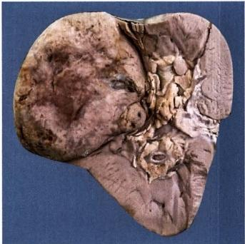

278 第十三章 泌尿系统疾病

肾细胞癌多见于肾脏上、下两极(图13-22),上极更为常见。常表现单个圆形肿物，直径3~ 15cm。 切面淡黄色或灰白色，伴灶状出血、坏死、软化或钙化等改变，表现为红、黄、灰、白等多种颜色 相交错的多彩的特征。肿瘤界限清楚，可有假包膜形成。肿瘤较大时常伴有出血和囊性变。肿瘤可 蔓延到肾盏、肾盂和输尿管，并常侵犯肾静脉，静脉内柱状的瘤栓可延伸至下腔静脉，甚至右心。

肾癌组织学分类包括肾透明细胞癌、乳头状肾细胞癌和嫌色性肾细胞癌等多种类型，在各种类型 中肾透明细胞癌(renal clear cell carcinoma,RCCC)最多见，占肾细胞癌的70%～80%。镜下肿瘤细胞 体积较大，圆形或多边形，胞质丰富，透明或颗粒状，间质具有丰富的毛细血管和血窦(图，13-23)。 95%的病例为散发性。散发和遗传性病例均有染色体3p 的缺失。缺失区域含有VHL 基因，具有抑癌 基因的特征。

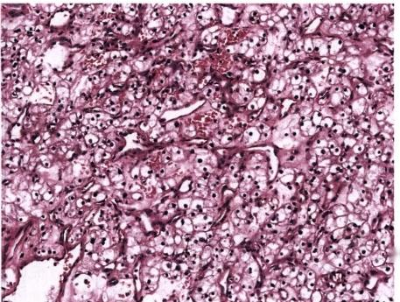kkyx2018

图13-22 肾细胞癌

左肾上极一球形肿块，切面呈淡黄色与灰 白色相间，可见出血坏死及黏液变，界限 清楚

图13-23 肾透明细胞癌

癌细胞呈圆形或多边形，胞质丰富，透明，核居中，排列 成条索状，间质血管丰富

肾细胞癌早期症状不明显，发现时肿瘤体积常已较大。间歇无痛性血尿是其主要症状，早期可仅 表现为镜下血尿。腰痛、肾区肿块和血尿为具有诊断意义的三个典型症状。肿瘤可产生异位激素和 激素样物质，患者可出现多种副肿瘤综合征，如红细胞增多症、高钙血症、Cushing综合征和高血压等。 肾细胞癌容易转移。转移最常发生于肺和骨，也可发生于局部淋巴结、肝、肾上腺和脑。

**二、** **肾母细胞瘤**

肾母细胞瘤(nephroblastoma),由 Max Wilms医师于1899年首先予以描述，又称 Wilms 瘤(Wilms tumor)。 肿瘤起源于后肾胚基组织，为儿童期肾脏最常见的恶性肿瘤，多发生于儿童，偶见于成人。 多数为散发性，但也有家族性病例的报道(占1%～2.4%),以常染色体显性方式遗传，伴不完全外显 性。部分患者伴有先天畸形。其发生可能与间叶胚基细胞向后肾组织分化障碍并持续增殖有关。

肾母细胞瘤多表现为单个实性肿物，体积较大，边界清楚，可有假包膜形成。少数病例为双侧和 多灶性。肿瘤质软，切面呈鱼肉状，灰白或灰红色，可有灶状出血、坏死或囊性变。镜下具有肾脏不同 发育阶段的组织学结构，细胞成分包括间叶组织的细胞、上皮样细胞和幼稚细胞三种。上皮样细胞体 积小，圆形、多边形或立方形，可形成小管或小球样结构，并可出现鳞状上皮分化。间叶细胞多为纤维 性或黏液性，细胞较小，梭形或星状，可出现横纹肌、软骨、骨或脂肪等分化。胚基幼稚细胞为小圆形 或卵圆形原始细胞，胞质少。

肾母细胞瘤的主要症状是腹部肿块。部分病例可出现血尿、腹痛、肠梗阻和高血压等症状。肿瘤 可侵及肾周脂肪组织或肾静脉，可出现肺等脏器的转移。有的病例在诊断时已发生肺转移。

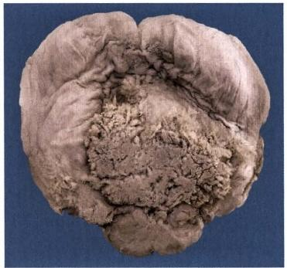

第十三章 泌尿系统疾病 279

**三、尿路与膀胱上皮肿瘤**

尿路上皮肿瘤可发生于肾盂、输尿管、膀胱和尿道，但以膀胱最为常见，约95%的膀胱肿瘤起源 于上皮组织，绝大多数上皮性肿瘤成分为尿路上皮(urothelium,即移行上皮),故称为尿路上皮肿瘤 (uroepithelial tumor)或移行上皮肿瘤(transitional cell tumor)。

膀胱癌多发生于男性，男女之比约为3:1。发达国家发病率较发展中国家高，城市人口发病率高

于农村居民，大多数患者发病在50岁以后。

Ckkyx2018

**病因和发病机制** 膀胱癌的发生与吸烟、接触芳香胺、埃及血吸虫感染、辐射和膀胱黏膜的慢性 刺激等有关。吸烟可明显增加膀胱癌发病的危险性，是最重要的影响因素。

膀胱癌发生的分子模式包括两条途径。第一条途 径是通过位于9p 和 9q 的抑癌基因的缺失，引起浅表的 乳头状肿瘤。 一些病例在此基础上发生p53 缺失或突 变，肿瘤发生浸润。另一条途径是通过p53 突变导致原 位癌，再发生9号染色体的缺失，发展为浸润癌。

病理变化 膀胱癌好发于膀胱侧壁和膀胱三角区 近输尿管开口处。肿瘤可为单个，也可为多灶性。肿瘤 大小不等。可呈乳头状或息肉状(图13-24),也可呈扁 平斑块状。镜下癌细胞核浓染，部分细胞异型性明显， 核分裂象较多，可有病理性核分裂象。细胞排列紊乱， 极性消失。有的可见乳头状结构和巢状浸润灶。

**临床病理联系** 膀胱肿瘤最常见的症状是无痛性 血尿。肿瘤乳头的断裂、肿瘤表面坏死和溃疡均可引起 血尿。部分病例因肿瘤侵犯膀胱壁，刺激膀胱黏膜或并 发感染，出现尿频、尿急和尿痛等膀胱刺激症状。肿瘤

的 kkyx2018

图13-24 膀胱癌

膀胱三角内可见一肿块，呈乳头状或细

绒毛状，灰白色，与周围界限不清

阻塞输尿管开口时可引起肾盂积水、肾盂肾炎甚至肾盂积脓。膀胱移行细胞起源的肿瘤手术后容易 复发。

(李连宏 吴强)







**第十四章** **生殖系统和乳腺疾病**

② kkyx2018

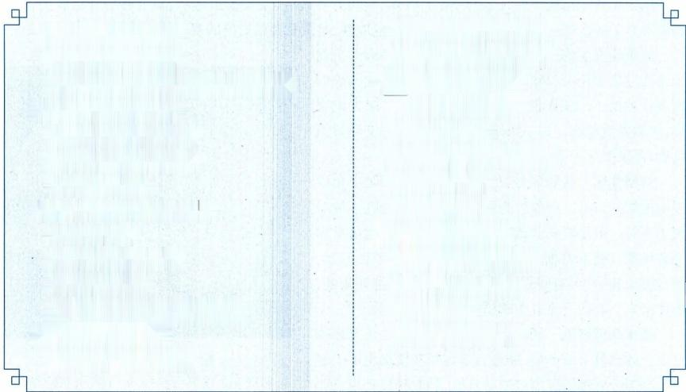

**第一节** **子宫颈疾病**

一、慢性子宫颈炎

二 、子宫颈上皮内瘤变和子宫颈癌

第二节 子宫体疾病

一、子宫内膜异位症

二、子宫内膜增生症

三、子宫肿瘤

第三节 滋养层细胞疾病

一、葡萄胎

二、侵蚀性葡萄胎

三、绒毛膜癌

四、胎盘部位滋养细胞肿瘤

**第四节** **卵巢肿瘤**

一、卵巢上皮性肿瘤

二、卵巢性索间质肿瘤

三、卵巢生殖细胞肿瘤

**第五节** **前列腺疾病**

一、前列腺增生症

二、前列腺癌

**第六节** **睾丸和阴茎肿瘤**

一、睾丸肿瘤

二 、阴茎肿瘤

**第七节** **乳腺疾病**

一 、乳腺增生性病变

二、乳腺纤维腺瘤

三、乳腺癌

四、男性乳腺发育

2018

本章包括男、女性生殖系统和乳腺的常见疾病，生殖系统和乳腺肿瘤是本章的学习重点。

**第一节** **子宫颈疾病**

**一、慢性子宫颈炎**

子宫颈可发生急性或慢性炎症，以慢性炎症居多。慢性子宫颈炎(chronic cervicitis)是育龄期女 性最常见的妇科疾病。常由链球菌、肠球菌和葡萄球菌、沙眼衣原体、淋球菌、人类乳头瘤病毒和单纯 疱疹病毒等引起。此外，分娩、机械损伤也是慢性子宫颈炎的诱发因素。临床上主要表现为白带增 多。镜下，子宫颈黏膜充血水肿，间质内有淋巴细胞、浆细胞和单核细胞等慢性炎细胞浸润。子宫颈 腺上皮可伴有增生及鳞状上皮化生。如果增生的鳞状上皮覆盖和阻塞子宫颈管腺体的开口，使黏液 潴留，腺体逐渐扩大呈囊，形成子宫颈囊肿，称为纳博特囊肿(Nabothian cyst);如果子宫颈黏膜上皮、 腺体和间质结缔组织局限性增生，可形成子宫颈息肉；临床上常见的子宫颈糜烂实际上是子宫颈损伤 的鳞状上皮被子宫颈管黏膜柱状上皮增生下移取代，由于柱状上皮较薄，上皮下血管较易显露而呈红 色，病变黏膜呈边界清楚的红色糜烂样区，实际上不是真性糜烂。

**二、子宫颈上皮内瘤变和子宫颈癌**

六十余年以前，子宫颈癌(cervical carcinoma)曾是女性最常见的恶性肿瘤。近年来子宫颈癌前病变 的发病率明显增加，目前仍是女性肿瘤死亡的主要原因之一。由于子宫颈脱落细胞学检查(papanicolaou smear technique)的推广和普及，使许多癌前病变和早期癌得到早期发现，浸润癌发生率较过去明显减 少，5年生存率和治愈率显著提高。子宫颈癌多发生于30～60岁的女性，近年来有年轻化的趋势。

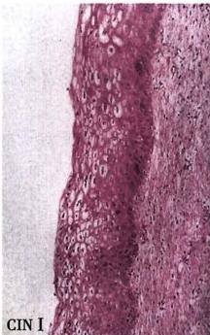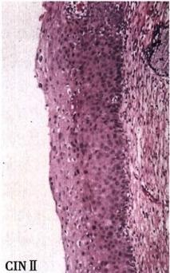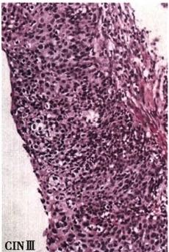

第十四章 生殖系统和乳腺疾病 281

一般认为，子宫颈癌的发生与早婚、多产、宫颈裂伤、局部卫生不良、包皮垢刺激等多种因素有关，流 行病学调查说明性生活过早和性生活紊乱是子宫颈癌发病的最主要原因。经性传播的人乳头瘤病毒 (human papillomavirus,HPV)的感染可能是子宫颈癌致病主要因素，尤其是HPV-16、18、31、33、58等与子 宫颈癌发生密切相关，为高风险性亚型。 HPV 的 E6 和 E7 基因是病毒癌基因，和宫颈上皮细胞的基因组 整合后，可编码使肿瘤抑制基因p53 和视网膜母细胞瘤基因(RB) 封闭和失活的蛋白，改变细胞周期和 DNA 修复，诱导基因组不稳定性，最终导致细胞永生化和恶性转化。目前，针对HPV 的预防性疫苗已在 全球上市，对尚未感染HPV 的女性而言，在预防宫颈癌、癌前病变方面均具有长期的有效性。

此外，吸烟和免疫缺陷可增加致癌风险，HIV 感染可使子宫颈原位癌的发生几率增加5倍。某些 癌基因和机体的免疫状态可能与HPV 有协同作用，不仅决定HPV 的亚临床潜伏感染，还可促使癌前 病变以及癌的发生。

**(** **一)子宫颈上皮内瘤变**

子宫颈上皮内瘤变(cervical intraepithelial neoplasia,CIN)是指子宫颈上皮被不同程度异型性的细胞 所取代。表现为细胞大小形态不一，核增大深染，核质比例增大，核分裂象增多，细胞极性紊乱。病变由 基底层逐渐向表层发展。依据其病变程度不同分为三级： I 级，异型细胞局限于上皮的下1/3;Ⅱ级，异 型细胞累及上皮层的下1/3至2/3;Ⅲ级，增生的异型细胞超过全层的2/3,包含原位癌(图14-1)。子 宫颈原位癌(carcinoma in situ)是指异型增生的细胞累及子宫颈黏膜上皮全层，但病变局限于上皮层 内，未突破基膜。原位癌的细胞可由表面沿基底膜通过宫颈腺口蔓延至子宫颈腺体内，取代部分或全 部腺上皮，但仍未突破腺体的基底膜，称为原位癌累及腺体，仍然属于原位癌的范畴(图14-2)。

吗 kkyx2018

图14-1 子宫颈上皮内瘤变 (CIN)I、Ⅱ、Ⅲ 级

子宫颈上皮CINI 并不一定都发展为CINⅡ 和 CINⅢ 乃至浸润癌，如经适当治疗，大多数 CINI 可 逆转或治愈。发展为CINⅢ 和浸润癌的几率和所需 时间与上皮内瘤变的程度有关。病变级别越高，其 转化几率越高，所需时间越短。大约一半的 CINI

可自然消退，约10%的 CINI 需经10年以上经由 CINⅡ转变为CINⅢ, 仅有不到2%的CINI 最终发 展为浸润癌，而CINⅢ 在10年内发展为浸润癌的几 率则高达20%。 CINI 可查见低危型HPV 感染；而 CINⅡ和 CINⅢ 多数可见高危型HPV 基因与鳞状上 皮基因的整合。

CINI 级到CINⅢ 级呈逐渐演化的级谱样变化，

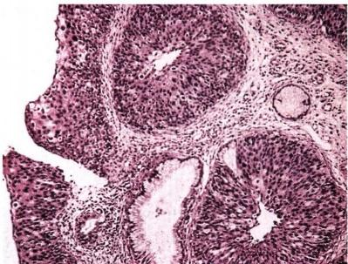

图14-2 子宫颈原位癌累及腺体

异型细胞占据宫颈上皮全层并累及腺体，但

基膜完整

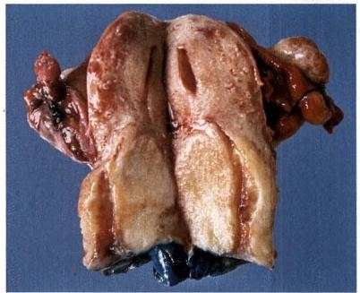

第十四章 生殖系统和乳腺疾病

**282**

而不是相互分离的病变。为避免诊断差异，新近的分类将CIN I级归入低级别鳞状上皮内病变(Low- grade Squamous Intraepithelial Lesion,LSIL),CINⅡ级和Ⅲ级归入高级别鳞状上皮内病变(High-grade Squamous Intraepithelial Lesion,HSIL)(表14- 1)。 p16 和 Ki-67 免疫组化染色有助于鉴别 LSIL 和 HSIL,p16 弥漫连续的细胞核和(或)细胞质阳性和Ki-67 弥漫的细胞核阳性更支持HSIL 的诊断。

**表14-1** **宫颈鳞状上皮癌前病变的分类**

**子宫颈上皮内瘤变**

**鳞状上皮内病变**

LSH₂2018

HSIL

HSIL

子宫颈上皮内瘤变I级

CINI CINⅡ CINⅢ

子宫颈上皮内瘤变Ⅱ级

子宫颈上皮内瘤变Ⅲ级/子

宫颈原位癌

CIN 多无自觉症状，肉眼观亦无特殊改变，子宫颈鳞状上皮和柱状上皮交界处是发病的高危部 位，可疑之处可用碘液染色进行鉴别。正常子宫颈鳞状上皮富含糖原，故对碘着色，如患处对碘不着 色，提示有病变。此外，醋酸可使子宫颈有CIN 改变的区域呈白色斑片状。如要确诊，需进一步进行 脱落细胞学或组织病理学检查。

**(二)子宫颈浸润癌**

**病理变化** 肉眼观，分为四型：

**1.** **糜烂型** 病变处黏膜潮红、呈颗粒状，质脆，触之易出血。在组织学上多属原位癌和早期浸 润癌。

**2.** **外生菜花型** 癌组织主要向子宫颈表面生52018

长，形成乳头状或菜花状突起，表面常有坏死和浅 表溃疡形成。

**3.** **内生浸润型** 癌组织主要向子宫颈深部浸 润生长，使宫颈前后唇增厚变硬，表面常较光滑，临 床检查容易漏诊(图14-3)。

**4.** **溃疡型** 癌组织除向深部浸润外，表面同时 有大块坏死脱落，形成溃疡，似火山口状。

子宫颈癌组织学类型以鳞状细胞癌居多，原发 性子宫颈腺癌较鳞癌少见，近年来其发病率有上升 趋势，约占子宫颈癌的20%。

1. 子宫颈鳞状细胞癌 子宫颈上皮的CIN 和

图14-3 子宫颈癌(内生浸润型)

切面见癌组织灰白色，呈结节状在子宫颈管 鳞状细胞癌大多累及子宫颈鳞状上皮和柱状上皮

交界处，即移行带(transformation zone),或来源于宫

壁内浸润生长

颈内膜化生的鳞状上皮。依据其进展过程，分为早期浸润癌和浸润癌。

早期浸润癌或微小浸润性鳞状细胞癌(microinvasive squamous cell carcinoma)指癌细胞突破 基底膜，向固有膜间质内浸润，在固有膜内形成一些不规则的癌细胞巢或条索，但浸润深度不超 过基底膜下5mm 且浸润宽度不超过7mm 者。早期浸润癌一般肉眼不能判断，只有在显微镜下 才能确诊。

浸润癌(invasive carcinoma)癌组织向间质内浸润性生长，浸润深度超过基底膜下5mm 或浸润宽 度超过7mm 者，称为浸润癌。按癌细胞分化程度分为两型：角化型鳞癌和非角化型鳞癌。

**2.** **子宫颈腺癌** 子宫颈腺癌(cervical adenocarcinoma) 肉眼观类型和鳞癌无明显区别。依据腺癌 组织结构和细胞分化程度亦可分为高分化、中分化和低分化三型。子宫颈腺癌对放疗和化学药物疗 法均不敏感，预后较差。

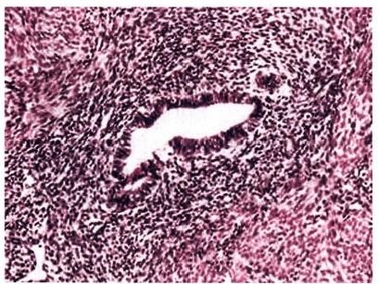

第十四章 生殖系统和乳腺疾病

**283**

**扩散**

**1.** **直接蔓延** 癌组织向上浸润破坏整段子宫颈，但很少侵犯子宫体。向下可累及阴道穹隆及阴 道壁，向两侧可侵及宫旁及盆壁组织，若肿瘤侵犯或压迫输尿管可引起肾盂积水和肾衰竭。晚期向前 可侵及膀胱，向后可累及直肠。

**2.** **淋巴道转移** 是子宫颈癌最常见和最重要的

转移途径。癌组织首先转移至子宫旁淋巴结，然后依

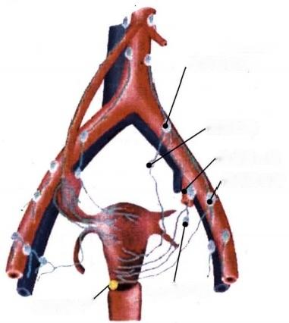次至闭孔、髂内、髂外、髂总、腹股沟及骶前淋巴结，晚 2kkyx2018

期可转移至锁骨上淋巴结(图14-4)。 髂总淋巴结

**3.** **血道转移** 血行转移较少见，晚期可经血道转

移至肺、骨及肝。

**临床病理联系** 早期子宫颈癌常无自觉症状，与 骶淋巴结

子宫颈糜烂不易区别。随病变进展，因癌组织破坏血 髂内淋巴结

管，患者出现不规则阴道流血及接触性出血。因癌组 髂外淋巴结

织坏死继发感染，同时由于癌组织刺激宫颈腺体分泌

亢进，使白带增多，有特殊腥臭味。晚期因癌组织浸润

盆腔神经，可出现下腹部及腰骶部疼痛。当癌组织侵

及膀胱及直肠时，可引起尿路阻塞，子宫膀胱瘘或子宫 闭孔淋巴结

直肠瘘。 子宫颈癌

临床上，依据子宫颈癌的累及范围分期如下：0期：

图14-4 子宫颈癌局部淋巴道转移途径

0kkyx2018

原位癌(CINⅢ);I 期：癌局限于子宫颈以内；Ⅱ期：肿

瘤超出子宫颈进入盆腔，但未累及盆腔壁，癌肿侵及阴道，但未累及阴道的下1/3;Ⅲ期：癌扩展至盆 腔壁及阴道的下1/3;IV期：癌组织已超越骨盆，或累及膀胱黏膜或直肠。预后取决于临床分期和病 理分级。对于已婚妇女，定期做子宫颈细胞学检查，是发现早期子宫颈癌的有效措施。

**第二节** **子宫体疾病**

**一** **、子** **宫** **内** **膜** **异** **位** **症**

子宫内膜异位症(endometriosis)是指子宫内膜腺体和间质出现于子宫内膜以外的部位，80%发生 于卵巢，其余依次发生于以下组织或器官：子宫阔韧带、直肠阴道陷窝、盆腔腹膜、腹部手术瘢痕、脐 部、阴道、外阴和阑尾等。如子宫内膜腺体及间质异位于子宫肌层中(距子宫内膜基底层2mm 以上), 称作子宫腺肌病(adenomyosis)(图14-5)。子宫内膜异位症的临床症状常表现为痛经或月经不调。

病因未明，有以下几种学说：月经期子宫内膜 经输卵管反流至腹腔器官；子宫内膜因手术种植在 手术切口或经血流播散至远处器官；异位的子宫内 膜由体腔上皮化生而来。

**病理变化** 肉眼观为点灶状紫红或棕黄色结 节，质软似桑葚，病灶出血区机化可与周围器官发 生纤维性粘连。如发生在卵巢，反复周期性出血致 使卵巢体积增大，形成囊腔，内含黏稠的咖啡色液 体，称巧克力囊肿。

镜下，可见正常的子宫内膜腺体、子宫内膜间 质及含铁血黄素；病程较长时，可仅见增生的纤维

图14-5 子宫腺肌病

子宫肌层中出现子宫内膜腺体及间质

组织和吞噬含铁血黄素的巨噬细胞。



第十四章 生殖系统和乳腺疾病

**284**

**二、** **子宫内膜增生症**

子宫内膜增生症(endometrial hyperplasia)是由于内源性或外源性雌激素增高引起的子宫内膜腺 体或间质增生，临床主要表现为功能性子宫出血，育龄期和更年期妇女均可发病。子宫内膜增生、非 典型增生和子宫内膜癌，无论是形态学还是生物学都为一连续的演变过程。

**病理变化** 基于细胞形态和腺体结构增生和分化程度的不同，分型如下：

**1.** **单纯性增生** **(simple** **hyperplasia)** 以往称为腺囊性增生，子宫内膜腺体数量增加，腺体与 间质的比例大于1:1、小于3:1,腺体形态和排列与增生期子宫内膜相似。部分腺体可扩张成小囊。 衬覆腺体的上皮为单层或假复层，细胞呈柱状，无异型性。约1%的子宫内膜单纯性增生可进展为子 宫内膜腺癌。

**2.** **复杂性增生** **(complex** **hyperplasia)** 以往称为腺瘤性增生，腺体增生显著，腺体与间质的 比例大于3:1,腺体结构复杂且不规则，可出现背靠背现象，但无细胞异型性。约3%可发展为腺癌。

**3.** **非典型增生** **(atypical** **hyperplasia)** 子宫内膜在单纯性或复杂性增生的基础上，腺体上皮 细胞伴有异型性，细胞极性紊乱，体积增大，核浆比例增加，核染色质浓聚，核仁醒目，可见多少不等的 核分裂象。非典型增生有时和子宫内膜癌较难鉴别，需借助准确测量病变范围(是否超过2mm) 或判 断有无子宫内膜间质浸润来确诊。约1/3的患者在5年内可发展为腺癌。

**三、** **子宫肿瘤**

**(一)子宫内膜腺癌**

子宫内膜腺癌(endometrial adenocarcinoma),是来源于子宫内膜上皮细胞的恶性肿瘤，多见于绝》2018 经期和绝经期后妇女，以55～65岁为发病高峰。近年来由于子宫颈癌发病率降低，我国人口平均寿

命延长，以及更年期激素替代疗法的应用，发病率呈上升趋势。

子宫内膜腺癌绝大多数组织学类型为子宫内膜样腺癌，与子宫内膜增生和雌激素长期持续作用 有关，肥胖、糖尿病、不孕和吸烟均是其高危因素。近年来接受不孕症治疗的患者呈增加趋势，某些含 雌激素药物的不规范使用，导致年轻患者的子宫内膜样腺癌发病率有所上升。由此导致的子宫内膜

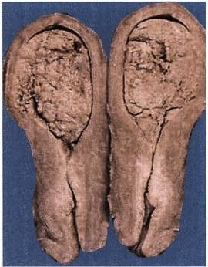

图14-6 子宫内膜腺癌(弥漫型) 切面见癌组织灰白色，质实， 充满宫腔

样腺癌，部分患者经大剂量高效孕激素内分泌治疗后，可以不同程 度地逆转，为此类患者的治疗增加了处理方式；另外有些围绝经期 的中老年妇女，不科学地使用雌、孕激素替代疗法或者食用某些含 雌激素的保健品，也不同程度上提高了子宫内膜样腺癌的发病率。

另有部分子宫内膜腺癌发生于绝经后，平均年龄偏大，肿瘤组 织形态和卵巢高级别浆液性癌相似，称为子宫内膜浆液性癌，常有 肿瘤抑制基因p53 突变，p53 免疫组化呈弥漫性强阳性。其次为子 宫透明细胞癌，二者预后均较子宫内膜样腺癌差。

病理变化 肉眼观，子宫内膜腺癌分为弥漫型和局限型。弥 漫型表现为子宫内膜弥漫性增厚，表面粗糙不平，常有出血坏死， 并不同程度地浸润子宫肌层(图14-6)。局限型多位于子宫底或子 宫角，常呈息肉或乳头状生长突向宫腔。如果癌组织小而表浅，可 在诊断性刮宫时全部刮出，在切除的子宫内找不到癌组织。

镜下，根据癌组织内子宫内膜腺体所占的比例和细胞的分化 程度，子宫内膜样癌分为高、中、低分化，以高分化腺癌居多。①高

分化腺癌：腺体成分所占比例≥95%,腺体排列拥挤、紊乱，细胞轻-中度异型，形态似增生期的子宫内 膜腺体。②中分化腺癌：腺体成分占50%～94%,腺体不规则，排列紊乱，细胞向腺腔内生长可形成乳 头或筛状结构，并见实性癌灶。癌细胞异型性明显，核分裂象易见。③低分化腺癌：腺体成分所占比

**第十四章** **生殖系统和乳腺疾病** **285**

例<50%,癌细胞分化差，腺样结构显著减少，多呈实体片状排列，核异型性明显，核分裂象多见。约 1/3的子宫内膜样腺癌伴有鳞状细胞分化。子宫浆液性癌镜下细胞异型明显，核浆比例显著增大，核 染色质丰富。

**扩散** 子宫内膜腺癌以直接蔓延为主，预后主要与子宫壁的浸润深度相关。晚期可经淋巴道转 移，血道转移比较少见。

**1.** **直接蔓延** 向上可达子宫角，相继至输卵管、卵巢和其他盆腔器官；向下至宫颈管和阴道；向 外可侵透肌层达浆膜而蔓延至输卵管、卵巢，并可累及腹膜和大网膜。

**dkkyx2018**

**2.** **淋巴道转移** 宫底部的癌多转移至腹主动脉旁淋巴结；子宫角部的癌可经圆韧带的淋巴管转 移至腹股沟淋巴结；累及宫颈管的癌可转移至宫旁、髂内髂外和髂总淋巴结。

**3.** **血行转移** 晚期可经血道转移至肺、肝及骨骼。

**临床病理联系** 早期，患者可无任何症状，最常见的临床表现是阴道不规则流血，部分患者可有 阴道分泌物增多，呈淡红色。如继发感染则呈脓性，有腥臭味。晚期，癌组织侵犯盆腔神经，可引起下 腹部及腰骶部疼痛等症状。

根据癌组织的累及范围，子宫内膜癌临床分期如下： I 期，癌组织局限于子宫体；Ⅱ期，癌组织 累及子宫颈；Ⅲ期癌组织向子宫外扩散，尚未侵入盆腔外组织；IV期，癌组织已超出盆腔范围，累及 膀胱和直肠黏膜。 I 期患者手术后的5年生存率接近90%,Ⅱ期降至30%～50%,晚期患者则低 于 2 0 % 。

**(二)子宫平滑肌肿瘤**

子宫平滑肌瘤(leiomyoma of uterus)是女性生殖系统最常见的肿瘤。如果将微小的平滑肌瘤也计 算在内，30岁以上妇女的发病率高达75%。多数肿瘤在绝经期以后可逐渐萎缩。发病有一定的遗传 倾向，雌激素可促进其生长。

必 kkyx2018

**病理变化** 肉眼观，多数肿瘤发生于子宫肌层，也可位于黏膜下或浆膜下，脱垂于子宫腔或子宫 颈口。肌瘤小者仅镜下可见，大者可超过30cm。 单发或多发，多者达数十个，称多发性子宫肌瘤。肿 瘤表面光滑，界清，无包膜(图14-7)。切面灰白，质韧，编织状或旋涡状。有时肿瘤可出现均质的透 明、黏液变性或钙化。当肌瘤间质血管内有血栓形成时，肿瘤局部可发生梗死伴出血，肉眼呈暗红色， 称红色变性。

镜下，瘤细胞与正常子宫平滑肌细胞相似，梭形，束状或旋涡状排列，胞质红染，核呈长杆状，两端 钝圆，核分裂象少见，缺乏异型性。肿瘤与周围正常平滑肌界限清楚(图14-8)。

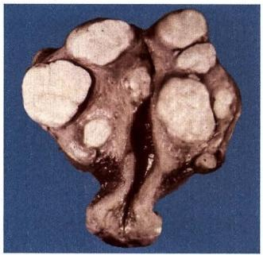

图14-7 子宫平滑肌瘤

肿瘤位于子宫肌层内，境界清楚，切面灰白 色，挤压宫腔

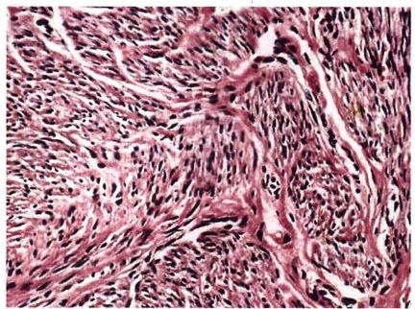

图14-8 子宫平滑肌瘤

瘤细胞束状或旋涡状排列，瘤细胞呈长梭形，肿瘤组织

与周围正常组织境界清楚





286 **第十四章** **生殖系统和乳腺疾病**

平滑肌瘤极少恶变，多数子宫平滑肌肉瘤从开始即为恶性。如肿瘤组织出现坏死，边界不清，细 胞异型，核分裂增多，应考虑为平滑肌肉瘤(leiomyosarcoma)(图14-9)。

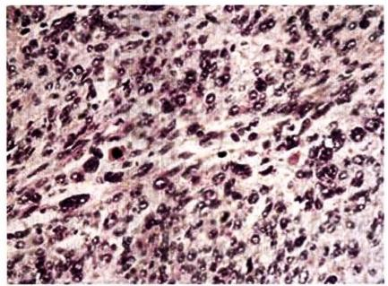

图14-9 子宫平滑肌肉瘤

瘤细胞密集呈梭形或椭圆形，大小不等、形状不一，可见

核分裂象

临床病理联系 最主要的症状是由黏膜下平滑肌瘤引起的出血，或压迫膀胱引起的尿频。血流 阻断可引起突发性疼痛。其次，平滑肌瘤可导致自然流产，胎儿先露异常和绝经后流血。

平滑肌肉瘤切除后有很高的复发倾向， 一半以上可通过血流转移到肺、骨、脑等远隔器官，也可在

腹腔内播散。 kkyx2018

**第三节滋养层细胞疾病**

滋养层细胞疾病(gestational trophoblastic diseases,GTD)包括葡萄胎、侵蚀性葡萄胎、绒毛膜癌和胎盘部 位滋养细胞肿瘤，其共同特征为滋养层细胞异常增生。患者血清和尿液中人绒毛膜促性腺激素(human cho- rionic gonadotropin,hCG)含量高于正常妊娠，可作为临床诊断、随访观察和评价疗效的辅助指标。

**一** **、葡萄胎**

葡萄胎(hydatidiform mole)又称水泡状胎块，是胎盘绒毛的一种良性病变，可发生于育龄期的任 何年龄，以20岁以下和40岁以上女性多见，这可能与卵巢功能不足或衰退有关。本病发生有明显地 域性差别，欧美国家比较少见，约2000次妊娠中有一次发病，而东南亚地区的发病率比欧美国家高10 倍左右。该病在我国亦比较常见，23个省、市和自治区调查统计表明发病率为1/150次妊娠。

**病因和发病机制** 病因未明，近年来葡萄胎染色体研究表明，80%以上完全性葡萄胎为46XX, 可 能在受精时，父方的单倍体精子23X 在丢失了所有的母方染色体的空卵中自我复制而成纯合子 46XX, 两组染色体均来自父方；缺乏母方功能性DNA。 其余10%的完全性葡萄胎为空卵在受精时和 两个精子结合(23X 和23Y), 染色体核型为46XY, 上述情况提示完全性葡萄胎均为男性遗传起源。 由于缺乏卵细胞的染色体，故胚胎不能发育。

部分性葡萄胎的核型绝大多数为69XXX 或69XXY, 极偶然的情况下为92XXXY。 由带有母方染 色体的正常卵细胞(23X) 和一个没有发生减数分裂的双倍体精子(46XY) 或两个单倍体精子(23X 或 23Y) 结合所致。

**病理变化** 葡萄胎分为完全性和部分性。若所有绒毛均呈葡萄状，称之为完全性葡萄胎；部分绒 毛呈葡萄状，仍保留部分正常绒毛，伴有或不伴有胎儿或其附属器官者，称为不完全性或部分性葡萄 胎。绝大多数葡萄胎发生于子宫内，个别病例也可发生在子宫外异位妊娠的所在部位。



第十四章 生殖系统和乳腺疾病 **287**

肉眼观，病变局限于宫腔内，不侵入肌层。胎盘绒毛高度水肿，形成透明或半透明的薄壁水泡，内 含清亮液体，有蒂相连，形似葡萄(图14-10)。

镜下，葡萄胎有以下三个特点：①绒毛因间质高度疏松水肿黏液变性而增大；②绒毛间质内血管 消失，或见少量无功能的毛细血管，内无红细胞；③滋养层细胞有不同程度增生，增生的细胞包括合体 细胞滋养层细胞(syncytiotrophoblast)和细胞滋养层细胞(cytotrophoblast),两者以不同比例混合存在， 并有轻度异型性。滋养层细胞增生为葡萄胎的最重要特征(图14-11)。

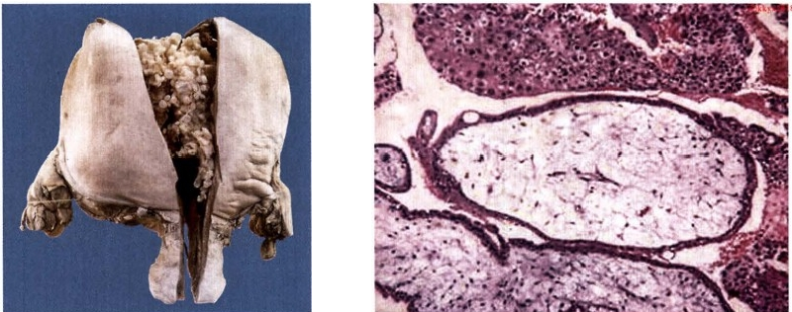

图14-10 葡萄胎 图14- 11完全性葡萄胎

子宫体积增大，子宫腔内充满大小不等的 胎盘绒毛显著肿大，间质水肿，血管消失，滋养层细胞明

透明水泡 显增生

的 kkyx2018

细胞滋养层细胞(朗格汉斯细胞)位于正常绒毛内层，呈立方或多边形，胞质淡染，核圆居中，染 色质较稀疏。合体滋养层细胞位于正常绒毛的外层，细胞体积大而不规则，胞质嗜酸呈深红色，多核， 核深染。正常绒毛在妊娠3个月后，滋养层细胞仅剩合体滋养层细胞，而葡萄胎时这两种细胞皆持续 存在，并活跃增生，失去正常排列，呈多层或成片聚集。

临床病理联系 患者多在妊娠的第11～25周出现症状，由于胎盘绒毛水肿致子宫体积明显增 大，超出相应月份正常妊娠子宫体积。因胚胎早期死亡，虽然子宫体积超过正常5个月妊娠，但听不 到胎心，亦无胎动。由于滋养层细胞增生，患者血和尿中绒毛膜促性腺激素(hCG) 明显增高，是协助 诊断的重要指标。滋养层细胞侵袭血管能力很强，故子宫反复不规则流血，偶有葡萄状物流出。如疑 为葡萄胎时，大多数患者可经超声检查确诊。

葡萄胎经彻底清宫后，绝大多数能痊愈。约有10%患者可转变为侵蚀性葡萄胎，2%左右可恶变 为绒毛膜上皮癌。因葡萄胎有恶变潜能，应彻底清宫，密切随访观察，定期监测血清hCG。

伴有部分性葡萄胎的胚胎通常在妊娠的第10周死亡，在流产或刮宫的组织中可查见部分胚胎成 分，其生物学行为亦和完全性葡萄胎有所不同，极少演化为绒毛膜上皮癌。

**二、侵蚀性葡萄胎**

侵蚀性葡萄胎(Invasive mole)为介于葡萄胎和绒毛膜上皮癌之间的交界性肿瘤。侵蚀性葡萄胎 和良性葡萄胎的主要区别是水泡状绒毛侵入子宫肌层，引起子宫肌层出血坏死，甚至向子宫外侵袭累 及阔韧带，或经血管栓塞至阴道、肺和脑等远隔器官。绒毛不会在栓塞部位继续生长并可自然消退， 和转移有明显区别。

镜下，滋养层细胞增生程度和异型性比良性葡萄胎显著。常见出血坏死，其中可查见水泡状绒毛 或坏死的绒毛，有无绒毛结构是本病与绒毛膜上皮癌的主要区别。

大多数侵蚀性葡萄胎对化疗敏感，预后良好。

**三、绒毛膜癌**

绒毛膜癌(choriocarcinoma)简称绒癌，是源自妊娠绒毛滋养层上皮的高度侵袭性恶性肿瘤，少数

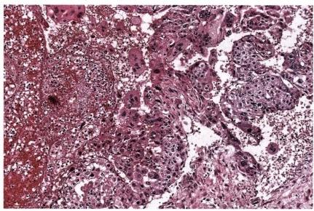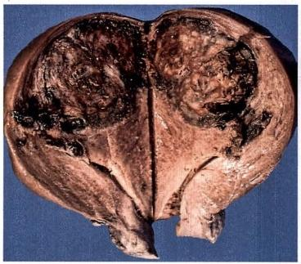

288 第十四章 生殖系统和乳腺疾病

可发生于性腺或其他组织的多潜能细胞。绝大多数与妊娠有关，约50%继发于葡萄胎，25%继发于自 然流产，20%发生于正常分娩后，5%发生于早产和异位妊娠等。20岁以下和40岁以上女性为高危年 龄，发病和年龄密切相关提示该肿瘤较可能发生自非正常的受精卵，而不是来自绒毛膜上皮。

病理变化 肉眼观，癌结节呈单个或多个，位于子宫的不同部位，大者可突入宫腔，常侵入深肌 层，甚而穿透宫壁达浆膜外。由于明显出血坏死，癌结节质软，暗红或紫蓝色(图14-12)。

镜下，瘤组织由分化不良的似细胞滋养层和似合体细胞滋养层两种瘤细胞组成，细胞异型性明 显，核分裂象易见。两种细胞混合排列成巢状或条索状，偶见个别癌巢主要由一种细胞组成。肿瘤自 身无间质血管，依靠侵袭宿主血管获取营养，故癌组织和周围正常组织有明显出血坏死，宥时癌细胞 大多坏死，仅在边缘部查见少数残存的癌细胞(图14-13)。癌细胞不形成绒毛和水泡状结构，这一点 和侵蚀性葡萄胎明显不同。

(xkyx2018

图14-12 子宫绒毛膜癌

癌组织位于子宫底部，呈暗紫红色，结节状， 可见出血坏死

图14-13 绒毛膜癌

由细胞滋养层和合体滋养层两种瘤细胞组成，细胞异 型性明显，肿瘤内无间质和血管

除子宫外，和葡萄胎一样，异位妊娠的相应部位也可发生绒毛膜癌。

扩 散 绒毛膜癌侵袭破坏血管能力很强，除在局部破坏蔓延外，极易经血道转移，以肺(90%以 上)最常见，其次为脑、胃肠道、肝和阴道壁等。少数病例在原发灶切除后，转移灶可自行消退。

临床与病理联系 临床主要表现为葡萄胎流产和妊娠数月甚至数年后，阴道出现持续不规则流血，子 宫增大，血或尿中hCG 显著升高。血道转移是绒毛膜癌的显著特点，出现在不同部位的转移灶可引起相应 症状。如有肺转移，可出现咯血；脑转移可出现头痛、呕吐、瘫痪及昏迷；肾转移可出现血尿等症状。

绒癌是恶性度很高的肿瘤，治疗以往以手术为主，多在1年内死亡。自应用化疗后，大多数患者 可治愈，即便已发生转移的病例治愈率可达70%,甚至治愈后可正常妊娠。

**四、** **胎盘部位滋养细胞肿瘤**

胎盘部位滋养细胞肿瘤(placental site trophoblastic tumor)源自胎盘绒毛外中间滋养叶细胞，相当 少见。核型多为双倍体，46XX, 常在妊娠几个月时发病。

病理变化 肉眼观，肿瘤位于胎盘种植部位，呈结节状，棕黄色，切面肿瘤侵入子宫肌层，与周围 组织界限不清，肌层的浸润程度不一，少数情况下，肿瘤可穿透子宫全层。 一般无明显出血。

镜下，在正常妊娠过程中，中间型滋养叶细胞的功能是将胚体固定在肌层表面。当中间型滋养叶 细胞呈肿瘤增生时，浸润的方式和胎盘附着部位的正常滋养叶上皮相似，仍然位于滋养叶上皮生长旺 盛的典型部位。 一般无坏死和绒毛。与绒毛膜上皮癌不同的是，胎盘部位滋养细胞肿瘤由单一增生 的胎盘中间滋养叶细胞组成，而绒毛膜上皮癌由两种细胞构成。免疫组织化学染色大多数中间性滋 养叶细胞胎盘催乳素(human placental lactogen,HPL)阳性；而仅少部分细胞hCG 阳性。

0笔记

第十四章 生殖系统和乳腺疾病 289

少数情况下，肿瘤细胞可出现异型，细胞丰富密集，核分裂象多见，并伴有较广泛的坏死，呈恶性 组织学表现。

**临床病理联系** 胎盘部位滋养细胞肿瘤虽然在局部呈浸润性生长，但一般较局限，临床表现多为 良性，10%的病例可发生转移，偶致患者死亡。若HCG 持续阳性，则预后和绒毛膜上皮癌相似。

**第四节** **卵** **巢** **肿** **瘤**

0kkyx2018

卵巢肿瘤种类繁多，结构复杂，依照其组织发生主要分三大类：

**1.** **上皮性肿瘤** 浆液性肿瘤、黏液性肿瘤、子宫内膜样肿瘤、透明细胞肿瘤、移行细胞肿瘤、浆- 黏液性肿瘤和未分化癌。

**2.** **生殖细胞肿瘤** 畸胎瘤、无性细胞瘤、内胚窦瘤及绒毛膜癌。

**3.** **性索间质肿瘤** 颗粒细胞-卵泡膜细胞瘤、支持-间质细胞瘤。

**一、卵巢上皮性肿瘤**

卵巢上皮性肿瘤是最常见的卵巢肿瘤，占所有卵巢肿瘤的90%,可分为良性、恶性和交界性(bor- derline)。卵巢交界性肿瘤也称为非典型增生性肿瘤(atypical proliferative tumor),其特征为上皮性肿 瘤细胞呈轻至中度异型性，在卵巢表面和(或)在实质内生长，无毁损性间质浸润；非典型增生的范围 ≥10%。

大多数卵巢上皮肿瘤来自输卵管或卵巢皮质的上皮囊肿。许多过去认为是覆盖在卵巢表面的上 皮引起的肿瘤，现在认为是从输卵管的末端引起的。上皮形成的皮质包涵囊肿可能源于不断更新的 卵巢表面上皮或输卵管上皮。囊肿可以化生或肿瘤转化形成不同的上皮肿瘤。依据上皮的类型分为

|  |  |
| --- | --- |
| 浆液性、黏液性和子宫内膜样等。  **(一)浆液性肿瘤**  浆液性囊腺瘤(serious cystadenoma)是卵巢 最常见的肿瘤，其中浆液性癌占全部卵巢癌的1/ 3。良性和交界性肿瘤多发于30～40岁的女性， 而恶性患者则年龄偏大。  浆液性癌分低级别和高级别两种类型。前 者来源于良性或交界性肿瘤，并逐步进展成为浸 润性癌。低级别浆液性癌具有高频的KRAS 或 BRAF 突变。此型肿瘤发生率较低，发展较慢，预 后较好。高级别浆液性癌起源于输卵管末端上 皮，95%以上存在 TP53 突变。其他经常突变的 基因包括NF1、RB、BRCAI 和 BRCA2。 此型肿瘤 发生率较高，发展迅速，预后较差。  肉眼观，典型的浆液性囊腺瘤由单个或多个 | 图14-14 卵巢交界性浆液性肿瘤  肿瘤囊壁部分区域增生，呈乳头状向囊内突起 |

纤维分隔的囊腔组成，囊内含有清亮液体，偶混有黏液。良性瘤囊内壁光滑， 一般无囊壁的上皮性增 厚和乳头状突起。交界性浆液性肿瘤可见较多的乳头(图14-14),大量实性组织和乳头在肿瘤中出 现时应疑为癌。约15%的良性浆液性囊腺瘤和34%的交界性浆液性肿瘤为双侧性。

镜下，良性瘤囊腔由单层立方或矮柱状上皮衬覆，具有纤毛，与输卵管上皮相似，虽有乳头状结构 形成，但一般乳头较宽，细胞形态较一致，无异型性(图14-15)。交界瘤上皮细胞层次增加，达两至三 层，乳头增多，细胞异型，核分裂象增加。浆液性癌最主要的特征是有明显的癌细胞破坏性间质浸润 (图14-16);其乳头分支多而复杂，呈树枝状分布，常可见砂粒体(psammoma bodies)。 对于低级别浆

(kkyx2018



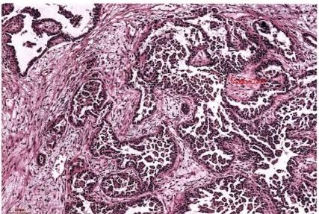

**290** 第十四章 生殖系统和乳腺疾病

液性癌，其瘤细胞大小相对一致，异型性小，核分裂少，缺少异常核分裂；常见良性与交界性浆液性肿 瘤的区域。而高级别浆液性癌，其瘤细胞显著异型，大小形状不一，常见奇异的瘤巨细胞，核分裂活 跃，伴异常核分裂。

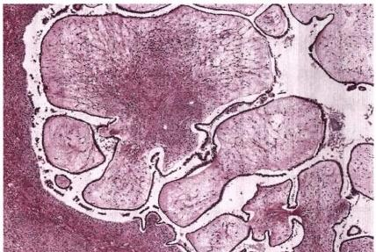

**图14-15** **卵巢浆液性囊腺瘤**

肿瘤呈乳头状生长，表面被覆单层立方上皮，形 态一致，无异型性

图14-16 卵巢浆液性癌

瘤细胞层次增多，异型性明显，向卵巢间质浸润， 并可见砂粒体

**(二)黏液性肿瘤**

黏液性肿瘤(mucinous tumors)较浆液性肿瘤少见，占所有卵巢肿瘤的25%。其中80%是良性，交 界性和恶性各占10%。发病年龄与浆液性肿瘤相同。

肉眼观，肿瘤表面光滑，由多个大小不一的囊腔组成，腔内充满富于糖蛋白的黏稠液体，较少形胺2018 乳头。双侧发生比较少见(图14-17),6%的交界性黏液性肿瘤为双侧性。体积巨大者可达100kg。

如肿瘤查见较多乳头和实性区域，或有出血，坏死及包膜浸润，则有可能为恶性。

镜下，良性黏液性囊腺瘤的囊腔被覆单层高柱状上皮，核在基底部，核的上部充满黏液，无纤毛， 和胃及小肠的上皮相似(图14-18)。交界性黏液性肿瘤镜下特征和交界性浆液性肿瘤相似。黏液性 癌上皮细胞明显异型，形成复杂的腺体和乳头结构，可有出芽、搭桥及实性巢状区，如能确认有间质明 显破坏性浸润，则可诊断为癌。

0℃记

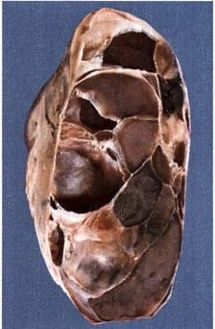

图14-17 卵巢黏液性囊腺瘤

肿瘤表面光滑，包膜完整，由多个大 小不一的囊腔组成，其中某些腔内 充满富于糖蛋白的黏稠液体

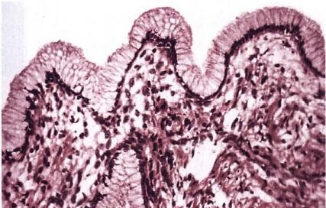

图14-18 卵巢黏液性囊腺瘤

肿瘤囊腔被覆单层高柱状上皮，核位于基底部，胞质内充满 黏液



第十四章 生殖系统和乳腺疾病

黏液性癌的预后决定于临床分期， 一般好于浆液性癌。

**二、卵巢性索间质肿瘤**

卵巢性索间质肿瘤(sex cord-stromal tumors)起源于原始性腺中的性索和间质组织，分别在男性和 女性衍化成各自不同类型的细胞，并形成一定的组织结构。女性的性索间质细胞称作颗粒细胞 (granulose cell)和卵泡膜细胞(theca cell),男性则为支持细胞(sertoli cell)和间质细胞(leydig cell),它 们可各自形成女性的颗粒细胞瘤和卵泡膜细胞瘤，或男性的支持细胞瘤和间质细胞瘤。亦可混合构 成颗粒细胞-卵泡膜细胞瘤或支持-间质细胞瘤。由于性索间质可向多方向分化，卵巢和睾丸可查见 所有这些细胞类型来源的肿瘤。卵泡膜细胞和间质细胞可分别产生雌激素和雄激素，患者常有内分 泌功能改变。

**(一)颗粒细胞瘤**

颗粒细胞瘤(granulosa cell tumor)是伴有雌激素分泌的功能性肿瘤。虽然该瘤极少发生转移，但 可发生局部扩散，甚至在切除多年后复发，应被看作低度恶性肿瘤。

颗粒细胞瘤和其他卵巢肿瘤一样，体积较大，呈囊实性。肿瘤的部分区域呈黄色，为含脂质的黄素 化的颗粒细胞，间质呈白色，常伴发出血。镜下，瘤细胞大小较一致，体积较小，椭圆形或多角形，细胞质 少，细胞核通常可查见核沟，呈咖啡豆样外观。瘤细胞排列成弥漫型、岛屿型或梁索型，分化较好的瘤细 胞常围绕一腔隙，排列成卵泡样的结构，中央为粉染的蛋白液体或退化的细胞核，称为Call-Exner小体。

**(二)卵泡膜细胞瘤**

卵泡膜细胞瘤(thecoma)为良性功能性肿瘤，因为肿瘤细胞可产生雌激素，绝大多数患者有雌激 素产生增多的体征，患者常表现为月经不调和乳腺增大，多发生于绝经后的妇女。卵泡膜细胞瘤呈实 体状，由于细胞含有脂质，切面色黄。镜下，瘤细胞由成束的短梭形细胞组成，核卵圆形，胞质由于含 脂质而呈空泡状。玻璃样变的胶原纤维可将瘤细胞分割成巢状。瘤细胞黄素化时，与黄体细胞相像， 称为黄素化的卵泡膜细胞瘤。

**(三)支持-间质细胞瘤**

支持-间质细胞瘤(sertoli-leydig cell tumors)主要发生在睾丸，较少发生于卵巢，任何年龄均可发 病，多发于年轻育龄期妇女。该瘤可分泌少量雄激素，若大量分泌可表现为男性化。

肿瘤单侧发生，呈实体结节分叶状，色黄或棕黄。镜下，由支持细胞和间质细胞按不同比例混合 而成，依其分化程度分为高分化、中分化和低分化支持-间质细胞瘤。高分化的肿瘤手术切除可治愈， 低分化的肿瘤可复发或转移。

**三、卵巢生殖细胞肿瘤**

来源于生殖细胞的肿瘤约占所有卵巢肿瘤的1/4。儿童和青春期的卵巢肿瘤的60%为生殖细胞 肿瘤，绝经期后则很少见。原始生殖细胞具有向不同方向分化的潜能，由原始性生殖细胞组成的肿瘤 称作无性细胞瘤；原始生殖细胞向胚胎的体壁细胞分化称为畸胎瘤；向胚外组织分化，瘤细胞和胎盘 的间充质细胞或它的前身相似，称作卵黄囊瘤；向覆盖在胎盘绒毛表面的细胞分化，则称为绒毛膜癌。

**(** **一** **)畸胎瘤**

畸胎瘤是来源于生殖细胞的肿瘤，具有向体细胞分化的潜能，大多数肿瘤含有至少两个或三个胚 层组织成分。占所有卵巢肿瘤的15%～20%,好发于20～30岁女性。

**1.** **成熟性畸胎瘤** **(mature** **teratoma)** 又称成熟囊性畸胎瘤，是最常见的生殖细胞肿瘤。

肉眼观，肿瘤呈囊性，充满皮脂样物，囊壁上可见头节，表面附有毛发，可见牙齿。镜下，肿瘤由三 个胚层的各种成熟组织构成。常见皮肤、毛囊、汗腺、脂肪、肌肉、骨、软骨、呼吸道上皮、消化道上皮、

291

kkyx2018

甲状腺和脑组织等(图14-19)。以表皮和附件组成的单胚层畸胎瘤称为皮样囊肿(dermoid cysts);以 甲状腺组织为主的单胚层畸胎瘤则称为卵巢甲状腺肿(struma ovarii)。

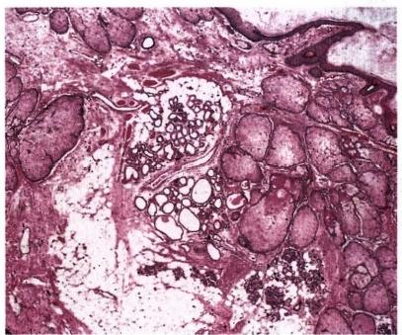

第十四章 生殖系统和乳腺疾病

**292**

1%可发生恶性变，多发生在老年女性，组织学 特点与发生在机体其他部位的癌相似。3/4为鳞状 细胞癌，其他包括类癌、基底细胞癌、甲状腺癌和腺 癌等。

**2.** **未成熟性畸胎瘤** 卵巢未成熟性畸胎瘤 (immature teratoma)和成熟囊性畸胎瘤的主要不同 是在肿瘤组织中查见未成熟组织。未成熟性畸胎 瘤占20岁以下女性所有恶性肿瘤的20%",平均发 病年龄为18岁，随年龄的增大，发病率逐渐减少。

肉眼观，未成熟性畸胎瘤呈实体分叶状，可含 有许多小的囊腔。实体区域常可查见未成熟的骨 或软骨组织。镜下，在与成熟畸胎瘤相似的组织结 构背景上，可见未成熟神经组织组成的原始神经管 和菊形团，偶见神经母细胞瘤的成分。此外，常见

图14-19 卵巢成熟畸胎瘤

可见鳞状上皮、皮脂腺、汗腺及胰腺组织

未成熟的骨或软骨组织。预后和肿瘤分化有关，高分化的肿瘤一般预后较好，而主要由未分化的胚胎 组织构成的肿瘤则预后较差。

**(二)无性细胞瘤**

卵巢无性细胞瘤(dysgeminoma)是由未分化、多潜能原始生殖细胞组成的恶性肿瘤，同一肿瘤发 生在睾丸则称为精原细胞瘤(seminoma)。 大多数患者的年龄在10～30岁。无性细胞瘤仅占卵巢恶 性肿瘤的2%,精原细胞瘤则是睾丸最常见的肿瘤。

kkyx2018

肉眼观，肿瘤一般体积较大，质实，表面结节状，切面质软鱼肉样。镜下，细胞体积大而一致，细胞 膜清晰，胞质空亮，充满糖原，细胞核居中，有1～2个明显的核仁，核分裂象多见。瘤细胞排列成巢状 或条索状。瘤细胞巢周围的纤维间隔中常有淋巴细胞浸润。约15%的无性细胞瘤含有和胎盘合体 细胞相似的合体细胞滋养层成分。肿瘤细胞胎盘碱性磷酸酶阳性可有助于诊断的确立。

无性细胞瘤对放疗和化疗敏感，5年生存率可达80%以上。晚期主要经淋巴道转移至髂部和主 动脉旁淋巴结。

**(三)胚胎性癌**

胚胎性癌(embryonal carcinoma)主要发生于20～30岁的青年人，比无性细胞瘤更具有浸润性，是 高度恶性的肿瘤。

肉眼观，肿瘤体积小于无性细胞瘤，切面肿瘤边界不清，可见出血和坏死。

镜下，肿瘤细胞排列成腺管、腺泡或乳头状，分化差的细胞则排列成片状。肿瘤细胞形态呈上皮 样，显著异型，细胞之间界限不清，细胞核大小形态不一，核仁明显，常见核分裂象和瘤巨细胞。若伴 有畸胎瘤、绒毛膜癌和卵黄囊瘤成分，应视为混合性肿瘤。

**(四)卵黄囊瘤**

卵黄囊瘤(yolk sac tumor)又称内胚窦瘤(endodermal sinus tumor),因组织形态和小鼠胎盘的结构 很相似而取此名，多发生在30岁以下妇女，是婴幼儿生殖细胞肿瘤中最常见的类型，生物学行为呈高 度恶性。体积一般较大，结节分叶状，边界不清。切面灰黄色，呈实体状，局部可见囊腔形成，可有局 部出血坏死。镜下见多种组织形态：①疏网状结构，是最常见的形态，相互交通的间隙形成微囊和乳 头，内衬立方或扁平上皮，背景呈黏液状；②S-D(Schiller-Duval)小体，由含有肾小球样结构的微囊构 成，中央有一纤维血管轴心。免疫组织化学显示肿瘤细胞AFP 和α₁-抗胰蛋白酶阳性。③多泡性卵 黄囊结构，形成与胚胎时期卵黄囊相似大小不等的囊腔，内衬扁平上皮、立方上皮或柱状上皮，囊之间 为致密的结缔组织；④细胞外嗜酸性小体也是常见的特征性结构。

02记

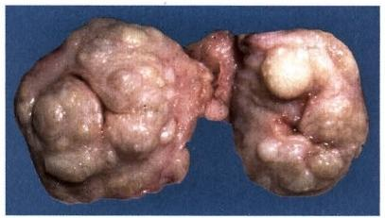

第十四章 生殖系统和乳腺疾病

**第五节** **前列腺疾病**

**一、前列腺增生症**

良性前列腺增生( benign prostatic hyperplasia)又称结节状前列腺增生(nodular hyperplasia)或前列 腺肥大(hypertrophy),以前列腺上皮和间质增生为特征，前列腺增生发生和雄激素有关。此外，年龄

相关的雌激素水平升高可通过增加实质细胞双氢睾酮受体表达，增加双氢睾酮促进前列腺增生的

Ckkyx2018

效应。

前列腺增生症是50岁以上男性的常见疾病，发病率随年龄的增加而递增。

病理变化 肉眼观，呈结节状增大，重者可达300g。颜色和质地与增生的成分有关，以腺体增生 为主的呈淡黄色，质地较软，切面可见大小不一的蜂窝状腔隙，挤压可见奶白色前列腺液体流出；而以 纤维平滑肌增生为主者，色灰白，质地较韧，和周围正常前列腺组织界限不清(图14-20)。

镜下，前列腺增生的成分主要由纤维、平滑肌

和腺体组成，三种成分所占比例因人而异。增生的

腺体和腺泡相互聚集或在增生的间质中散在随机

排列，腺体的上皮由两层细胞构成，内层细胞呈柱

状，外层细胞呈立方或扁平形，周围有完整的基膜

包绕。腔内常含有淀粉小体。

**临床病理联系** 由于增生多发生在前列腺的

中央区和移行区，尿道前列腺部受压而产生尿道梗

阻的症状和体征，患者可有排尿困难，尿流变细，滴

图14-20 前列腺增生

尿、尿频和夜尿增多。时间久者，继而产生尿潴留 前列腺明显增大，切面呈结节状，部分区域可

见扩张成小囊的腔隙

和膀胱扩张。尿液潴留可进一步诱发尿路感染或

肾盂积水，严重者最后可致肾衰竭。 一般认为，前列腺增生极少发生恶变。

**二、** **前列腺癌**

前列腺癌(prostatic cancer)是源自前列腺上皮的恶性肿瘤，多发在50岁以后，发病率随年龄增加 逐步提高。其发病率和死亡率在欧美国家仅次于肺癌，居所有癌肿的第二位。亚洲地区的发病率则 较低，但近年来呈逐渐上升趋势。去势手术(切除睾丸)或服用雌激素可抑制肿瘤生长，说明雄激素 和前列腺癌的发生相关。和正常前列腺一样，前列腺癌上皮细胞也具有雄激素受体，激素和受体结合 可促进肿瘤生长。

病理变化 肉眼观察，约70%的肿瘤发生在前列腺的周围区，灰白结节状，质韧硬，和周围前列 腺组织界限不清。

镜下，多数为分化较好的腺癌，肿瘤腺泡较规则，排列拥挤，可见背靠背现象。腺体由单层细胞构 成，外层的基底细胞缺如及核仁增大是高分化腺癌的主要诊断依据。前列腺癌并不全是高分化癌，在 低分化癌中，癌细胞排列成条索、巢状或片状。

**临床病理联系** 5%～20%的前列腺癌可发生局部浸润和远处转移，常直接向精囊和膀胱 底部浸润，后者可引起尿道梗阻。血道转移主要转移到骨，尤以脊椎骨最常见，其次为股骨近 端、盆骨和肋骨。男性肿瘤骨转移应首先想到前列腺癌转移的可能。偶见内脏的广泛转移。淋 巴转移首先至闭孔淋巴结，随之到内脏淋巴结、胃底淋巴结、髂骨淋巴结、骶骨前淋巴结和主动 脉旁淋巴结。

早期前列腺癌一般无症状，常在因前列腺增生的切除标本中，或在死后解剖中偶然发现。因为大 多数前列腺癌呈结节状位于被膜下，肛诊检查可直接扪及。正常前列腺组织可分泌前列腺特异性抗

293

4kkyx2018





**294** 第十四章 生殖系统和乳腺疾病

原(prostatic-specific antigen,PSA),但前列腺癌的 PSA 的分泌量明显增高时，应高度疑为癌，亦对鉴别 原发于前列腺的肿瘤和转移癌有帮助。必要时，可行前列腺组织穿刺，由组织病理检查确诊。

**第六节** **睾丸和阴茎肿瘤**

**一、睾丸肿瘤**

除卵巢囊腺瘤极少发生在睾丸以外，和卵巢性索间质及生殖细胞肿瘤相同类型的肿瘤均可发生 在睾丸，发生在睾丸或卵巢的同一类型的肿瘤的肉眼观、组织学改变、和生物学行为无明显区别，本节 不再赘述。

**二、** **阴茎肿瘤**

阴茎鳞状细胞癌是起源于阴茎鳞状上皮的恶性肿瘤，多发于40～70岁的男性。发病与 HPV 有 一定关系，包皮环切可保持生殖器局部的卫生，减少含有HPV 和其他致癌物质的包皮垢，降低HPV 的感染几率，有效地防止阴茎癌的发生。

病理变化 阴茎鳞状细胞癌通常发生在阴茎龟头或包皮内接近冠状沟的区域。肉眼观呈乳头型 或扁平型：乳头型似尖锐湿疣，或呈菜花样外观；扁平型局部黏膜表面灰白，增厚，表面可见裂隙，逐渐 可出现溃疡。镜下为分化程度不一的鳞状细胞癌， 一般分化较好，有明显的角化。

疣状癌(verrucous carcinoma)为发生在男性或女性的外阴黏膜的高分化鳞癌，低度恶性。肿瘤向 外向内呈乳头状生长，仅在局部呈舌状向下推进性浸润，极少发生转移。因大体观和镜下观均和尖锐 湿疣相似，外观似疣状而得名。

**临床病理联系** 阴茎鳞状细胞癌进展缓慢，可局部转移，除非有溃疡形成或感染， 一般无痛感，常0 可伴有出血。早期肿瘤可转移至腹股沟和髂淋巴结，除非到晚期，广泛播散极其少见。5年生存率可

达70%。

**第七节** **乳** **腺** **疾** **病**

乳腺解剖结构和各部位主要病变如图14-21所示：

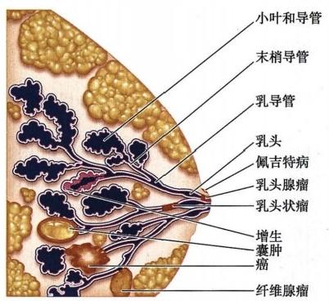

图14-21 乳腺解剖结构和各部位主要病变

**一、乳腺增生性病变**

(一)乳腺导管增生

1. 普通型导管增生 普通型导管增生(usual ductal hyperplasia,UDH)在导管内增生性病变中最为 常见，是以增生细胞呈流水样分布为特征的良性导 管增生，2012年WHO 乳腺肿瘤分类将其归类于乳腺 癌的前驱病变。 UDH 的患者长期随访结果显示，其 发生浸润癌的风险为普通人群的1.5～2倍。

2. 非典型导管增生 非典型导管增生(atypical ductal hyperplasia,ADH),是介于良、恶性之间的一种 病变，属于导管内肿瘤性病变，以分布均匀、单一形 态的上皮细胞增生为特征(图14-22),有进展为浸润

乳腺癌的中度危险性，演变为浸润性癌的风险约为

普通人群的5倍。病变范围相当小，被累及的导管范围合计≤2mm, 一般临床体检不能触及肿块。乳 腺X 线照射检查中，多发性微小钙化是ADH 的最常见表现。



**第十四章** **生殖系统和乳腺疾病** 295

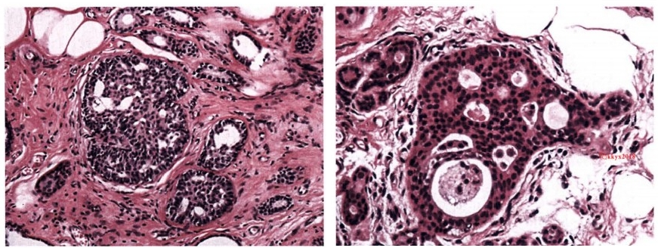

**图14-22** **乳腺导管增生**

普通型导管增生细胞呈流水样分布为特征(左);非典型导管增生以分布均匀、单一形态的上皮细胞增生 为特征(右)

**(二)硬化性腺病**

硬化性腺病(sclerosing adenosis)是增生性纤维囊性乳腺病的少见类型，主要特征为小叶中央或小 叶间纤维组织增生使小叶腺泡受压而扭曲变形， 一般无囊肿形成。影像学检查易和癌混淆。

肉眼观，灰白、质硬，与周围乳腺界限不清。镜下，每一终末导管的腺泡数目增加，小叶轮廓尚存。 病灶部位纤维组织呈不等程度的增生，腺泡受压而扭曲。在偶然情况下，腺泡明显受挤压，管腔消失，

成为细胞条索，组织图像和浸润性癌相似。腺 泡外层的肌上皮细胞明显可见，这是区别于浸 润性癌的主要特征。

**二** **、乳腺纤维腺瘤**

纤维腺瘤(fibroadenoma)是乳腺最常见的良 性肿瘤，可发生于青春期后的任何年龄，多在 20～35岁。通常单个发生，可为多个。肉眼观， 圆形或卵圆形结节状，与周围组织界限清楚，切 面灰白色、质韧、略呈分叶状，可见裂隙状区域， 常有黏液样外观。镜下，肿瘤主要由增生的纤 维间质和腺体组成：腺体圆形或卵圆形，或被周 围的纤维结缔组织挤压呈裂隙状(图14-23)。

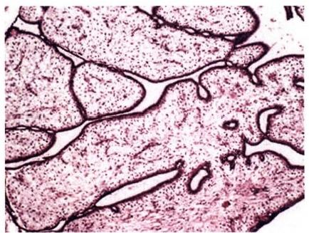

图14-23 乳腺纤维腺瘤

由增生的腺体和间质组成

kkyx2018

**三、** **乳腺癌**

乳腺癌(breast cancer)是来自乳腺终末导管小叶单位的上皮性恶性肿瘤(图14-24)。发病率在过 去50年中呈缓慢上升趋势，已跃居女性恶性肿瘤第一位。乳腺癌常发于40～60岁的妇女，小于35 岁的女性较少发病。男性乳腺癌罕见，约占全部乳腺癌的1%。癌肿半数以上发生于乳腺外上象限， 其次为乳腺中央区和其他象限。

乳腺癌的发病机制尚未完全阐明，雌激素长期作用、家族遗传倾向，环境因素和长时间大剂量接 触放射线和乳腺癌发病有关。5%～10%的乳腺癌患者有家族遗传倾向，研究发现抑癌基因BRCA1 点突变或缺失和具有遗传倾向的乳腺癌发病相关。预计约20%的遗传性乳腺癌患者中可查见突变 的BRCAI 基因(约占所有乳腺癌的3%)。



296 **第十四章** **生殖系统和乳腺疾病**

**浸润性癌** **分子亚型**

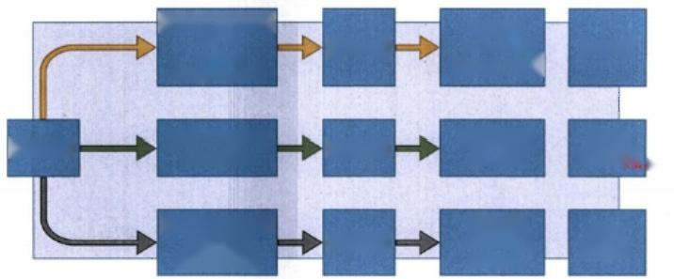

**胚** **系BRCA2** **突变**

**1q扩扩增**

**16q缺失**

**PIK3CA** **突变**

胚系TP53突变 HER2 扩增

**胚系BRCA1突变** **TP53突变**

**BRCA1** **失活**

**ER** **阳性**

**HER2** **阴性** **(占50%~60%)**

**ER** **阴性**

**HER2** **阴性**

**(占15%)**

**HER2** **阳性**

**(占20%)**

**HER2**

**过表达型**

**基底** **细胞型**

正常乳腺

**导管内癌**

**导管内癌**

**导管内癌**

**管腔型**

x2018

**图14-24** **乳腺癌发生途径**

最常见的途径(黄色箭头)导致管腔型乳腺癌。基因改变包括染色体1q 扩增、16q 的缺失和 PIK3CA(编码PI3K 的基因)突变，这是胚系BRCA2 突变个体中最常见的癌症类型。不太常见 的是由于基因扩增而过度表达HER2 的乳腺癌(绿色箭头)。 ER 表达可能是阳性也可能是阴 性，并且通常与胚系TP53 突变相关。 ER 和HER2 阴性(三阴性乳腺癌，灰色箭头)是最不常 见但最具分子特征的乳腺癌类型，具有 BRCAI 失活和TP53 功能缺失，并且在基因组上不稳 定。大多数三阴性乳腺癌据基因表达谱分类为基底细胞型乳腺癌

病理变化 乳腺癌组织形态十分复杂，类型较多，大致上分为非浸润性癌和浸润性癌两大类。

**(** **一** **)非浸润性癌** **(noninvasive** **carcinoma)**

分为导管原位癌和小叶原位癌，二者均来自终末导管-小叶单位上皮细胞，局限于基底膜以内，呆

向间质或淋巴管、血管浸润。具有发展为浸润癌的趋势，但非必然如此。

**1.** **导管原位癌** **(ductal** **carcinoma** **in** **situ,DCIS)** 导管明显扩张，癌细胞局限于扩张的导管 内，导管基膜完整。由于乳腺放射影像学检查和普查，检出率明显提高，已由过去占所有乳腺癌的 5%升至15%～30%。

DCIS 为非浸润性癌，是局限于乳腺导管内的原位癌。钼靶X 线检查上多表现为簇状微小钙化 灶。采用以核分级为基础，兼顾坏死、核分裂象，将DCIS 分为3级，即低级别、中级别和高级别。高级 别 DCIS 往往由较大的多形性细胞构成，核仁明显、核分裂象常见，管腔内常出现伴有大量坏死碎屑的 粉刺样坏死(图14-25)。低级别DCIS, 病变范围超过2mm, 由小的、单形性细胞组成，细胞形态、大小 一致，核仁不明显，核分裂象少见；中级别DCIS 结构表现多样，细胞异型性介于高级别和低级别DCIS 之间。

经活检证实的导管原位癌如不经任何治疗，20年后，其中30%可发展为浸润癌，说明并不是所有 的导管内原位癌都转变为浸润癌，如转变为浸润癌，通常需历经几年或十余年。转变为浸润癌的几率 与组织类型有关，高级别DCIS 远远高于低级别 DCIS。

**2.** **小叶原位癌** **(lobular** **carcinoma** **in** **situ,LCIS**) 扩张的乳腺小叶末梢导管和腺泡内充满 呈实体排列的肿瘤细胞，小叶结构尚存；细胞体积较导管内癌的细胞小，大小形状较为一致，核圆形或 卵圆形，核分裂象罕见。

约30%的小叶原位癌累及双侧乳腺，常为多中心性，因肿块小，临床上一般扪不到明显肿块，不 易和乳腺小叶增生区别。 LCIS 发展为浸润性癌的风险相对较小，具有癌变间期长、双侧乳房、多个象 限发病的特点。终生发生癌变的概率为5%～32%,平均癌变率为8%。

**(二)浸润性癌** **(invasive** **carcinoma)**

**1.** **浸润性导管癌** **(invasive** **ductal** **carcinom**a) 即非特殊型浸润性癌，由导管内癌发展而来，

癌细胞突破导管基膜向间质浸润，是最常见的乳腺癌类型，约占乳腺癌70%。镜下，组织学形态多种



第十四章 生殖系统和乳腺疾病

297

多样，癌细胞排列成巢状、团索状，或伴有少量腺样结构。可保留部分原有的导管内原位癌结构，或完 全缺如。癌细胞大小形态各异，多形性常较明显，核分裂象多见，常见局部肿瘤细胞坏死。肿瘤间质 有致密的纤维组织增生，癌细胞在纤维间质内浸润生长(图14-26),二者比例各不相同。

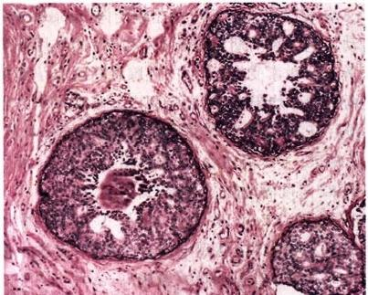

图14-25 高级别导管内癌

导管内癌细胞排列紧密，大小不一，胞质丰富、 嗜酸，中央有大片坏死

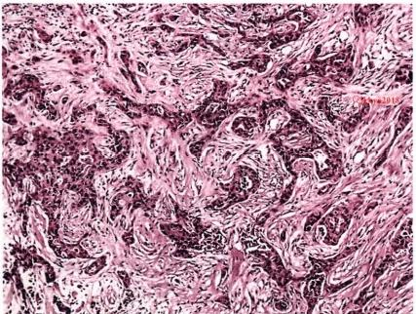

图14-26 乳腺浸润性导管癌

癌组织呈条索或岛屿状分布，在间质内浸润性生长

肉眼观，肿瘤呈灰白色，质硬，切面有砂粒感，无包膜，与周围组织分界不清，活动度差。常可见癌 组织呈树根状侵入邻近组织内，大者可深达筋膜。如癌肿侵及乳头又伴有大量纤维组织增生时，由于

癌周增生的纤维组织收缩，可导致乳头下陷。如癌组织阻塞真皮内淋巴管，可致皮肤水肿，而毛囊汗 × yx2018

腺处皮肤相对下陷，呈橘皮样外观。如癌组织穿破皮肤，可形成溃疡。

**2.** **浸润性小叶癌** **(invasive** **lobular** **carcinoma)** 由小叶原位癌穿透基膜向间质浸润所致，占 乳腺癌的5%～10%。癌细胞呈单行串珠状或细条索状浸润于纤维间质之间，或环形排列在正常导 管周围。癌细胞小，大小一致，核分裂象少见，细胞形态和小叶原位癌的瘤细胞相似(图14-27)。

大约20%的浸润性小叶癌累及双侧乳腺， 在同一乳腺中呈弥漫性多灶性分布，因此不容 易被临床和影像学检查发现。肉眼观，切面呈 橡皮样，色灰白柔韧，与周围组织无明确界限。 浸润性小叶癌的扩散和转移亦有其特殊性，常 转移至脑脊液、浆膜表面、卵巢、子宫和骨髓。

**(三)特殊类型浸润性癌**

乳腺特殊类型浸润性癌的预后有较大差 异。患者预后较好的类型包括：髓样癌、小管 癌、黏液癌、分泌性癌、实性乳头状癌等。患者 预后较差的类型包括：浸润性微乳头状癌、化生 性癌、炎性乳癌、富于脂质性癌等。

**扩散**

**1.** **直接蔓延** 癌细胞沿乳腺导管直接蔓 延，可累及相应的乳腺腺泡。或沿导管周围组

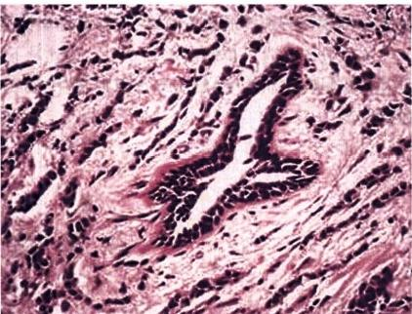

图14-27 乳腺浸润性小叶癌

癌细胞呈列兵样排列，浸润于纤维间质中，部分

围绕乳腺小导管环行排列

织间隙向周围扩散到脂肪组织。随着癌组织不断扩大，甚至可侵及胸大肌和胸壁。

**2.** **淋巴道转移** 淋巴道转移是乳腺癌最常见的转移途径。首先转移至同侧腋窝淋巴结，晚期可 相继至锁骨下淋巴结、逆行转移至锁骨上淋巴结。位于乳腺内上象限的乳腺癌常转移至乳内动脉旁

kkyx2018

298 **第十四章** **生殖系统和乳腺疾病**

淋巴结，进一步至纵隔淋巴结。偶尔可转移到对侧腋窝淋巴结。少部分病例可通过胸壁浅部淋巴管 或深筋膜淋巴管转移到对侧腋窝淋巴结。

**3.** **血道转移** 晚期乳腺癌可经血道转移至肺、骨、肝、肾上腺和脑等组织或器官。 **乳腺癌的分子亚型及其与治疗和预后的关系**

在正常乳腺上皮细胞的胞核内均含有雌二醇受体(estrogen receptor,ER)和孕酮受体(progesterone receptor,PR)。 激素在细胞核内与受体形成二聚体，启动细胞分裂周期。阻断ER 和 PR 的作用环节 可抑制乳腺癌的生长。大约70%的乳腺癌含有数量不等的雌激素受体，35%的乳腺癌同时有孕激素 受体，分为激素受体阳性和阴性。受体阳性者，尤其是两种受体均阳性者，可应用内分泌治疗作为乳 腺癌治疗的辅助手段。其次，ER 和 PR 还与乳腺癌的预后有关，阳性者转移率低，无瘤存活时间长。 乳腺癌患者预后还和原癌基因HER2 的表达密切相关。 HER2 过度表达者，乳腺癌增殖活性高，预后 差。可应用抗HER2 基因的单克隆抗体“Herceptin”对 HER2 过度表达的乳腺癌采用靶向治疗。

近年来，将乳腺癌分为4类分子亚型(表14-2)。研究表明，ER 和 PR 阳性、HER2 阴性的乳腺癌 分化较好，对激素治疗敏感，预后较好；ER 和 PR 阴性、HER2 阳性的乳腺癌一般分化较差，对激素治 疗不敏感，而对化疗敏感，相对预后较差。三者均阴性的乳腺癌称作“三阴性”乳腺癌，三者均阴性的 乳腺癌同时CK5/6、EGFR 阳性，称作基底样型乳腺癌，分化差，增殖活性高，转移早，预后不良。可见， 乳腺癌的分子标志及分子分型对于指导临床治疗与判断预后具有重要意义。

**表14-2乳腺癌的分子亚型及其标志**

|  |  |  |
| --- | --- | --- |
| **乳腺癌的分子亚型** | **分子标志** |  |
| Luminal A(管腔A型) | ER+/PR+,HER2- |  |
| Luminal B(管腔B型)  HER2过表达型 | ER+/PR+,HER2+  ER-,PR-,HER2+ | ( |
| basal-like型(基底样型) | ER-,PR-,HER2-,CK5/6+或EGFR+ |  |

**四** **、男** **性** **乳** **腺** **发** **育**

男性乳腺发育(gynecomastia)是指由于乳腺腺体和间质的共同增生引起的乳腺肥大，功能性睾丸 肿瘤和肝硬化所致的雌激素过多，或外源性雌激素药物均有可能导致男性乳腺发育。

男性乳腺发育可单侧或双侧发生。在乳晕下可查见结节性增大，大者像女性青春期乳腺。镜下， 导管上皮呈乳头状增生，细胞形态规则，呈柱状或立方状，很少有小叶形成。必须和少见的男性乳腺 癌鉴别。

(高鹏 郑洪)







**第十五章内分泌系统疾病**

|  |  |
| --- | --- |
| **第一节垂体疾病**  一、下丘脑、垂体后叶疾病  二、垂体前叶功能亢进与低下  三、垂体肿瘤  **第二节** **甲状腺疾病**  一、弥漫性非毒性甲状腺肿  二、 弥漫性毒性甲状腺肿  三、甲状腺功能低下  四、 甲状腺炎  五、 甲状腺肿瘤 | 第三节 肾上腺疾病  一、肾上腺皮质功能亢进  二、肾上腺皮质功能低下  三、肾上腺肿瘤  **第四节** **胰岛疾病**  一、糖尿病  二、胰岛细胞瘤  **第五节** **弥散性神经内分泌肿瘤**  一、弥散性神经内分泌系统的概述  二、DNES 肿瘤 |

内分泌系统(endocrine system)包括内分泌腺、内分泌组织和弥散在于各器官、系统或组织内的内 略kkyx2018

分泌细胞。内分泌系统与神经系统共同调节机体组织、细胞的生长发育和代谢，维持体内平衡或稳 定。由内分泌腺或散在的内分泌细胞所分泌的高效能的生物活性物质，发挥其调节作用，这种化学物 质称为激素(hormone)。 大多数激素经血液运输至远距离的靶细胞或组织而发挥作用，这种方式称为 远距离分泌(telecrine);某些激素不经血液运输，仅由组织液扩散而作用于机体各器官、系统或组织内 的邻近细胞，此种方式称为旁分泌(paracrine);有些激素作用于分泌激素细胞本身，称此为自分泌；还 有的内分泌细胞的信息物质以原位作用该细胞质内的细胞器上，称此为胞内分泌(endocellular secre- tion)。

内分泌系统的器官、组织或细胞发生的增生、肿瘤、炎症、血液循环障碍、遗传及其他病变均 可引起内分泌系统的器官、组织或细胞的激素分泌异常增多或减少，导致功能的亢进或减退，使 相应靶器官或组织增生、肥大或萎缩。内分泌系统疾病很多，本章主要介绍部分常见病、多 发病。

**第一节** **垂** **体** **疾** **病**

垂体位于蝶鞍垂体窝内，0.5cmx0.9cmx1.5cm 大小、0.5~0.9g重。垂体由神经垂体和腺垂体两 部分组成。前者分为神经部和漏斗两部分；后者分为远侧部、中间部及结节部三部分。腺垂体的远侧 部又称垂体前叶，神经部和中间部合称后叶。垂体内有不同形态和功能的内分泌细胞，并分泌不同激 素(表15-1)。

**一、下丘脑、垂体后叶疾病**

下丘脑-垂体后叶轴的功能性或器质性病变，均可引起其内分泌功能异常而出现各种综合征，如 尿崩症等。

300 第十五章 内分泌系统疾病

表15-1 垂体的内分泌细胞与分泌功能

|  |  |
| --- | --- |
| **部位** | 分泌功能 |

嗜酸性细胞

嗜碱性细胞

垂体前叶

促生长素细胞→生长激素growth hormone,GH

催乳素细胞→催乳素prolactin,PRL

促甲状腺素细胞→促甲状腺素thyroid stimulating hormone,TSH

促性激素细胞→促卵泡素follicle stimulating hormone,FSH

促黄体素luteinizing hormone,LH

促肾上腺皮质激素细胞→促肾上腺皮质激素adrenocorticotropin hormone,ACTH 促脂解激素lipotrophic hormone,LPH

嫌色细胞

垂体后叶

有少量分泌功能→可分泌上述某种激素

无分泌功能

分泌加压素，即抗利尿激素antidiuretic hormone,ADH

分泌催产素oxytocin,OT

尿崩症(diabetes insipidus)是由于垂体后叶的抗利尿激素(ADH) 缺乏或显著减少而出现多尿、低 比重尿、口渴和多饮等临床综合征。根据其病因不同可把尿崩症分为四类：①垂体性尿崩症；②肾性 尿崩症；③继发性尿崩症；④原发性尿崩症等。以继发性尿崩症较为多见。

**二、** **垂体前叶功能亢进与低下**

垂体前叶功能亢进(hyperpitui tarism)是前叶的某一种或多种激素分泌异常增加， 一般由前叶的 功能性肿瘤引起，少数由下丘脑作用或其靶器官的反馈抑制作用消失所致，最常见的如性早熟症、垂

2kkxx291

体性巨人症及垂体性肢端肥大症、催乳素过高血症和垂体性Cushing综合征(详见本章第三节)。住” 何原因造成垂体前叶多数组织的破坏都能引起垂体功能低下，主要病因是肿瘤、血液循环、外科手术 或外伤等均可使前叶激素分泌减少所致，常见的临床表现如Sheehan综合征、Simmond综合征和垂体 性侏儒症等。

**(** **一)性早熟症**

性早熟症(precocious puberty)是因中枢神经系统疾病(如脑肿瘤、脑积水等)或遗传异常而使下 丘脑-垂体过早分泌释放促性腺激素所致，表现为女孩6~8岁、男孩8～10岁前出现性发育。

0气记

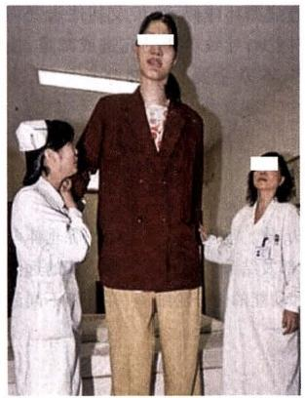

图15-1 垂体性巨人症

两边为同龄正常人

**(二)垂体性巨人症及肢端肥大症**

本病多由垂体生长激素细胞腺瘤分泌过多的生长激素所 致。如果在青春期以前发生，骨骺未闭合时，人体和骨骼、器 官和组织按比例地过度生长，身材异常高大，称为垂体性巨人 症(pituitary gigantism)(图15-1);如果在青春期后发生，骨骺 已闭合，表现为头颅骨增厚，下颌骨、眶上嵴及颧骨弓增大突 出，鼻、唇、舌增厚肥大，皮肤增厚粗糙，面容特异，四肢手足宽 而粗厚，手(足)指(趾)粗钝，称之为肢端肥大症(acromegaly) (图15-2)。

**(三)高催乳素血症**

催乳素过高血症( hyperprolactinemia)一部分是由于垂体催 乳激素细胞腺瘤分泌过多的催乳素(PRL) 引起， 一部分由下丘 脑病变或药物所致，表现为溢乳-闭经综合征(galactorrhea- amenorhea syndrome):女性闭经、不育和溢乳；男性性功能 下降。

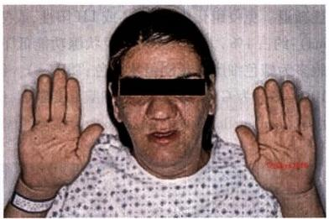

第十五章 内分泌系统疾病

301

**(四)垂体性侏儒症**

垂体性侏儒症(pituitary drawfism)是指因垂体

前叶分泌生长激素(GH) 部分或完全缺乏所致儿

童期生长发育障碍性疾病，表现为骨骼、躯体生长

发育迟缓，体型停滞于儿童期，身材矮小，皮肤和

颜面可有皱纹，常伴性器官发育障碍，但智力发育

正常。

**(五)** **Simmond** **综合征**

Simmond综合征(simmond syndrome)是由于炎

症、肿瘤、血液循环障碍、损伤等多种因素使前叶各

图15-2 肢端肥大症

种激素分泌障碍的一种综合征，导致相应的靶器官

如甲状腺、肾上腺、性腺等萎缩，病程呈慢性经过，以出现恶病质、过早衰老及各种激素分泌低下和产 生相应临床症状为特征。

**(六)** **Sheehan** **综合征**

Sheehan综合征(Sheehan syndrome)是垂体缺血性萎缩、坏死，导致前叶各种激素分泌减少的一种 综合征，多由于分娩时大出血或休克引起，典型病例于分娩后乳腺萎缩、乳汁分泌停止，相继出现生殖 器官萎缩、闭经，甲状腺、肾上腺萎缩，功能低下，进而全身萎缩和老化。

**三、垂体肿瘤**

垂体部位发生的肿瘤较多，如垂体腺瘤、不典型腺瘤、垂体腺癌、颅咽管瘤、脑膜瘤、胶质瘤、生殖 细胞瘤、畸胎瘤、脊索瘤、转移性肿瘤等，最常见的是垂体腺瘤。

的 kkyx2018

**(一)垂体腺瘤**

垂体腺瘤(pituitary adenoma)是来源于垂体前叶上皮细胞的良性肿瘤，是鞍内最常见的肿瘤， 占颅内肿瘤的10%～20%,多在30～60岁之间，女性较多见。垂体腺瘤中功能性腺瘤约占65%。 垂体腺瘤的主要临床表现为：①分泌某种过多的激素，表现相应的功能亢进；②肿瘤浸润、破坏、压 迫垂体，使其激素分泌障碍，表现为功能低下；③肿瘤压迫视神经表现为视野损失、视力下降或失 明等。

肉眼观，肿瘤大小不一，直径可由0.1～10cm,垂体微腺瘤(直径<1mm 的),直径小于1cm 者为小 腺瘤，大于1cm 者为大腺瘤(图15-3);肿瘤一般境界清楚，呈膨胀性生长，约30%的腺瘤无包膜，呈侵 袭性生长，肿瘤侵入周围脑组织时，则称之为侵袭性垂体腺瘤。肿瘤质软、色灰白、粉红或黄褐；可有 出血、坏死、囊性变、纤维化和钙化。

光镜下：瘤细胞似正常的垂体前叶细胞，核圆或卵圆形，有小的核仁，多数腺瘤由单一细胞构成， 形态一致，少数可由几种瘤细胞构成，瘤细胞排列成片块、条索、巢状、腺样或乳头状结构，瘤细胞可有 一定的异型性，但核分裂罕见，瘤细胞巢之间为血管丰富的纤细间质。

**分类** 根据组织学、免疫组化、电镜、内分泌功能、影像学和手术所见综合考虑，分类为：①催乳素 细胞腺瘤(PRL cell adenoma):是垂体腺瘤中最常见的一种，功能性腺瘤近半数为此瘤。年轻妇女多 见，血中PRL 水平增高(>250ng/ml),表现为泌乳，无月经和不育等；瘤细胞多由嫌色性或弱嗜酸性 细胞构成，瘤细胞排列成乳头、小梁或实性片状，胞质中可见小神经内分泌颗粒，免疫组化染色：PRL (+)。②生长激素细胞腺瘤(GH cell adenoma):占垂体腺瘤的10%～15%。由嗜酸性和嫌色性瘤细 胞构成，胞质内可见神经内分泌颗粒，血中生长激素(GH) 水平增高，免疫组化染色：GH(+) (图15- 4),可出现巨人症或肢端肥大症。③促肾上腺皮质激素细胞腺瘤(ACTH cell adenoma):占垂体腺瘤的 10%～15%,瘤细胞嗜碱性，排列呈血窦样结构。患者可出现Cushing综合征和Nelson综合征，免疫组 化染色：ACTH 呈阳性。④促性腺激素细胞腺瘤(gonadotroph cell adenoma):占5%～15%,为嫌色性或



**302** 第十五章 内分泌系统疾病

嗜碱性瘤细胞构成，瘤细胞可同时产生促黄体素(LH) 和促卵泡素(FSH) 两种激素；临床表现为性功 能减退。免疫组化染色：FSH 或 LH 阳性，或两者均为阳性。⑤促甲状腺素细胞腺瘤(TSH cell adeno- ma): 约占1%,大多数患者有甲状腺功能低下，仅少数患者伴“甲亢”及血中TSH 升高。光镜下瘤细 胞多为嫌色细胞。免疫组化染色：TSH(+)。⑥ 多种激素细胞腺瘤(plurihormonal cell adenoma):约 占 10%,多数为 CH 细胞及PRL 细胞混合腺瘤，瘤细胞免疫组化染色呈多种激素阳性。⑦无功能性细胞 腺瘤(nonfunctional cell adenoma):为嫌色性瘤细胞构成。

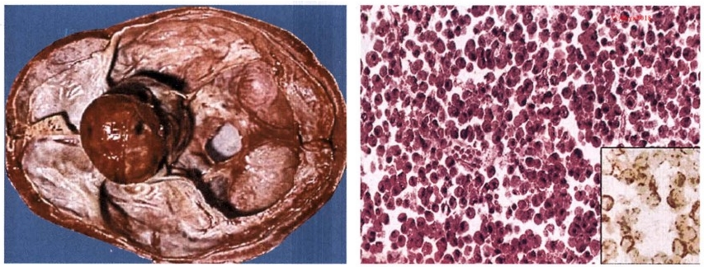

图15-4 垂体嗜酸性细胞腺瘤

图15-3 巨大垂体腺瘤

右下图示免疫组化染色，瘤细胞呈生长激素 (GH) 阳性

**(二)垂体腺癌** 6kkyx2018

垂体腺癌(pituitary adenocarcinoma)少见，单纯从瘤细胞形态很难区别腺瘤和腺癌。有人认为明 显侵犯脑组织或通过脑脊液脑内播散转移，或通过血道颅外转移者，不论其形态如何都是恶性表现； 如果核异型性明显，核分裂象显著增多，坏死，Ki67 指数高，且向周围组织侵犯，甚至骨质缺损，可考 虑诊断恶性。

**第二节** **甲状腺疾病**

甲状腺肿(goiter)是指由于增生和胶质储存伴甲状腺激素异常的分泌而产生的甲状腺肿大。根 据有无甲状腺功能亢进，可将其分为弥漫性非毒性甲状腺肿和弥漫性毒性甲状腺肿两类。

**一** **、弥漫性非毒性甲状腺肿**

弥漫性非毒性甲状腺肿(diffuse nontoxic goiter)亦称单纯性甲状腺肿(simple goiter),常由于缺碘 致甲状腺素分泌不足，TSH 分泌增多，甲状腺滤泡上皮增生，滤泡内胶质堆积而使甲状腺肿大。本病 常呈地域性分布，又称地方性甲状腺肿(endemic goiter),也可为散发性。据报道，目前全世界约有10 亿人生活在碘缺乏地区，我国病区人口超过3亿，大多位于内陆山区及半山区，全国各地均有散发。 本病主要表现为甲状腺肿大(图15-5),一般无症状，部分患者后期可出现吞咽和呼吸困难，少数患者 可伴甲状腺功能亢进或低下等症状。

**病理变化** 根据非毒性甲状腺肿的发生、发展过程和病变特点，可将其分为3个时期。

**1.** **增生期** 又称弥漫性增生性甲状腺肿(diffuse hyperplastic goiter)。肉眼观，甲状腺弥漫性对称 性中度增大， 一般不超过150g(正常20～40g),表面光滑；光镜下，滤泡上皮增生呈立方或低柱状，伴 小滤泡形成，胶质较少，间质充血。甲状腺功能无明显改变。

**2.** **胶质贮积期** 又称弥漫性胶性甲状腺肿(diffuse colloid goiter)。因长期持续缺碘，胶质大量贮



第十五章 内分泌系统疾病 303

积。肉眼观，甲状腺弥漫性对称性显著增大，重200～300g,表面光滑，切面呈淡或棕褐色，半透明胶冻 状；光镜下见滤泡大小不等，大部分滤泡上皮复旧变扁平，滤泡腔高度扩大，腔内大量胶质贮积(图15- 6),但仍可见小滤泡的部分上皮增生，乳头形成。

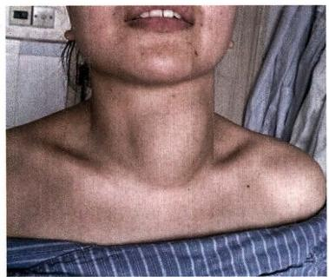

图15-5 颈部甲状腺肿大

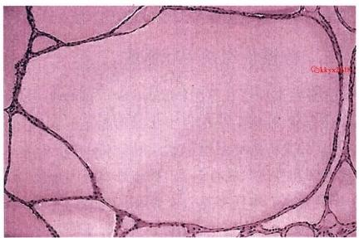

图15-6 弥漫性非毒性甲状腺肿(胶质贮积期)

3. 结节期 又称结节性甲状腺肿(nodular goiter),本病后期滤泡上皮局灶性增生、复旧或萎缩不 一致，分布不均，形成结节。肉眼观，甲状腺呈不对称结节状增大，结节大小不等，有的结节境界清楚， 常无完整包膜(图15-7),切面内常见出血、坏死、囊性变、钙化和疤痕形成；光镜下，部分滤泡上皮呈 柱状或乳头样增生，小滤泡形成；部分上皮复旧或萎缩，胶质贮积；间质纤维组织增生、间隔包绕形成

大小不一的结节状病灶(图15-8)。 (bkkyx2018

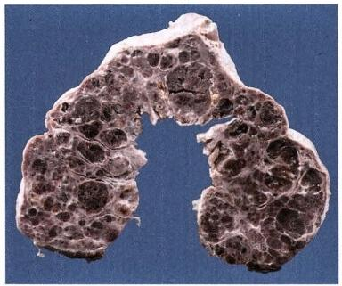

图15-7 结节性甲状腺肿

甲状腺内有多发性结节，有的分界不清，无包膜

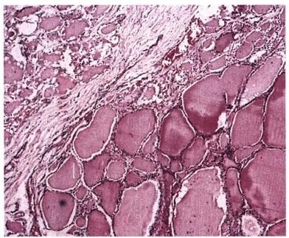

图15-8 弥漫性非毒性甲状腺肿(结节期)

可见纤维分割，形成结节

病因及发病机制

**1.** **缺** **碘** 地方性水、土、食物中缺碘及机体在青春期、妊娠和哺乳期对碘需求量增加而相对缺 碘，甲状腺素合成减少，通过反馈刺激垂体TSH 分泌增多，甲状腺滤泡上皮增生，摄碘功能增强，达到 缓解。如果持续长期缺碘， 一方面滤泡上皮增生，另一方面所合成的甲状腺球蛋白没有碘化而不能被 上皮细胞吸收利用，滤泡腔内充满胶质，使甲状腺肿大。

**2.** **致甲状腺肿因子的作用** ①饮用水中大量钙和氟可引起甲状腺肿，因其影响肠道碘的吸 收，使滤泡上皮细胞质内钙离子增多，从而抑制甲状腺素分泌；②某些食物(如卷心菜、木薯等)可 致甲状腺肿，如木薯内含氰化物，抑制碘化物在甲状腺内运送；③硫氰酸盐及过氯酸盐妨碍碘向甲



304 第十五章 内分泌系统疾病

状腺聚集；④药物如硫脲类药、磺胺药，锂、钴及高氯酸盐等，可抑制碘离子的浓集或碘离子有 机化。

**3.** **高碘** 长期饮用含高碘的水，因碘摄食过高，过氧化物酶的功能基团过多地被占用，影响酪氨 酸氧化，因而碘的有机化过程受阻，甲状腺呈代偿性肿大。

**4.** **遗传与免疫** 家族性甲状腺肿的原因是激素合成中有关酶的遗传性缺乏，如过氧化物酶、去 卤化酶的缺陷及碘酪氨酸偶联缺陷等。有人认为甲状腺肿的发生与自身免疫机制参与有关。

**二、** **弥漫性毒性甲状腺肿**

(①kkyx2018

弥漫性毒性甲状腺肿(diffuse toxic goiter),是指血中甲状腺素过多，作用于全身各组织所引起的 临床综合征，临床上统称为甲状腺功能亢进症(hyperthyroidism)(简称甲亢),由于约有1/3患者有眼 球突出，故又称为突眼性甲状腺肿(exophthalmic goiter)(图15-9)。临床上主要表现为甲状腺肿大，基 础代谢率和神经兴奋性升高，如心悸、多汗、烦热、脉搏快、手震颤、多食、消瘦、乏力、突眼等；血T₃、T₄ 高，吸碘率高。本病多见于女性，以20～40岁最多见。

**病理变化** 肉眼观，病变甲状腺弥漫性对称性增大，为正常的2～4倍，表面光滑，血管充血，质较 软，切面灰红呈分叶状，胶质少，无结节，质实如肌肉样。光镜下：①滤泡上皮增生呈高柱状，有的呈乳 头样增生，并有小滤泡形成；②滤泡腔内胶质稀薄，滤泡周边胶质出现许多大小不一的上皮细胞的吸 收空泡；③间质血管丰富、充血，淋巴组织增生(图15-10)。免疫荧光：滤泡基底膜上有IgG沉着。手 术前须经碘治疗，治疗后甲状腺病变有所减轻，甲状腺体积缩小、质变实，光镜下见上皮细胞变矮、增 生减轻，胶质增多变浓，吸收空泡减少，间质血管减少，淋巴细胞也减少。

除甲状腺病变外，全身可有淋巴组织增生、胸腺和脾脏增大，心脏肥大，心肌、肝细胞可有变

性、坏死及纤维化。眼球外突的原因是眼球外肌水肿，球后纤维脂肪组织增生、淋巴细胞浸润和黏

液水肿。

C2kkyx2018

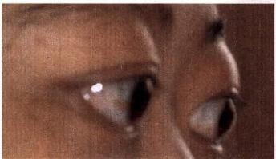

图15-9 突眼性甲状腺肿

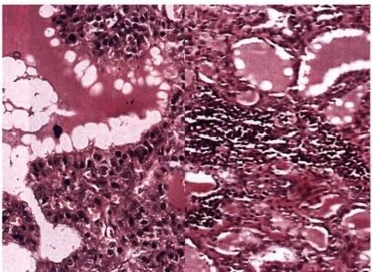

图15-10 弥漫性毒性甲状腺肿

滤泡腔内有上皮细胞的吸收空泡，间质淋巴组织增生

**病因及发病机制** 目前一般认为本病与下列因素有关：①自身免疫性疾病，其根据： 一是血中球 蛋白增高，并有多种抗甲状腺的自身抗体，且常与一些自身免疫病并存；二是血中存在与TSH 受体结 合的抗体，具有类似TSH 的作用，刺激滤泡上皮细胞增生，分泌甲状腺激素。②遗传因素，发现某些 患者亲属中也患有此病或其他自身免疫病；③有的因精神创伤，可能干扰了免疫系统而促进自身免疫 病的发生。

**三、** **甲状腺功能低下**

甲状腺功能低下(hypothyroidism)是甲状腺素合成和释放减少或缺乏而出现的综合征。可表现为

笔记

第十五章内分泌系统疾病 **305**

克汀病或黏液水肿。

**克汀病或呆小症** **(cretinism)** 主要由于地方性缺碘，在胎儿和婴儿期从母体获得或合成甲状

腺素不足或缺乏，导致生长发育障碍，表现为大脑发育不全、智力低下、表情痴呆、愚钝容貌，骨形成及 成熟障碍，四肢短小，形成侏儒。

**黏液水肿** **(myxedema)** 少年及成人组织间质内出现大量类黏液(氨基多糖)积聚。光镜下

可见间质胶原纤维分解、断裂变疏松，充以蓝色的胶状液体。临床上可出现怕冷、嗜睡、月经周期不规

律，动作、说话及思维减慢，皮肤发凉、粗糙及非凹陷性水肿。氨基多糖沉积的组织和器官可出现相应

②kkyx2018

的功能障碍或症状。

甲状腺功能低下的主要原因为：①各种甲状腺肿瘤、炎症、外伤、放射等实质性损伤；②甲状腺先 天发育异常；③缺碘、药物及先天或后天性甲状腺素合成障碍；④自身免疫性疾病；⑤垂体或下丘脑 病变。

**四、** **甲状腺炎**

按病程及临床病理特点不同，可将甲状腺炎分为急性、亚急性和慢性三种。急性甲状腺炎是多由 细菌感染引起的化脓性炎症；亚急性甲状腺炎一般认为是与病毒感染有关的炎症；慢性淋巴细胞性甲 状腺炎是一种自身免疫性疾病；纤维性甲状腺炎目前病因不明。

**(一)亚急性甲状腺炎**

亚急性甲状腺炎(subacute thyroiditis)又称肉芽肿性甲状腺炎(granulomatous thyroiditis)。 它是一 种与病毒感染有关的肉芽肿性炎症。女性多于男性，中青年多见。起病急，发热，颈部有压痛，病程 短，常在数月内恢复正常。

**病理变化** 肉眼观，甲状腺呈不均匀结节状，轻至中度增大，质实，橡皮样。切面病变呈灰白或淡 黄色，可见坏死或瘢痕，常与周围组织有粘连。光镜下，病变呈灶性分布，部分滤泡被破坏，胶质外溢， 引起类似结核结节的肉芽肿形成，并有多量的中性粒细胞及不等量的嗜酸性粒细胞、淋巴细胞和浆细 胞浸润，可形成微小脓肿，伴异物巨细胞反应，但无干酪样坏死。愈复期巨噬细胞消失，滤泡上皮细胞 再生、间质纤维化、瘢痕形成。本病主要与其他肉芽肿性炎鉴别如结核和结节病，亚急性甲状腺炎的 肉芽肿内可有胶样物质，无干酪样坏死和结核杆菌。

**(二)慢性甲状腺炎**

1. 慢性淋巴细胞性甲状腺炎(chronic lymphocytic thyroiditis) 又称桥本甲状腺炎(Hashimoto's thyroiditis)、自身免疫性甲状腺炎(autoimmune thyroiditis),是一种自身免疫性病。多见于中年女性，临床上 甲状腺无痛性弥漫性肿大，晚期常有甲状腺功能低下的表现，TSH 较高，T₃、T₄低，患者血内出现多种自身 抗体。

**病理变化** 肉眼观，甲状腺弥漫性对称性肿大，质较韧，重量一般为60～200g, 被膜轻度增厚，但 与周围组织无粘连，切面呈分叶状，色灰白灰黄。光镜下，甲状腺广泛破坏、萎缩，大量淋巴细胞及不 等量的嗜酸性粒细胞浸润、淋巴滤泡形成，纤维组织增生。

**2.** **纤维性甲状腺炎** **(fibrous** **thyroiditis)** 又称Riedel 甲状腺肿或慢性木样甲状腺炎(chronic woody thyroiditis),原因不明，罕见。男女之比为1:3,年龄为30～60岁，早期症状不明显，晚期甲状腺 功能低下，增生的纤维瘢痕组织压迫可产生声音嘶哑、呼吸及吞咽困难等。

**病理变化** 肉眼观，甲状腺中度肿大，病变范围和程度不一，病变呈结节状，质硬似木样，与周围 组织明显粘连，切面灰白。光镜下，滤泡萎缩，大量纤维组织增生、玻璃样变，有淋巴细胞浸润。

本病与淋巴细胞性甲状腺炎的主要区别是：①本病向周围组织蔓延、侵犯、粘连；后者仅限 于甲状腺内；②本病虽有淋巴细胞浸润，但不形成淋巴滤泡；③本病有显著的纤维化及玻璃样

kkyx2018



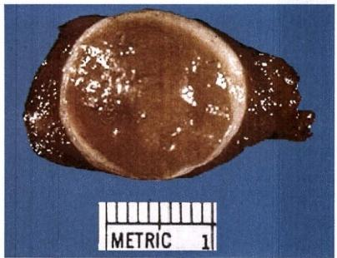

306 **第十五章内分泌系统疾病**

变，质硬。

**五、** **甲状腺肿瘤**

甲状腺发生的肿瘤种类较多，组织学分类也不一致，现就常见的甲状腺肿瘤进行介绍。

**(一)甲状腺腺瘤**

甲状腺腺瘤(thyroid adenoma)是甲状腺滤泡上皮发生的一种常见良性肿瘤。往往在无意中发现，

中青年女性多见。肿瘤生长缓慢，随吞咽活动而上下移动。肉眼观，多为单发，圆或类圆形，有完整的 包膜，常压迫周围组织，直径一般3～5cm, 切面多为 实性，色暗红或棕黄(图15-11),可并发出血、囊性 变、钙化和纤维化。根据瘤组织形态学特点分类介 绍如下：

**1.** **单纯型腺瘤** **(simple** **adenoma)** **包膜**

完整，瘤组织由大小较一致、排列拥挤、内含胶质， 由与成人正常甲状腺相似的滤泡构成。

**2.** **胶样型腺瘤** **(colloid** **adenoma)** 肿瘤组 织由大滤泡或大小不一的滤泡组成，滤泡内充满胶 质，并可互相融合成囊。

**3.** **胎儿型腺瘤(fetal** **adenoma)** 主要由小

而一致、仅含少量胶质或没有胶质的小滤泡构成，

图15-11 甲状腺腺瘤

腺瘤呈卵圆形，包膜完整，分界清楚

上皮细胞为立方形，似胎儿甲状腺组织。

**4.** **胚胎型腺瘤** **(embryonal** **adenoma)** 瘤细胞小，大小较一致，分化好，呈片状或条索状排201 列，偶见不完整的小滤泡，无胶质，间质疏松呈水肿状。

**5.** **嗜酸细胞型腺瘤(acidophilic** **cell** **type** **adenoma)** 又称Hürthle(许特莱)细胞腺瘤。较少 见，瘤细胞大而多角形，核小，胞质丰富、嗜酸性，内含嗜酸性颗粒。电镜下见嗜酸性细胞内有丰富的 线粒体，即Hürthle细胞。瘤细胞排列成索网状或巢状，很少形成滤泡。

**6.** **非典型腺瘤** **(atypical** **adenoma)** 瘤细胞丰富，部分为梭形，有轻度非典型增生，可见核分 裂象。瘤细胞排列成索或巢片状，不形成滤泡，间质少，但无包膜和血管侵犯。本瘤应与髓样癌和转 移癌鉴别，可作TTF-1、降钙素(calcitonin,CT)、上皮膜抗原(epithelial membrane antigen,EMA)和角蛋 白(keratin)等免疫组织化学检查，髓样癌细胞呈TTF-1、CT阳性，转移癌不表达甲状腺球蛋白(thyro- globulin,TG)。

结节性甲状腺肿和甲状腺腺瘤的诊断及鉴别要点：①前者常为多发结节、无完整包膜；后者一般 单发，有完整包膜。②前者滤泡大小不一致， 一般比正常的大；后者则滤泡及滤泡上皮细胞大小较一 致。③前者周围甲状腺组织无压迫现象，邻近的甲状腺内与结节内有相似病变；后者周围甲状腺有压 迫现象，周围和邻近处甲状腺组织均正常。

**(二)甲状腺癌**

甲状腺癌(thyroid carcinoma)是一种常见的恶性肿瘤，是原发甲状腺最常见的恶性肿瘤，男女之比 约2:3,以40～50岁多见。各类型的甲状腺癌生物学特性有很大差异，有的生长较为缓慢；有的原发 灶很小，却发生转移，常因颈部淋巴结肿大而就诊；有的短期内生长很快，浸润周围组织引起症状。甲 状腺癌的主要组织学类型如下。

**1.** **乳头状癌** **(papillary** **carcinoma)** 是原发性甲状腺癌中最常见的类型，占甲状腺癌的

60%,青少年女性较多见，肿瘤生长缓慢，恶性程度较低，预后较好，10年生存率达80%以上。





第十五章 内分泌系统疾病 **307**

但局部淋巴结转移较早。肉眼观，肿瘤一般呈球形，直径约3cm, 无包膜，切面灰白色，质地较 硬。部分病例有囊形成，囊内可见乳头，又称为乳头状囊腺癌(papillary cystadenocarcinoma)( 图 15-12)。

光镜下：乳头分支多，乳头中心有纤维血管间质，间质内常见呈同心圆状的钙化小体，即砂粒体 (psammoma bodies)(图15-13),有浸润，有助于诊断。乳头上皮常呈单层，癌细胞核染色质少，常呈透 明毛玻璃样(ground glass),无核仁，有核沟，核内假包涵体，核相互重叠。癌直径小于1cm, 称之微小 癌(microcarcinoma)。 多在尸检中或因进行甲状腺切除时发现或因颈淋巴结转移才被注意。微小癌 预后较好，远处转移少见。 ②kkyx2018

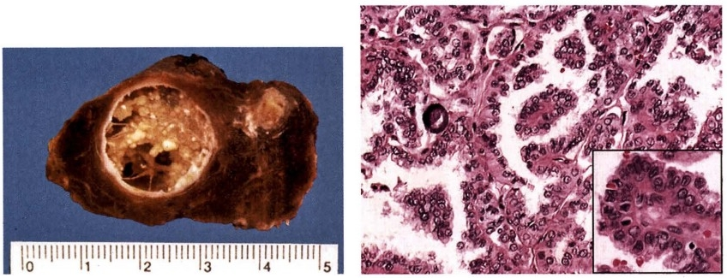

|  |  |  |
| --- | --- | --- |
| 图15-12 甲状腺乳头状囊腺癌 | 图15-13 甲状腺乳头状癌 |  |
| 肿瘤呈囊状，囊内癌组织形成许多乳头状结构 | 细胞核呈毛玻璃状，有核沟，伴砂粒体形成 | kkyx2018 |

乳头状癌呈TTF-1、TG、CK19、RET、HMBE-1 和 Galectin-3 阳性。乳头状癌BRAF、TERT 等基因突 变的检测有助于对其进行风险分层、预后预测及治疗靶点的评估。

**2.** **滤泡癌** **(follicular** **carcinoma)** 是甲状腺向滤泡分化形成的恶性肿瘤，缺乏乳头状癌的诊 断特征。常比乳头状癌预后差，占甲状腺癌的20%～25%。多发于40岁以上女性，易血道转移。肉 眼观，结节状，有包膜，但光镜下血管和(或)包膜浸润；部分病例包膜不完整，浸润周围甲状腺组织， 切面灰白、质软。光镜下，可见不同分化程度的滤泡，分化极好的滤泡癌很难与腺瘤区别，需对肿瘤及 包膜多处取材、切片，尤其是否有包膜和血管侵犯加以鉴别(图15-14)。分化差的呈实性巢片状，瘤 细胞显著异型性，滤泡少且含胶质量少。新版WHO 提出具有乳头样核特征的非浸润性甲状腺滤泡 性肿瘤为交界性肿瘤。滤泡癌呈TTF-1、TG 阳性。

**3.** **髓样癌** **(medullary** **carcinoma)** 占甲状腺癌的5%～10%,是由滤泡旁细胞发生的恶性 肿瘤，属于APUD 瘤。40~60岁为高发年龄，部分为家族性常染色体显性遗传，肿瘤分泌降钙素， 产生严重腹泻和低钙血症，有的还同时分泌其他多种激素和物质。肉眼观，单发或多发，可有假包 膜，直径1～11cm, 切面灰白或黄褐色，质实而软。光镜下：瘤细胞圆形或多角形或梭形，核圆或卵 圆形，核仁不明显，核分裂罕见。瘤组织呈实体片巢状或乳头状、滤泡状、旋涡状排列，间质内常有 淀粉样物质沉着(图15-15)(可能与降钙素的分泌有关)。电镜：胞质内有大小较一致的神经内分 泌颗粒。

髓样癌呈TTF-1、CT、突触素(synaptophysin,Syn)、嗜铬素 A(chromogranin A,CgA)阳性，而TG 阴 性；滤泡癌、乳头状癌和未分化癌TG 均为阳性，而CT 均阴性。

4. 未分化癌 (undifferentiated carcinoma) 占甲状腺癌的5%～10%,又称间变性癌(ana- plastic carcinoma)或肉瘤样癌(sarcomatoid carcinoma)。 多见于50岁以上，女性较多见。生长快，早期 即可发生浸润和转移，恶性程度高，预后差。肉眼观，肿块较大，无包膜，广泛浸润、破坏，切面灰白，常



308 第十五章 内分泌系统疾病

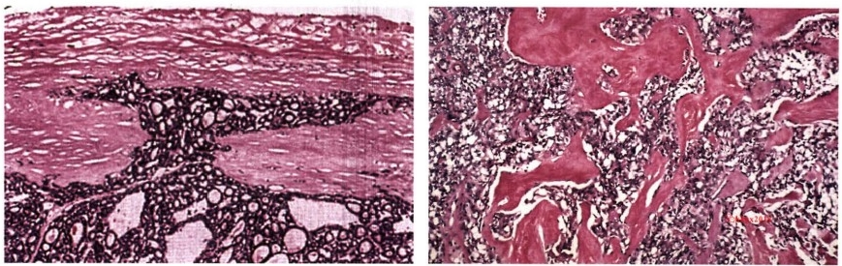

图15-14 甲状腺滤泡癌 图15-15 甲状腺髓样癌

有出血、坏死。光镜下，癌细胞大小、形态不一，核分裂象多。组织学上可分为小细胞型、梭形细胞型、 巨细胞型和混合细胞型。癌细胞可表达 Keratin、EMA及 p53,几乎不表达TG、TTF-1。

**第三节** **肾上腺疾病**

**一** **、肾上腺皮质功能亢进**

肾上腺皮质分泌盐皮质激素、糖皮质激素和肾上腺雄激素或雌激素。每类激素异常分泌过多时 可导致相应的临床综合征，常见的有皮质醇增多症( hypercortisolism),又称 Cushing综合征和醛固酮增 多症( hyperaldosteronism)。

**(** **一)** **Cushing综合征**

Ckkyx2018

由于长期分泌过多的糖皮质激素，促进蛋白质异化、脂肪沉积，表现为满月脸、向心性肥胖、高血 压、皮肤紫纹、多毛、糖耐量降低、月经失调、性欲减退、骨质疏松、肌肉乏力等。本症成人多于儿童，常 见于20~40岁，女性多于男性。其病因及病变如下：

**1.** **垂体性** 由于垂体肿瘤或下丘脑功能紊乱，分泌过多的ACTH或下丘脑分泌皮质激素释放因 子(corticotropin releasing factor,CRF)过多，血中ACTH 增高。双肾上腺弥漫性中度肥大，重量可达 20g,切面皮质厚度可超过2mm。 主要为网状带和束状带细胞增生。

**2.** **肾上腺性** 由于肾上腺肿瘤或增生，分泌大量皮质醇，致血中ACTH 降低。双肾上腺显 著增生、肥大，可超过50g。 主要为网状带及束状带细胞弥漫增生，而结节状增生者多为束状带 细胞。

**3.** **异位性** 为异位分泌的ACTH 引起。最常见的原因为小细胞肺癌，其他有恶性胸腺瘤、胰岛 细胞瘤等。

**4.** **医源性** 长期大量使用糖皮质激素引起，垂体-肾上腺皮质轴受抑制可致肾上腺萎缩。

**(二)醛固酮增多症**

醛固酮增多症(hyperaldosteronism)分为原发性和继发性两种。①原发性醛固酮增多症 (primary aldosteronism):大多数由肾上腺肿瘤引起，少数为肾上腺皮质增生所致，临床主要表 现为高钠血症、低钾血症及高血压，血清中肾素降低，这是因为钠潴留使血容量增多，抑制肾 素的释放。主要为球状带细胞增生。②继发性醛固酮增多症(secondary aldosteronism):系 指 各种疾病引起肾素-血管紧张素分泌过多，刺激球状带细胞增生而引起继发性醛固酮分泌增

多的疾病。

**二、** **肾上腺皮质功能低下**

本症分为急、慢性两类：①急性肾上腺皮质功能低下(acute adrenocortical insufficiency):主要原因

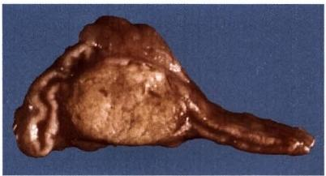

第十五章 内分泌系统疾病 **309**

是皮质大片出血或坏死、血栓形成或栓塞、重症感染或应激反应及长期使用皮质激素治疗后突然停药 等。表现为血压下降、休克、昏迷等症状，严重者可致死。②慢性肾上腺皮质功能低下(chronic adre- nocortical insufficiency):又称Addison病。主要病因为双肾上腺结核和特发性肾上腺萎缩，极少数为 肿瘤转移和其他原因，双肾上腺皮质严重破坏，表现为皮肤和黏膜及瘢痕处黑色素沉着增多、低血糖、 低血压、食欲减退、肌力低下、易疲劳、体重减轻等。黑色素沉着增多是由于肾上腺皮质激素减少，促 使垂体分泌ACTH 及β-LPH 增加，促进黑色素细胞合成过多的黑色素之故。

**特发性肾上腺萎缩** **(idiopathic** **adrenal** **atrophy)** 又称自身免疫性肾上腺炎(autoimmune adrenalitis),是一种自身免疫病。多见于青年女性，患者血中常有抗肾上腺皮质细胞线粒体和微粒体 抗体。双肾上腺高度萎缩、皮质菲薄，内有大量淋巴细胞和浆细胞浸润。

**三、** **肾上腺肿瘤**

**(** **一)肾上腺皮质腺瘤**

肾上腺皮质腺瘤(adrenocortical adenoma)是肾上腺皮质细胞发生的一种良性肿瘤。女性多于男

性，以儿童多见。肉眼观，肿瘤直径1～5cm, 重

10~70g, 常有完整包膜，切面实性，金黄色或棕黄

色(图15-16);光镜下，主要由富含类脂质的透明细

胞构成，核较小，瘤细胞排列成团，由富含毛细血管

的少量间质分隔。少数可引起醛固酮增多症或

Cushing综合征。

皮质腺瘤与结节状皮质增生的区别：前者常为

单侧单发有包膜，对周围组织有压迫现象；后者常

为多发性双侧性，直径常在1cm 以下，多见于高血 图15-16 肾上腺皮质腺瘤

的 kkyx2018

肿瘤切面实性，金黄色，有包膜，分界清楚

压患者。

**(二)肾上腺皮质腺癌**

肾上腺皮质腺癌体积一般较大，重量常超过100g,包膜不完整，切面灰白色或黄色，有出血、坏死、 囊性变和钙化。光镜下癌细胞异型性明显，核分裂常见。易发生局部浸润、转移。皮质腺瘤与皮质腺 癌的鉴别主要根据浸润和转移。

**(三)肾上腺髓质肿瘤**

肾上腺髓质可发生神经母细胞瘤、神经节细胞瘤和嗜铬细胞瘤。现仅以嗜铬细胞瘤为例介绍 如下：

**嗜铬细胞瘤** **(pheochromocytoma)** 由髓质嗜铬细胞(chromaffin cell)发生的一种肿瘤，又称

肾上腺内副神经节瘤(intra adrenal paraganglioma),90%来自肾上腺髓质，余下10%左右发生在肾上腺 髓质以外的器官或组织内。本瘤多见于20～50岁。临床上均可伴儿茶酚胺的异常分泌，引起间歇性 或持续性高血压、头痛、出汗、心动过速、心悸、基础代谢率升高和高血糖等。肉眼观，常为单侧单发， 一般大小在2~6cm, 平均重约100g,可有完整包膜，切面灰白或粉红色，常有出血、坏死、钙化及囊性 变；光镜下，瘤细胞为大多角形细胞，少数为梭形或柱状细胞，并有一定程度的多形性，可出现瘤巨细 胞，胞质内可见大量嗜铬颗粒，瘤细胞呈索、团状排列，间质为血窦；电镜下，胞质内含有神经内分泌颗 粒。良、恶性嗜铬细胞瘤在细胞形态学上很难鉴别，只有广泛浸润邻近脏器、组织或发生转移才能确 诊为恶性。嗜铬细胞瘤表达CgA、Syn。

**第四节** **胰** **岛** **疾** **病**

人胰岛内主要由四种内分泌细胞组成：①A 细胞；②B 细胞；③D 细胞；④PP 细胞。各种内分泌细

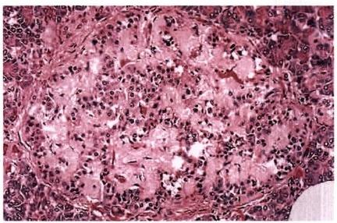

310



第十五章 内分泌系统疾病

胞可呈病理性增生或形成肿瘤，导致激素的异常分泌和功能亢进；也可以呈变性、萎缩，引起有关激素 分泌不足和功能低下。

**一、糖尿病**

糖尿病(diabetes mellitus)是一种因胰岛素绝对或相对不足或靶细胞对胰岛素敏感性降低等而引 起的糖、脂肪和蛋白质代谢紊乱的一种慢性疾病。其主要特点是高血糖、糖尿。表现为多饮、多食、多 尿和体重减轻(即“三多一少”),可使一些组织或器官发生形态结构改变和功能障碍，并发酮症酸中 毒、肢体坏疽、多发性神经炎、失明和肾衰竭等。本病发病率日益增高，已成为世界性的常见病。

**(一)分类、病因及发病机制**

糖尿病一般分为原发性糖尿病(primary diabetes mellitus)和继发性糖尿病( secondary diabetes mel- litus)两种。原发性糖尿病又分为胰岛素依赖型糖尿病 (insulin-dependent diabetes mellitus,IDDM)和 非胰岛素依赖型糖尿病(non-insulin-dependent diabetes mellitus,NIDDM)两种。

**1.** **原发性糖尿病**

(1)胰岛素依赖型糖尿病：又称1 型或幼年型，约占糖尿病的10%。主要特点是青少年发病，起 病急，病情重，发展快，胰岛B 细胞严重受损，细胞数目明显减少，胰岛素分泌绝对不足，血中胰岛素降 低，引起糖尿病，易出现酮症，治疗依赖胰岛素。目前认为本型是在遗传易感性的基础上由病毒感染 等诱发的针对B 细胞的一种自身免疫病。其根据是：①患者体内可测到胰岛细胞抗体和细胞表面抗 体，而且本病常与其他自身免疫病并存；②与 HLA (组织相容性抗原)的关系受到重视，患者血中 HLA-DR3 和 HLA-DR4 的检出率超过平均值，说明与遗传有关；③血清中抗病毒抗体滴度显著增高， 提示与病毒感染有关。

(2)非胰岛素依赖型糖尿病：又称2型或成年型，约占糖尿病的90%,主要特点是成年发病，起病

缓慢，病情较轻，发展较慢，胰岛数目正常或轻度减少，血中胰岛素可正常、增多或降低，肥胖者多见；x2018 不易出现酮症， 一般可以不依赖胰岛素治疗。本型病因、发病机制不清楚，认为是与肥胖有关的胰岛

素相对不足及组织对胰岛素不敏感所致。

**2.** **继发性糖尿病** 指已知原因造成胰岛内 分泌功能不足所致的糖尿病，如炎症、肿瘤，手 术或其他损伤和某些内分泌疾病(如肢端肥大 症、Cushing综合征、甲亢)等。

**(二)病理变化**

**1.** **胰岛病变** 不同类型、不同时期病变不 同。1型糖尿病早期为非特异性胰岛炎，继而胰 岛 B 细胞颗粒脱失、空泡变性、坏死、消失，胰岛 变小、数目减少，纤维组织增生、玻璃样变；2型 糖尿病早期病变不明显，后期B 细胞减少，常见

**图15-17** **糖尿病胰岛** 胰岛淀粉样变性(图15-17)。

胰岛内见粉染的淀粉样变性物质 **2.** **血管病变** 各型动脉均可有不同程度的

血管壁增厚、玻璃样变、变硬；血管壁通透性增强；有的可有血栓形成或管腔狭窄，引起组织或器官缺

血、功能障碍和病变。

大、中动脉有动脉粥样硬化或中层钙化引起冠心病、心肌梗死、脑萎缩、四肢坏疽等。

**3.** **肾脏病变** 糖尿病肾病(diabetic nephropathy)是糖尿病严重的并发症。光镜下：①肾脏体积 增大：早期肾血流量增加，肾小球滤过率增高，导致早期肾脏体积增大，通过治疗可恢复正常。 ② 结节性肾小球硬化：肾小球系膜内出现圆形或卵圆形均质嗜伊红的玻璃样物质沉积结节，结节 增大可使毛细血管腔阻塞，银染色呈同心圆层状结构。毛细血管基底膜增厚。③弥漫性肾小球硬

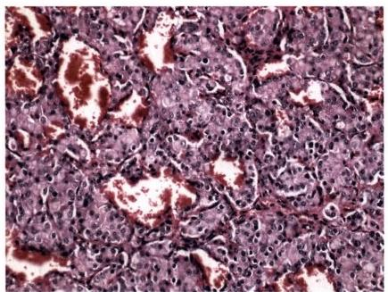

第十五章 内分泌系统疾病 311

化：系膜基质弥漫性增多，基底膜弥漫性增厚。毛细血管腔变窄或闭塞，肾小球玻变。④肾小管-间 质性损害：肾小管上皮细胞出现颗粒样和空泡样变性及萎缩。肾间质纤维化、水肿和淋巴细胞浸 润。⑤血管损害：多引起肾细动脉硬化。⑥肾乳头坏死：常见于患者患急性肾盂肾炎时，肾乳头坏 死是缺血并感染所致。

**4.** **视网膜病变** 早期表现为微小动脉瘤和视网膜小静脉扩张、渗出、水肿、微血栓形成、出血等 病变；还可因血管病变引起缺氧，刺激纤维组织增生、新生血管形成等增生性视网膜性病变。

**5.** **神经系统病变** 周围神经可因血管病变引起缺血性损伤或症状，如肢体疼痛、麻木、感觉丧 失、肌肉麻痹等，脑细胞可发生广泛变性。 0kkyx2018

**6.** **其他组织或器官病变** 可出现皮肤黄色瘤、肝脂变和糖原沉积、骨质疏松、真菌感染等。

**二、胰岛细胞瘤**

胰腺神经内分泌肿瘤称为胰岛细胞瘤(islet cell tumor)。好发部位依次为胰尾、体、头部。常见于 20～50岁。肿瘤多为单个，直径多数1～5cm, 圆形或椭圆形，境界清楚，包膜完整或不完整，切面粉白 或暗红色，质软、均质；光镜下瘤细胞与正常胰岛细胞相似，呈小圆形、短梭形或多角形，形态较一致，

核圆或椭圆形、短梭形，染色质细颗粒状，可见 小核仁，核有不同程度的异型性，但核分裂罕 见。瘤组织排列形式多样，有的呈脑回状、梁 状、索带状，有丰富的薄壁血窦分隔；有的呈腺 泡样和腺管状或呈菊形团样；有的呈实性团块 或弥漫成片、不规则排列(图15-18)。胰岛细胞 瘤多数具有分泌功能，已知的功能性胰岛细胞 瘤有6种，即胰岛素瘤、胃泌素瘤、高血糖素瘤、 生长抑素瘤、VIP 瘤 和 PP 瘤。肿瘤表达 Syn、 CgA,胰岛素瘤特异表达抗胰岛素抗体，胃泌素 瘤特异表达抗胃泌素抗体，高血糖素瘤特异表 达抗高血糖素抗体。目前，胰腺的胰岛细胞瘤 与胃肠神经内分泌肿瘤的诊断与分级是采用

Cekkyx2018

图15-18 胰岛细胞瘤

2010年第4版WHO 消化系统肿瘤分类与中国胃肠胰神经内分泌肿瘤病理诊断共识(2013版)。将所 有源自神经内分泌细胞的肿瘤称为“neuroendocrine neoplasm,NEN”,中文译名为神经内分泌肿瘤，根 据不同分化程度，NEN 分为高分化神经内分泌肿瘤和低分化神经内分泌肿瘤。根据瘤细胞的增殖活 性[核分裂象和(或)Ki-67阳性指数],NEN 分为G1、G2、G3。

**第五节** **弥散性神经内分泌肿瘤**

**一、弥散性神经内分泌系统的概述**

**(** **一)概念**

弥散性神经内分泌系统(dispersed or diffuse neuroendocrine system,DNES)是指广泛分布在机体各 部位、器官或系统的一些弥散性内分泌细胞和细胞群，这些细胞能吸取胺的前身，使之脱羧基并转变 为胺类物质，把具有这种特性(或能力)的所有细胞统称为APUD(amine precursor uptake & decarboxy- lation)细胞系统；由于这种细胞HE 和甲苯胺蓝染色时胞质着色浅，呈透亮状，又称为透明细胞；银染 色时显示嗜银性或亲银性，人们常称之为嗜银细胞(argent-affin cells);目前认为这一类细胞来自神经 外胚层的神经嵴细胞或内胚层细胞，并有内分泌功能(电镜下这些细胞可含有神经内分泌颗粒),又 称之为神经内分泌细胞。

**312**

02记

第十五章 内分泌系统疾病

**(** **二** **)** **DNES** **细胞的分布、形态特点和鉴别**

已知的DNES 细胞有数十种，分布在人体不同组织和器官的上皮内。以脑和胃肠道最多，肺、胰、 胆道、咽喉、鼻、唾液腺、泌尿生殖道以及皮肤等部位均有很多的神经内分泌细胞存在。

DNES 细胞呈胞质着色浅的透明细胞，以单个或数个成群细胞形式夹杂在上皮细胞间。目前用 于鉴别DNES 细胞的方法主要有：①银染色；②电镜；③免疫组化；④原位杂交。

DNES 细胞经银染色可显嗜银性或亲银性。

电镜检查：胞质有成簇的神经内分泌颗粒。

免疫组织化学：是鉴别DNES 细胞的首选方法。广谱的DNES 细胞标记有：①神经元特异性烯醇 酶；②嗜铬素；③突触素；④其他有蛙皮素(bombesin)、 胃泌素释放肽(GRP)、Leu-7、TB2蛋白、PGP9.5 蛋白和HISL-90等单抗。

原位杂交：有些DNES 细胞和肿瘤的蛋白-激素含量较少，测量不出来，用原位杂交检测出有关蛋 白-激素的mRNA 则有助于鉴别诊断。

**二、DNES** **肿瘤**

由 DNES 细胞发生的在组织形态上相似的特殊肿瘤，称为DNES 肿瘤，亦称为 APUD 瘤。肿瘤在 组织形态上呈巢、索、小梁、花带、腺泡、菊形团或弥漫成片。巢索间质内有丰富的薄壁血窦或血管。 瘤细胞体积小，圆形或卵圆形或多边形，胞膜清楚，胞质空或淡粉细颗粒状，核小圆形或卵圆形，居中， 核染色质细颗粒状；核分裂很少或无。

**(一)胃肠道DNES** **肿瘤**

胃肠道最常见的DNES 肿瘤有胃泌素瘤、生长抑素瘤和类癌，新版WHO 分类中建议不再使用“类

癌”,但在阑尾神经内分泌肿瘤中仍包括管状类癌和杯状类癌。所有胃肠胰神经内分泌肿瘤都具有恶

性潜能。 gkkyx2018

**1.** **胃泌素瘤** **(gastrinoma)** 胃泌素瘤多见于胰，胰外的胃泌素瘤可发生在十二指肠、空肠、

胃、肝门、脾门、卵巢、甲状旁腺和淋巴结等处。本瘤的特点是：①体积小(直径一般小于2cm) 而多发； ②恶性率高；③产生 Zollinger-Ellison 综合征；④常有水样泻及脂性腹泻。肿瘤特异表达抗胃泌素 抗体。

**2.** **生长抑素瘤** **(somatostatinoma)** 多见于中老年人，好发于十二指肠壶腹部和空肠等。肿

瘤表达抗生长抑素抗体。

**(二)肺DNES** **肿瘤**

肺内主要的 DNES 细胞单个或成群的散在分布支气管树表面上皮细胞之间的基底膜上，亦可位 于支气管壁内腺体上皮细胞之间。2015年WHO 新分类将肺的神经内分泌肿瘤分为类癌、大细胞神 经内分泌癌和小细胞癌。肿瘤表达CgA、Syn、CD56 和TTF-1。 现简述如下：

**1.** **类癌** **(carcinoid)** 肺的类癌可分为典型类癌(typical carcinoid)和不典型类癌(atypical car-

cinoid)两种。肺典型类癌的形态与其他部位类癌相同，核分裂<2/10HPF, 无坏死，大小0.5CM 或较 大。不典型类癌恶性程度介于类癌与小细胞癌之间，形态与类癌相同，癌细胞比小细胞癌稍大，核分 裂(2～10)/10HPF, 可有点状坏死。

**2.** **小细胞癌** **(small** **cell** **carcinoma,SCC)** 见第十章呼吸系统肺小细胞癌内容。

3. 大细胞神经内分泌癌 (large cell neuroendocrine carcinoma,LCNEC) 此病的特点是：

①癌细胞较大呈多角形；②癌细胞呈实性、小梁状、栅栏状排列，并有器官样巢状或菊形团样结构；

③癌细胞核分裂≥11/10HPF;④ 常伴广泛坏死。

**(三)皮肤及其他部位的DNES** **肿瘤**

1. 皮肤Merkel 细胞癌 (Merkel cell carcinoma,MCC) 皮肤的DNES 肿瘤称为Merkel癌，

该肿瘤好发于面部，位于真皮，易发生转移。 Merkel细胞癌可分为三种类型：①小梁型：是分化最好的

第十五章 内分泌系统疾病 313

一种。瘤细胞圆形或多角形，呈小梁状排列，侵犯血管少，发展一般较缓慢。②中间细胞型：为最常见 的一种。瘤细胞和组织学形态像淋巴瘤或Ewing 瘤，核分裂多见。恶性程度高，复发和转移多见。 ③ 小细胞型：像肺的小细胞癌，细胞排列成片、花带、菊形团或假腺样。恶性程度高，复发和转移多见， 预后差。 Merkel细胞癌呈 CgA、Syn、低分子量角蛋白强阳性。

2. 卵巢类癌 (carcinoid) 光镜下，岛状类癌呈巢或小腺泡样结构，由纤维间隔分隔；小梁状癌 细胞呈长的波浪状分支，互相吻合成索；卵巢甲状腺肿内含甲状腺肿和类癌两种成分。

3. 其他部位、组织的DNES 肿瘤 胸腺和纵隔、乳腺、咽喉部、食管、宫颈、睾丸、前列腺、胆道、 肝、肾等均可发生 DNES 肿瘤，但很少或罕见。

Ckkyx2018

(周建华 李连宏)

(Qkkyx2018





**第十六章** **神经系统疾病**

第一节 神经系统疾病的基本病变

一、神经元及其神经纤维的基本病变

二、神经胶质细胞的基本病变

第二节 中枢神经系统疾病常见并发症

一、颅内压升高及脑疝形成

二、脑水肿

三、脑积水

**第三节** **中枢神经系统感染性疾病**

一、细菌性疾病

二、病毒性疾病

三、海绵状脑病

**第四节** **神经系统变性疾病**

**一、阿尔茨海默病**

Q@kkyx2018

二、Parkinson病

**第五节** **缺氧与脑血管病**

一、缺血性脑病

二、 阻塞性脑血管病

三、脑出血

**第六节脱髓鞘疾病**

一、多发性硬化症

二、 急性播散性脑脊髓炎

三、急性坏死出血性白质脑炎

**第七节** **神经系统肿瘤**

一、中枢神经系统肿瘤

二、外周神经肿瘤

三、转移性肿瘤

Lkkyx2018

神经系统的结构和功能与机体各器官关系十分密切。神经系统病变可导致相应支配部位的功能 障碍和病变；而其他系统的疾患也可影响神经系统的功能。

神经系统在解剖和生理上的特殊性使其在病理学上具有与其他器官不同的特点：①病变定位与 功能障碍之间关系密切，如一侧大脑基底节的病变可引起对侧肢体偏瘫；②同种病变发生在不同部 位，可出现不同的临床表现和后果，如额叶前皮质区的小梗死灶可无任何症状，但若发生在延髓就可 导致严重的后果，甚至致命；③不同性质的病变可导致相同的后果，如颅内出血，炎症及肿瘤均可引起 颅内压升高；④除了一些共性的病变外，常见一些颅外器官所不具有的特殊病变表现，如神经元变性 坏死、髓鞘脱失、胶质细胞增生和肥大等；⑤免疫学特点在于颅内无固有的淋巴组织和淋巴管，免疫活 性细胞来自血液循环；⑥某些解剖生理特征具有双重影响，如颅骨虽起保护作用，却也是引发颅内高 压的重要条件。由血-脑屏障和血管周围间隙构成的天然防线，在一定程度上限制了炎症反应向脑实 质扩展，但也影响某些药物进入脑内发挥作用；⑦颅外器官的恶性肿瘤常可发生脑转移，但颅内原发 性恶性肿瘤则极少转移至颅外。

**第一节** **神经系统疾病的基本病变**

一、神经元及其神经纤维的基本病变

神经元(neuron)是中枢神经系统的基本结构和功能单位，是机体中结构和功能最复杂最特殊的 细胞之一，对缺血缺氧、感染和中毒等极为敏感。

**(一)神经元的基本病变**

**1.** **神经元急性坏死** 神经元急性坏死又称红色神经元(red neuron),为急性缺血缺氧、感染和中

第十六章 神经系统疾病 315

毒等引起的神经元的凝固性坏死。形态学表现 为神经元核固缩，胞体缩小变形，胞质尼氏小体 (Nissl body)消失，HE 染色胞质呈深红染，因此 称红色神经元(图16-1),继而出现细胞核溶解 消失，残留细胞的轮廓或痕迹称为鬼影细胞 (ghost cell)。 由缺血引起的红色神经元最常见 于大脑皮质的锥体细胞和小脑Purkinje细胞。

**2.** **单纯性神经元萎缩** **(simple** **neuronal**

atrophy) 单纯性神经元萎缩是神经元慢性 渐进性变性直至死亡的过程，多见于缓慢进展， 病程较长的变性疾病，如多系统萎缩，肌萎缩性 侧索硬化。特征性表现为神经元胞体及胞核固

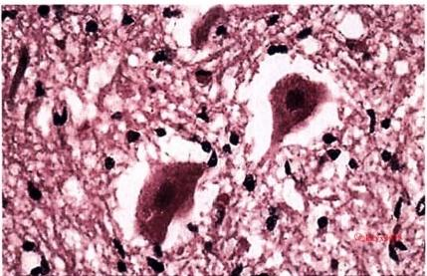

图16-1 红色神经元

神经元胞体缩小，呈深伊红色，核固缩

缩、消失，无明显的尼氏小体溶解， 一般不伴炎症反应。病变早期很难察觉此类神经元的丢失，晚期局 部伴明显胶质细胞增生，可提示该处曾经有神经元的存在。

**3.** **中央性尼氏小体溶解** **(central** **chromatolysis)** 中央性尼氏小体溶解常由病毒感染、缺氧、 维生素 B 缺乏及轴突损伤等引起。表现为神经元肿胀变圆，核偏位，核仁增大，胞质中央尼氏小体崩 解，进而溶解消失，或仅在细胞周边区有少量残留，胞质呈苍白均质状(图16-2)。早期病变可逆，但 若病因长期存在，可致神经元死亡。

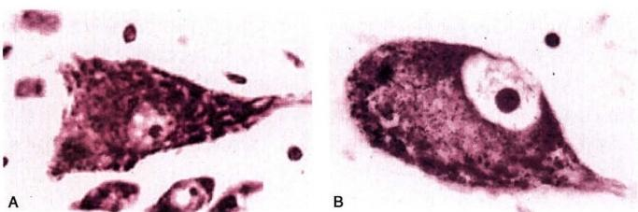

图16-2 中央性尼氏小体溶解(尼氏染色)

A. 正常神经元呈多边形，核居中，胞质见尼氏小体呈灰蓝色斑块状；B. 中央性尼氏小体 溶解，核边置，核仁明显，胞体中央尼氏小体消失，呈透亮区域。核膜下仍可见尼氏小体

4. 包涵体形成 神经元胞质或胞核内包涵体可见于某些病毒感染和变性疾病，其形态、大小和

|  |  |
| --- | --- |
| 图16-3 Lewy 小体  黑质神经元胞质内见圆形均质，弱嗜酸性包涵体， 周围可见空晕 | 着色不同，分布部位也有一定规律，如Parkinson 病患者黑质神经元胞质中的Lewy 小体(图16- 3);患狂犬病时海马和脑皮质锥体细胞胞质中 的Negri小体(图16-4),该小体具有诊断价值； 巨细胞病毒感染时包涵体可同时出现在核内和 胞质内。此外，神经元胞质中出现脂褐素多见 于老年人，和全身其他组织一样，脂褐素源于溶 酶体的残体。  **5.** **神经原纤维变性** **(neurofibrillary** **de-**  generation) 用镀银染色法在阿尔茨海默病 等的皮层神经元细胞质中可显示神经原纤维变 粗，并在胞核周围凝结卷曲呈缠结状，又称神经 原纤维缠结(neurofibrillary tangles)(图16-5)。 |

Bkkyx2018





316

第十六章 神经系统疾病

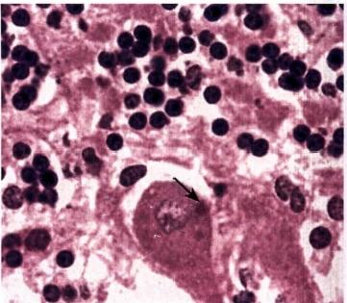

图16-4 Negri 小体

狂犬病患者神经细胞胞质内嗜酸性Negri小体

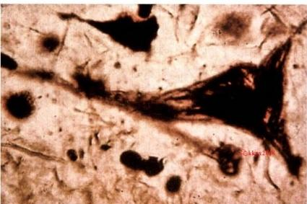

图16-5 神经原纤维缠结

脑皮质锥体细胞神经原纤维缠结呈团块状，

Bielschowsky银染色

这是神经元趋向死亡的一种标志，除变性的原纤维外，细胞其余部分最终消失，残留变性的原纤维常 聚集成团，引起胶质细胞反应，形成老年斑(senile plaque)。

**(二)神经纤维的基本病变**

**1.** **轴突损伤和轴突反应** 轴突损伤后，神经元在出现中央性尼氏小体溶解的同时，轴突出现肿 胀和轴突运输障碍。 HE 切片中，轴突肿胀呈红染球状，称轴突小球(axonal spheroids)。

轴突反应或称Waller变性(Wallerian degeneration)是中枢或周围神经轴索被离断后，轴突出现的 一系列变化，整个过程包括三个阶段：①轴索断裂崩解，被吞噬消化；②髓鞘崩解脱失，游离出脂滴；

③吞噬细胞增生，吞噬崩解产物。

kkyx2018

**2.** **脱髓鞘** **(demyelination)** Schwann细胞变性或髓鞘损伤导致髓鞘板层分离、肿胀、断裂，并

崩解成脂滴，进而完全脱失称脱髓鞘，此时轴索相对保留。随着病情的发展，轴索可出现继发性损伤。 中枢神经系统具有有限的髓鞘再生能力。

**二、** **神经胶质细胞的基本病变**

神经胶质细胞(neuroglia)包括星形胶质细胞(astrocyte)、少突胶质细胞(oligodendrocyte)和室管膜 细胞(ependymal cell),总数是神经元的5倍。

**(一)星形胶质细胞** **(astrocyte)** **的基本病变**

星形胶质细胞具有广泛的功能，任何损伤均可引起星形细胞的反应，其基本病变有肿胀、反应性 胶质化、包涵体形成等。

**1.** **肿胀** 缺氧、中毒、低血糖以及海绵状脑病等引起神经系统受损后，最早出现的形态变化。星 形胶质细胞核明显增大、染色质疏松淡染。如损伤因子持续存在，肿胀的星形胶质细胞核可逐渐皱 缩、死亡。

**2.** **反应性胶质化** **(reactive** **astrogliosis)** 反应性胶质化是神经系统受到损伤后的修复反应。 表现为星形细胞的增生和肥大，形成大量胶质纤维，最后成为胶质瘢痕。与纤维瘢痕不同，胶质瘢痕 没有胶原纤维，故机械强度较弱。缺氧、感染、中毒及低血糖均能引起星形细胞增生。

**3.** **淀粉样小体** **(corpora** **amylacea)** 老年人的星形胶质细胞突起聚集，形成在HE 染色中呈 圆形、向心性层状排列的嗜碱性小体，称为淀粉样小体。多见于星形胶质细胞突起丰富区域如软脑膜 下、室管膜下和血管周围。

**4.** **Rosenthal** **纤维** **(Rosenthal** **fiber)** Rosenthal纤维是在星形细胞胞质和突起中形成的一 种均质性、毛玻璃样嗜酸性小体，呈圆形、卵圆形、长形和棒状，磷钨酸苏木素(PTAH) 染色呈红色至紫



红色。常见于一些缓慢生长的肿瘤(如毛细胞 型胶质细胞瘤)和慢性非肿瘤性疾病中胶质纤 维增生区(如多发性硬化)。

**(二)少突胶质细胞的基本病变**

**卫星现象**(satellitosis) 在灰质中1~2个 少突胶质细胞常分布于单个神经元周围。如果 一个神经元由5个或5个以上少突胶质细胞围 绕称为卫星现象(图16-6),此现象与神经元损 害的程度和时间无明确的关系，意义不明，可能 和神经营养有关。

**(三)小胶质细胞的基本病变**

小胶质细胞(microglia)并不是真正的胶质 细胞，它实属单核巨噬细胞系统，各种损伤均可 导致其快速活化。常见的病变有：

第十六章 神经系统疾病 317

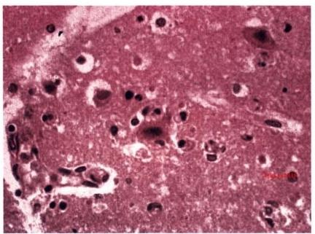

图16-6 卫星现象

退变的神经元周围见多个少突胶质细胞围绕

**1.** **噬神经细胞现象** **(neuronophagia)** 是指坏死的神经元被增生的小胶质细胞或血源性巨

噬细胞吞噬(图16-7),是小胶质细胞对坏死的神经元的一种反应。

2. 小胶质细胞结节(microglial nodule) 中枢神经系统感染，尤其是病毒性脑炎时，小胶质细 胞常呈弥漫性或局灶性增生，后者聚集成团，形成小胶质细胞结节(图16-8)。

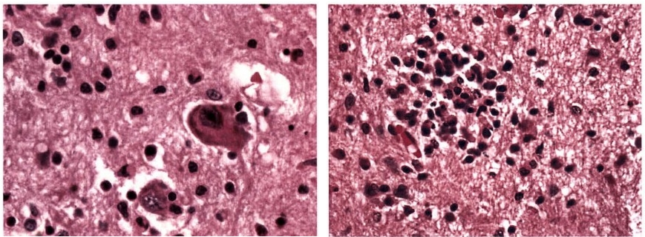

图16-7 噬神经细胞现象

图16-8 小胶质细胞结节

小胶质细胞局灶性增生，形成胶质结节

退变的神经元胞质内见小胶质细胞侵入

3. 格子细胞 (gitter cell) 小胶质细胞或巨噬细胞吞噬神经组织崩解产物后，胞体增大，胞质 中出现大量脂质小滴，HE 染色呈空泡状，称为格子细胞或泡沫细胞，苏丹Ⅲ染色呈阳性反应。

**(四)室管膜细胞的基本病变**

各种致病因素均可引起局部室管膜细胞丢失，由室管膜下的星形胶质细胞增生，充填缺损，形成 众多向脑室面突起的细小颗粒，称为颗粒性室管膜炎(ependymal granulation)。 病毒感染可引起广泛 室管膜损伤。

**第二节** **中枢神经系统疾病常见并发症**

中枢神经系统疾病最常见且重要的并发症为颅内压升高、脑水肿和脑积水。三者常合并发生，互 为因果，后果严重，可导致死亡。



**318** 第十六章 神经系统疾病

**一** **、颅内压升高及脑疝形成**

**(** **一** **)颅内压升高**

侧卧位时脑脊液压持续超过2kPa(正常为0.6~1.8kPa)时，即为颅内压增高，主要原因在于颅内 占位性病变和脑脊液循环障碍所致的脑积水。常见的占位性病变为脑出血和颅内血肿形成、脑梗死、 肿瘤和炎症等，其后果与病变的大小及其增大的速度有关。有时将其分为弥漫性颅内压增高和局限 性颅内压增高。颅内压增高失代偿后可进一步发展为血管运动麻痹，甚至死亡。

**(二)脑疝形成**

颅内压升高可引起脑移位和脑室变形，使部分脑组织嵌入颅脑内的分隔(如大脑镰、小脑天幕) 和颅骨孔道(如枕骨大孔等)导致脑疝形成(herniation)。 常见的脑疝有三种类型(图16-9)。

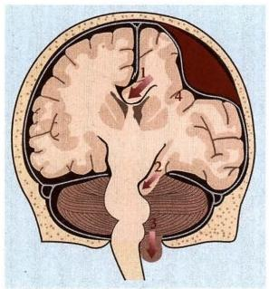

图16-9 脑疝模式图

1.扣带回疝；2.海马钩回疝；3.小脑 扁桃体疝；4.占位病变

1. 扣带回疝 又称大脑镰下疝，是因一侧大脑半球特别是 额、顶、颞叶的占位性病变引起中线向对侧移位，同侧脑扣带回 从大脑镰的游离缘向对侧膨出，而形成扣带回疝，受压脑组织可 发生出血、坏死。

2. 小脑天幕疝 又称海马沟回疝。小脑天幕以上的脑肿 瘤、血肿或梗死等病变引起脑组织肿大，致颞叶的海马钩回经小 脑天幕孔向下膨出，形成小脑天幕疝，导致视神经受压、脑组织 坏死，甚至昏迷和死亡等后果。

3. 小脑扁桃体疝 主要因颅内高压或后颅窝占位性病变

可将小脑和延髓推向枕骨大孔并向下移位所致。疝入枕骨大孔

的小脑扁桃体和延髓呈圆锥形，其腹侧出现枕骨大孔压迹，故又

称枕骨大孔疝。由于延髓受压，生命中枢及网状结构受损，严重

时可致呼吸、循环衰竭而猝死。颅内压升高时，若腰穿放出脑g脊kkyx2018 液过多、过快，可诱发或加重小脑扁桃体疝的形成。

**二、脑水肿**

脑水肿(brain edema)是指脑组织内液体过多贮积而引起脑体积增大的一种病理状态，也是颅内 压升高的重要原因之一。缺氧、创伤、梗死、炎症、肿瘤和中毒等病理过程均可伴发脑水肿。脑组织易 发生水肿与其解剖生理特点有关：①血-脑屏障的存在限制了血浆蛋白通过脑毛细血管的渗透性运 动；②脑组织无淋巴管以运走过多的液体。常见的脑水肿类型有：

**(** **一)血管源性脑水肿** **(vasogenic** **edema)**

此型最常见，多为脑肿瘤、出血、外伤或炎症等引起血管壁通透性增加的结果。

**(二)细胞毒性脑水肿** **(cytotoxic** **edema)**

多由缺血缺氧、中毒引起细胞损伤，Na*-K*-ATP 酶失活，细胞内水、钠潴留所致。

在许多疾病过程中，两种类型的脑水肿常合并存在，在缺血性脑病时更为显著。肉眼观，脑体积和 重量增加，脑回宽而扁平，沟浅而窄，白质水肿明显，脑室缩小，严重的脑水肿伴常有脑疝形成。光镜下， 血管源性脑水肿时，脑组织疏松，细胞和血管周围间隙变大，有大量液体积聚。细胞毒性脑水肿时，神经 元、神经胶质细胞及血管内皮细胞的体积增大，胞质淡染，而细胞外和血管周间隙扩大不明显。

**三、脑积水**

脑室系统内脑脊液含量异常增多伴脑室持续性扩张状态称为脑积水(hydrocephalus)。 主要原因 有：①脑脊液循环通路阻塞：如脑囊虫、肿瘤、先天性畸形、炎症、外伤、蛛网膜下腔出血等。脑室内通 路阻塞引起的脑积水称阻塞性脑积水或非交通性脑积水。②脑脊液产生过多或吸收障碍：常见于脉

0气记

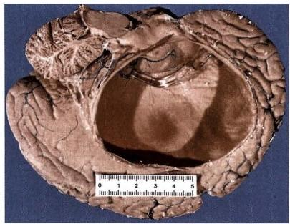

第十六章 神经系统疾病

319

络丛乳头状瘤(分泌过多脑脊液)、慢性蛛网膜炎(蛛网膜颗粒或绒毛吸收脑脊液障碍)等，此类脑积 水称为非阻塞性脑积水或交通性脑积水。

脑积水的病理变化依其部位和程度不同而有所差异。轻度脑积水时，脑室呈轻度扩张，脑组织轻度 萎缩。严重脑积水时，脑室高度扩张，脑组织受压萎缩、变薄，神经组织大部分萎缩而消失(图16-10)。

<2kkyx2018

图16-10 脑积水

脑室高度扩张，脑组织受压，变薄，脑实质萎缩消失

**第三节** **中枢神经系统感染性疾病**

中枢神经系统的感染可由细菌、病毒、立克次体、螺旋体、真菌和寄生虫等引起，表现为脑膜炎、脑 脓肿和脑膜脑炎等。艾滋病病毒还可导致机会性感染(弓形体病、巨细胞病毒感染),或引起中枢神 经系统淋巴瘤。病原体可通过下列途径侵入：①血源性感染：如脓毒血症的感染性栓子等。②局部扩 散：如颅骨开放性骨折、乳突炎、中耳炎、鼻窦炎等。③直接感染：如创伤或医源性(腰椎穿刺)感染。

④经神经感染：如狂犬病病毒可沿周围神经，单纯疱疹病毒可沿嗅神经、三叉神经侵入中枢神经系统。

**一、细菌性疾病**

常见的颅内细菌性感染为脑膜炎(meningitis)和脑脓肿( brain abscess)。

**(** **一** **)脑膜炎** **(meningitis)**

脑膜炎包括硬脑膜炎(pachymeningitis)和软脑膜炎(leptomeningitis),以后者常见，包括软脑膜、蛛 网膜和脑脊液的感染。严重及病程较长者可累及脑实质而引起脑膜脑炎。

脑膜炎一般分为三种基本类型：化脓性脑膜炎(多由细菌引起)、淋巴细胞性脑膜炎(多为病毒所 致)和慢性脑膜炎(可由结核杆菌、梅毒螺旋体、布鲁斯杆菌及真菌引起)。本节以流行性脑脊髓膜炎 为例叙述急性化脓性脑膜炎。

流行性脑脊髓膜炎(epidemic cerebrospinal meningitis)是由脑膜炎双球菌感染引起的脑脊髓膜的 急性化脓性炎症。多为散发性，在冬春季可引起流行，因此称为流行性脑膜炎(简称流脑)。患者多 为儿童和青少年。临床上可出现发热、头痛、呕吐、皮肤瘀点(斑)和脑膜刺激症状，严重者可出现中 毒性休克。

病因及发病机制 脑膜炎双球菌具有荚膜，能抵抗体内白细胞的吞噬作用。患者或带菌者鼻咽部 分泌物中的细菌通过咳嗽、喷嚏等借飞沫传播，经呼吸道侵入人体，但大多数不发病，或仅有局部轻度卡 他性炎，成为带菌者。当机体抗病能力低下或菌量多、毒力强时，细菌在局部大量繁殖，产生内毒素，引起 短期菌血症或败血症。2%～3%机体抵抗力低下患者，病菌到达脑(脊)膜，定位于软脑膜，引起化脓性 脑膜炎。化脓菌可在蛛网膜下腔的脑脊液中迅速繁殖、播散，因此脑膜炎症一般呈弥漫分布。

gkkyx2018



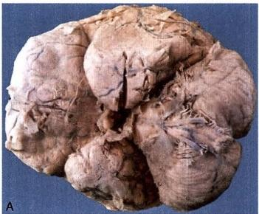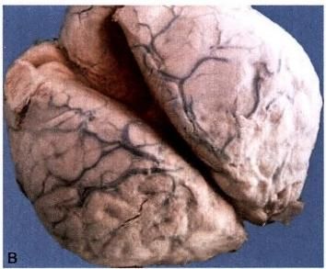

320 第十六章 神经系统疾病

**病理变化** 根据病情进展， 一般可分为三期：

**1.** **上呼吸道感染期** 细菌在鼻咽部黏膜繁殖，经2～4天潜伏期后，出现上呼吸道感染症状。主 要病理变化为黏膜充血、水肿、少量中性粒细胞浸润和分泌物增多。1～2天后，部分患者进入败血 症期。

**2.** **败血症期** 大部分患者的皮肤、黏膜出现瘀点(斑),为细菌栓塞在小血管和内毒素对血管壁 损害所致的出血灶，该处刮片也常可找见细菌。此期血培养可阳性。因内毒素的作用，患者可有高 热、头痛、呕吐及外周血中性粒细胞增高等表现。

**3.** **脑膜炎症期** 此期的特征性病变是脑脊髓膜的化脓性炎症。肉眼观，脑脊膜血管高度扩张充 血。病变严重的区域，蛛网膜下腔充满灰黄色脓性渗出物，覆盖于脑沟脑回，以致结构模糊不清(图 16-11),边缘病变较轻的区域可见脓性渗出物沿血管分布。脓性渗出物可累及大脑凸面矢状窦附近 或脑底部视神经交叉及邻近各池(如交叉池、脚间池)。由于炎性渗出物的阻塞，脑脊液循环发生障 碍，可引起不同程度的脑室扩张。镜下，蛛网膜血管高度扩张充血，蛛网膜下腔增宽，其中见大量中性 粒细胞、浆液及纤维素渗出和少量淋巴细胞、单核细胞浸润(图16-12)。用革兰染色，在细胞内外均 可找见致病菌。脑实质一般不受累，邻近的脑皮质可有轻度水肿。严重病例可累及邻近脑膜的脑实 质，使神经元变性，称脑膜脑炎。病变严重者可引发脉管炎和血栓形成，导致脑实质缺血和梗死。

的 kkyx2018

图16-11 流行性脑脊髓膜炎(大体)

蛛网膜下腔见多量脓液积聚。脓性渗出物见于脚间池(A) 和大脑凸面(B)

临床病理联系

1. 脑膜刺激症状 表现为颈项强直和屈髋伸膝征(Kernig sign)阳性。颈项强直是由于炎症累及



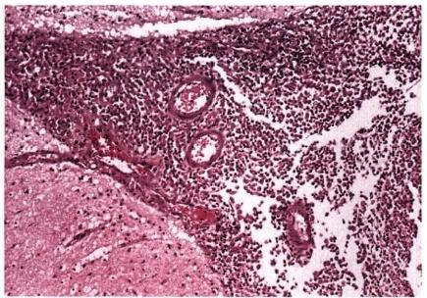

图16-12 流行性脑脊髓膜炎(光镜)

脑实质表面软脑膜血管扩张、充血，蛛网膜下腔 内见大量中性粒细胞浸润

脊髓神经根周围的蛛网膜、软脑膜和软脊膜，使 神经根在通过椎间孔处受压，当颈部或背部肌 肉运动时，牵引受压的神经根而产生疼痛。这 是颈部肌肉发生的一种保护性痉挛状态。在婴 幼儿，其腰背部肌肉发生保护性痉挛，可形成角 弓反张的体征。 Kernig征阳性是因腰骶节段脊 神经后根受到炎症波及而受压，当屈髋伸膝试 验时，坐骨神经受到牵引而发生疼痛。

**2.** **颅内压升高症状** 表现为剧烈的头痛、 喷射性呕吐、视乳头水肿、小儿前囟饱满等症状 和体征。这是由脑膜血管充血，蛛网膜下腔脓 性渗出物积聚，蛛网膜颗粒因脓性渗出物的阻 塞而致脑脊液吸收障碍等原因所致，如伴有脑

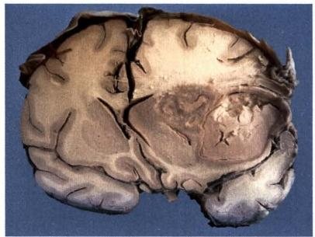

第十六章 神经系统疾病

**321**

水肿则颅内压升高更显著。

**3.** **脑脊液改变** 表现为压力增高，混浊或呈脓性，细胞数及蛋白含量增多，糖量减少，涂片及培 养均可找到脑膜炎双球菌。

**结局和并发症** 由于及时治疗及抗生素广泛应用，大多数患者可痊愈。目前病死率已降至5%以 下。只有极少数患者可并发以下后遗症：①脑积水：由于脑膜粘连，脑脊液循环障碍所致。②颅神经受 损麻痹：如耳聋、视力障碍，面神经麻痹等。③颅底部动脉炎致阻塞性病变，引起相应部位脑梗死。

少数病例(主要是儿童)起病急骤，病情危重，称为暴发型流脑。根据临床病理特点，又可分为以 下两型。

**1.** **暴发型脑膜炎双球菌败血症** 主要表现为败血症性休克，脑膜的炎症病变较轻。短期内即出 现皮肤和黏膜的广泛性出血点和瘀斑及周围循环衰竭等严重临床表现。过去认为是因严重感染致双 侧肾上腺广泛出血以及急性肾上腺功能衰竭所致，并将这种综合表现称为沃-佛综合征(Waterhouse- Friderchsen syndrome)。 现认为是由于大量内毒素释放入血引起中毒性休克及弥散性血管内凝血，两 者相互影响，引起病情进一步恶化的结果。

**2.** **暴发型脑膜脑炎** 脑膜炎波及软脑膜下的脑组织，在内毒素的作用下，脑微循环障碍、血管壁 通透性增高，引起脑组织淤血和大量浆液渗出，进而发生严重脑水肿，颅内压急骤升高。临床表现为 突发高热、剧烈头痛、频繁呕吐，常伴惊厥、昏迷或脑疝形成，可危及生命。

**(二)脑脓肿** **(brain** **abscess)**

脑脓肿的致病菌多为葡萄球菌、链球菌等需氧 菌。近年来厌氧菌属无芽胞革兰阴性菌、类杆菌等 致病菌也常见。脑脓肿的发病部位和数目与感染 途径有关。血源性感染者常为多发性，可分布于大 脑各部。由局部感染灶直接蔓延所致者常为单个， 其中耳源性(化脓性中耳炎、乳突炎)脑脓肿多见于 颞叶或小脑；鼻窦(额窦)炎引起的脑脓肿多见于 额叶。

脑脓肿的病理变化与颅外器官的脓肿相似。 急性脓肿发展快，境界不清，可向周围扩展，甚至破 入蛛网膜下腔或脑室，引起脑室积脓，可迅速致死。 慢性脓肿边缘可形成炎性肉芽组织和纤维包膜，境

gkkyx2018

图16-13 脑脓肿

脓肿位于一侧大脑半球，脓腔内充满脓液，边界清楚

界清楚(图16-13)。脑脓肿周围组织水肿明显，伴有星形胶质细胞增生。

**二、病毒性疾病**

引起中枢神经系统病毒性疾病的病毒种类繁多，如疱疹病毒(DNA 病毒，包括单纯疱疹病毒、 带状疱疹病毒、EB 病毒、巨细胞病毒等)、虫媒病毒(RNA 病毒，包括乙型脑炎病毒、森林脑炎病毒 等)、肠源性病毒(小型 RNA 病毒，如脊髓灰质炎病毒、Coxackie病毒、ECHO 病毒等)、狂犬病病 毒以及人类免疫缺陷病毒(HIV) 等，本节主要介绍乙型脑炎病毒引起的乙型脑炎(epidemic en- cephalitis B)。

流行性乙型脑炎是一种由乙型脑炎病毒感染引起的急性传染病。本病首先发生于日本，且在夏 秋之交流行，又称日本夏季脑炎。因与冬季发生的甲型昏睡型脑炎不同，故又称为乙型脑炎。本病起 病急，病情重，死亡率高。临床表现为高热、嗜睡、抽搐、昏迷等。儿童发病率明显高于成人，尤以10 岁以下儿童为多，占乙型脑炎的50%～70%。

**病因及发病机制** 本病的病原体是嗜神经性乙型脑炎病毒，为有膜RNA 病毒。传染源为乙型脑 炎患者和中间宿主家畜、家禽。其传播媒介为库蚊、伊蚊和按蚊，在我国主要为三节吻库蚊。带病毒



第十六章 神经系统疾病

322

的蚊子叮人吸血时，病毒可侵入人体，先在血管内皮细胞及全身单核巨噬细胞系统中繁殖，然后入血 引起短暂病毒血症。病毒能否进入中枢神经系统，取决于机体免疫反应和血-脑屏障功能状态。凡机 体免疫力强，血-脑屏障功能正常者，病毒不能进入脑组织致病，成为隐性感染，多见于成人。在免疫 功能低下，血-脑屏障不健全者，病毒可侵入中枢神经系统而致病。由于受感染的神经细胞表面有膜 抗原存在，机体可产生相应的抗体并与其结合，同时激活补体，通过体液免疫或细胞免疫反应引起神 经细胞损伤，是本病发病的基础。

病理变化 本病的病变广泛累及脑脊髓实质，引起神经细胞变性、坏死，胶质细胞增生和血管周 围炎细胞浸润，属变质性炎。病变以大脑皮质、基底核和视丘最为严重；小脑皮质、丘脑和脑桥次之；

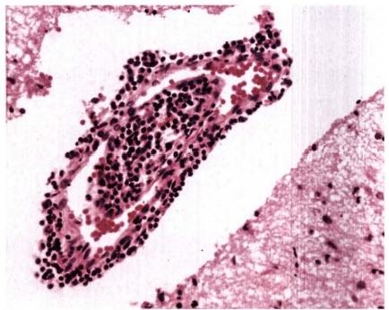

图16-14 流行性乙型脑炎时淋巴细胞套

以淋巴细胞为主的渗出环绕脑组织血管周围呈袖 套状外观

脊髓病变最轻，常仅限于颈段脊髓。2

肉眼观，软脑膜充血、水肿，脑回变宽，脑沟 窄而浅。切面脑组织充血水肿，严重者脑实质 有散在点状出血，可见粟粒或针尖大的半透明 软化灶，其境界清楚，弥散分布或聚集成群， 一 般以顶叶及丘脑等处最为明显。

镜下，通常综合出现以下几种基本病变：

**1.** **血管改变和炎症反应** 脑实质血管高 度扩张充血，有时可见小灶性出血；脑组织水 肿，血管周围间隙增宽。浸润的炎细胞以淋巴 细胞、单核细胞和浆细胞为主，仅在早期有为数 不多的中性粒细胞。炎细胞浸润多以变性坏死 的神经元为中心，或围绕血管周围间隙形成淋 巴细胞套(图16-14)。

**2.** **神经细胞变性坏死** 病毒在神经细胞2018

内增殖，破坏其代谢、机能和结构，引起神经细胞肿胀，尼氏小体消失，胞质内出现空泡，核偏位等。重 者神经细胞可发生核固缩、溶解。可见卫星现象(图16-6)和噬神经细胞现象(图16-15)。

3. 软化灶形成 病变严重时，可发生灶性神经组织的液化性坏死，形成质地疏松，染色较淡的镂 空筛网状病灶，称为筛状软化灶(图16-16),对本病的诊断具有一定的特征性意义。软化灶可被吸 收，由增生的胶质细胞所取代而形成胶质瘢痕。

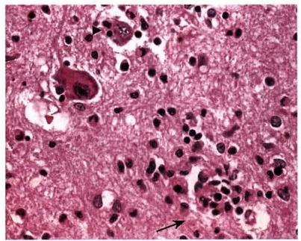

图16-15 乙型脑炎时的嗜神经细胞现象和 小胶质细胞结节

左上角箭头()示噬神经细胞现象，右下角 箭头(→)示小胶质细胞结节

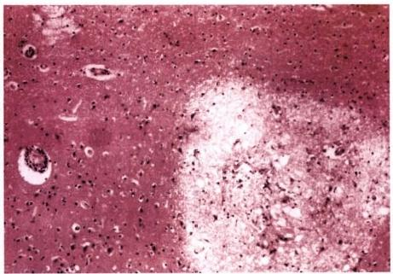

图16-16 筛状软化灶

脑组织内见淡染的类圆形境界清楚的镂空筛网状 病灶，病灶内为液化性坏死的神经组织碎屑和吞噬 细胞

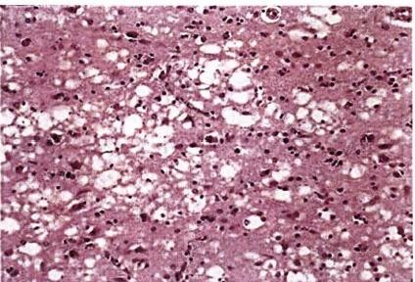

第十六章 神经系统疾病 323

4. 胶质细胞增生 主要是小胶质细胞呈弥漫性或局灶性增生，后者多位于坏死的神经细胞附近 或小血管旁，形成小胶质细胞结节(图16-8、图16-15)。

**临床病理联系** 本病早期有高热、全身不适等病毒血症的表现。由于神经细胞广泛受累和脑实 质的炎性损害，患者出现嗜睡、昏迷。脑神经核团受损严重时，可出现肌张力增强，腱反射亢进，抽搐、 痉挛等上运动神经元损害的表现。脑桥和延髓的运动神经细胞受损严重时，出现吞咽困难，甚至发生 呼吸、循环衰竭。由于脑实质血管高度扩张充血，血管壁通透性增加而发生脑水肿，颅内压升高，患者 出现头痛、呕吐。严重的颅内压增高可引起脑疝，常见的有小脑扁桃体疝和海马沟回疝。小脑扁桃体 疝可致延髓呼吸和心血管中枢受挤压，引起呼吸、循环衰竭而致死。由于脑膜有轻度的炎症反应，临 床上也有脑膜刺激症状。

多数患者经治疗后痊愈。少数病例因脑组织病变较重而恢复较慢，甚至不能恢复而留有痴呆、语 言障碍、肢体瘫痪等后遗症。病变严重者，有时可因呼吸循环衰竭或并发小叶性肺炎而死亡。

**三、海绵状脑病**

海绵状脑病(spongiform encephalopathies)是一组以前被划归为慢病毒感染的疾病，以中枢神经系 统慢性海绵状退行性变为特征。包括克-雅病(Creutzfeldt-Jacob disease,CJD)、库鲁病(kuru disease)、 致死性家族性失眠症(fatal familial insomnia,FFI)、Gerstmann-Straüssler综合征(GSS), 以及动物的疯牛 病、羊瘙痒症等。

**病因及发病机制** 该病的致病因子是一种糖脂蛋白，称朊蛋白(prion protein,PrP),因此该病又称 为朊蛋白病。正常的PrP(PrP°)是神经元的跨膜蛋白，为α-螺旋结构，可被完全降解。病理状态下， PrP构型由α-螺旋转变为β-折叠，形成异常的PrP(PrP“),不能被降解，并具有传染性。 PrP*可在神 经系统中沉积并导致神经系统病变，故目前将PrP 病归类为一种蛋白质构型病。人类PrP 的控制基 因位于第20号染色体，称为PRNP 基因，具有一个开放的读码框架和一个外显子，对来自任何种系的 具转染力的PrP“高度敏感。由 PrP基因突变引起的散发病例和摄入含有PrP“的感染病例(如疯牛

lkkyx2018

病)可同时存在。

病理变化及临床表现 本病主要累及大脑

图16-17 克-雅病

大脑皮层呈现海绵状疏松外观

皮质和深部灰质(尾状核和壳核),病变呈灶性

分布。肉眼观为大脑萎缩。光镜下，神经元胞

质内及神经毡(由神经元和胶质细胞的突起构

成的网状结构)出现大量的空泡，呈海绵状外观

(图16-17),伴有不同程度的神经元缺失和反应

性胶质化，但无炎症反应。 PrP“常沉积于神经

突触，可用免疫组织化学技术检测。 PrP*在细

胞 间 质 中 的 大 量 沉 积 形 成 库 鲁 斑 (kuru

plaque),刚果红和PAS 染色呈阳性反应，多见

于GSS 小脑和变异性CJD 的大脑皮质。

约85%的CJD 为散发病例，多累及70岁以

上的老人，但由PRNP 突变所致的家族性 CJD 可累及年轻人。临床表现多样，多以人格改变起病，患 者表现为快速进行性痴呆，常伴有步态异常和肌阵挛。患者多在起病后7个月内死亡。

**第四节** **神经系统变性疾病**

变性疾病是一组原因不明的以神经元原发性变性为主要病变的中枢神经系统疾病。其共同病变 特点在于选择性地累及某1~2个功能系统的神经元，引起受累部位神经元萎缩、死亡和星形胶质细



第十六章 神经系统疾病

**324**

胞增生，从而产生受累部位特定的临床表现。常见的变性疾病有：①累及大脑皮质的阿尔茨海默病和 Pick病，主要表现为痴呆；②累及基底节和脑干的 Huntington病、Parkinson 病进行性核上性麻痹和多 系统萎缩，主要表现为运动障碍；③累及小脑和脊髓的Friedriech共济失调和共济失调性毛细血管扩 张症，主要表现为共济失调；④累及运动神经元的肌萎缩性脊髓侧索硬化及脊髓性肌萎缩，主要表现 为肌无力。

**一、阿尔茨海默病**

阿尔茨海默病(Alzheimer disease,AD)是以进行性痴呆为主要临床表现的大脑变性疾病，是老年 人群痴呆的最主要原因。 AD 多在50岁以后起病，随着年龄增长，其发病率有增高趋势，84岁以上人 群可达47%。临床表现为进行性精神状态衰变，包括记忆、智力、定向、判断力、情感障碍和行为失常 等认知功能障碍的表现，后期患者可陷入木僵状态。患者通常在发病后5～10年内死于继发感染和 全身衰竭。

**病因及发病机制** AD的确切病因和发病机制尚不明。其发病涉及β-淀粉样蛋白(Aβ)和神经 微管结合蛋白tau 的沉积、炎症反应、遗传及认知损害等其他危险因素。本病多为散发，但至少5%~ 10%为家族性，与本病有关的基因定位于第21、19、14和1号染色体。研究证实AD 患者乙酰胆碱合 成、释放和摄取功能损害，其最主要的改变是基底核神经元的大量缺失导致其投射到新皮质、海马及 杏仁核等区域的乙酰胆碱能纤维减少。

目前认为AD 的基本病变是由Aβ和tau在脑组织特定部位蓄积形成斑块和缠结所致。 Aβ的产

生是触发AD 发病的关键事件，Aβ是由一种跨膜糖蛋白APP(amyloid precursor protein)异常降解产

生，其基因位于21号染色体。 Aβ具有高度聚合倾向，随着Aβ的聚合增多形成大聚合体，最终在脑组

织内沉积形成斑块，导致神经元死亡，并引发炎症反应，进一步导致细胞损伤。然而Aβ的少量聚集

也可致病，它损害神经传递，对神经元和突触末端有毒性。 Aβ还导致tau过磷酸化，进而使tau从轴

突重新分布于树突和神经细胞体，失去结合微管能力，并聚集形成缠结，致使神经元功能障碍和细胞20 死亡。19号染色体上编码脂蛋白E(ApoE) 的基因位点对AD 的发病有重要影响，ApoE 的变异体ε4

可促进Aβ产生于沉积。金属离子铝、锌、铜等可能参与Aβ蛋白沉积和氧化还原反应的调节，进而影 响AD 的发生。

病理变化 大脑皮质不同程度萎缩，脑回变窄、脑沟增宽，病变尤以额叶、颞叶和顶叶最为显著。 切面可见代偿性脑室扩张。

光镜下，本病的主要病理学改变为老年斑、神经原纤维缠结，颗粒空泡变性和Hirano小体形成等。

1. 老年斑 (senile plaque) 也称神经斑(neuritic plaque)为细胞外结构，呈圆球形，直径为 20～200μm,可见于海马、杏仁核和新皮质。其本质为退变的神经突起围绕中心淀粉样物质，HE 染色

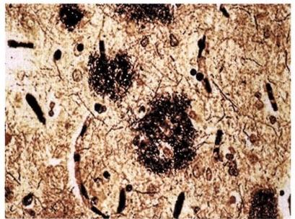

图16-18 老年斑

光镜下见多个由嗜银性颗粒及细丝组成的老年斑

呈嗜伊红染色的团块状，中心周围有空晕环绕，外 围有不规则嗜银颗粒或丝状物质。银染显示，斑块 中心为一均匀的嗜银团(图16-18),免疫组化染色 显示淀粉样中心含Aβ。 电镜下，老年斑是由多个 异常扩张弯曲的变性轴突终末及淀粉样细丝构成。 2.神经原纤维缠结 (neurofibrillary tangles)

为细胞内病变，神经原纤维增粗扭曲形成缠结，银 染可清晰显示(图16-5)。电镜证实为7～10nm 双 螺旋缠绕的微丝构成，主要成分是过磷酸化的tau 蛋白。多见于皮质神经元，特别是内嗅区皮质、海 马、杏仁核、基底前脑和中缝核的锥体细胞。

**3.颗粒空泡变性** **(granulovacuolar** **degen-**

第十六章 神经系统疾病 **325**

eration) 表现为神经细胞胞质中出现小空泡，内含嗜银颗粒，多见于海马锥体细胞。

4. Hirano小体 (Hirano bodies) 为神经细胞树突近端棒状嗜酸性包涵体，生化分析证实大 多为肌动蛋白，多见于海马锥体细胞。

上述均为非特异性病变，可见于无特殊病变之老龄脑，仅当其数目增多达到诊断标准，具有特定 的分布部位，并结合临床才能作出AD 的诊断。

**二、Parkinson病**

Parkinson病(Parkinson disease,PD)又称原发性震颤性麻痹(paralysis agitans),是一种纹状体黑质 多巴胺能神经元损害导致的神经变性疾病，以运动功能减退为特征。临床表现为震颤、肌强直、姿势 及步态不稳。多发生于50～80岁。

病因及发病机制 PD 与纹状体黑质神经元缺失、线粒体损伤及蛋白异常蓄积有关，但其病因和 确切机制迄今尚不清楚。

许多环境因素可增加 PD 的易感性，其中最密切的是MPTP(1- 甲基-4苯基1,2,3,6-四氢基吡 啶),它可导致黑质神经元死亡，出现Lewy 小体样包涵体。也有学者认为PD 为加速性老化病，或 为单基因显性遗传病等。至今已发现有六种基因与常染色体显性或隐性 PD 有关，其中最重要 的是PARK-1 基因，它与α突触核蛋白(α-synuclein)有关，基因突变后，α突触核蛋白的功能丢 失，形成具有特征性的 Lewy 小体。对PD 的组织学观察发现，患者存在一种遗传的对外界环境 因子的易感性，导致多巴胺神经元损伤，致使多巴胺不足，胆碱能神经功能相对亢进，引起神经 功能紊乱。

病理变化 特征性的肉眼改变是黑质和蓝斑脱色(图16-19)。光镜下，该处的神经黑色素细胞 丧失，残留的神经细胞中有特征性的Lewy 小体形成。该小体位于胞质内，呈圆形，中心嗜酸性着色， 折光性强，边缘着色浅。

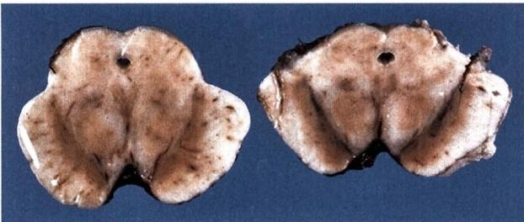

图16-19 Parkinson病

中脑黑质脱色

临床上患者表现为震颤、肌强直、运动减少、姿势及步态不稳、起步及止步困难和假面具样面容 等。PD 病程在10年以上，患者多死于继发感染或摔伤。

**第五节** **缺氧与脑血管病**

脑血管疾病的发病率和死亡率在国内外均名列前茅。在我国其发病率是心肌梗死的5倍脑缺血 可激活谷氨酸(兴奋性氨基酸递质)受体，导致大量Ca²*进入神经元，致使神经元死亡。缺血缺氧4分 钟即可造成神经元的死亡。

② kkyx2018



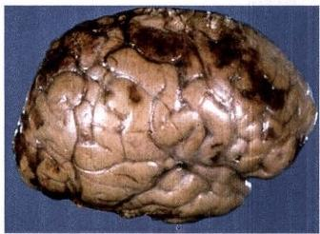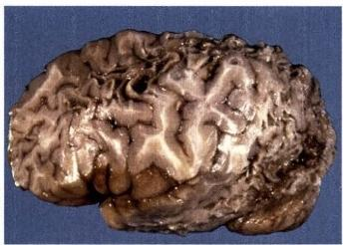

326 第十六章 神经系统疾病

**一、缺血性脑病**

缺血性脑病(ischemic encephalopathy)是指由于低血压、心脏骤停、失血、低血糖及窒息等原因引 起的全脑损伤。

病变的影响因素 不同部位的脑组织和不同的细胞对缺氧的敏感性不尽相同。大脑较脑干各级 中枢更为敏感。大脑灰质较白质敏感。各类细胞对缺氧敏感性由高至低依次为：神经元、星形胶质细 胞、少突胶质细胞、内皮细胞。神经元中以皮质第3、5、6层细胞，海马锥体细胞和小脑蒲肯野细胞最 为敏感，在缺血(氧)时首先受累。

局部血管分布和血管状态与损伤部位有关。发生缺血(氧)时，动脉血管的远心端供血区域最易 发生灌流不足。大脑分别由来自颈内动脉的大脑前动脉、大脑中动脉和来自椎动脉的大脑后动脉供 血，这3支血管的供应区之间存在一个C 形分布的血供边缘带，位于大脑凸面，与矢状缝相平行。发 生缺血性脑病时，该区域则最易受累。此外，脑损伤程度也取决于缺血(氧)的程度和持续时间以及 患者的存活时间。

病理变化 轻度缺氧往往无明显病变，重度缺氧患者仅存活数小时者尸检时也可无明显病变。 只有中度缺氧，存活时间在12小时以上者才出现典型病变。表现为神经元出现中央性尼氏小体溶解 和坏死(红色神经元);髓鞘和轴突崩解；星形胶质细胞肿胀。第1~2天出现脑水肿，中性粒细胞和巨 噬细胞浸润，并开始出现泡沫细胞。第4天星形胶质细胞明显增生，出现修复反应。大约30天形成 蜂窝状胶质瘢痕。常见的缺血性脑病有层状坏死、海马硬化和边缘带梗死三型：层状坏死累及皮质第 3、5、6层神经元；海马硬化累及海马锥体细胞；边缘带梗死可形成C 形分布的梗死灶(图16-20),极端 情况下则可引起全大脑梗死。

Fdkkyx2018

图16-20 大脑缺血性脑病

左图示大脑前、中、后动脉血供边缘带出血性梗死灶呈C 形；右图示陈旧性C 形梗死灶切 面呈蜂窝状

**二、** **阻塞性脑血管病**

脑梗死是由于血管阻塞引起局部血供中断所致，可以是血栓性阻塞，也可以是栓塞性阻塞。大动 脉，如颈内动脉、椎动脉之间存在脑底动脉环，故其中一支阻塞时一般不引起梗死。中等动脉，如大脑 前动脉、大脑中动脉等，其终末支之间仅有部分吻合，血管管腔阻塞可导致梗死，但梗死区小于该血管 供应区。小动脉，如豆纹动脉、皮质穿支则少有吻合支， 一旦发生阻塞，梗死的范围和血管供应区基本 一致。

**类型**

**1.** **血栓性阻塞** 血栓性阻塞常发生在动脉粥样硬化的基础上，粥样硬化好发于颈内动脉与大脑 前动脉、中动脉分支处以及后交通动脉及基底动脉等。血栓性阻塞所致脑梗死发展较慢，表现为偏 瘫、神志不清和失语等。



第十六章 神经系统疾病 **327**

**2.** **栓塞性阻塞** 栓子可来源于全身各处，但以心源性栓子居多。病变常累及大脑中动脉供应 区。临床表现急骤，预后也较差。脑梗死可表现为贫血性或出血性。局部动脉血供中断引起的梗死 一般为贫血性。矢状窦等大静脉血栓形成首先引起组织严重淤血，继而发展为瘀血性梗死，属出血性 梗死。

腔隙状坏死是直径小于1.5cm 的囊性病灶，常呈多发性，其原因可以是在高血压基础上引起的小 出血，也可以是深部细动脉阻塞引起的梗死。除非发生在特殊的功能区，可无临床表现。

**三、脑出血**

脑出血(cerebral hemorrhage)包括脑内出血、蛛网膜下腔出血和混合性出血。颅脑外伤常致硬脑 膜外出血和硬脑膜下出血。

**(** **一** **)脑内出血** **(intracerebral** **hemorrhage)**

脑内出血最常见的原因为高血压病，也可见于血液病、血管瘤破裂等。大块型脑出血常起病急 骤，患者突感剧烈头痛，随即频繁呕吐、意识模糊，进

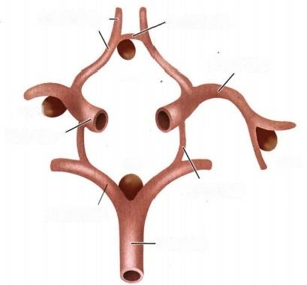而昏迷。神经系统症状和体征取决于出血的部位 大脑前动脉一 前交通动脉

和出血范围，脑内出血的直接死亡原因多为并发脑

室内出血或严重的脑疝。 40% 大脑中动脉

**(二)蛛网膜下腔出血** **(subarachnoid** **hem-**

**orrhage)** **20%**

自发性蛛网膜下腔出血占脑血管意外的10%～ **颈内动脉**

15%,临床表现为突发性剧烈头痛、脑膜刺激症状和 4% **34%**

血性脑脊液。常见原因为先天性球性动脉瘤破裂， 后交通动脉

好发于基底动脉环的前半部(图16-21),常呈多发 大脑后动脉

性，因此部分患者可多次出现蛛网膜下腔出血。 基底动脉 kkyx2018

**(三)混合性出血**

常由动静脉畸形(arteriovenous malformations,

AVMs) 引起。 AVMs 是指走向扭曲，管壁结构异常， 图16-21 基底动脉环各处先天性动脉瘤的发病率

介于动脉和静脉之间的一类血管，其管腔大小不

一，可以成簇成堆出现。约90%AVMs 分布于大脑半球浅表层，因此破裂后常导致脑内和蛛网膜下腔 的混合性出血。

**第六节** **脱髓鞘疾病**

脱髓鞘疾病(demyelinating disease)是一类以原先已形成的髓鞘脱失，而轴索相对保留为基本病 变的疾病。由于有髓神经纤维为大脑白质的主要成分，所以多数髓鞘性疾病为白质病变。中枢神经 系统髓鞘再生能力有限，髓鞘脱失后还可进一步继发轴索损伤，导致严重后果。患者的临床表现取决 于脱髓鞘继发性轴索损伤和再生髓鞘的程度。原发性脱髓鞘疾病是一组原因不明的中枢神经系统特 异性髓鞘病变性疾病，包括急性播散性脑脊髓膜炎(感染后性、免疫接种后、特发性)、急性坏死出血 性白质脑炎、多发性硬化症和脑桥中央白质溶解等。继发性脱髓鞘由感染、缺氧等原因所致。白质营 养不良(leukodystrophy)则是指某些遗传性髓鞘合成障碍性疾病。脱髓鞘疾病一般是指原发性脱髓 鞘病。

**一** **、多发性硬化症**

多发性硬化症(multiple sclerosis,MS)是最常见的脱髓鞘疾病，多见于中年女性。临床上病情

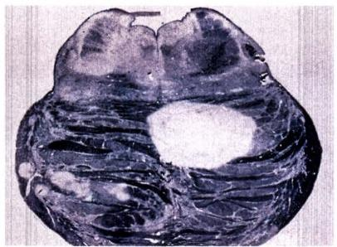

**328**

℃记

**第十六章** **神经系统疾病**

发作和缓解反复交替，病程数年至十余年。每次发作累及部位可不相同，出现不同的神经系统 症状。

**病因及发病机制** MS被认为是环境因素和遗传因素共同作用，导致机体丧失对自身蛋白(髓鞘 抗原)耐受性所致的自身免疫性疾病。①遗传因素：患者直系亲属中患病率是正常人群的15倍；单卵 双生者均罹患本病占25%,明显高于异卵双生者。最近研究显示，编码细胞因子IL-2和 IL-7受体的 基因多态性与MS 关系密切。 HLA-DR 多态性也与本病相关，其中DR₂ 等位基因在增加MS 发病风险 中最显著。②环境因素：本病在寒温带多见，热带则较少；欧洲人发病率高于东方和非洲人。近年来 随着中国人饮食起居习惯西方化，发病率有增高趋势。③感染因素：本病的诱发因素不明，可能与感

染有关。 **②kkyx2018**

免疫介导的髓鞘损伤在MS 发病中发挥了核心 作用，CD4*T 细胞对髓鞘损害的作用关键。

病理变化 病变主要累及白质，形成多灶性斑 块。斑块形状不规则，灰红灰褐色，半透明，境界十 分清楚(图16-22)。以脑室角和室旁白质最多见。 镜下，脱髓鞘是本病的主要变化，早期多从静脉周 围开始(又名静脉周围脱髓鞘)伴血管周围单核细 胞和淋巴细胞浸润。活动性斑块区表现为进行性 脱髓鞘，可见大量巨噬细胞浸润，吞噬髓鞘碎片，形

成泡沫细胞。

图16-22 脱髓鞘病灶(髓鞘染色)

脑桥内见多个大小不等、境界清楚髓鞘脱失区，髓鞘 **临床病理联系** 本病病变分布广泛、轻重不

染色 等，故临床表现多样，有大脑、脑干、小脑、脊髓和视

神经损害等症状，如肢体无力、感觉异常、痉挛性瘫

痪、共济失调、眼肌麻痹、膀胱功能障碍等。病情发作和缓解可交替进行多年。 Dkkyx2018

**二、急性播散性脑脊髓炎**

急性播散性脑脊髓炎(acute disseminated encephalomyelitis,ADEM)可见于病毒(如麻疹、风疹、水 痘等)感染后或疫苗(如牛痘疫苗、狂犬病疫苗等)接种后，临床表现为发热、呕吐、嗜睡及昏迷。病程 发展迅速，约20%的病例可死亡。

静脉周围脱髓鞘伴炎症反应是本病的特点，可见炎性水肿和以淋巴细胞、巨噬细胞为主的炎细胞 浸润。病变进展迅速，轴突一般不受累。病变呈多发性，累及脑和脊髓各处，特别是白质深层和脑桥 腹侧。

髓鞘的损伤由病原相关抗原的抗体与髓鞘抗原(如髓鞘碱性蛋白)呈交叉反应所致，故在患者的 中枢神经组织中不能检出病毒。

**三、急性坏死出血性白质脑炎**

急性坏死出血性白质脑炎是一种罕见的发展迅速而凶险的疾病，主要见于年轻人和儿童。常是 败血性休克、过敏反应(哮喘等)的一种严重并发症，可能是一种由于免疫复合物沉积和补体激活所 致的超级型急性播散性脑脊髓炎。病变多见于大脑半球和脑干，呈灶型分布。病变的特点为脑肿胀 伴白质点状出血，与脑脂肪栓塞颇相似。组织学变化特点为小血管局灶性坏死伴周围球形出血；血管 周围脱髓鞘伴中性粒细胞、淋巴细胞、巨噬细胞浸润；脑水肿和软脑膜炎。本病坏死较广泛，急性炎细 胞浸润以及血管坏死出现较明显，可与ADEM 区别。

第十六章 神经系统疾病 329

**第七节** **神经系统肿瘤**

**一、中枢神经系统肿瘤**

中枢神经系统肿瘤包括起源于脑、脊髓或脑脊膜的原发性和转移性肿瘤，其中原发性肿瘤占半数 以上，主要包括神经上皮肿瘤、颅神经和脊旁神经肿瘤(如神经鞘肿瘤)、脑膜肿瘤等。神经上皮肿瘤 多见，包括星形细胞肿瘤、少突胶质细胞肿瘤、室管膜肿瘤、脉络丛肿瘤和胚胎性肿瘤等。原发性肿瘤 中40%为胶质瘤，15%为脑膜瘤，约8%为神经鞘瘤。转移性肿瘤则以转移性肺癌多见。儿童中枢神 经系统恶性肿瘤的发病率仅次于发病率第一的白血病，常见的有胶质瘤和髓母细胞瘤。中枢神经系 统原发性肿瘤有一些共同的生物学特性和临床表现：①与癌比较，肿瘤没有类似癌前病变和原位癌的 阶段；②无论级别高低，肿瘤都可在脑内广泛浸润，引起严重临床后果，故肿瘤的良恶性具有相对性； ③任何组织学类型肿瘤，患者预后都受其解剖学部位的影响；④脑脊液转移是恶性胶质瘤常见的转移 方式；⑤不同类型颅内肿瘤可引起共同临床表现。 一是压迫或破坏周围脑组织而引起局部神经症状， 二是引起颅内压升高，表现为头痛、呕吐和视乳头水肿等。

**(一)胶质瘤** **(glioma)**

胶质瘤包括星形细胞肿瘤(astrocytic tumor)、少突胶质细胞肿瘤(oligodendroglial tumor)和室管膜 肿瘤(ependymal tumor)。 星形细胞肿瘤和少突胶质细胞肿瘤往往呈弥漫浸润性生长，室管膜肿瘤则 倾向于形成实体瘤。

遗传学特征研究显示，胶质瘤是一组具有独特分子改变的肿瘤，应采用形态学改变结合分子 特征进行分型。低级别星形细胞瘤和少突胶质细胞瘤(Ⅱ级和Ⅲ级)、继发性胶质母细胞瘤(IV 级)常出现异柠檬酸脱氢酶(isocitrate dehydrogenase,IDH)突变。 IDH 突变可导致某些癌基因错误 表达。目前，IDH 作为分子标志物在确定脑胶质瘤的分型和个体化治疗及判断临床预后方面具有 重要作用，带有 IDH 突变的胶质瘤预后较好。胶质母细胞瘤中还可见端粒酶启动子突变，少突胶 质细胞瘤也可出现1p 和19q 染色体片段的共缺失。此外，胶质瘤中还存在导致EGFR 和其他受体 酪氨酸激酶过表达的基因突变、p53 和 RB 基因失活等基因改变。 PTEN 基因在高级别胶质瘤中也 常发生突变。

1. 星形细胞肿瘤 星形细胞肿瘤约占成人胶质瘤的80%,最常见于30～60岁。通常发生于大 脑半球。临床上主要表现为癫痫、头痛和受累区域的神经损害表现。星形细胞肿瘤按病理学特征分 为毛细胞型星形细胞(I 级)、室管膜下巨细胞星形细胞瘤(I 级)、多形性黄色星形细胞瘤(Ⅱ级)、弥 漫型星形细胞瘤(Ⅱ级)、间变型星形细胞瘤(Ⅲ级)、胶质母细胞瘤(IV 级)和大脑胶质瘤病。弥漫型 星形细胞瘤术后平均生存期为6~8年，它有进展为间变型胶质瘤，并最终转变为胶质母细胞瘤的倾 向。胶质母细胞瘤的预后极差，即使接受治疗，其中位生存期仅15个月。

肉眼观，弥漫型星形细胞瘤和间变型星形细胞瘤境界不清、灰白色。质地因瘤内胶质纤维多少而 异，可呈实性或胶冻状外观，亦出血、坏死和囊性变，形成大小不等的囊腔(图16-23)。胶质母细胞瘤 的肉眼观因部位不同而表现各异，可呈灰白实性，常伴有出血、坏死及囊性变。

光镜下，肿瘤呈浸润性生长。弥漫型星形细胞瘤细胞轻到中度增生，轻度细胞核多形性。肿瘤细 胞之间是纤细的神经纤维网，其含有细胞骨架成分胶质纤维酸性蛋白(glial fibrillary acidic protein, GFAP), 免疫组织化学染色呈阳性反应。间变型星形细胞瘤细胞密度明显增加，核多形性更加明显， 可见核分裂象。胶质母细胞瘤组织学改变类似间变型星形细胞瘤，出血坏死明显，肿瘤细胞可围绕坏 死灶周围呈假栅栏状排列(pseudopalisading),是其区别于间变型星形细胞瘤的主要特征。毛细血管 呈明显巢团状增生，血管内皮细胞明显增生、肿大(图16-24)。有时高度增生的血管丛呈球状，称肾 小球样小体(glomeruloid body)。

毛细胞型星形细胞瘤常发生于儿童、青少年，生长缓慢，境界较清，预后较好。该肿瘤形态较为特

kkyx2018





330

第十六章 神经系统疾病

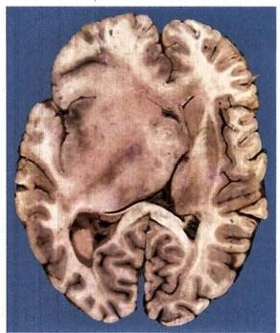

图16-23 星形细胞肿瘤

左大脑半球肿胀，肿瘤呈浸润性生

长，境界不清

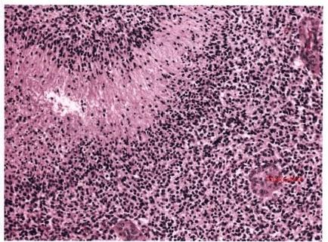

图16-24 胶质母细胞瘤

肿瘤细胞围绕坏死灶周围呈假栅栏状排列，间质血 管丛高度增生形成球状的肾小球样小体

殊，特征性结构为 Rosenthal纤维，分布于细胞间，表现为球形、棒状或胡萝卜状嗜酸性毛玻璃样团块 (图16-25)。

2. 少突胶质细胞肿瘤 包括少突胶质细胞瘤(oligodendroglioma)和间变型少突胶质细胞瘤(ana- plastic oligodendroglioma)。 占胶质瘤的5%～15%,常见于30～50岁。病变多累及大脑半球，主要累 及额叶或颞叶。患者经手术结合化疗和放疗后的平均生存期，Ⅱ级少突胶质细胞瘤为10～20年，间 变型少突胶质细胞瘤(Ⅲ级)为5～10年。

肉眼观，肿瘤呈浸润性生长，多呈球形，灰红色，质软，凝胶状。出血、囊性变和钙化较为常见。光

镜下，肿瘤呈弥漫浸润性生长，瘤细胞密度中等。瘤细胞分化良好，呈圆形，大小一致，形态单一。核Mbkw,9D 圆形居中，核周胞质透亮，形成核周空晕，产生了蜂窝状结构特点。瘤细胞弥散排列(图16-26),也有

环绕神经元呈卫星状排列的倾向。血管呈丛状结构，可形成典型的致密鸡爪样分支毛细血管网。可 伴有不同程度的钙化和砂粒体形成。若瘤细胞分化差，异型性明显，核分裂象增多，则称为间变型少 突胶质细胞瘤。

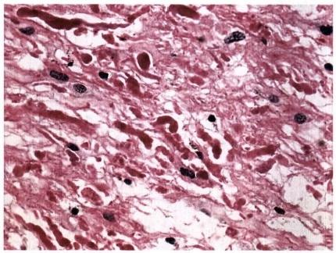

图16-25 毛细胞型星形细胞瘤之Rosenthal 纤维 Rosenthal纤维呈球形、棒状或胡萝卜状嗜酸性毛 玻璃样团块

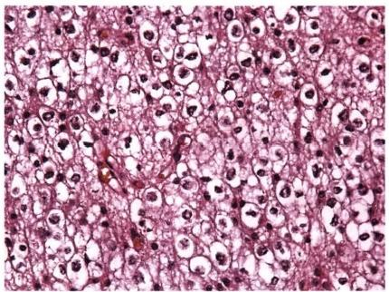

图16-26 少突胶质细胞瘤

瘤细胞核圆形居中，核周胞质透亮，形成核周空 晕，产生蜂窝状结构特点

3. 室管膜肿瘤 包括室管膜瘤(ependymoma) 和间变型室管膜瘤(anaplastic ependymoma)。 前者 相当于WHOⅡ 级，可发生于脑室系统任何部位，尤以第四脑室最为常见，也可见于脊髓中央管(好发

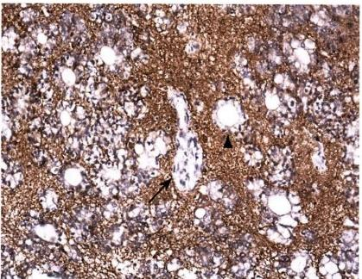

第十六章 神经系统疾病

331

于腰骶部及马尾部)。室管膜瘤占神经上皮肿瘤的2%～9%,患者以儿童和青少年居多。室管膜瘤 生长缓慢，可存活8～10年，但易致脑积水和颅内压升高。肿瘤完全切除后，幕上和脊髓的室管膜瘤 患者预后好于位于后颅凹的患者。

肉眼观，瘤体一般境界清楚，球形或分叶状，切面灰白或灰红色，可见出血，囊性变和钙化。光镜

下，本瘤由肿瘤性室管膜细胞构成，细胞密度中等。瘤细胞形态较一致，多呈梭形或胡萝卜形，胞质丰 富，核圆形或椭圆形。最具特征的组织学变化为瘤细胞围绕空腔呈腺管状排列形成室管膜菊形团，或 围绕血管排列形成假菊形团。假菊形团中的瘤细胞以细胞突起与血管壁相连，在血管周形成红染的 无核区，免疫组化染色显示该区为富于CFAP 蛋白的胶质纤维(图16-27)。当瘤组织中瘤细胞密集， 核分裂活跃，并有假栅栏状坏死时，可诊断为间变型室管膜瘤。 Qdkkyx2018

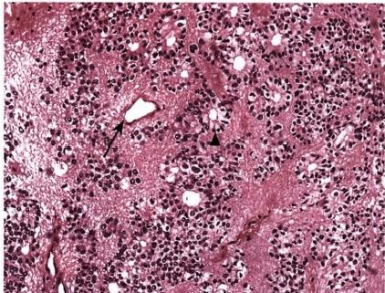

图16-27 室管膜瘤

肿瘤细胞排列成室管膜菊形团(箭头)和假菊形团(箭)结构，右图显示无核区GFAP 蛋白免疫组化染色阳性

2/3以上的幕上室管膜瘤染色体11q13.1 断裂导致含有NF-kB 信号主要效应分子 RELA 和另一

基 因Cllorf95的融合。 C11orf95-RE 融合蛋白能自发性移位至细胞核，激活NF-kB 靶基因，促进室管 膜瘤的发生。 C1lorf95-RE 融合蛋白为室管膜瘤的治疗提供了一个潜在的新靶点。

**(二)髓母细胞瘤**

髓母细胞瘤(medulloblastoma)是中枢神经系统中最常见的胚胎性肿瘤(embryonal tumor),占儿童 脑肿瘤的20%,相当于WHO IV级。多见于小儿，高峰年龄为7岁，50岁以上罕见。本瘤易发生脑脊

|  |  |
| --- | --- |
| 液播散，恶性程度高，预后差。但手术切除加上 正规辅助治疗后，患者5年生存率可达75%。 该肿瘤起源于小脑的胚胎性外颗粒层细胞，或 室管膜下基质细胞，故高达75%的儿童髓母细 胞瘤位于小脑蚓部，并突入第四脑室。肉眼观， 肿瘤组织呈鱼肉状，灰红色。光镜下，瘤细胞极 其丰富，呈圆形、卵圆形，胞质少，胞核深染，可 见数量不等的病理性核分裂象。典型的结构是 瘤细胞环绕嗜银性神经纤维中心呈放射状排列 形 成Homer-Wright菊形团，提示局灶性神经元 分化，具有一定的诊断意义(图16-28)。间质中 有纤细的纤维，血管不多。电镜证实可呈现神 经元和胶质细胞双向分化。免疫组化GFAP 阳 性，并表达神经元分化标记物，如突触素(synap- | **图16-28** **髓母细胞瘤**  瘤细胞排列形成Homer-Wright菊形团(右上角图为高 倍放大) |

② kkyx2018



**第十六章** **神经系统疾病**

**332**

tophysin,Syn)、神经乙酰化酶(NSE) 等。髓母细胞瘤最常见的遗传学异常是出现17q 等臂染色体 (30%～40%),并伴有染色体17三体。 MYC 基因扩增、p53 突变、WNT 和 SHH 激活与髓母细胞瘤的 预后和治疗均有关。

**(三)神经元和混合性神经元-胶质肿瘤**

1. 节细胞瘤和节细胞胶质瘤(gangliocytoma and gangliogioma) 为分化好、生长缓慢的神 经上皮肿瘤，相当于WHOI 级(节细胞瘤)或 I~Ⅱ 级(节细胞胶质瘤),间变型节细胞胶质瘤相当于 WHO Ⅲ级。颅内好发于幕上，尤其是颞叶(>70%)。肉眼观察体积小，界限清楚，质稍硬，切面灰红 色。光镜下，由不规则簇状、大多极神经元和突起构成，瘤细胞分布不规则，单核、双核或多核，可见有 核仁和胞质内尼氏小体，瘤组织内混杂有髓鞘和无髓鞘的神经纤维。免疫组化瘤组织内胶质细胞 GFAP 阳性，神经节细胞 NeuN、NF 和 Syn 阳性。多数节细胞胶质瘤的肿瘤性神经细胞恒定表达 CD34,其肿瘤胶质性成分表达GFAP。 电镜观察，特征性表现为肿瘤性神经元内见致密核心的颗粒。

**2.** **中枢神经细胞瘤** **(central** **neurocytoma)** 是一种伴有神经元分化的肿瘤，相当于WHO Ⅱ 级。平均发病年龄29岁，最好发于侧脑室前部，可长入侧脑室或第三脑室。该肿瘤一般能被完全切 除，预后较好，偶可复发和恶性变。光镜下，肿瘤组织是由成片的形态一致的瘤细胞组成，细胞小，核 圆形，胞质透明，血管周可见原纤维性细胞带，可见Homer-Wright假菊形团，瘤细胞有神经元分化的特 点。Syn 是最有用和最可靠的免疫组化标记，几乎所有病例细胞核表达NeuN。

**(四)脑膜瘤**

脑膜瘤(meningioma)是最常见的脑膜原发性肿瘤，也是颅内和椎管内最常见的肿瘤之一，发生率 仅次于星形细胞肿瘤，占颅内肿瘤的13%～26%。本瘤好发中老年人，高峰年龄为50~70岁，女性多

于男性。脑膜瘤在中枢神经肿瘤中预后最好，多数相当于WHOI 级。

脑膜瘤起源于蛛网膜帽状细胞(脑膜皮细胞),其好发部位与蛛网膜颗粒在脑膜上的分布情况相 平的。颅内脑膜瘤大部分发生于大脑凸面，常与大脑镰相关。脑膜瘤常为单发。肉眼观，肿瘤大小差 异很大，与肿瘤发生部位有关。肉眼观，肿瘤常与硬膜广泛附着，呈膨胀性生长，球形或分叶状，压迫

kkyx2018

脑组织，界限清楚，包膜完整(图16-29)。切面多为灰白色，质韧，很少见坏死，有时切面有砂粒感，是 含有砂粒体的脑膜瘤的特点。光镜下，脑膜瘤的组织学类型很多，其特征性图像是肿瘤细胞呈大小不 等同心圆状或漩涡状排列，其中央的血管壁常有透明变性，以至于钙化形成砂粒体，此为脑膜细胞型 或合体细胞型(图16-30);瘤细胞也可为长梭形，呈致密交织束状结构，其间可见网状纤维或胶原纤 维，为纤维(成纤维细胞)型；还可呈现以上两种图像的过渡或混合，为过渡型或混合型。少数脑膜瘤 细胞异型性增大、生长活跃、可出现坏死，甚至出现颅外转移，主要累及肺及淋巴结，称为恶性脑膜瘤

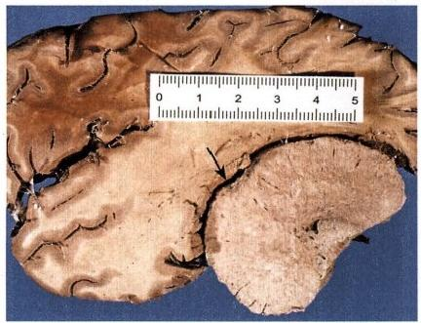

图16-29 脑膜瘤(大体)

肿瘤位于脑组织边缘，质实，灰白色，边界清楚 (箭头)

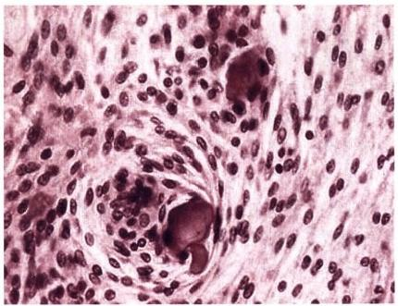

图16-30 脑膜瘤(镜下)

肿瘤细胞呈卵圆形，呈旋涡状排列，并见钙化小 体(砂粒体)

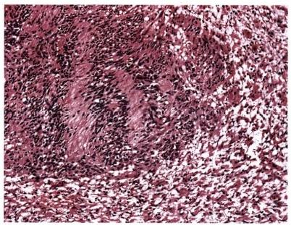

第十六章 神经系统疾病 333

或间变型脑膜瘤，相当于WHO Ⅲ级，诊断时应十分慎重。所有脑膜瘤表达波形蛋白，多数病例表

达EMA。

大多数脑膜瘤易于切除，预后良好。20%良性脑膜瘤肉眼全切后20年内复发。

**二、外周神经肿瘤**

周围神经肿瘤一般可分为两大类： 一类来源于神经鞘膜，包括神经鞘瘤和神经纤维瘤；另一类伴 有不同程度的神经细胞分化，主要发生在交感神经节和肾上腺髓质，其中原始而低分化的恶性肿瘤为 神经母细胞瘤，高分化的良性肿瘤为节细胞神经瘤。以下简要介绍神经鞘瘤和神经纤维瘤。

**(** **一)神经鞘瘤** akkyx2018

神经鞘瘤(neurilemoma)又称施万细胞瘤(schwannoma)或神经膜细胞瘤，是起源于胚胎期神经嵴 来源的神经膜细胞或施万细胞的良性肿瘤，相当于WHOI 级。肿瘤可单发或多发于身体任何部位的 神经干或神经根。脑神经鞘瘤主要发生在听神经的前庭(又称听神经瘤)、小脑脑桥角和三叉神经 等。神经鞘瘤是椎管内最常见的肿瘤，其发生率占椎管内肿瘤的25%～30%。发生于周围神经的神 经鞘瘤多见于四肢屈侧大神经干。

肉眼观，肿瘤多呈圆形或分叶状，界限清楚，包膜完整，与其所发生的神经粘连在一起。切面灰白 色或灰黄色，有时可见出血，囊性变。光镜下， 一般可见两种组织构象：①束状型(Antoni A 型),细胞 呈梭形，境界不清，核呈梭形或卵圆形，相互紧密平行排列呈栅栏状或不完全的漩涡状，后者称 Verocay小体(图16-31);②网状型(Antoni B 型),细胞稀少，排列呈稀疏的网状结构，细胞间有较多的 液体，常有小囊腔形成。以上两种结构往往同时存在于同一肿瘤中，其间有过渡形式，但多数以其中 一型为主。免疫组化显示瘤细胞一致性表达S-100蛋白。

临床表现视肿瘤大小和部位而异。小肿瘤可

dkkyx2018

无症状，较大者因受累神经受压而引起麻痹或疼

痛，并沿神经放射。颅内听神经瘤可引起听觉障碍

或耳鸣等症状。大多数肿瘤能手术根治，极少数与

脑干或脊髓等紧密粘连未能完全切除者可复发，复

发肿瘤仍属良性。

**(二)神经纤维瘤**

神经纤维瘤(neurofibroma) 相当于 WHO I

级，多发生在皮肤或皮下，可单发或多发。多发性

神经纤维瘤(neurofibromatosis)又称神经纤维瘤病

1 型，并发皮肤牛奶咖啡色斑( cafe-au-lait spot)和

腋窝斑点。 **图16-31** **神经鞘瘤**

肉眼观，皮肤或皮下单发性神经纤维瘤呈结节

肿瘤呈束状型和网状型两种组织构象，束状型构象

中瘤细胞相互紧密平行排列呈栅栏状

状或息肉状，境界清楚，但无包膜，常不能找到其发

源的神经，也可弥漫侵及皮肤和皮下。切面灰白，质实，可见漩涡状纤维，也可呈胶冻状，很少发生出 血、囊性变。光镜下，肿瘤组织由增生的Schwann 细胞、神经束膜样细胞和成纤维细胞构成，交织排 列，成小束并分散在神经纤维之间，伴大量网状纤维和胶原纤维及疏松的黏液样基质。若细胞密度增 大，核异型并见核分裂象，提示恶变可能。

恶性外周神经鞘膜瘤(malignant peripheral nerve sheath tumor,MPNST)约占软组织肉瘤的5%,多 数起源于外周型神经纤维瘤(尤其是神经纤维瘤病1型),而神经鞘瘤恶变者少见。该肿瘤侵袭性较 高，相当于WHOⅡ~IV 级。形态颇似纤维肉瘤，有较多核分裂象并伴有血管增生和细胞坏死。瘤细 胞可呈多形性，甚至出现上皮样结构、横纹肌分化。多数病例可见散在瘤细胞表达S-100蛋白。 MPNST 多见于20~60岁成人，除伴有神经束膜细胞分化的病例， 一般进展快，预后差。

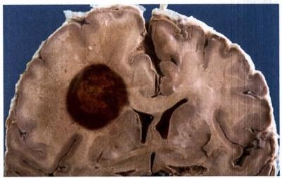

334 第十六章 神经系统疾病

**三、转移性肿瘤**

中枢神经系统转移性肿瘤约占全部临床脑肿瘤的20%以上，恶性肿瘤死亡病例中的24%可有脑 转移，5%发生脊髓转移。恶性肿瘤中最容易发生脑转移的是呼吸道肿瘤(主要是肺癌，占脑转移瘤的 50%),而且以颅内肿瘤为首发症状的全身癌症中，肺癌约占半数。其次是乳腺癌(占脑转移瘤的

15%)、恶性黑色素瘤(占脑转移瘤的10.5%),以及胃癌、结肠癌、肾癌和绒毛膜上皮癌等。白血病时 脑膜或脑实质也常可发生白血病细胞灶性浸润。

颅内转移瘤绝大部分是外周肿瘤经血行转移 的结果。少数邻近部位的肿瘤可直接蔓延至颅内， 如鼻咽癌、眶内肿瘤等，不属于转移瘤。

颅内转移最常见于大脑和硬脑膜，脊髓转移常 发生于硬膜外间隙、软脊膜或脊髓。转移瘤可呈现 三种形式：①转移结节：多见于灰质与白质交界处及 脑的深部(图16-32),约80%的脑转移瘤位于此部 位。②软脑膜癌病(leptomeningeal carcinomatosis):

图16-32 脑转移性绒毛膜癌 肿瘤细胞沿蛛网膜下腔弥漫性浸润，局部可呈现大

转移性结节位于脑的深部 小不等的结节或斑块，由于脑脊液循环受阻，可引 起颅内高压和脑积水。③脑炎性转移：弥漫性血管周围瘤细胞浸润可形成局限性瘤结节或广泛浸润， 并伴发软脑膜癌病。

转移瘤的组织形态与其原发性肿瘤相似，常伴有出血、坏死、囊性变及液化。多数转移瘤结节边 界清楚，呈现“推进”的边缘，其周围脑组织可有水肿，伴淋巴细胞及巨噬细胞浸润。

(吴强 黄爱民)

kkyx2018







**第十七章** **感染性疾病**

|  |  |
| --- | --- |
| 第一节 感染性疾病概述  一、病原微生物的传播途径及在体内的 播散  二、宿主和病原微生物之间的相互作用  三、病原微生物的致病机制  四、感染性疾病的类型  **第二节** **结核病**  一、概述  二、肺结核病  三、肺外结核病  **第三节** **伤寒**  **第四节** **细菌性痢疾** | 第五节 钩端螺旋体病 02kkyx20  第六节 流行性出血热  第七节 性传播性疾病  一、淋病  二、尖锐湿疣  三、 梅毒  **第八节** **深部真菌病**  **第九节** **寄生虫病**  一、阿米巴病  二、血吸虫病  三、棘球蚴病 |

感染性疾病是指由病原微生物通过不同方式侵入，引起人体发生感染并出现临床症状的一组疾 病。感染性疾病在世界范围内广泛流行，严重威胁人类的健康。在发达国家，感染性疾病在疾病发病 率和死亡率中仅处于次要地位，然而流感和肺炎仍然在全美致死性疾病中占据重要位置。在许多发 展中国家，感染性疾病仍是主要的健康问题，其中下呼吸道感染、艾滋病、感染性腹泻位居感染性疾病 死亡的前三位。各器官系统的常见感染性疾病已在相关章节中述及，本章仅重点介绍感染性疾病中 的特殊群体——传染病。传染病除具有感染性疾病的特点外，还能够在人群中引起局部或广泛的流 行。近年来，随着社会经济条件的改善、基因诊断技术和抗生素的应用，我国传染病的发病率和死亡 率均得到明显控制。近一年来(2017年)发布的传染病疫情数据显示，甲类传染病中鼠疫、霍乱等已 基本无发病和死亡报告；乙类传染病中位居发病数前5位的分别是病毒性肝炎、肺结核、梅毒、淋病以 及细菌性和阿米巴性痢疾，占乙类传染病的90%～95%,紧随其后的分别是艾滋病、伤寒和副伤寒、猩 红热、布鲁菌病、血吸虫病、流行性出血热和百日咳等。本章仅重点介绍在我国传染病发病谱中占据 重要地位的结核病、伤寒、细菌性痢疾、性传播疾病中的淋病、尖锐湿疣和梅毒，同时对常见真菌感染 及寄生虫感染给予简要概述。

必 kkyx2018

**第一节** **感染性疾病概述**

**一** **、病原微生物的传播途径及在体内的播散**

引起感染性疾病的病原微生物种类繁多，包括朊病毒蛋白(prion)、病毒(virus)、细菌(bacteria)、 真菌(fungi)、螺旋体(spirochete)、支原体(mycoplasma)、立克次体(rickettsias)、寄生虫(parasites)等。 其中病毒和细菌是最常见的致病微生物。此外，在人体某些部位，如消化道、上呼吸道、阴道、皮肤等， 存在多种病原微生物(细菌、病毒、真菌等)的群体寄居，称为微生物组(microbiome)。 这些微生物组

**336**



第十七章 感染性疾病

与宿主和谐共处，保持机体内微环境稳定，阻止病原体的侵入。 一旦机体正常防御机制受损，上述微 生物组则会导致感染性疾病的发生。例如在正常人小肠内有1000余种细菌寄居，生理情况下，它们 在调节正常的肠道功能中发挥重要作用，如因抗生素的滥用等原因而导致肠道菌群失调，则可能导致 难辨梭菌(clostridium difficile)的感染。

病原微生物的侵入和传播是一个复杂的过程，取决于病原微生物的致病性和机体的防御状态。 病原微生物入侵的第一步是突破机体的天然防御屏障，即皮肤或黏膜上皮，进而沿组织间隙、淋巴管、 血管和神经在宿主体内播散，引起局部或全身反应。最终病原微生物从宿主体内释出并通过直接接 触、呼吸道(飞沫传播)、消化道(粪口途径)、性接触、母婴垂直传播和虫媒途径在宿主间播散。

**(一)病原微生物侵入机体的途径** **Gbkkyx2018**

**1.** **经皮肤入侵** 正常的皮肤角化上皮作为宿主的第一道天然防御屏障，可抵御绝大多数病原微 生物的入侵。皮肤可经多种途径导致屏障破坏：①经破损的皮肤侵入；②医院内留置静脉导管及静脉 注射等所致的感染；③虱、蚤、蚊、螨等昆虫叮咬；④动物咬伤引起厌氧菌或狂犬病毒感染；⑤血吸虫的 幼虫通过释放酶溶解皮肤表面的黏附蛋白所致感染。

**2.** **经消化道入侵** 绝大多数病原微生物通过污染的食物和饮水进入体内，因此常造成腹泻的大 范围流行。肠致病性病原微生物可通过以下机制引起肠道疾病：①摄入由肠毒素(如金黄色葡萄球 菌)污染的食物所致的急性食物中毒；②霍乱弧菌和肠产肠毒素型大肠杆菌通过直接黏附于肠黏膜上 皮并在黏膜内扩增，释放外毒素而导致水样腹泻；③志贺菌、沙门菌、弯曲杆菌及溶组织阿米巴原虫等 可直接侵入并损伤肠黏膜，而导致以肠道急性炎症、出血、溃疡为特征的痢疾；④通过宿主固有的抗原 摄入途径入侵，如脊髓灰质炎病毒等可被肠黏膜相关淋巴组织特异性的被覆上皮 M 细胞所摄取并递 送到淋巴组织。

**3.** **经呼吸道入侵** 病原微生物可通过如下机制破坏呼吸道黏膜防御屏障而入侵：①流感病毒通

过其包膜上的血细胞凝集素黏附于呼吸道上皮表面的唾液酸，诱导上皮细胞通过胞饮作用吞噬病毒

并在细胞内复制，上皮的破坏进而诱导肺炎球菌、金黄色葡萄球菌等的二重感染所致的肺炎；②流感

嗜血杆菌、肺炎支原体、百日咳杆菌等通过释放毒素破坏纤毛的运动性；③结核分枝杆菌通过逃脱肺… 泡巨噬细胞的吞噬和杀灭而在肺泡内长期存活；④长期吸烟、气管插管、胃酸吸入等所致的急慢性黏

膜损伤；⑤机体免疫缺陷或白细胞数量不足所致的机会性真菌感染。

4. 经泌尿生殖道入侵 ①尿路梗阻和输尿管反流是泌尿道感染的重要原因，因女性尿道短(约 5cm) 远远短于男性尿道(约20cm), 因此女性泌尿道感染的几率比男性者高10倍以上。有黏附性菌 毛的大肠杆菌是急性泌尿道感染的主要致病菌。②抗生素等破坏女性阴道的酸性微环境可致阴道念 珠菌病。③子宫颈被覆鳞状上皮的破坏为人类乳头瘤病毒的感染提供机会，是子宫颈鳞癌的重要发 病因素。

**5.** **母婴垂直传播** ①感染的母亲经胎盘传染给胎儿，病毒感染是否导致胎儿发育畸形取决于感 染的时间，如妊娠早期风疹病毒感染可致婴儿先天性心脏病、智力发育迟缓、白内障或耳聋等，而妊娠 晚期感染该病毒则婴儿无明显损伤；②孕妇在生产过程中将病原体传染给婴儿，如淋球菌、沙眼衣原

体感染等；③巨细胞病毒、人类免疫缺陷病毒、乙型肝炎病毒等可通过哺乳传染给婴儿。

**(二)病原微生物在宿主体内的播散**

病原微生物侵入机体后， 一部分在入侵部位驻扎，另一部分则通过分泌溶解酶向周围组织蔓延扩 散，或经淋巴道、血道及神经向远隔部位播散(图17-1)。血道播散是病原微生物最常见和最有效的 播散方式，病原体一旦侵入血流则以多种方式播散：HBV 和脊髓灰质炎病毒、大多数细菌和真菌、某 些寄生虫(如非洲锥虫和蠕虫)等通过血浆携带播散，白细胞则可携带疱疹病毒、人类免疫缺陷病毒、 分枝杆菌、某些真菌和原虫，红细胞是疟原虫和巴贝西虫的有效载体。血源播散所致后果取决于病原 体的毒力和数量以及机体的免疫状态。毒力较低的病原微生物少量入血一般不引起严重后果，强致 病性的病原微生物经血道播散引起严重感染，并可能危及生命。机体常表现为发热、血压降低、凝血



第十七章 感染性疾病

337

功能障碍及全身中毒症状，严重者可导致多器官衰竭而死亡。血源播散所致感染的主要病变常发生 在远离入侵处的组织或脏器，例如水痘带状疱疹病毒和麻疹病毒通过呼吸道感染却表现为皮肤出疹； 脊髓灰质炎病毒由消化道侵入，却引起运动神经元受损而导致肢体瘫痪；血吸虫从皮肤入侵最终定位 于肝门脉系统和肠系膜，狂犬病毒从入侵部位经感觉神经元逆行入脑，引起病毒性脑炎而致死。

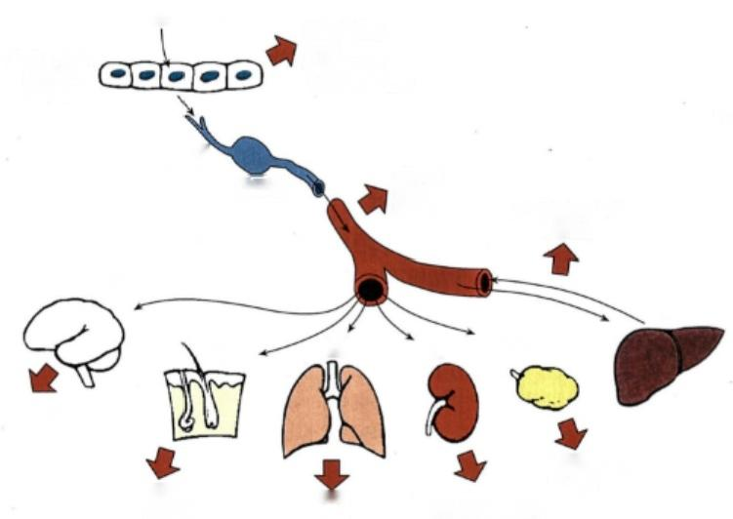

病原微生物感染

流行性感冒

皮、、尿喉、、 白喉**性**肾炎

2kkyx2018

淋巴结

淋巴道

乙型病毒性肝炎 黄热病

血道

脑

肝

肾 唾液腺

脊髓灰质炎

流行性腮腺炎 狂犬病

血源性肾孟肾炎

登革热

疟疾

斑疹伤寒

水痘 雅司病

麻疹 风疹

皮肤

肺

图17-1 病原微生物侵入机体及播散示意图

☑kkyx2018

**二** **、宿主和病原微生物之间的相互作用**

感染性疾病的结局和转归取决于入侵病原微生物的毒力与机体免疫系统之间的矛盾斗争。 一方 面，机体通过免疫防御机制清除病原；另一方面，免疫反应可能加重甚至成为组织损伤的决定性因素。 正常机体具有稳固的防御系统以抵御外源病原微生物的入侵，然而在自然、生物及社会因素等的综合 作用下，病原微生物的种类和毒力也在发生着日新月异的变化，其不断突破机体防御系统的监视，给 人类造成一波又一波威胁的脚步从未停止。

**(一)病原微生物的免疫逃逸**

病原微生物首先需突破宿主的组织屏障，继而逃逸机体固有性和获得性免疫系统的监视，方可在 宿主体内增殖和播散而致病。病原微生物可通过多种机制逃逸机体免疫系统的监视。

**1.** **抗原变异** 是病原体逃逸抗体介导的宿主防御反应的重要机制。病原微生物可通过多种策 略改变其“外包装”,借此逃避宿主的识别。①通过基因突变产生遗传变异，如肺炎球菌有超过90个 不同的血清型，每一型均对应不同的菌体表面荚膜多糖；HIV 的病毒RNA 聚合酶以及包括流感病毒 在内的多种呼吸道病毒，可产生多种病毒抗原的变异型；②伯氏菌属的螺旋体和锥虫通过基因水平的 调控使其表面蛋白发生周期性转换；③流感病毒通过其复杂的RNA 基因频繁重组，导致病毒表面抗 原漂移和转位。

**2.** **逃逸巨噬细胞吞噬** 中性粒细胞和巨噬细胞的吞噬和杀伤作用是细胞外细菌感染的重要防 御机制。①肺炎链球菌、脑膜炎球菌、流感嗜血杆菌等通过细菌表面的碳水化合物小囊阻止中性粒细 胞的吞噬；②引起新生儿脑膜炎的大肠杆菌通过合成含有唾液酸的小囊阻止补体C3b 的结合，进而切

**338**



**第十七章** **感染性疾病**

断调理素化介导的吞噬作用和补体替代途径的激活；③金黄色葡萄球菌通过表达蛋白A, 结合到抗体 的Fc 段而阻止吞噬作用；④细菌还可通过合成不同的蛋白分子直接杀伤巨噬细胞、抑制其迁移、阻止 细胞内氧化降解等途径而逃避吞噬作用；⑤此外，某些病原体对巨噬细胞的细胞内杀伤作用具有抵抗 性，如结核分枝杆菌、隐球菌及某些原虫。

**3.** **逃逸** **CD4** **及** **CD8** **阳性T** **细胞的识别** 是病毒逃逸免疫监视的重要机制。某些DNA病毒如 HSV、CMV、EBV 等，通过改变MHCI 类分子抗原的定位，削弱其向CD8 阳性T 细胞的抗原呈递作用； 疱疹病毒通过影响 MHCⅡ 类分子削弱其向CD4 阳性T 细胞的抗原呈递作用。

**4.** **通过“隐匿”感染逃避免疫监视** 如单纯疱疹病毒和水痘病毒感染神经元，EBV 感染 B 细 胞，病毒呈潜伏感染状态，机体可能在相当长的时间内表现为无症状，但是一旦潜伏的病毒重新激活， 则会进入临床感染期。

**(二)免疫反应所致的组织损伤**

在宿主对抗病原微生物的过程中造成的免疫性损伤是某些感染性疾病的主要致病因素。最具代 表性的例子是结核分枝杆菌感染所致的肉芽肿性炎症，其一方面通过免疫反应限制和杀灭病原菌，另 一方面则诱发机体发生变态反应引起干酪样坏死(详见本章结核病)。我们在前面章节中述及的 HBV 和 HCV 所致的病毒性肝炎，免疫反应造成的肝细胞损伤远大于病毒本身对肝细胞的毒性作用。 此外，宿主针对感染病原体所产生的抗体同样对机体造成不同程度损伤，如我们前面学习的A 组 β 溶血性链球菌感染相关的风湿病，即由于链球菌中的 M 蛋白抗原与人心脏瓣膜等存在交叉免疫反 应，导致相应组织和器官受损而引起包括风湿性心脏病在内的多器官系统受累；链球菌感染后肾小球 肾炎则为链球菌抗原成分与其相应抗体形成的循环免疫复合物沉积于肾小球造成的炎性损伤。

**三、病原微生物的致病机制**

病原体可通过以下机制感染和破坏组织：①通过接触或进入细胞直接引起感染细胞死亡，或改变

细胞代谢和增殖能力，并可能导致细胞恶性转化；②通过释放毒素杀伤细胞，释放酶降解组织成分，或

损伤血管引起缺血性坏死。③引起机体免疫反应，虽可抵御病原微生物的入侵，但也可诱发变态反险2018 引起组织损伤。下面以病毒和细菌为例阐述其致病机制。

**(一)病毒的致病机制**

病毒可通过直接侵入宿主细胞并在其内复制而导致细胞死亡。病毒感染所致的表现取决于病毒 类型及其对特定组织或细胞的特异性亲和力。

病毒进入宿主细胞后，可通过如下机制杀伤细胞：①直接杀伤作用：通过阻止生物大分子的合成， 产生降解酶和毒性蛋白以及诱导凋亡等途径。如脊髓灰质炎病毒通过灭活帽结合蛋白“cap-binding protein”阻断宿主蛋白质的合成；HSV 可产生抑制细胞DNA 及 mRNA 合成的蛋白以及降解细胞DNA 的蛋白酶。②抗病毒免疫反应：宿主细胞表面的病毒蛋白可被机体的免疫系统所识别，淋巴细胞进而 靶向攻击感染细胞。细胞毒性T 淋巴细胞在抗病毒免疫反应中发挥重要作用，其同时也造成机体组 织细胞损伤，如HBV 感染所致的肝损伤即为典型例证。③感染细胞的转化：某些癌基因病毒，如 HPV、EBV 等，可通过细胞周期阻滞、抗凋亡、插入突变等多种途径刺激细胞增殖和转化，并可能诱发 肿瘤。

**(二)细菌的致病机制**

细菌损伤宿主细胞取决于细菌的黏附能力、侵袭能力以及毒素的释放能力。致病性细菌内含有 成簇分布的致病性基因，称为致病岛(pathogenicity islands)。少量致病性基因即可决定该细菌是否致 病。细菌内的小分子独立元件如质粒和噬菌体可携带致病性因子在细菌间传播，上述元件在细菌之 间的转换赋予细菌存活能力、高致病性以及抗生素抵抗性等。

**1.** **细菌黏附于宿主细胞** 细菌黏附于宿主细胞表面是细菌入侵的第一步，由细菌黏附素 (adhesin)介导，即结合于宿主细胞或细胞外基质的细菌表面分子，不同种属的细菌具有不同的细胞

第十七章 感染性疾病 339

表面分子结构。化脓菌具有细胞表面蛋白F 和磷壁酸，可结合于细胞表面及细胞外基质的纤维粘连 蛋白。某些细菌具有细丝状菌毛，不同细菌菌毛顶部的氨基酸序列不同，决定了其黏附于宿主细胞的 特异性，大肠杆菌导致泌尿道感染其原因为该细菌表面的P 菌毛可特异性结合于泌尿道上皮细胞的 gal蛋白。

2. 细菌毒素 细菌毒素包括内毒素和外毒素。内毒素是革兰阴性菌细胞壁外层结构的脂多糖 成分，大量细菌内毒素进入血液循环可引起内毒素休克综合征，导致机体发热、中毒性休克、DIC、急性 呼吸窘迫综合征以及促进免疫细胞增殖和释放细胞因子。外毒素是革兰阳性细菌和部分革兰阴性细 菌产生并释放到菌体外，并直接引起细胞损伤的蛋白质。依据其作用机制的不同可分为如下类型： ①酶类：细菌通过释放蛋白酶、透明质酸酶、血浆凝固酶及纤维蛋白溶酶等作用于各自底物，如金黄色 葡萄球菌产生的剥脱性毒素即为一类蛋白酶，通过裂解角化上皮细胞之间的连接蛋白而引起表皮剥 脱。②A-B 毒素：其作用为改变细胞间信号或调控通路，毒素中的A 组分具有酶活性，B 组分的作用 是与细胞表面受体结合并将蛋白A 递送到细胞质。炭疽杆菌、霍乱弧菌及白喉杆菌等均可产生A-B 毒素，以炭疽杆菌为例，其细菌毒素有两个 A 成分，分别为水肿因子(EF) 和致死因子(LF), 它们通过 B 组分进入细胞内，并分别介导特异性的致病作用。③神经毒素，由肉毒杆菌和梭状芽胞杆菌产生， 通过抑制神经递质的释放而导致机体神经麻痹。

**四、感染性疾病的类型**

临床上感染性疾病包括的范围广、涉及的病种多，不仅包括传统的传染病和寄生虫病，还包括有 明确病原体的其他感染性疾病，以及医院内感染等。从病理学角度讲，感染性疾病的本质是病原微生 物感染所致的炎症，大致可概括为如下病理类型：①化脓性炎，如葡萄球菌、链球菌、奈瑟球菌等所致 的感染；②肉芽肿性炎，如结核杆菌，血吸虫等感染；③以细胞增殖为主的炎症，见于某些病毒感染，以 形成细胞内包涵体为其病变特征；HPV 感染导致上皮细胞增生形成的尖锐湿疣等；④组织坏死，见于 HBV 感染所致的亚大片或大片肝坏死，某些寄生虫感染如溶组织性阿米巴所致的液化性坏死，白喉 或产气荚膜杆菌等所致的迅速而严重的组织坏死；⑤慢性炎症及瘢痕形成，是绝大多数慢性感染性疾 病的最终结局，如HBV 感染所致的慢性肝炎最终形成肝硬化；感染性心外膜炎可由于最终的纤维组 织修复而转变为慢性缩窄性心炎等。

**第二节** **结** **核** **病**

**一、概述**

结核病(tuberculosis)是由结核杆菌(tubercle bacillus)引起的一种慢性肉芽肿性炎症。可见于全 身各器官，但以肺结核最常见。典型病变为结核结节形成伴有不同程度的干酪样坏死。

结核病曾经威胁整个世界，由于有效抗结核药物的发明和应用，由结核病引起的死亡一直呈下降 趋势。20世纪80年代以来由于艾滋病的流行和耐药菌株的出现，结核病的发病率又趋上升。近五年 来WHO 的流行病学数据显示，全球每年结核病新发病例为900万～1000万例，150万～200万人死于 结核病，结核病仍然是头号传染病杀手。中国结核病患者数仅次于印度和印度尼西亚，位居第三位。 因 此WHO 已将结核病作为重点控制的传染病之一，并提出2030年可持续发展目标，其中 一个具体目 标是终结全球结核病的流行。

**(** **一)病因和发病机制**

结核病的病原菌是结核分枝杆菌(mycobacterium tuberculosis),为细长弯曲、革兰阳性需氧菌，细 菌细胞壁中含分枝菌酸，抗酸染色呈红色。对人致病的结核杆菌主要是人型和牛型。结核病主要经 呼吸道传染，也可经消化道感染(食入带菌的食物，如含菌牛奶),少数经皮肤伤口感染。呼吸道传播 是最常见和最重要的途径。肺结核病患者(主要是空洞型肺结核)从呼吸道排出大量带菌微滴，吸入

的 kkyx2018





kkyx2018

340 第十七章 感染性疾病

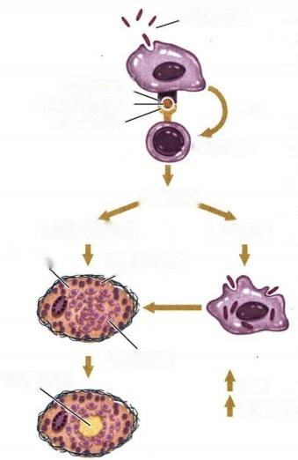

一结核杆菌

Ⅱ类MHC

结核杆菌抗原一

T细胞受体-

CD4T 细胞

细胞因子

变态反应(IV型) 免疫反应

肉芽肿 致敏的T细胞

上皮样细胞

**吞噬**

**杀菌活性**

干酪样坏死

IL- 12

图17-2 结核杆菌引起的免疫反应和超敏 反应

这些带菌微滴即可造成感染。直径小于5 μm 的微滴能到 达肺泡，因此其致病性最强。

结核杆菌是细胞内生长的细菌，不产生内、外毒素，其 致病性与菌体细胞壁的结构成分密切相关。结核病的发 病机制即由结核杆菌引起的细胞免疫和IV型超敏反应 (变态反应),一方面吞噬和杀伤细菌， 一方面导致组织破 坏(图17-2)。到达肺泡的结核杆菌首先趋化和吸引巨噬 细胞，并为巨噬细胞所吞噬。在有效的细胞免疫建立以 前，巨噬细胞将其杀灭的能力很有限，则结核杆菌在细胞 内繁殖， 一方面可引起局部炎症，另一方面可发生全身性 血源性播散，成为以后肺外结核病发生的根源。机体对结 核杆菌产生特异细胞免疫的时间一般需30～50天，这种 特异的细胞免疫在临床上表现为皮肤结核菌素试验阳性。

结核病的免疫反应和超敏反应(IV 型)常同时发生并 相伴出现。超敏反应的出现提示机体已获得免疫力，对病 原菌有抵抗力，且超敏反应同时伴随干酪样坏死，试图破 坏和杀灭结核杆菌。已致敏的个体动员机体防御反应较 未致敏的个体快，但组织坏死也更明显。因此机体对结核 杆菌感染所呈现的临床表现取决于机体反应性的不同。

如以保护性反应为主，则病灶局限，结核杆菌被杀灭。如主要表现为组织破坏性反应，则机体表现为 有结构和功能损害的结核病。其基本病变与机体免疫状态的关系见表17-1。

**表17-1** **结核病基本病变与机体免疫状态的关系**

|  |  |  |  |
| --- | --- | --- | --- |
| **机体状态** | | **结核杆菌** | |
| **病变** | **免疫力** **变态反应** | **菌量** **毒力** | **病理特征** 6 |

渗出为主 低 较强 多 强 浆液性或浆液纤维素性

增生为主 较强 较弱 少 较低 结核结节

坏死为主 低 强 多 强 干酪样坏死

**(二)基本病理变化**

**1.** **以渗出为主的病变** 出现于结核性炎症的早期或机体抵抗力低下，菌量多，毒力强或变态反 应较强时，主要表现为浆液性或浆液纤维素性炎。病变早期局部有中性粒细胞浸润，但很快被巨噬细 胞所取代。在渗出液和巨噬细胞中可查见结核杆菌。此型变化好发于肺、浆膜、滑膜和脑膜等处。渗 出物可完全吸收不留痕迹，或转变为以增生为主或以坏死为主的病变。

**2.** **以增生为主的病变** 当细菌量少，毒力较低或人体免疫反应较强时，则发生以增生为主的变 化，形成具有诊断价值的结核结节(tubercle),又称结核性肉芽肿(tuberculous granuloma)。 结核结节 是在细胞免疫的基础上形成的，由上皮样细胞(epithelioid cell)、朗汉斯巨细胞(Langhans giant cell)加 上外周局部集聚的淋巴细胞和少量反应性增生的成纤维细胞构成。典型者结节中央有干酪样坏死 (图17-3)。吞噬有结核杆菌的巨噬细胞体积增大逐渐转变为上皮样细胞，呈梭形或多角形，胞质丰 富，HE 染色呈淡伊红色，境界不清。核呈圆形或卵圆形，染色质甚少，甚至可呈空泡状，核内有1～2 个核仁。上皮样细胞的活性增加，有利于吞噬和杀灭结核杆菌。多数上皮样细胞互相融合或一个细 胞核分裂胞质不分裂乃形成朗汉斯巨细胞。朗汉斯巨细胞为多核巨细胞，直径可达300 μm, 胞质丰 富。其胞质突起常和上皮样细胞的胞质突起相连接，核与上皮样细胞核相似。核的数目由十几个到 几十个不等，有超过百个者。核排列在胞质周围呈花环状、马蹄形或密集于胞体的一端。



第十七章 感染性疾病 341

3. 以坏死为主的病变 在结核杆菌数量多、 毒力强，机体抵抗力低或变态反应强时，上述以渗 出为主或以增生为主的病变均可继发干酪样坏死。 结核坏死灶由于含脂质较多而呈淡黄色、均匀细 腻，质地较实，状似奶酪，故称干酪样坏死(caseous necrosis)。镜下为红染无结构的颗粒状物。干酪样 坏死对结核病病理诊断具有一定的意义。干酪样 坏死物中大都会有一定量的结核杆菌，可成为结核 病恶化进展的原因。

渗出、坏死和增生三种变化往往同时存在而以 某一种改变为主，而且可以互相转化。在同一器官 或不同器官中的结核病变往往是复杂多变的。

**(三)基本病理变化的转化规律**

结核病的发展和结局取决于机体抵抗力和结

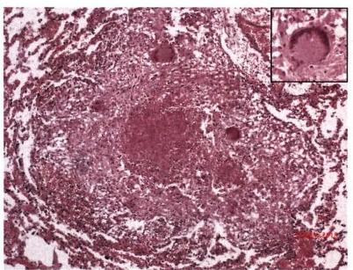

图17-3 结核结节

中央为干酪样坏死，周围为上皮样细胞、朗汉斯巨细

胞及淋巴细胞等，右上插图为朗汉斯巨细胞的高倍

核杆菌致病力之间的矛盾关系。在机体抵抗力增强时，结核杆菌被抑制、杀灭，病变转向愈合；反之， 则转向恶化。

**1.** **转向愈合**

(1)吸收、消散：为渗出性病变的主要愈合方式，渗出物经淋巴道吸收而使病灶缩小或消散。 X 线检查可见边缘模糊、密度不均、呈云絮状的渗出性病变的阴影逐渐缩小或被分割成小片，以致完全 消失，临床上称为吸收好转期。较小的干酪样坏死灶及增生性病灶，经积极治疗也有吸收消散或缩小 的可能。

(2)纤维化、纤维包裹及钙化：增生性病变和小的干酪样坏死灶，可逐渐纤维化，最后形成瘢痕而 愈合，较大的干酪样坏死灶难以全部纤维化，则由其周边纤维组织增生将坏死物包裹，继而坏死物逐 渐干燥浓缩，并有钙盐沉着。钙化的结核灶内常有少量结核杆菌残留，此病变临床虽属痊愈，但当机 体抵抗力降低时仍可复发进展。 X 线检查，可见纤维化病灶呈边缘清楚，密度增高的条索状阴影；钙 化灶为密度甚高、边缘清晰的阴影。临床称为硬结钙化期。

2kkyx2018

**2.** **转向恶化**

(1)浸润进展：疾病恶化时，病灶周围出现渗出性病变，范围不断扩大，并继发干酪样坏死。 X 线 检查，原病灶周围出现絮状阴影，边缘模糊，临床上称为浸润进展期。

(2)溶解播散：病情恶化时，干酪样坏死物可发生液化，形成的半流体物质可经体内的自然管道 (如支气管、输尿管等)排出，致局部形成空洞。空洞内液化的干酪样坏死物中含有大量结核杆菌，可 通过自然管道播散到其他部位，形成新的结核病灶。 X 线检查，可见病灶阴影密度深浅不一，出现透 亮区及大小不等的新播散病灶阴影。临床称为溶解播散期。此外，结核杆菌还可循血道、淋巴道播散 至全身各处。

**二、肺结核病**

肺结核是结核病中最常见的类型，可因初次感染和再次感染结核杆菌时机体反应性的不同，而致 肺部病变的发生发展各有不同的特点，分为原发性和继发性肺结核病两大类。

**(一)原发性肺结核病**

原发性肺结核病是第一次感染结核杆菌所引起的肺结核病。多发生于儿童，但也偶见于未感染 过结核杆菌的青少年或成人。免疫功能严重受抑制的成年人由于丧失对结核杆菌的敏感性，因此可 多次发生原发性结核病。

结核杆菌被吸入肺泡后，最初在通气较好的肺上叶下部或下叶上部近胸膜处形成1～1.5cm 大小



342

第十七章感染性疾病

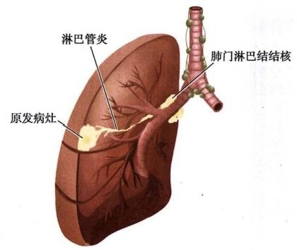

图17-4 肺结核原发综合征模式图

右侧肺上叶下部胸膜下见黄白色原发病灶，肺门 部见肿大的淋巴结，二者之间以淋巴管炎相连

的原发病灶(Ghon 灶),病变为灰白色炎性实变灶， 以结核性肉芽肿形成为特点，病灶中央可见干酪样 坏死。原发灶的结核杆菌游离或被巨噬细胞吞噬， 很快侵入淋巴管，循淋巴液引流到局部肺门淋巴 结，引起结核性淋巴管炎和淋巴结炎，表现为淋巴 结肿大和干酪样坏死。肺的原发病灶、淋巴管炎和 肺门淋巴结结核称为原发综合征(primary complex) (图17-4)。X 线呈哑铃状阴影。

原发综合征形成后，虽然在最初几周内有细菌 通过血道或淋巴道播散到全身其他器官，但由于细 胞免疫的建立，95%左右的病例不再发展，病灶进 行性纤维化和钙化。有时肺门淋巴结病变继续发 展，形成支气管淋巴结结核。少数营养不良或同时 患有其他传染病的患儿，病灶扩大、干酪样坏死和 空洞形成，有的甚至肺内播散形成粟粒性肺结核病

或全身播散形成全身粟粒性结核病。这种改变也可见于继发性肺结核病。

**(二)继发性肺结核病**

继发性肺结核病是指再次感染结核杆菌所引起的肺结核病，多见于成人。可在原发肺结核病后 很短时间内发生，但大多在初次感染后十年或几十年后由于机体抵抗力下降使静止的原发病灶再度 活化而形成。原发性和继发性肺结核病的区别点见表17-2。

**表17-2原发性和继发性肺结核病比较**

|  |
| --- |
| **原发性肺结核病** **继发性肺结核病** |

结核杆菌感染

发病人群

对结核杆菌的免疫力或致敏性 病变特征

病变起始部位

主要播散途径

病程

初次

儿童

无

原发综合征

上叶下部，下叶上部近胸膜 淋巴道或血道

短，大多自愈

再次

kkyx2018

成人

有

病变多样，新旧病变并存，较局限，常见空

洞形成

肺尖部

支气管

长，需治疗

继发性肺结核病病理变化和临床表现都比较复杂。根据其病变特点和临床经过可分以下几种 类型：

**1.** **局灶型肺结核** 是继发性肺结核病的早期病变。 X 线示肺尖部有单个或多个结节状病灶。 解剖学上病灶常定位于肺尖下2~4cm 处，直径0.5～1cm。 病灶境界清楚，有纤维包裹。镜下病变以 增生为主，中央为干酪样坏死。患者常无自觉症状，多在体检时发现。属非活动性结核病。

**2.** **浸润型肺结核** 是临床上最常见的活动性、继发性肺结核。多由局灶型肺结核发展而来。 X 线示锁骨下边缘模糊的云絮状阴影。病变以渗出为主，中央有干酪样坏死，病灶周围有炎症包绕。患 者常有低热、疲乏、盗汗、咳嗽等症状。如及早发现，合理治疗，渗出性病变可吸收；增生、坏死性病变， 可通过纤维化、钙化而愈合。如病变继续发展，干酪样坏死扩大(浸润进展),坏死物液化后经支气管 排出，局部形成急性空洞，洞壁坏死层内含大量结核杆菌，经支气管播散，可引起干酪性肺炎(溶解播 散)。急性空洞一般易愈合。经适当治疗后，洞壁肉芽组织增生，洞腔逐渐缩小，闭合，最后形成瘢痕 组织而愈合；也可通过空洞塌陷，形成条索状瘢痕而愈合。如果急性空洞经久不愈，则可发展为慢性

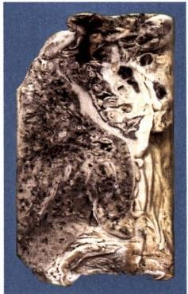

第十七章 感染性疾病

343

纤维空洞型肺结核。

3. 慢性纤维空洞型肺结核 该型病变有以下特点：①肺内有一个或多个厚壁空洞。多位于肺上 叶，大小不一，不规则。壁厚可达1cm 以上。镜下洞壁分三层：内层为干酪样坏死物，其中有大量结核 杆菌；中层为结核性肉芽组织；外层为纤维结缔组织。②同侧或对侧肺组织，特别是肺小叶可见由支 气管播散引起的很多新旧不一、大小不等、病变类型不同的病灶，愈往下愈新鲜。③后期肺组织严重 破坏，广泛纤维化，胸膜增厚并与胸壁粘连，使肺体积缩小、变形，严重影响肺功能，甚至使肺功能丧失 (图17-5)。

病变空洞与支气管相通，成为结核病的传染源，故此型又称开放性肺结核。如空洞壁的干酪样坏 死侵蚀较大血管，可引起大咯血，患者可因吸入大量血液而窒息死亡。空洞突破胸膜可引起气胸或脓 气胸。经常排出含菌痰液可引起喉结核。咽下含菌痰液可引起肠结核。后期由于肺动脉高压而致肺 源性心脏病。近年来，由于广泛采用多药联合抗结核治疗及增加抵抗力的措施，较小的空洞一般可机 化，收缩而闭塞。体积较大的空洞，内壁坏死组织脱落，肉芽组织逐渐变成纤维瘢痕组织，由支气管上 皮覆盖，此时空洞虽仍然存在，但已无菌，实际上已愈合故称开放性愈合。

4. 干酪性肺炎 干酪性肺炎可由浸润型肺结核恶化进展而来，也可由急、慢性空洞内的细菌经 支气管播散所致。镜下主要为大片干酪样坏死灶。肺泡腔内有大量浆液纤维蛋白性渗出物。根据病 灶范围的大小分小叶性和大叶性干酪性肺炎。此型结核病病情危重。

5. 结核球 又称结核瘤(tuberculoma)。 结核球是直径2～5cm,有纤维包裹的孤立的境界分明的 干酪样坏死灶(图17-6)。多为单个，也可多个，常位于肺上叶。 X 线片上有时很难与周围型肺癌相 鉴别。结核球可来自：①浸润型肺结核的干酪样坏死灶纤维包裹；②结核空洞引流支气管阻塞，空洞 由干酪样坏死物填充；③多个结核病灶融合。结核球由于其纤维包膜的存在，抗结核药不易发挥作 用，且有恶化进展的可能。 X 线片上有时需与肺癌鉴别，因此临床上多采取手术切除。

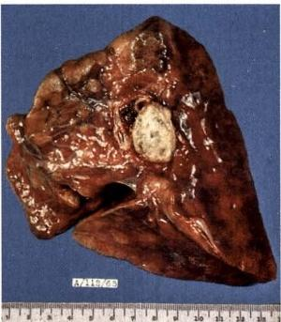

图17-5 慢性纤维空洞型肺结核

图17-6 肺结核球

6. 结核性胸膜炎 结核性胸膜炎根据病变性质可分干性和湿性两种，以湿性结核性胸膜炎为 常见。

湿性结核性胸膜炎又称渗出性结核性胸膜炎，多见于年轻人。病变主要为浆液纤维素性炎。 一 般经适当治疗可吸收，如渗出物中纤维素较多，不易吸收，则可因机化而使胸膜增厚粘连。

干性结核性胸膜炎又称增生性结核性胸膜炎。是由肺膜下结核病灶直接蔓延到胸膜所致。常发 生于肺尖。病变多为局限性，以增生性改变为主。 一般通过纤维化而愈合。

**(三)肺结核病血源播散所致病变**

原发性和继发性肺结核除通过上述淋巴道和支气管播散外，也可通过血道播散引起粟粒性结核

1.原发性肺结核病——初次感染

绝大部分

**愈合**

原发综合征

少

数

进行性原发性结核病

**结核杆菌潜伏**

6kkyx2018

采粒性结核病 进行性肺结核病

2.继发性肺结核病——再次感染

外源性一 肺尖结核灶 内源性

进行性

继发性

肺外结核病 结核病

栗粒性结核病 各型继发性肺结核病

344 第十七章 感染性疾病

和肺外结核病。肺内原发病灶、再感染灶或肺门干酪样坏死灶，以及肺外结核病灶内的结核杆菌侵入 血流或经淋巴管由胸导管入血，均可引起血源播散性结核病(图17-7)。

肺结核病

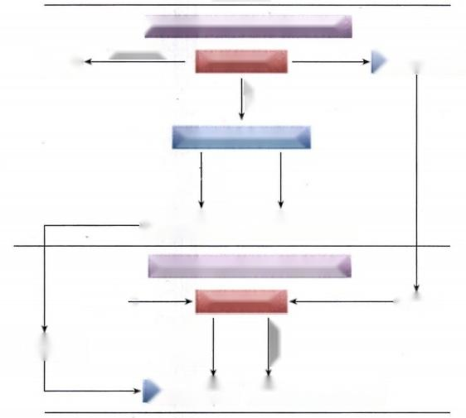

支气管

淋巴道

血道

图17-7 肺结核的发展过程示意图

1. 急性全身粟粒性结核病 结核杆菌在短时间内一次或反复多次大量侵入肺静脉分支，经左心 至大循环，播散到全身各器官如肺、肝、脾和脑膜等处，可引起急性全身粟粒性结核病(acute systemic miliary tuberculosis)。 肉眼观，各器官内均匀密布大小一致，灰白色，圆形，境界清楚的小结节(图17-

kkyx2018

8)。镜下主要为增生性病变，偶尔出现渗出、坏死为主的病变。临床上病情凶险，有高热衰竭、烦躁不 安等中毒症状。 X 线可发现两肺有散在分布、密度均匀，粟粒大小细点状阴影，病情危重，若能及时治

0℃记

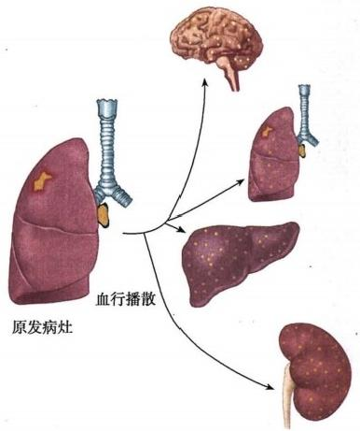

图17-8 粟粒性结核病模式图

疗，预后仍属良好。少数病例可因结核性脑膜炎而 死亡。

2. 慢性全身粟粒性结核病 如急性期不能及时 控制而病程迁延3周以上，或结核杆菌在较长时期内 每次以少量反复多次不规则进入血液，则形成慢性粟 粒性结核病。此时，病变的性质和大小均不一致，同时 可见增生、坏死及渗出性病变，病程长，成人多见。

3. 急性肺粟粒性结核病 由于肺门、纵隔、支气 管旁的淋巴结干酪样坏死破入邻近大静脉，或因含有 结核杆菌的淋巴液由胸导管回流，经静脉入右心，沿肺 动脉播散于两肺所致，也可为急性全身粟粒性结核病 的一部分。肉眼观，肺表面和切面可见灰黄或灰白色 粟粒大小结节。

**4.** **慢性肺粟粒性结核病** 多见于成人。患者原 发灶已痊愈，由肺外某器官的结核病灶内的结核杆菌 间歇入血而致病。病程较长，病变新旧、大小不一。小 的如粟粒，大者直径可达数厘米以上。病变以增生性

第十七章 感染性疾病 345

改变为主。

**5.** **肺外结核病** 肺外结核病除淋巴结结核由淋巴道播散所致，消化道结核可由咽下含菌的食物 或痰液直接感染引起，皮肤结核可通过损伤的皮肤感染外，其他各器官的结核病多为原发性肺结核病 血源播散所形成的潜伏病灶进一步发展所致。

**三、肺外结核病**

**(** **一)肠结核病**

肠结核病可分原发性和继发性两型。原发性者很少见，常发生于小儿。 一般由饮用带有结核杆 菌的牛奶或乳制品而感染。可形成与原发性肺结核时原发综合征相似的肠原发综合征(肠的原发性 结核性溃疡、结核性淋巴管炎和肠系膜淋巴结结核)。绝大多数肠结核继发于活动性空洞型肺结核 病，因反复咽下含结核杆菌的痰液所引起。

肠结核病大多(约85%)发生于回盲部，因该段淋巴组织最为丰富，病菌易于通过肠壁淋巴组织 侵入肠壁，并且食物在此停留时间较长，接触细菌的机会较多之缘故。依其病变特点不同分两型：

1. 溃疡型 较多见。结核杆菌侵入肠壁淋巴组织，形成结核结节，以后结节逐渐融合并发生干 酪样坏死，破溃后形成溃疡。肠壁淋巴管环肠管走行，病变沿淋巴管扩散，因此典型的肠结核溃疡多 呈环形，其长轴与肠腔长轴垂直。溃疡边缘参差不齐， 一般较浅，底部有干酪样坏死物，其下为结核性 肉芽组织。溃疡愈合后由于瘢痕形成和纤维收缩而致肠腔狭窄。肠浆膜面每见纤维素渗出和多数结 核结节形成，连接成串，这是结核性淋巴管炎所致。后期纤维化可致粘连。

2. 增生型 较少见。以肠壁大量结核性肉芽组织形成和纤维组织增生为其病变特征。肠壁高 度肥厚、肠腔狭窄。黏膜面可有浅溃疡或息肉形成。临床上表现为慢性不完全低位肠梗阻。右下腹 可触及肿块，故需与肠癌相鉴别。

**(二)结核性腹膜炎**

青少年多见。感染途径以腹腔内结核灶直接蔓延为主。溃疡型肠结核病是最常见的原发病灶， 其次为肠系膜淋巴结结核或结核性输卵管炎。由腹膜外结核灶经血道播散至腹膜者少见。根据病理 特征可分干性和湿性两型，以混合型多见。湿性结核性腹膜炎以大量结核性渗出为特征。干性结核 性腹膜炎因大量纤维素性渗出物机化而引起腹腔脏器的粘连。

**(三)结核性脑膜炎**

以儿童多见，成人较少。主要是由于结核杆菌经血道播散所致。在儿童往往是肺原发综合征血 行播散的结果，故常为全身粟粒性结核病的一部分。在成人，除肺结核病外，骨关节结核和泌尿生殖 系统结核病常是血源播散的根源。部分病例也可由于脑实质内的结核球液化溃破，大量结核杆菌进 入蛛网膜下腔所致。

病变以脑底最明显。在脑桥、脚间池、视神经交叉及大脑外侧裂等处的蛛网膜下腔内，有多量灰 黄色混浊的胶冻样渗出物积聚。脑室脉络丛及室管膜有时也可有结核结节形成。病变严重者可累及 脑皮质而引起脑膜脑炎。病程较长者则可发生闭塞性血管内膜炎，从而引起多发性脑软化。未经适 当治疗而致病程迁延的病例，由于蛛网膜下腔渗出物的机化而发生蛛网膜粘连，可使第四脑室正中孔 和外侧孔堵塞，引起脑积水。

**(四)泌尿生殖系统结核病**

**1.** **肾结核病** 最常见于20～40岁男性。多为单侧性。结核杆菌来自肺结核病的血道播散。病 变大多起始于肾皮、髓质交界处或肾锥体乳头。最初为局灶性结核病变，继而发生干酪样坏死，然后 破坏肾乳头而破入肾盂成为结核性空洞(图17-9)。以后由于病变的继续扩大，形成多个空洞，最后 可使肾仅剩一空壳，肾功能丧失。干酪样坏死物随尿下行，常使输尿管和膀胱感染。输尿管黏膜可发 生溃疡和结核性肉芽肿形成，使管壁增厚、管腔狭窄，甚至阻塞，而引起肾盂积水或积脓。膀胱结核， 以膀胱三角区最先受累形成溃疡，以后可累及整个膀胱。肌壁受累后膀胱壁纤维化和肌层破坏，致膀

(bkkyx2018





346

第十七章 感染性疾病

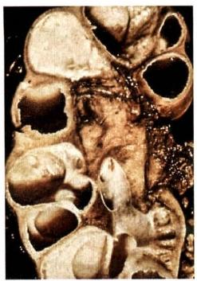

图17-9 肾结核

肾实质内多数干酪样坏死灶 及空洞形成

胱容积缩小。膀胱溃疡和纤维组织增生如影响到对侧的输尿管口，可 使管口狭窄或失去正常的括约肌功能，造成对侧健肾引流不畅，最后 可引起肾盂积水而损害肾功能。

2. 生殖系统结核病 男性生殖系统结核病与泌尿系统结核病有 密切关系，结核杆菌可使前列腺和精囊感染，并可蔓延至输精管、附睾 等处。血源感染偶见。病变器官有结核结节和干酪样坏死形成。附 睾结核是男性不育的重要原因之一。

女性生殖系统结核多由血道或淋巴道播散而来，也可由邻近器官 的结核病蔓延而来。以输卵管结核最多见，为女性不孕的原因之一， 其次是子宫内膜和卵巢结核。

(五)骨与关节结核病

骨关节结核多见于儿童和青少年，多由血源播散所致。

1. 骨结核 骨结核多侵犯脊椎骨、指骨及长骨骨骺(股骨下端和 胫骨上端)等处。病变常由松质骨内的小结核病灶开始，以后可发展 为干酪样坏死型或增生型。

干酪样坏死型可见明显干酪样坏死和死骨形成。病变常累及周围软组织，引起干酪样坏死和结 核性肉芽组织形成。坏死物液化后在骨旁形成结核性“脓肿”,由于局部并无红、热、痛，故又称“冷脓 肿”。病变穿破皮肤可形成经久不愈的窦道。

增生型比较少见，主要形成结核性肉芽组织，病灶内骨小梁渐被侵蚀、吸收和消失，但无明显的干 酪样坏死和死骨形成。

脊椎结核是骨结核中最常见者，多见于第10胸椎至第2腰椎。病变起自椎体，常发生干酪样坏 死，以后破坏椎间盘和邻近椎体。由于病变椎体不能负重而发生塌陷，引起脊椎后突畸形。如病变穿 破骨皮质可在脊柱两侧形成“冷脓肿”,或沿筋膜间隙坏死物下流，在远隔部位形成“冷脓肿”。

2. 关节结核以髋、膝、踝、肘等关节结核多见，多继发于骨结核。病变通常开始于骨骺或干骺。 端，发生干酪样坏死。当病变发展侵入关节软骨和滑膜时则成为关节结核；关节结核痊愈时，关节腔 常被大量纤维组织充填，造成关节强直，失去运动功能。

**(六)淋巴结结核病**

淋巴结结核病多见于儿童和青年，以颈部、支气管和肠系膜淋巴结多见，尤以颈部淋巴结结核(俗 称瘰病)最为常见。结核杆菌可来自肺门淋巴结结核的播散，亦可来自口腔、咽喉部结核感染灶。淋 巴结常成群受累，有结核结节形成和干酪样坏死。淋巴结逐渐肿大，最初各淋巴结尚能分离，当炎症 累及淋巴结周围组织时，则淋巴结彼此粘连，形成较大的包块。

**第三节** **伤** **寒**

伤寒(typhoid fever)是由伤寒杆菌引起的急性传染病，全身单核巨噬细胞系统细胞的增生为其病 变特征，以回肠末端淋巴组织的病变最为突出。临床主要表现为持续高热、相对缓脉、脾大、皮肤玫瑰 疹及中性粒细胞和嗜酸性粒细胞减少等。

病因与发病机制 伤寒杆菌属沙门菌属中的D 族，革兰阴性菌。其菌体“O”抗原、鞭毛“H”抗原 及表面“Vi ”抗原都能使人体产生相应抗体，尤以“O”及“H”抗原性较强，故可用血清凝集试验(肥达 反应，Widal reaction)来测定血清中抗体增高，可作为临床诊断伤寒的依据之一。菌体裂解时所释放 的内毒素是致病的主要因素。

伤寒患者或带菌者是本病的传染源。细菌随粪、尿排出，污染食品、饮用水和牛奶等或以苍蝇为 媒介经口入消化道而感染。 一般以儿童及青壮年患者多见。全年均可发病，以夏秋两季最多。病后

第十七章 感染性疾病

347

可获得比较稳固的免疫力，很少再感染。

伤寒杆菌在胃内大部分被破坏。是否发病主要取决于到达胃的菌量。当感染菌量较大时，细菌 得以进入小肠穿过小肠黏膜上皮细胞而侵入肠壁淋巴组织，尤其是回肠末端的集合淋巴小结或孤立 淋巴小结，并沿淋巴管到达肠系膜淋巴结。淋巴组织中的伤寒杆菌被巨噬细胞吞噬，并在其中生长繁 殖，又可经胸导管进入血液，引起菌血症。血液中的细菌很快就被全身单核巨噬细胞系统的细胞所吞 噬，并在其中大量繁殖，致肝、脾、淋巴结肿大。这段时间患者没有临床症状，故称潜伏期，约10天。 此后，随着细菌的繁殖和内毒素释放再次入血，患者出现败血症和毒血症症状。由于胆囊中大量的伤 寒杆菌随胆汁再次入肠，重复侵入已致敏的淋巴组织，使其发生强烈的过敏反应致肠黏膜坏死、脱落

及溃疡形成。

病理变化及临床病理联系 伤寒杆菌引起 的炎症是以巨噬细胞增生为特征的急性增生性 炎。增生活跃时巨噬细胞的胞质内吞噬有伤寒 杆菌、红细胞和细胞碎片，而吞噬红细胞的作用 尤为明显。这种巨噬细胞称伤寒细胞。伤寒细 胞常聚集成团，形成小结节称伤寒肉芽肿 (typhoid granuloma)或伤寒小结(typhoid nodule) (图17-10),是伤寒的特征性病变，具有病理诊 断价值。

1. 肠道病变 伤寒肠道病变以回肠下段 集合和孤立淋巴小结的病变最为常见和明显。 按病变发展过程分四期，每期大约持续1周。

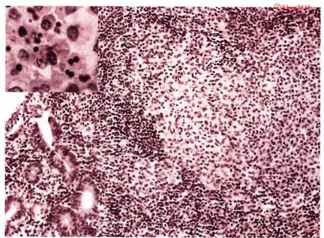

图17-10 伤寒肉芽肿

左上角高倍视野示伤寒细胞

(1)髓样肿胀期：起病第1周，回肠下段淋巴组织略肿胀，隆起于黏膜表面，色灰红，质软。隆起 组织表面形似脑的沟回，以集合淋巴小结病变最为显著(图17-11)。

|  |  |
| --- | --- |
| 图17-11 伤寒髓样肿胀期 | (2)坏死期：发生于起病第2周，多种原因致病灶局部肠黏膜坏死。  (3)溃疡期：坏死肠黏膜脱落后形成溃疡。溃疡边缘隆起，底部不 平。在集合淋巴小结发生的溃疡，其长轴与肠的长轴平行。孤立淋巴 小结处的溃疡小而圆。溃疡一般深及黏膜下层，坏死严重者可深达肌 层及浆膜层，甚至穿孔，如侵及小动脉，可引起严重出血。该期一般发 生于起病第3周。  (4)愈合期：相当于发病第4周。溃疡处肉芽组织增生将其填平， 溃疡边缘上皮再生覆盖而告愈合。由于临床上早期有效抗生素的应 用，目前临床上很难见到上述四期的典型病变。  2. 其他病变肠系膜淋巴结、肝、脾及骨髓由于巨噬细胞的活跃增 生而致相应组织器官肿大。镜检可见伤寒肉芽肿和灶性坏死。  心肌纤维可有颗粒变性，甚至坏死；肾小管上皮细胞增生，也可发 生颗粒变性；皮肤出现淡红色小丘疹(玫瑰疹);膈肌、腹直肌和股内收 肌常发生凝固性坏死(亦称蜡样变性),临床出现肌痛和皮肤知觉过敏。 大多数伤寒患者胆囊无明显病变，但伤寒杆菌可在胆汁中大量繁殖；即  使患者临床痊愈后，细菌仍可在胆汁中生存，并通过胆汁由肠道排出， |

在一定时期内仍是带菌者，有的患者甚至可成为慢性带菌者或终身带菌者。

伤寒患者可有肠出血、肠穿孔、支气管肺炎等并发症。如无并发症， 一般经4~5周痊愈。慢性感 染病例亦可累及关节、骨、脑膜及其他部位。

kkyx2018





**348** 第十七章 感染性疾病

**第四节** **细菌性痢疾**

细菌性痢疾( bacillary dysentery)简称菌痢，是由痢疾杆菌所引起的一种假膜性肠炎。病变多局限 于结肠，以大量纤维素渗出形成假膜为特征，假膜脱落伴有不规则浅表溃疡形成。临床主要表现为腹 痛、腹泻、里急后重、黏液脓血便。

病因与发病机制 痢疾杆菌是革兰阴性短杆菌。按抗原结构和生化反应可分四群，即福氏、宋 内、鲍氏和志贺菌。四群均能产生内毒素，志贺菌尚可产生强烈外毒素。

患者和带菌者是本病的传染源。痢疾杆菌从粪便中排出后可直接或间接(苍蝇为媒介)经口传 染给健康人。食物和饮水的污染有时可引起菌痢的暴发流行。菌痢全年均可发病，但以夏秋季多见。 好发于儿童，其次是青壮年。经口入胃的痢疾杆菌大部分被胃酸杀死，仅少部分进入肠道。细菌在结 肠内繁殖，从上皮细胞直接侵入肠黏膜，并在黏膜固有层内增殖，随之释放具有破坏细胞作用的内毒 素，使肠黏膜产生溃疡。菌体内毒素吸收入血，引起全身毒血症。志贺杆菌释放的外毒素，是导致水 样腹泻的主要因素。

**病理变化与临床病理联系** 菌痢的病理变化主要发生于大肠，尤以乙状结肠和直肠为重。病变 严重者可波及整个结肠甚至回肠下段。根据肠道病变特征、全身变化及临床经过的不同，菌痢分为以 下三种。

**1.** **急性细菌性痢疾** 其典型病变过程为初期的急性卡他性炎，随后的特征性假膜性炎和溃疡形 成，最后愈合。

早期黏液分泌亢进，黏膜充血、水肿、中性粒细胞和巨噬细胞浸润，可见点状出血。病变进一步发

展黏膜浅表坏死，在渗出物中有大量纤维素，后者与坏死组织、炎症细胞和红细胞及细菌一起形成特

征性的假膜。假膜首先出现于黏膜皱襞的顶部，呈糠皮状，随着病变的扩大可融合成片。假膜一般呈

灰白色，如出血明显则呈暗红色，如受胆色素浸染则呈灰绿色。大约1周假膜开始脱落，形成大小不

等，形状不一的“地图状”溃疡(图17-12),溃疡多较表浅。经适当治疗或病变趋向愈合时，肠黏膜渗，20s 出物和坏死组织逐渐被吸收、排出，经周围健康组织再生，缺损得以修复。

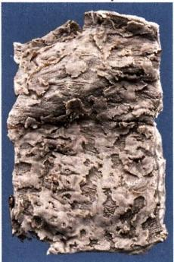

图17-12 细菌性痢疾 结肠黏膜有多数表浅“地图 状”溃疡

临床上由于病变肠管蠕动亢进并有痉挛，引起阵发性腹痛、腹泻等 症状。由于炎症刺激直肠壁内的神经末梢及肛门括约肌，导致里急后 重和排便次数增多。与肠道的病变相对应，最初为稀便混有黏液，待肠 内容物排尽后转为黏液脓血便，偶尔排出片状假膜。急性菌痢的病程 一般1~2周，经适当治疗大多痊愈。并发症如肠出血、肠穿孔少见，少 数病例可转为慢性。

2. 慢性细菌性痢疾 菌痢病程超过2个月以上者称为慢性菌痢。 多由急性菌痢转变而来，以福氏菌感染者居多，有的病程可长达数月或 数年。肠道病变常此起彼伏，原有溃疡尚未愈合，新的溃疡又形成，因 此新旧病灶同时存在。慢性溃疡边缘常不规则，黏膜常过度增生而形 成息肉。肠壁各层有慢性炎症细胞浸润和纤维组织增生，乃至瘢痕形 成，使肠壁不规则增厚、变硬，严重者可致肠腔狭窄。

临床表现可有腹痛、腹胀、腹泻等肠道症状。由于炎症的加剧，出 现急性菌痢的症状称慢性菌痢急性发作。少数慢性菌痢患者可无明显 的症状和体征，但大便培养持续阳性，成为慢性带菌者及传染源。

**3.** **中毒性细菌性痢疾** 该型的特征是起病急骤、严重的全身中毒症状，但肠道病变和症状轻微。 肠道病变一般为卡他性炎，有时肠壁集合和孤立淋巴小结滤泡增生肿大，而呈滤泡性肠炎改变。多见



第十七章 感染性疾病

于2~7岁儿童，发病后数小时即可出现中毒性休克或呼吸衰竭而死亡。病原菌常为毒力较低的福氏 或宋内痢疾杆菌。

**第五节** **钩端螺旋体病**

钩端螺旋体病(leptospirosis)是由钩端螺旋体所致的一组自然疫源性急性传染病的总称。我国除 少数省份外均有发病，尤以长江以南诸省较为常见。临床上表现为高热、头痛、全身酸痛和显著的腓 肠肌痛、表浅淋巴结肿大、眼结膜充血、皮疹等全身感染症状。本病死亡率较高(约5%),以黄疸出血 型最为严重，可高达30%,患者多死于肾衰竭，或因肺出血而造成窒息。 6kkyx2018

**病因与发病机制** 钩端螺旋体病由钩端螺旋体引起。猪和鼠类为主要传染源。以人与污染水源 (如雨水、稻田)接触为其主要传播方式。钩端螺旋体有多种类型，都含有两类抗原，即型特异性抗原 和属(群)特异性抗原。据此，国际上目前已分离出25个血清群和200个以上血清型。我国至少有18 个血清群和70个血清型。各型对人的致病力不同，主要累及的器官也有差异。

患者感染钩端螺旋体后潜伏期为1～2周，随后因菌体繁殖和裂解释放毒素引起全身症状而发 病。病程可分为三期：①败血症期(发病1～3天),有明显的早期急性感染症状，而无明显的组织损 伤；②败血症伴器官损伤期(发病4～10天),出现内脏器官的病变及轻重不等的出血、黄疸、脑膜炎和 肾衰竭等，重症感染多于此期死亡；③恢复期(发病2~3周),患者逐渐恢复健康， 一般不留后遗症，有 时因特异的免疫反应可发生眼或神经系统后遗症。

**病理变化及临床病理联系** 钩端螺旋体病的病理变化属急性全身中毒性损害，主要累及全身毛 细血管，引起不同程度的循环障碍和出血，以及广泛的实质器官变性、坏死而导致严重功能障碍。炎 症反应一般轻微。主要器官改变如下：

(1)肺：主要表现为肺出血，为近年来无黄疸钩端螺旋体病的常见死亡原因。病理学上，由最初 的点状出血不断增多、扩大和融合，形成全肺弥漫性出血。临床上可出现严重的呼吸困难、缺氧和咯 血等症状。

(2)肝：主要病变为肝细胞水肿和脂肪变、小灶性坏死，汇管区炎症细胞浸润和胆小管胆汁淤积。 由于肝细胞损害引起胆汁排泄功能和凝血因子合成障碍，故临床上可见重度黄疸和广泛皮肤、黏膜出 血。严重者则可发生急性肝功能不全或肝肾综合征。

(3)肾：病变主要为间质性肾炎和肾小管上皮细胞不同程度的变性坏死。肾小球一般无明显改 变。严重者可引起急性肾衰竭。

(4)心脏：心肌细胞变性、灶性坏死，间质非特异性炎，心外膜和心内膜可见出血点。临床上可出 现心动过速、心律失常和心肌炎的征象。

(5)横纹肌：以腓肠肌病变最为明显，主要表现为肌纤维节段性变性、肿胀、横纹模糊或消失，并 可出现肌浆空泡或肌浆、肌原纤维溶解消失，仅存肌纤维轮廓。间质有水肿、出血和少量炎细胞浸润。 临床表现为腓肠肌压痛。

(6)神经系统：部分病例有脑膜及脑实质充血、水肿、出血、炎细胞浸润和神经细胞变性。临床上 出现脑膜脑炎的症状和体征。少数病例，特别是儿童在恢复期出现脑动脉炎，主要病变是脑底多发性

动脉炎及其所引起的脑实质损害。临床上可出现偏瘫和失语等症状。

**第六节** **流行性出血热**

**349**

的 kkyx2018

流行性出血热(epidemic hemorrhagic fever,EHF)是汉坦(Hantaan)病毒引起的一种由鼠类传播给 人的自然疫源性急性传染病，又称肾综合征出血热(hemorhagic fever with renal syndrome,HFRS)。 病

350



第十七章 感染性疾病

变以出血性血管炎为特征，本病广泛流行于欧亚国家，我国是本病的高发区，除青海和新疆外，均有病 例报道。

**病因与发病机制** EHF 由汉坦病毒感染引起，汉坦病毒为单股负链RNA 病毒，鼠类是最主要 的宿主和传染源。据国内外不完全统计，有170多种脊椎动物能自然感染汉坦病毒属病毒。本病 可经呼吸道、消化道、破损皮肤直接接触、胎盘垂直传播和虫媒传播。各季节均可发生，尤以冬季 多发。

EHF 的发病机制尚未完全阐明。多数研究提示，汉坦病毒感染引起细胞结构和功能的损害，同时 病毒感染诱发的免疫应答和各种细胞因子的释放，既有清除病毒保护机体的作用，又有引起组织损伤 的不利作用。由于汉坦病毒对机体组织呈泛嗜性感染，因而常引起多器官损害。

2kkyx2018

**病理变化及临床病理联系** EHF 的基本病变为全身小血管的出血性炎症，主要表现为小动脉、小 静脉和毛细血管内皮肿胀、脱落和管壁的纤维素样坏死。尸检时可查见全身皮肤和各脏器广泛出血。 肾上腺髓质、脑垂体前叶和右心房、右心耳内膜下大片出血通常恒定出现，具有病理诊断意义。组织 学上发现肾、肾上腺、下丘脑和垂体的出血、血栓形成和坏死常是本病的特征性改变。

典型EHF 的病程呈五期经过，依次为：发热期、低血压休克期、少尿期、多尿期和恢复期。约2/3 以上病例病情较轻，主要表现为发热和上呼吸道感染症状，肾脏损害轻微。1/3以下的重症病例发病 急骤，患者有高热、头晕、烦躁、全身极度乏力等明显的中毒症状，眼结膜、咽部等充血，皮肤黏膜出血 点，常伴有三痛(头痛、腰痛、眼眶痛)和三红(颜面、颈和上胸部潮红),呈醉酒貌。继而重要脏器进行 性出血、休克、肾衰竭。

**第七节** **性传播性疾病**

性传播性疾病(sexually transmitted diseases,STD)是指通过性接触而传播的一类疾病。传统的性 病(venereal diseases)仅包括梅毒、淋病、软下痞、性病性淋巴肉芽肿和腹股沟淋巴肉芽肿。近二十年 来STD 谱增宽，其病种已多达20余种。本节仅叙述淋病、尖锐湿疣和梅毒，艾滋病见第五章。

的kkyx2018

**一、淋病**

淋病(gonorrhea)是由淋球菌引起的急性化脓性炎，是最常见的 STD。 多发生于15～30岁年龄 段，以20~24岁最常见，成人几乎全部通过性交传染，儿童可通过接触患者用过的衣物等传染。人类 是淋球菌的唯一宿主，至今尚无免疫预防方法，加之耐药菌株的出现，给本病的控制带来了严重困难。

淋球菌主要侵犯泌尿生殖系统，对柱状上皮和移行上皮有特别的亲和力。男性的病变从前尿道 开始，可逆行蔓延到后尿道，波及前列腺、精囊和附睾。女性的病变累及外阴和阴道腺体、子宫颈内 膜、输卵管及尿道。少部分病例可经血行播散引起身体其他部位的病变。

**二、尖锐湿疣**

尖锐湿疣(condyloma acuminatum)是由人乳头瘤病毒(human papillomavirus,HPV)(主要是HPV 6 型和11型)引起的STD。 最常发生于20～40岁年龄组。主要通过性接触传播，但也可以通过非性接 触的间接感染而致病。

本病潜伏期通常为3个月。好发于潮湿温暖的黏膜和皮肤交界的部位。男性常见于阴茎冠状 沟、龟头、系带、尿道口或肛门附近。女性多见于阴蒂、阴唇、会阴部及肛周。亦可发生于身体的其他 部位如腋窝等。初起为小而尖的突起，逐渐扩大。淡红或暗红，质软，表面凹凸不平，呈疣状颗粒。有 时较大呈菜花状生长，顶端可有感染溃烂，触之易出血。镜下，表皮角质层轻度增厚，几乎全为角化不 全细胞，棘层肥厚，有乳头状瘤样增生，表皮钉突增粗延长，偶见核分裂。表皮浅层凹空细胞



第十七章 感染性疾病 351

(koilocyte)出现有助于诊断。凹空细胞较正常细胞大，核增大居中，圆形、椭圆形或不规则形，染色 深，可见双核或多核，核周胞质空化或有空晕。真皮层可见毛细血管及淋巴管扩张，大量慢性炎症细 胞浸润(图17-13)。应用免疫组织化学方法可检测HPV 抗原，用原位杂交、PCR 和原位PCR 技术可 检测HPV DNA(图17-14),有助于诊断。

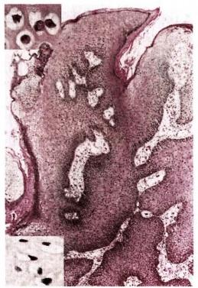

图17-13 尖锐湿疣

左上为凹空细胞，左下为HPV 外壳蛋

白免疫组织化学染色阳性

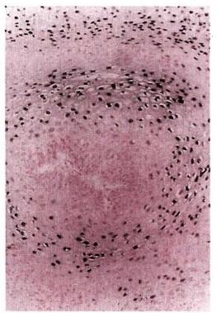

图17-14 尖锐湿疣HPV DNA原

位杂交检测结果

kkyx2018

**三、梅毒**

梅毒(syphilis)是由梅毒螺旋体引起的慢性传染病。本病特点是病程的长期性和潜匿性，病原体 可侵犯任何器官，临床表现多样，也可隐匿多年而无临床症状。梅毒流行于世界各地，新中国成立后 经积极防治基本消灭了梅毒，但近年来又有新的病例发现，尤其在沿海城市有流行趋势。

@kkyx2018

**病因及传播途径** 梅毒螺旋体是梅毒的病原体，体外活力低，不易生存。对理化因素的抵抗力极 弱，对四环素、青霉素、汞、砷、铋剂敏感。95%以上通过性交传播，少数可因输血、接吻、医务人员不慎 受染等直接接触传播(后天性梅毒)。梅毒螺旋体还可经胎盘感染胎儿(先天性梅毒)。梅毒患者为 唯一的传染源。

机体在感染梅毒后第6周血清出现梅毒螺旋体特异性抗体及反应素，有血清诊断价值，但可出 现假阳性应予注意。随着抗体产生，机体对螺旋体的免疫力增强，病变部位的螺旋体数量减少，以 至早期梅毒病变有不治自愈的倾向。然而不治疗或治疗不彻底者，体内的螺旋体常难以完全消 灭，即为复发梅毒和晚期梅毒发生的原因。少数人感染了梅毒螺旋体后，在体内可终身隐伏(血清 反应阳性而无病变和临床症状),或在二、三期梅毒时局部病变消失而血清反应持续阳性，均称为隐性 梅毒。

**基本病理变化**

**1.** **闭塞性动脉内膜炎和小血管周围炎** 闭塞性动脉内膜炎指小动脉内皮细胞及纤维细胞增生， 使管壁增厚、血管腔狭窄闭塞。小动脉周围炎指围管性单核细胞、淋巴细胞和浆细胞浸润。浆细胞恒 定出现是本病的病变特点之一。此类病变可见于各期梅毒。

**2.** **树胶样肿** 树胶样肿(gumma) 又称梅毒瘤(syphiloma), 是梅毒的特征性病变。病灶灰白色， 大小不一，小者仅镜下可见，大者可达数厘米。因其质韧而有弹性，如树胶，故而得名树胶样肿。镜下 结构颇似结核结节，中央为凝固性坏死，形态类似干酪样坏死，唯坏死不如干酪样坏死彻底，弹力纤维

352



第十七章 感染性疾病

尚保存。弹力纤维染色可见组织内原有血管壁的轮廓。坏死灶周围肉芽组织中富含淋巴细胞和浆细 胞，而上皮样细胞和朗汉斯巨细胞较少，且必有闭塞性小动脉内膜炎和动脉周围炎。树胶样肿后期可 被吸收、纤维化，最后使器官变形，但绝少钙化。树胶样肿可发生于任何器官，最常见于皮肤、黏膜、 肝、骨和睾丸。仅见于第三期梅毒。

**临床病理类型**

**1.** **后天性梅毒** 分一、二、三期。 一、二期梅毒称早期梅毒，有传染性。三期梅毒又称晚期梅毒， 传染性小，因常累及内脏，故又称内脏梅毒。

(1)第一期梅毒：梅毒螺旋体侵入人体后3周左右，侵入部位发生炎症反应，形成下痞(chancre)。 下痞常为单个，直径约1cm, 表面可发生糜烂或溃疡，溃疡底部及边缘质硬，乃称硬性下瘫。病变多见 于阴茎冠状沟、龟头、子宫颈、阴唇，亦可发生于口唇、舌、肛周等处。病变部位镜下见闭塞性小动脉内 膜炎和动脉周围炎。下痞出现后1～2周，局部淋巴结肿大，呈非化脓性增生性反应。下痞经1个月 左右多自然消退，仅留浅表的瘢痕，局部肿大的淋巴结也消退。临床上处于静止状态，但体内螺旋体 仍继续繁殖。

(2)第二期梅毒：下疳发生后7~8周，体内螺旋体又大量繁殖，由于免疫复合物的沉积引起全身 皮肤、黏膜广泛的梅毒疹和全身性非特异性淋巴结肿大。镜下呈典型的血管周围炎改变，病灶内可找 到螺旋体。故此期梅毒传染性大。梅毒疹可自行消退。

(3)第三期梅毒：常发生于感染后4～5年，病变累及内脏，特别是心血管和中枢神经系统，形成 特征性的树胶样肿。由于树胶样肿纤维化、瘢痕收缩引起严重的组织破坏、变形和功能障碍。

病变侵犯主动脉，可引起梅毒性主动脉炎、主动脉瓣关闭不全、主动脉瘤等。梅毒性主动脉瘤破 裂常是患者猝死的主要原因。神经系统病变主要累及中枢神经及脑脊髓膜，可导致麻痹性痴呆和脊 髓痨。肝脏病变主要形成树胶样肿，肝呈结节性肿大，继而发生纤维化、瘢痕收缩，以致肝呈分叶状。 此外，病变常造成骨和关节损害，鼻骨被破坏形成马鞍鼻。长骨、肩胛骨与颅骨亦常受累。

**2.** **先天性梅毒** 根据被感染胎儿发病的早晚有早发性和晚发性之分。早发性先天性梅毒系指 胎儿或婴幼儿期发病的先天性梅毒。晚发性先天性梅毒的患儿发育不良，智力低下。可引发间质性 角膜炎、神经性耳聋及楔形门齿，并有骨膜炎及马鞍鼻等体征。

**第八节** **深部真菌病**

由真菌感染引起的疾病称真菌病。真菌种类繁多，目前发现已超过10万种，与细菌相比，对人致 病者相对较少。据WHO 统计，现在已知能引起人类疾病的真菌约有270余种。近年来由于广谱抗生 素、肾上腺皮质激素和免疫抑制剂等的大量应用，真菌感染率有明显增长。尤其是AIDS 的流行，使真 菌病成为AIDS 患者的重要和常见机会性感染。

真菌病根据病变部位的不同分浅部真菌病和深部真菌病两大类。浅部真菌病主要侵犯含有角质

的组织，如皮肤、毛发和指甲等处，引起各种癣病。深部真菌病侵犯皮肤深层和内脏，危害较大。

**发病机制及病理变化** 真菌一般不产生内毒素和外毒素，其致病作用与真菌在体内繁殖引起的 机械性损伤以及所产生的酶类、酸性代谢产物有关。真菌及其代谢产物具有弱抗原性，可引起变态反 应而导致组织损伤。真菌的致病力一般较弱，只有当机体抵抗力降低时才能侵入组织，大量繁殖引起 疾病，因此深部真菌病多有诱发因素存在。

真菌在人体引起的病变没有特异性，诊断依据是病灶中找到病原菌。真菌病常见的病理变化有： ① 轻度非特异性炎，病灶中仅有少数淋巴细胞、单核细胞浸润，甚至没有明显的组织反应，如脑的隐球 菌感染；②化脓性炎，由大量中性粒细胞浸润形成小脓肿，如假丝酵母菌病、曲菌病、毛霉菌病等；③坏 死性炎，可出现大小不等的坏死灶，常有明显的出血，而炎细胞相对较少，如毛霉菌、曲菌感染等；④肉

第十七章 感染性疾病

353

芽肿性炎。上述病变可单独存在，也可同时存在。

**常见深部真菌病** 深部真菌病常见于免疫抑制的个体如AIDS、白血病、恶性淋巴瘤患者，发生于 健康个体者罕见。常见的深部真菌病主要有假丝酵母菌病、毛霉菌病、曲菌病和隐球菌病。

**1.** **假丝酵母菌病** **(candidiasis)** 常由白假丝酵母菌(俗称白色念珠菌)引起，常发生于婴儿及

消耗性疾病患者口腔，糖尿病妇女的阴道、会阴等处；也可发生于健康妇女，尤其是孕妇和口服避孕药 者。病变常在皮肤和黏膜表面形成不规则的片状白色膜状物。膜状物由假菌丝和纤维素性炎性渗出 物组成，易脱落形成糜烂或表浅溃疡。

**2.** **曲菌病** **(aspergilosis)** 由曲菌引起。可在身体许多部位引起病变，但以肺病变最常见，表

现为支气管炎或支气管肺炎。多发生在肺结核、支气管扩张、肺脓肿、肺癌等，特别是伴有陈旧性空洞 病变的基础上，病菌在空洞内繁殖形成棕色的菌丝团块，称为曲菌球。极少数严重免疫抑制患者，可 引起播散性曲菌病，常累及心瓣膜、肾、脑等。

**3.** **毛霉菌病(mucormycosis)** 由毛霉菌引起，只有在宿主免疫耐受、抵抗力降低时才致病，

因此本病几乎全为继发性。毛霉菌病常见的三个原发部位是鼻窦、肺和胃肠道。头面部毛霉菌病起 始病灶常位于鼻腔，可依次蔓延扩展到鼻窦、眼眶和中枢神经系统，引起鼻脑型毛霉菌病。

**4.** **隐球菌病** **(cryptococcosis)** 是新型隐球菌引起的一种亚急性或慢性真菌病，多为继发性。

病变以中枢神经系统最常见。隐球菌多首先通过吸入定位于肺，以后播散至其他部位，对中枢神经系 统有特殊的亲和力，常引起脑膜炎。隐球菌性脑膜炎起病缓慢，临床上有时易与结核性脑膜炎相混 淆；脑实质病变范围较大时，常与占位性病变混淆。肺隐球菌病的结节状病灶需与结核球或肺癌鉴 别，应引起注意。

**第九节** **寄** **生** **虫** **病**

寄生虫病(parasitosis)是寄生虫作为病原引起的疾病，其可在人群、动物群或人和动物之间传播。 寄生虫病的传播不仅受到生物因素，而且受到自然和社会因素的影响，因此其流行也具有地理分布的 区域性、明显的季节性和人畜共患病的自然疫源性等特点。寄生虫病分布广，遍及全球，尤其常见于 热带和亚热带地区的发展中国家。在我国，寄生虫病的防治取得了显著的成绩。 一些寄生虫病已基 本消灭，许多寄生虫病的感染率和发病率已明显下降。但近年来，随着人们饮食、生活习惯等的改变， 导致有些寄生虫病的发病率有回升趋势，值得重视。

寄生虫病多数呈慢性经过。部分宿主感染寄生虫后可以不表现症状，称为隐性感染或带虫者；有 时寄生虫会在常见部位之外的组织、器官中异位寄生。寄生虫对宿主的影响和损害主要有：①机械性 损伤：寄生虫在宿主体内寄生、移行、生长繁殖和排离过程中都可以造成局部破坏、压迫或阻塞等机械 性损害。②毒性作用：寄生虫的代谢产物、分泌物或死亡虫体分解产物对宿主产生毒性作用。③免疫 性损伤：寄生虫的分泌物、排泄物和虫体的分解产物具有抗原性，诱发宿主产生免疫应答，可表现为保 护性免疫力，亦可引起免疫病理变化。④夺取营养：寄生虫从宿主获取营养，可致宿主营养损耗，抵抗 力降低。

常见的人体寄生虫病可分为：①原虫病：如阿米巴病、黑热病和疟疾。②吸虫病：如血吸虫病、肺 吸虫病和肝吸虫病。③绦虫病：如棘球蚴病和囊虫病。④线虫病：如丝虫病、蛔虫病和钩虫病等。本 节仅介绍阿米巴病、血吸虫病及棘球蚴病。

**一、阿米巴病**

阿米巴病(amoebiasis)是由溶组织内阿米巴(Entamoeba histolytica)原虫感染人体引起的，该原虫 主要寄生于结肠，亦可经血流运行或偶尔直接侵袭到达肝、肺、脑和皮肤等处，引起相应部位的阿米巴 溃疡或阿米巴脓肿。

2kkyx2018



354 第十七章 感染性疾病

阿米巴病遍及世界各地，以热带及亚热带地区为多见，感染率在0.37%～30%不等。在我国多见 于南方，年平均感染率为0.95%,农村高于城市，男性多于女性，儿童多于成人。

**(** **一)肠阿米巴病**

肠阿米巴病(intestinal amoebiasis)是由溶组织内阿米巴寄生于结肠，引起肠壁损害的炎症性疾 病，因临床上常出现腹痛、腹泻和里急后重等痢疾症状，故常称为阿米巴痢疾(amoebic dysentery)。

**病因与发病机制** 溶组织内阿米巴生活史一般分包囊期和滋养体期。成熟的四核包囊是阿米 巴的传染阶段，而滋养体是致病阶段。包囊见于慢性阿米巴病患者或包囊携带者的大便中，人的 感染途径多为食入被包囊污染的食物和水而引起。包囊进入消化道后，由于囊壁具有抗胃酸作 用，能安全通过胃到达回盲部，在碱性肠液的消化作用下脱囊，发育成为阿米巴小滋养体(直径 10～20μm,肠腔型),在肠腔内增殖， 一般不侵入肠壁而形成包囊体排出体外，此为无症状的带虫 者。当肠道功能紊乱或肠壁有损伤时，小滋养体可通过变形运动和分泌溶组织酶侵入肠黏膜，转 变为大滋养体(直径20～40 μm, 组织型),大滋养体可吞噬红细胞和组织细胞碎片，侵入并破坏肠 壁组织，引起溃疡。

溶组织内阿米巴的致病机制目前尚不完全清楚，其毒力和侵袭力主要表现在对宿主组织的溶 解破坏作用，可能的作用机制有：

(1)机械性损伤和吞噬作用：滋养体在组织中进行伪足运动，破坏组织并吞噬和降解已受破坏的 细胞。

(2)接触溶解侵袭作用：破坏细胞外基质和溶解宿主组织细胞是其重要侵袭模式。滋养体首先 通过凝集素黏附于宿主结肠上皮细胞，继而分泌阿米巴穿孔素，使靶细胞形成孔状破坏，细胞因离子 流失而死亡。半胱氨酸蛋白酶是虫体最丰富的蛋白酶，可使靶细胞溶解，肠黏膜破坏，引起溃疡。

(3)免疫抑制和逃避：阿米巴原虫的凝集素有抗补体作用，半胱氨酸蛋白酶能降解补体C3 为 C3a,抵抗补体介导的炎症反应，从而逃避宿主的免疫攻击。

**病理变化及临床病理联系** 病变部位主要在盲肠和升结肠，其次为乙状结肠和直肠，严重病例整 个结肠和小肠下段均可受累。基本病变为组织溶解液化为主的变质性炎，以形成口小底大的烧瓶状 溃疡为特点，可分为急性期和慢性期。

@kkyx2018

1. 急性期病变 肉眼观，早期在肠黏膜表面可见多数隆起的灰黄色针头大小的点状坏死或浅溃 疡，周围有充血出血带包绕。病变进展时，坏死灶增大，呈圆形纽扣状。滋养体从溶解坏死的组织碎 片和红细胞获取营养，在肠黏膜层内不断繁殖，破坏组织，并突破黏膜肌层进入黏膜下层。由于黏膜 下层组织疏松，阿米巴易于向四周蔓延，坏死组织液化脱落后，形成口小底大的烧瓶状溃疡(flask shaped ulcer),边缘呈潜行性(图17-15),对本病具有诊断意义。溃疡间黏膜正常或仅表现轻度卡他 性炎症。如病灶继续扩大，邻近溃疡可在黏膜下层形成隧道样互相沟通，其表面黏膜可大块坏死脱 落，形成边缘潜行的巨大溃疡。少数溃疡严重者可累及肠壁肌层，甚至浆膜层造成肠穿孔，引起腹 膜炎。

镜下，病变特征为液化性坏死，呈无结构、淡红色病灶，病灶周围炎症反应轻微，仅见充血、出血及 少量淋巴细胞、浆细胞和巨噬细胞浸润，如继发细菌感染则可有中性粒细胞浸润。在溃疡边缘与正常 组织交界处及肠壁的小静脉腔内可找到阿米巴滋养体(图17-16)。在组织切片上，滋养体一般呈圆 形，体积通常较巨噬细胞大，直径20～40 μm, 核小而成蓝紫色，直径4～7 μm, 胞质略嗜碱性，胞质内可 见吞噬的红细胞、淋巴细胞或组织碎片等。在滋养体周围常有一空隙，可能因组织被溶解所致。

临床上急性期的症状从轻度、间歇性腹泻到爆发性的痢疾不等。典型急性病例表现为腹痛、腹 泻、大便量增多，大便因含黏液、血液及坏死溶解的肠壁组织而呈暗红色果酱样，伴腥臭。粪检时可找 到溶组织内阿米巴滋养体。

**2.** **慢性期病变** 由于新旧病变共存，坏死、溃疡和肉芽组织增生及瘢痕形成反复交错发生，导致

黏膜增生形成息肉，最终可使肠黏膜完全失去正常形态。肠壁可因纤维组织增生而增厚变硬，甚至引



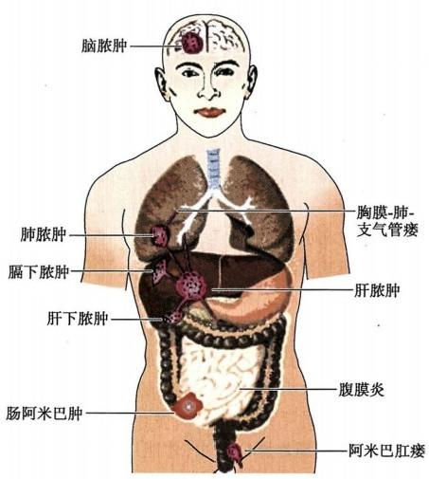

第十七章 感染性疾病 355

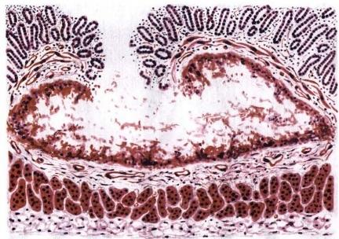

图17-15 结肠急性阿米巴痢疾的“烧瓶状溃 疡”模式图

溃疡深达黏膜下层，口小底大呈烧瓶状，溃疡口 周围的黏膜悬覆于溃疡面上

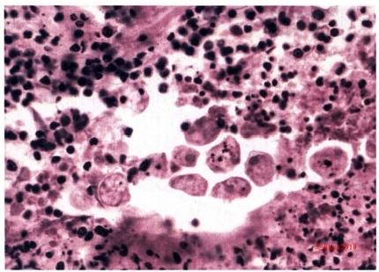

图17-16 溶组织内阿米巴滋养体

起肠腔狭窄。有时可因肉芽组织增生过多，而形成局限性包块，称为阿米巴肿(amoeboma), 多见于盲 肠，临床上易误诊为结肠癌。

肠阿米巴病的并发症有肠穿孔、肠出血、肠腔狭窄、阑尾炎及阿米巴肛瘘等，亦可引起肝、肺、脑等

肠外器官的病变(图17-17)。

**(二)肠外阿米巴病**

肠外阿米巴病(extraintestinal amoebiasis)

可见于许多器官，多发生于肝、肺及脑，其中

以阿米巴肝脓肿最为常见。

**1.** **阿米巴肝脓肿** 是肠阿米巴病最常见

的并发症，大多发生于阿米巴痢疾发病后1~

3个月内。其发病一般是肠黏膜下或肌层的

阿米巴滋养体侵入肠壁小静脉，经门静脉到

达肝，偶尔也可直接进入腹腔而侵犯肝脏。

阿米巴肝脓肿可为单个或多个，以单个者为

多见，且多位于肝右叶(80%)。肉眼观，脓肿

大小不等，大者可达小儿头大，几乎占据整个

肝右叶。脓肿内容物呈棕褐色果酱样，由液

化性坏死物质和陈旧性血液混合而成，炎症

反应不明显，但习惯上仍称为脓肿。脓肿壁

上附有尚未彻底液化坏死的汇管区结缔组

织、血管和胆管等，呈破絮状外观(图17-18)。

图17-17 阿米巴病的并发症

镜下，脓腔内为液化坏死淡红色无结构

物质。脓肿壁有不等量尚未彻底液化坏死的组织，有少许炎细胞浸润，在坏死组织与正常组织交界处 可查见阿米巴滋养体。如伴有细菌感染，病灶内则可见大量中性粒细胞和脓细胞。慢性脓肿周围可 有肉芽组织及纤维组织包绕。

临床上，阿米巴肝脓肿症状体征的轻重与脓肿的位置、大小以及是否伴有感染有关。常表现为长 期不规则发热，伴右上腹痛及肝大和压痛，全身消耗等症状。若治疗不及时，脓肿可继续扩大并向周 围组织穿破，引起相应部位的病变。

2. 阿米巴肺脓肿少见，大多数是由阿米巴肝脓肿穿过横膈直接蔓延而来，少数为阿米巴滋养

Ckkyx2018



356 第十七章 感染性疾病

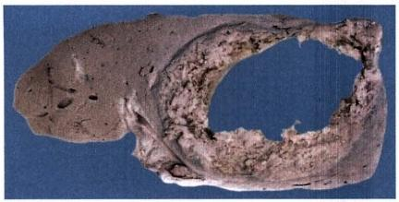

图17-18 阿米巴肝脓肿

肝右叶为一巨大的脓肿所占据，脓肿壁呈破絮状外观

体经血流到肺。脓肿多位于右肺下叶，常单发， 由于横膈被穿破，故肺脓肿常与肝脓肿互相连 通。脓肿腔内含咖啡色坏死液化物质，如破入 支气管，坏死物质被排出后形成空洞。临床上 患者有类似肺结核症状，咳出褐色脓样痰，其中 可检见阿米巴滋养体。

3. 阿米巴脑脓肿 极少见，由肝或肺脓肿 内的阿米巴滋养体经血道进入脑而引起。

阿米巴病的诊断方法很多，如粪便培养、体 外培养、活体组织检查和血清免**疫学检**查等。

其中在病变组织中找到滋养体是最可靠的诊断。近年来分子生物学诊断方法的应用使该病诊断的敏 感性有所提高。

**二、血吸虫病**

血吸虫病(schistosomiasis)是由血吸虫(Schistosoma)寄生于人体引起的一种寄生虫病，人通过皮 肤接触含尾蚴的疫水而感染，主要病变是由虫卵引起肝与肠的肉芽肿形成。寄生于人体的血吸虫主 要有6种：即日本血吸虫、埃及血吸虫、曼氏血吸虫、间插血吸虫、湄公血吸虫和马来血吸虫。其中以 前3种流行范围最广，主要分布于亚洲、非洲和拉丁美洲。我国只有日本血吸虫病流行。感染人群主 要分布在长江中下游及其以南的13个省市的广大地区。

**病因及感染途径** 日本血吸虫的生活史可分为虫卵、毛蚴、胞蚴、尾蚴、童虫及成虫等阶段。成虫 以人体或其他哺乳动物如犬、猫、猪、牛等为终宿主，自毛蚴至尾蚴的发育繁殖阶段以钉螺为中间宿 主。血吸虫传播必须具备3个条件，即带虫卵的粪便入水，钉螺的孳生，以及人体接触疫水。

成虫寄生于门静脉-肠系膜静脉系统，雌雄异体。雌虫在肠系膜下静脉内产卵，部分虫卵随血流



进入肝脏，部分虫卵经肠壁进入肠腔，随同患者或 病畜的粪便排出体外，未能排出的虫卵沉积在局部 组织中，逐渐死亡钙化。排出的虫卵入水后，孵出 毛蚴。毛蚴在水中侵入中间宿主钉螺体内，经过母 胞蚴及子胞蚴阶段发育成尾蚴，然后离开钉螺再次 入水。尾蚴常分布在水的表层，当人畜与疫水接触 时，尾蚴借其头腺分泌的溶组织酶作用和其肌肉收 缩的机械运动，钻入皮肤或黏膜并脱去尾部发育为 童虫。童虫进入小静脉或淋巴管，随血流经右心到 肺。以后由肺的毛细血管入大循环向全身散布。 只有进入肠系膜静脉的童虫，才能继续发育为成 虫。雌雄成虫交配后产卵，约经11天发育为成熟 虫卵，内含毛蚴。肠壁内的虫卵成熟后可破坏肠黏 膜而进入肠腔，并随粪便排出体外，再重演生活周 期。虫卵在组织内的寿命约为21天，成虫在人体 内的平均寿命为4.5年(图17- 19)。

**基本病理变化** 在血吸虫感染过程中，尾蚴、 童虫、成虫以及虫卵等均可对宿主造成损害，但以 虫卵引起的病变最严重，对机体的危害也最大。造 成损害的原因和机制主要是不同虫期血吸虫释放

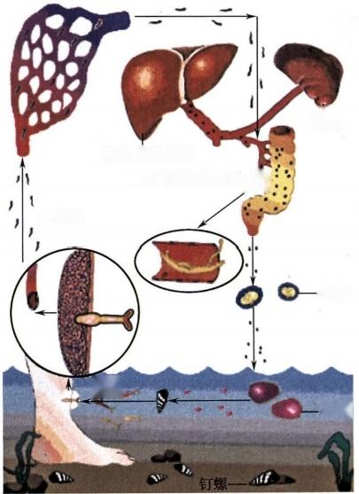

的kkyx2018

脾大

肝大，门脉高压

门脉系统内成虫

一童虫

-虫卵

尾蚴

毛蚴

图17-19 血吸虫生活史

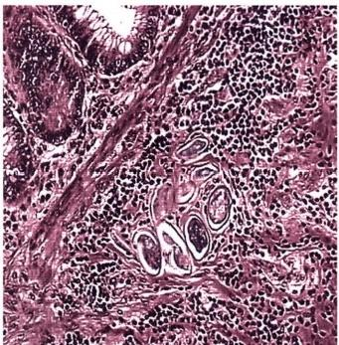

第十七章 感染性疾病 357

的抗原诱发宿主的免疫反应所致。

**1.** **尾蚴引起的损害** 尾蚴侵入皮肤后可引起尾蚴性皮炎(cercarial dermatitis)。一般在尾蚴钻入 皮肤后数小时至2~3日内发生，表现为入侵局部瘙痒的小丘疹，数日后可自然消退。镜下见真皮充 血、水肿及出血，起初有中性粒细胞及嗜酸性粒细胞浸润，以后主要为单核细胞浸润。

2. 童虫引起的损害 童虫在体内移行可引起血管炎和血管周围炎，以肺组织受损最为明显。表 现为肺组织充血、水肿、点状出血及白细胞浸润，但病变一般轻微而短暂。

3. 成虫引起的损害 成虫对机体的损害作用较轻，原因可能是成虫的表面含有宿主的抗原，被 宿主认为是“自我”组织而逃避了免疫攻击。成虫借口、腹吸盘吸附于血管壁，造成寄居部位的血管

壁损害，引起静脉内膜炎及静脉周围炎。肝、脾内的单核巨噬细胞增生，并常吞噬有黑褐色血吸虫色

kkyx2018

素，为成虫吞噬红细胞后，在蛋白酶作用下分解血红蛋白而形成的一种血红素样色素。

4. 虫卵引起的损害 虫卵沉着所引起的损害是最主要的病变。虫卵主要沉着于乙状结肠、直肠 和肝，也可见于回肠末段、阑尾、升结肠、肺和脑等处。沉着的虫卵按其发育过程可分为未成熟卵和成 熟卵两种，前者因毛蚴不成熟，无毒液分泌，所引起的病变轻微。成熟虫卵含成熟毛蚴，卵内毛蚴通过 分泌可溶性虫卵抗原(soluble egg antigens,SEA),致 敏T 淋巴细胞，释放各种淋巴因子，引起淋巴细 胞、巨噬细胞、嗜酸性粒细胞、浆细胞等积聚于虫卵周围，形成特征性虫卵结节(血吸虫性肉芽肿)。 同时，SEA 也刺激B 细胞产生相应抗体，形成抗原-抗体复合物，在虫卵周围形成嗜酸性、红染的放射 状火焰样物质。

(1)急性虫卵结节：是由成熟虫卵引起的一种急性坏死、渗出性病灶。肉眼观为灰黄色，粟粒至 绿豆大的小结节。镜下见结节中央常有1～2个成熟虫卵，虫卵表面附有放射状火焰样嗜酸性物质， 即抗原-抗体复合物，其周围可见无结构的颗粒状坏死物质及大量嗜酸性粒细胞浸润，状似脓肿，故也 称为嗜酸性脓肿。其间可见菱形或多面形屈光性蛋白质晶体，即Charcot-Leyden结晶，系嗜酸性粒细 胞的嗜酸性颗粒互相融合而成。随后虫卵周围产生肉芽组织层，其中有淋巴细胞、巨噬细胞、嗜酸性 粒细胞等炎细胞浸润，以嗜酸性粒细胞为主。随着病程的发展，肉芽组织层逐渐向虫卵结节中央生 长，并出现围绕结节呈放射状排列的上皮样细胞层，嗜酸性粒细胞显著减少，构成晚期急性虫卵结节。

(2)慢性虫卵结节：急性虫卵结节经10余天后，卵内毛蚴死亡，由它分泌的抗原物质消失，病灶 内坏死物质逐渐被巨噬细胞清除，虫卵崩解、破裂。随后病灶内巨噬细胞变为上皮样细胞和少量异物 巨细胞，病灶周围淋巴细胞浸润和肉芽组织增生，形态上似结核样肉芽肿，故称为假结核结节(pseud- otubercle),即慢性虫卵结节(图17-20)。最后，结节纤维化玻璃样变，中央的卵壳碎片及钙化的死卵 可长期存留。

**主要器官的病变及其后果** 由于成虫主要寄生在门

静脉系统，因此虫卵一般沉着于肝、肠组织内。如果成虫

或虫卵出现在门脉系统以外的组织和器官时，如肺、脑等，

称异位寄生。

1. 结肠 急性期，虫卵沉着在结肠黏膜及黏膜下层，

形成急性虫卵结节。肉眼可见肠黏膜充血水肿及灰黄色

细颗粒状扁平隆起的病灶，直径0.5～1cm。 继之，病灶中

央可发生坏死脱落，形成大小不一、边缘不规则的浅表溃

疡，虫卵可随之脱落入肠腔，在粪便中可查见虫卵。临床

上可出现腹痛、腹泻等痢疾样症状。随着病变的发展，虫

卵结节逐渐纤维化，虫卵也逐渐死亡及钙化。由于虫卵的

反复沉着，肠黏膜发生溃疡和肠壁纤维化，最终导致肠壁 图17-20 血吸虫病的慢性虫卵结节(假

增厚变硬、肠腔狭窄，甚至肠梗阻。由于肠壁结缔组织增 结核结节)

生及瘢痕形成，虫卵难于排入肠腔，故晚期患者粪便中不 结节中央有可见数个破裂和钙化的虫卵

C@kkyx2018





358 第十七章 感染性疾病

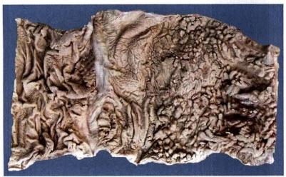

图17-21 慢性血吸虫病的结肠

肠壁增厚、变硬，肠腔狭窄，黏膜粗糙不平，有息肉 和溃疡形成

易查见虫卵。此外，部分病例肠黏膜萎缩，皱襞消 失，部分呈息肉状增生(图17-21),少数病例可并发 管状或绒毛状腺瘤甚至腺癌。

2. 肝 脏 虫卵随门静脉血流到达肝脏，病变 主要在汇管区，以左叶更为明显。急性期肝脏轻度 肿大，表面及切面可见多个大小不等的灰白或灰黄 色、粟粒或绿豆大小的结节。镜下汇管区附近见许 多急性虫卵结节，肝细胞受压萎缩，也可有变性及

小灶性坏死。肝窦充血，库普弗细胞增生和吞噬血

kkyx2018

吸虫色素。

慢性期，肝内可见慢性虫卵结节和纤维化。感

染较轻的病例，仅在汇管区有少量慢性虫卵结节。长期重度感染的病例，汇管区周围有大量纤维组织 增生，肝因严重纤维化而变硬、变小；肝表面不平，有浅的沟纹分割成若干大小不等稍隆起分区，严重 时形成粗大结节。切面上，增生的结缔组织沿门静脉分支呈树枝状分布，故称为干线型或管道型肝硬 化(pipe stem cirhosis)。 镜下可见汇管区内有大量慢性虫卵结节，伴有多量的纤维组织增生，肝小叶 破坏不严重，故不形成明显假小叶。由于虫卵较大不能进入肝窦，造成门静脉分支虫卵栓塞、静脉内 膜炎、血栓形成和机化，以及门静脉周围纤维组织增生，使肝内门静脉分支阻塞和受压，从而引起较为 显著的门静脉高压，临床上常出现腹水、巨脾、食管静脉曲张等后果。

3. 脾 脏 早期脾略肿大，主要由于成虫的代谢产物引起的单核巨噬细胞增生所致。晚期脾进行 性肿大，可形成巨脾，重量可达4000g,主要由门静脉高压引起的脾淤血所致。临床上可出现贫血、白 细胞减少和血小板减少等脾功能亢进症状。

4. 异位血吸虫病 肺血吸虫病是常见的异位血吸虫病，多在肺内可形成急性虫卵结节，其周围

肺泡出现炎性渗出物，X 线照片类似肺粟粒性结核。脑血吸虫病主要见于大脑顶叶，也可累及额叶及

枕叶，表现为不同时期的虫卵结节形成和胶质细胞增生，临床上出现脑炎、癫痫发作和疑似脑内肿瘤

的占位性症状。近年来还发现由血吸虫感染引起的血吸虫病肾小球肾炎，肾小球内有IgG 及补体C3ux0s 的沉着，属于Ⅲ型变态反应引起的免疫复合物肾炎。

此外，儿童长期反复重度感染血吸虫病，严重影响肝功能，以致某些激素不能被灭活，从而继发脑 垂体功能抑制，垂体前叶及性腺等萎缩，影响其生长发育，表现为身体矮小，面容苍老，第二性征发育 迟缓，称血吸虫病侏儒症(schistosoma dwarfism)。

**三、棘球蚴病**

棘球蚴病(echinococcosis)也称包虫病(hydatid disease),是人类感染棘球绦虫的幼虫(棘球蚴，或 称包虫)所致的疾病。寄生于人体的棘球蚴主要有细粒棘球绦虫及多房(或泡状)棘球绦虫两种，我 国以前者较为常见。人因摄入棘球绦虫卵而感染，棘球蚴主要侵犯肝脏，其次是肺脏，是一种人畜共 患病。本节重点介绍细粒棘球蚴病。

**病因及发病机制** 细粒棘球绦虫的成虫主要寄生在终宿主犬、狼等肉食动物的小肠内，虫体细 小，长2～7mm, 雌雄同体，由一个头节和三个体节(即幼节、成节和孕节)组成。孕节内含有感染性的 虫卵，随粪便排出，污染牧草、蔬菜、土壤及水源等。当虫卵和孕节被中间宿主如羊、牛、猪、家兔、骆驼 等家畜及人食入后，即在胃或十二指肠内孵化，六钩蚴脱壳而出，先附着于小肠黏膜，再钻入肠壁血 管，随血流经门静脉到达肝，故以肝包虫病最多见。少部分可通过肝经右心到肺，极少数可通过肺循 环而到达全身其他器官。六钩蚴也可从肠壁侵入淋巴管，经胸导管直接进入血流而至全身各处。幼 虫经过数月的发育成为棘球蚴。棘球蚴为囊状，囊内有许多原头蚴，如果棘球蚴被犬、狼等终宿主吞 食后，其所含的每个原头蚴都可发育成一条成虫。

0℃记

第十七章 感染性疾病 **359**

六钩蚴侵入组织后，大多数被巨噬细胞吞噬破坏，仅少数存活发育成棘球蚴。棘球蚴对机体的危 害主要有三方面：①包虫囊的占位性生长，压迫和破坏邻近组织，其损害严重程度取决于棘球蚴的体 积、数量、寄生时间和部位等；②囊肿破裂后，囊液内所含的异种蛋白使机体发生过敏反应，甚至过敏 性休克致死；③包虫囊生长发育过程中摄取宿主营养、影响机体健康。

**基本病理变化** 棘球蚴由囊壁和囊内含物组成，囊壁外有宿主的纤维组织包膜，其厚薄与囊肿形 成的时间有关， 一般3～5mm。 囊壁分内、外两层，外层为角皮层，呈白色半透明状，如粉皮，厚约1mm, 具有吸收营养物质及保护生发层作用，镜下为红染平行的板层状结构；内层为生发层，亦称胚层，厚约 20μm,由单层或多层的生发细胞构成，具有显著的增殖能力。由此层向囊内长出内含物。囊内含物 包括囊液(即棘球蚴液)、原头蚴、生发囊、子囊及孙囊等。生发层细胞向内芽生，可在囊内壁形成无 数小突起，逐渐发育成生发囊。生发囊是仅有一层生发层的小囊，内含多个原头蚴(图17-22)。生发 囊脱落变成子囊，囊内可生长出原头蚴、生发囊及与子囊结构相似的孙囊。棘球蚴可生存达40年之 久甚至更长，也可因损伤、感染而退化死亡，此时母囊及子囊发生钙化，囊内液体被吸收浓缩变为胶泥 样物，其中仍可见原头蚴。囊液中所含的蛋白质具有抗原性，囊壁破裂后可引起周围组织发生局部过 敏反应，严重者可发生过敏性休克。

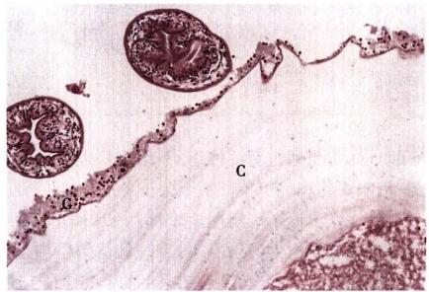

图17-22 细粒棘球蚴

囊壁外层为淡红色平行排列的板层状角皮层(C), 内为

生发层(G), 腔内有原头蚴

主要器官病变及其后果 棘球蚴在人体可寄生于任何部位，但以肝最为常见(占70%),其次为 肺(占20%～30%),近年来，肌肉的感染有增多趋势。

1. 肝棘球蚴囊肿 最常见，多见于右叶膈面， 一般为单发，向腹腔突出。肝棘球蚴囊肿生长缓 慢，逐渐增大可致周围肝细胞压迫性萎缩、变性或坏死，其外纤维组织增生，形成一层纤维性外囊。肝 内小胆管及血管也常因受压而移位。主要并发症为继发感染和囊肿破裂。继发感染多因被包入外囊 中的小胆管破入囊肿腔内所致；囊肿破裂为常见且严重的并发症，多由继发感染、外伤或穿刺引起。 囊液破入腹腔可引起过敏性反应，甚至过敏性休克而致患者死亡，还可产生腹腔内继发性棘球蚴囊 肿。如子囊破入胆管或肝静脉内，可造成胆道阻塞及肺动脉栓塞。

**2.** **肺棘球蚴囊肿** 多见于右肺中下叶，且多位于肺的周边区，通常为单个。由于肺组织疏松和 血液循环丰富及胸腔负压吸引等影响，故肺棘球蚴囊肿生长较快，可压迫周围肺组织，引起肺萎陷和 纤维化。囊肿破入支气管可致肺炎，囊内容物可被咳出而自愈；突然大量囊内容物破入支气管时可引 起窒息。若囊肿破入胸腔，可引起胸膜炎。

(李伟 来茂德)

0kkyx2018





**第十八章疾病的病理学**

**诊断和研究方法**



**第一节** **大体、组织和细胞病理学技术**

第二节 组织化学与免疫组织(细胞)化学

**技术**

**第三节** **电子显微镜技术**

**第四节** **显微切割技术**

**第五节** **激光扫描共聚焦显微技术** **第六节核酸原位杂交技术**

**第七节** **原位聚合酶链反应技术**

第八节 流式细胞术

第九节 图像采集和分析技术 第十节 比较基因组杂交技术

|  |  |
| --- | --- |
| **第十一节** **第十二节** **第十三节** **第十四节** | **生物芯片技术**  **第二代测序技术** **生物信息学技术** **人工智能技术** |

病理学诊断(pathologic diagnosis)是通过对活体组织、细胞病理学标本和尸体解剖进行病理学检 查，根据临床表现、手术所见、肉眼变化和镜下特征甚至分子免疫与遗传标记等综合分析，有时尚需结 合特殊检查、随访结果，最后对疾病作出诊断。病理学诊断为临床确定疾病诊断、制订治疗方案、评估 疾病预后和总结诊治经验等提供重要依据，并且在疾病预防和法医学中也起重要作用。病理学诊断 和研究方法日趋多样化，肉眼的大体观察和光学显微镜水平的形态学研究方法，是病理学诊断和研究 最经典、最基本的方法。随着生物医学新技术的快速发展与广泛应用， 一些新的先进技术手段已经应

kkyx2ois

用在疾病的研究和病理学诊断中。

**第一节** **大体、组织和细胞病理学技术**

**(一)大体观察**

主要运用肉眼或辅以放大镜、量尺和磅秤等工具，对大体标本的病变性状(形状、大小、重量、色 泽、质地、界限、表面及切面形态、与周围组织和器官的关系等)进行细致的剖检、观察、测量、记录和取 材，必要时可摄影留作资料。大体观察不仅是病理医师的基本功和正确病理诊断的第一步，也是医学 生学习病理学的主要方法之一。

**(二)组织病理学观察**

将肉眼确定为病变的组织取材后，以福尔马林(formalin,甲醛)溶液固定和石蜡包埋制成组织切 片，经不同的方法染色后用光学显微镜观察。通过分析、综合病变特点，可作出疾病的病理学诊断。 组织切片最常用的染色方法是苏木素-伊红(hematoxylin and eosin,HE)染色。迄今，这种传统的方法 仍然是诊断和研究疾病最基本和最常用的方法。若仍不能作出诊断或需要进一步研究时，则可辅以 组织化学染色、免疫组织化学和其他观察技术。

**(三)细胞病理学观察**

采集病变处的细胞，涂片染色后进行观察和诊断。细胞可来源于：①运用各种采集器在口腔、食 管、鼻咽部、女性生殖道等病变部位直接采集的脱落细胞；②自然分泌物(如痰液)、体液(如胸膜腔积



第十八章 疾病的病理学诊断和研究方法 361

液)及排泄物(如尿液)中的细胞；③通过内镜采集的细胞或用细针穿刺(fine needle aspiration,FNA) 病变部位(如乳腺、甲状腺、淋巴结等)所吸取的细胞。细胞学检查除了用于临床诊断外，还用于肿瘤 的筛查。该方法操作简便，患者痛苦少，易于接受，但最后确定是否为恶性病变尚需进一步经活检证 实。此外，细胞学检查还可用于对激素水平的测定(如阴道脱落细胞涂片检查)等。

**(四)液体活检技术**

液体活检(liquid biopsy)是指通过采集患者外周血等样本进行可反映肿瘤分子谱特征的检测技 术。临床液体活检的主要研究对象为循环肿瘤细胞(circulating tumor cells,CTCs)与循环肿瘤DNA (circulating tumor DNA,ctDNA)。CTCs是指由实体瘤或转移灶释放进入外周血循环的肿瘤细胞，大部 分肿瘤细胞进入循环系统后被免疫系统识别并清除，但少量肿瘤细胞会获得新的特征而在血循环中 存活，这些细胞即是CTCs。ctDNA 是指原发肿瘤、转移灶中凋亡与坏死的肿瘤细胞或CTCs 中的游离 DNA。ctDNA 是特征性的肿瘤生物标记物。液体活检技术在肿瘤的早期诊断、疗效监测、预后评估及 个体化治疗中具有重要的临床意义。

**第二节** **组织化学与免疫组织(细胞)化学技术**

( 一)组织化学 (histochemistry)

一般称为特殊染色，通过应用某些能与组织或细胞的化学成分进行特异性结合的显色试剂，显示 病变组织、细胞的特殊化学成分(如蛋白质、酶类、糖类、脂类等),同时又能保存组织原有的形态改 变，达到形态与代谢的结合。如用苏丹Ⅲ染色显示细胞内的脂肪滴，普鲁士蓝染色显示含铁血黄素颗 粒等。特殊染色在肿瘤的诊断和鉴别诊断中也可起辅助作用，如采用过碘酸Schiff反应(PAS) 染色可 区别骨Ewing 肉瘤和恶性淋巴瘤，前者含有糖原而呈阳性，后者不含糖原呈阴性。

**(二)免疫组织化学** **(immunohistochemistry,IHC)** **与免疫细胞化学** **(immunocytochemis**- **try,ICC)**

免疫组织化学(IHC) 和免疫细胞化学(ICC) 利用抗原-抗体特异性结合反应以检测和定位组织或 细胞中的某种化学物质，由免疫学和组织化学相结合而形成。 IHC 不仅敏感性和特异性较高，同时可 将形态学改变与功能及代谢变化相结合，直接在组织切片、细胞涂片或培养细胞爬片上原位显示某些 蛋白质或多肽类物质，并可精确到亚细胞结构水平，结合电子计算机图像分析技术或激光扫描共聚焦 显微技术等，可对被检测物质进行定量分析。

kkyx2018

1.IHC 染色方法和检测系统 IHC 染色方法有很多，按标记物的性质可分为荧光法(荧光素标 记)、酶法(辣根过氧化物酶、碱性磷酸酶等)、免疫金银法等；按染色步骤可分为直接法(又称一步法)和 间接法(又称二步、三步或多步法);按结合方式可分为抗原-抗体结合，如PAP 法和标记的葡聚糖聚合物 (labeled dextran polymer,LDP)法，以及亲和连接，如 ABC 法、标记的链亲和素-生物素(labelled streptavidin-biotin,LSAB)法等，其中LSAB 法和LDP 法是最常使用的方法。两步LDP 法即Envision法， 具有省时、操作简便、受内源性生物素干扰少等优点。免疫组化染色常用的检测显示系统见表18-1。最 常用的检测显示系统是辣根过氧化物酶(HRP)- 二甲基联苯胺(DAB) 系统，阳性信号呈棕色细颗粒状。

**表18-1** **免疫组化染色中常用的标记酶及其底物**

|  |  |  |
| --- | --- | --- |
| **检测系统** | **产物颜色** | **封片** |

HRP-DAB

HRP-AEC

AKP-BCIP/NBT

棕色

红色

深蓝色

中性树胶

甘油

中性树胶

HRP: 辣根过氧化物酶 DAB: 二甲基联苯胺 AEC:3-氨基-9-乙基咔唑 AKP(ALP): 碱性磷酸酶 BCIP/NBT:5- 溴-4氯-3 吲哚磷酸盐/氯化硝基四氮唑蓝

2.IHC 染色的结果判读 IHC 中常见的抗原表达模式有以下几种(图18-1):①细胞膜线性阳性



**362** 第十八章 疾病的病理学诊断和研究方法

反应，大多数淋巴细胞分化抗原、钙粘连蛋白等；②细胞质阳性反应，根据抗原的亚细胞结构定位不 同，又有数种表现形式，如细胞角蛋白(cytokeratin,CK)、肝细胞特异性蛋白(Hep Par-1)以及一些中间 丝蛋白(vimentin)主要分布在近细胞膜处的胞质内，CD15 和 CD30 等抗体的染色呈胞质内局限性点 状阳性反应，BCL-2 蛋白等定位于线粒体的抗原常表现为细胞质内弥漫性阳性反应；③细胞核阳性反 应，如 Ki-67、甲状腺转录因子(TTF-1)、雌激素受体(ER) 蛋白、孕激素受体(PR) 蛋白等。有些抗体可 同时出现细胞质和细胞膜的阳性表达，如EMA 可呈细胞膜阳性和胞质内弥漫性阳性反应，CD15 和 CD30 抗体可同时呈细胞膜阳性和胞质内点状阳性反应等。

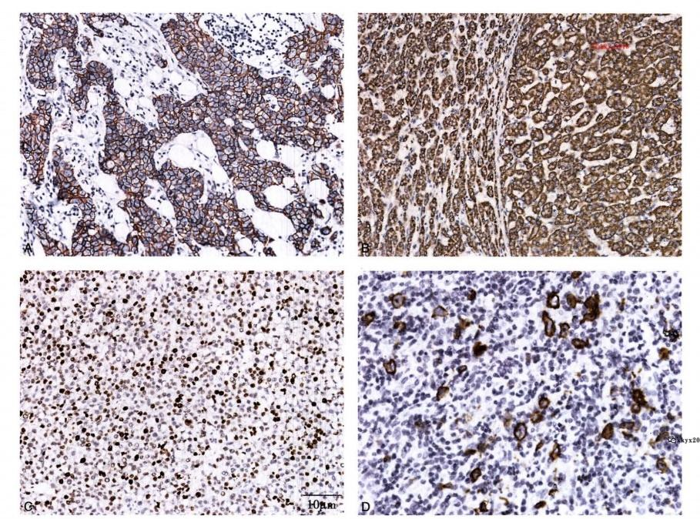

图18-1 免疫组织化学染色阳性信号定位

A. 细胞膜阳性(E-cadherin);B.细胞质内弥漫阳性(Hep Par-1);C.细胞核阳性(Ki-67);D. 细胞膜和细胞质 内点状阳性(CD30)

3.IHC 染色技术的应用 IHC 染色已经成为医学基础研究和临床病理诊断中不可或缺的技术 手段之一。IHC 广泛应用于各种蛋白质或肽类物质表达水平的检测、细胞属性的判定、淋巴细胞免疫 表型分析、激素受体和耐药基因蛋白表达的检测、细胞增殖和凋亡、细胞周期及信号传导的研究等。 此外，IHC 还可用于疑难肿瘤的诊断与鉴别诊断、有些组织特异性抗原的检测辅助肿瘤组织来源的判 断、内分泌系统肿瘤的功能分类、肿瘤预后的评估以及指导临床对靶向治疗药物适用病例的筛选等。 近年来，IHC 技术在组织芯片上的应用使染色效率明显提高，与激光扫描共聚焦显微术的结合使阳性 信号的定位识别更加精确，并可实现定性与定量的结合。

**第三节** **电子显微镜技术**

1931年德国的Knoll和 Ruska 研制成功了世界上第一台电子显微镜，通过由电子束和电子透镜组

第十八章 疾病的病理学诊断和研究方法

363

合成的电子光学系统的多极放大后，可以将微小物体放大成像，极大地提高了分辨率。有效放大倍数 可达100万倍。透射电子显微镜(transmission electron microscope,TEM)是最早、最广泛应用于医学领 域的一种电镜，之后又相继诞生了扫描电镜(scanning electron microscope,SEM)、超高压电镜等。电子 显微镜和光学显微镜的基本原理相同，不同的是光镜的照明源是可见光，而电镜是以电子束为光源。 电镜技术使病理学对疾病的认识从组织、细胞水平深入到超微结构水平，观察到了细胞膜、细胞器和 细胞核的细微结构及其病理变化，由此产生了超微结构病理学(ultrastructural pathology)。

电镜样本的处理和超薄切片的制作技术比光镜制片更为精细和复杂，但基本过程相似，包括组织 取材、固定、脱水、浸透、包埋、切片和染色等。以透射电镜样本的制备为例，电镜样本制备的主要特点 有：①要求组织新鲜，取材准确，需进行多点取材；②双重组织固定，常用的化学固定剂有锇酸、戊二醛 等；③通常用环氧树脂包埋；④半薄切片需先经染色进行组织定位后再行超薄切片；⑤切制超薄切片； ⑥重金属盐如醋酸铀或枸橼酸铅等染色。

电子显微镜技术观察样本的细微结构与形态，是病理学诊断和研究的基本技术之一，应用领域广 泛。胚胎及组织发生学的观察和研究，如通过电镜可观察新生血管芽的发生和形态特点(图18-2、图 18-3);临床上多种疾病亚细胞结构病变的观察和诊断，如神经肌肉疾病和肾小球疾病的诊断； 一些疑 难肿瘤(如未分化或多向分化肿瘤)组织来源和细胞属性的判断；细胞凋亡的形态学观察；扫描电镜 还可对样本进行三维形貌的细微显示和定量等。但电镜技术也有其局限性，如样本制作较复杂、样本 取材少、观察范围有限等，因此需要结合组织学观察结果综合分析判断。

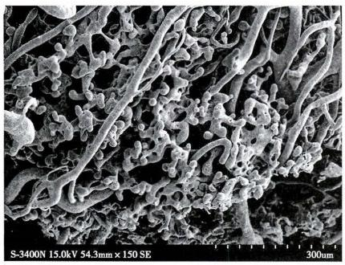

图18-2 肿瘤组织微血管形态的电镜观察

脑胶质瘤的微血管形态，瘤内微血管密集、细而短， 盲端呈现微囊状(肿瘤血管铸型，扫描电镜观察)

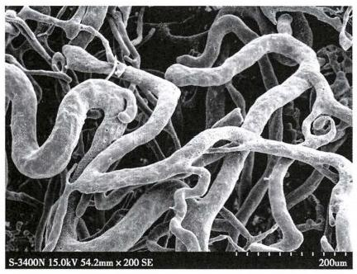

图18-3 肿瘤组织微血管形态的扫描电镜观察

脑胶质瘤组织，微血管呈走行弯曲、管径较均一

的圆柱状(肿瘤血管铸型，扫描电镜观察)

**第四节** **显微切割技术**

显微切割术(microdissection)的特点是能够从构成复杂的组织中切割下几百个、几十个某一特定 的同类细胞群甚至单个细胞(图18-4),再进行后续相关的研究。尤其适用于肿瘤的分子生物学研 究，如肿瘤的克隆性分析、肿瘤发生和演进过程中细胞基因改变的比较研究等。

用于显微切割的组织切片可以是冷冻切片、石蜡包埋的组织切片或细胞涂片。组织切片必须染 色，以便进行目标细胞群的定位。染色可以用甲基绿、核固红或苏木素等普通方法，也可采用IHC 染 色，如要切割霍奇金淋巴瘤组织切片上的R-S 细胞时，可用CD15 或 CD30 抗体染色进行靶细胞示踪。 显微切割的方法有手工操作法和激光捕获显微切割(laser capture microdissection,LCM)法。



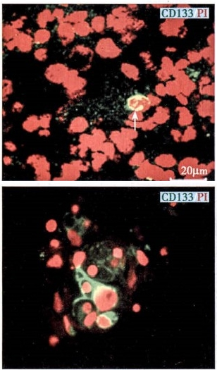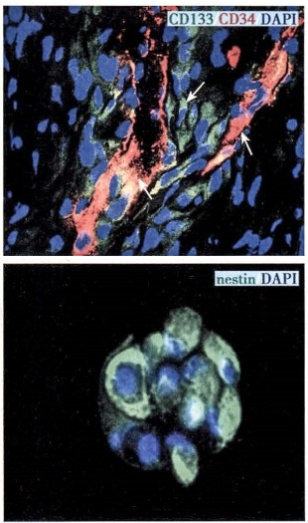

第十八章 疾病的病理学诊断和研究方法

364

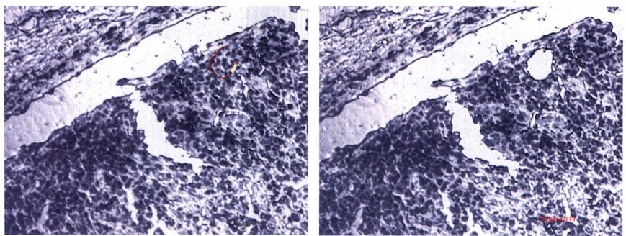

图18-4 冷冻切片的激光显微切割

左图：被切割细胞的定位；右图：切割后组织切片上留下的空隙

**第五节** **激光扫描共聚焦显微技术**

激光扫描共聚焦显微镜(laser scanning confocal microscopy,LSCM)是将光学显微镜、激光扫描技术和 计算机图像处理技术相结合而形成的高技术设备。它具有普通光学显微镜无法达到的高分辨率，同时 具有深度识别能力(最大深度一般为200～400μm) 及纵向分辨率，因而能看到较厚生物样本中的细节。

**(** **一)** **LSCM** **的主要功能**

LSCM 的主要功能有：①细胞、组织光学切片：对组织、细胞及亚细胞结构进行断层扫描，该功能 也被形象地称为“细胞 CT”或“显微CT”(图18-5);②三维立体空间结构重建；③对活细胞的长时间 动态观察；④细胞内酸碱度及细胞离子的定量测定；⑤细胞间通讯、细胞骨架构成、生物膜结构等的研

Fdkkyx2018

图18-5 胶质瘤干细胞的分布和培养

肿瘤干细胞在胶质瘤组织中散在分布(左上图),微血管附近相对较多(右上图); 体外培养的胶质瘤干细胞呈球体样生长，干细胞标记物CD133 和 nestin呈阳性表 达(下图)(免疫荧光标记，激光共聚焦扫描显微镜观察)

第十八章 疾病的病理学诊断和研究方法 **365**

究；⑥细胞膜流动性测定和光活化技术等。

**(二)** **LSCM** **对样本的要求及其局限性**

用于LSCM 的样本最好是培养细胞样本，也可以是冷冻组织切片，但石蜡包埋组织切片不适用于 该技术。 LSCM 主要使用直接或间接免疫荧光染色和荧光原位杂交技术。荧光标记的探针或抗体的 质量将直接影响实验结果。

**第六节** **核酸原位杂交技术**

原位杂交(in situ hybridization,ISH)是将组织化学与分子生物学技术相结合以检测和定位核酸的 技术。 ISH 是用标记了的已知序列的核苷酸片段作为探针(probe),通过杂交直接在组织切片、细胞涂 片或培养细胞爬片上检测和定位某一特定靶DNA 或 RNA。ISH 的生物化学基础是DNA 变性、复性 和碱基互补配对结合。根据所选用的探针和待检测靶序列的不同，可分为DNA-DNA 杂交、DNA-RNA 杂交和RNA-RNA 杂交。

**(一)探针的选择和标记**

用于ISH 的探针长度一般以50~300bp为宜，用于染色体ISH 的探针可为1.2～1.5kb。探针标 记物有放射性和非放射性之分，前者如放射性同位素³H、⁵S、“P等，这类探针的敏感性高，但有半衰 期和放射性污染，成本高且耗时，故其使用受到限制；非放射性探针标记物有荧光素、地高辛和生物素 等，其敏感性不如放射性标记探针，但因其性能稳定、操作简便、成本低和耗时短等优点，应用广泛。

**(二)** **ISH** **的主要程序**

ISH 的实验材料可以是石蜡包埋组织切片、冷冻组织切片、细胞涂片和培养细胞爬片等。主要程 序包括杂交前准备、预处理、杂交、杂交后处理、清洗和杂交体的检测等。操作中应注意的问题有： ①对DNA-RNA 杂交和RNA-RNA 杂交，需进行灭活RNA 酶处理，当使用双链cDNA 探针和(或)待测 靶序列是DNA 时，需进行变性处理使DNA 解链；②杂交温度应低于杂交体的解链温度(Tm)25℃ 左 右；③ISH远较 IHC 染色复杂，影响因素颇多，故对照实验必不可少，有组织对照、探针对照、杂交反应 体系对照等。

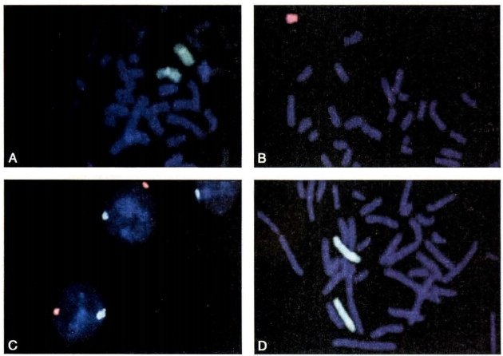

图18-6 染色体的荧光原位杂交

A.一对X 染色体(绿色);B.Y 染色体(红色);C.间期细胞X 染色体(绿色);Y 染色体(红色);D.一对12号染色体(绿色)

Bkkyx2018





366 第十八章 疾病的病理学诊断和研究方法

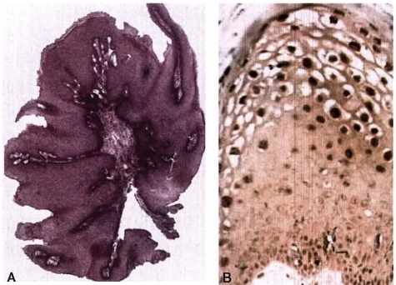

图18-7 原位杂交检测人乳头瘤病毒

A. 外阴尖锐湿疣的组织形态；B. 用生物素标记的针对 HPV-6 的 DNA 探针进行原位杂交，在石蜡包埋组织切片上 检测HPV-DNA, 示鳞状上皮棘细胞层中的一些凹空细胞呈 细胞核阳性(棕色),DAB 显色

( 三 ) 荧 光 原 位 杂 交 (fluorescence in situ hybridization,FISH)

可以用直接法或间接法进行FISH。 直 接法FISH 是以荧光素直接标记已知DNA 探针，所检测的靶序列为 DNA。 间 接 法 FISH 是以非荧光标记物标记已知DNA 探 针，再桥连一个荧光标记的抗体。 FISH 的 实验材料可以是间期细胞、分裂中期的染色 体，也可以是冷冻或石蜡切片组织(图18- 6)。目前已有大量商品化的荧光标记探针， 使FISH 技术得到越来越广泛的应用。

**(** **四** **)** **ISH** **技术的应用**

ISH 可应用于：①细胞特异性 mRNA

转录的定位，可用于基因图谱、基因表达的 研究；②受感染组织中病毒 DNA/RNA 的 检测和定位，如 EB 病 毒 mRNA、 人乳头瘤

病毒(HPV)DNA (图18-7)和巨细胞病毒DNA 的检测；③癌基因、抑癌基因等在转录水平的表达及其 变化的检测；④基因在染色体上的定位；⑤染色体数量异常和染色体易位等的检测；⑥分裂间期细胞 遗传学的研究，如遗传病的产前诊断和某些遗传病基因携带者的确定等。

**第七节** **原位聚合酶链反应技术**

原位聚合酶链反应技术(in situ polymerase chain reaction,in situ PCR)是 将PCR 的高效扩增与原 位杂交的细胞及组织学定位相结合，在冷冻切片或石蜡包埋组织切片、细胞涂片或培养细胞爬片上检 测和定位核酸的技术。

**(一)原位PCR** **技术方法** 9的kkyx2018

原位 PCR 技术有直接法原位 PCR、 间接法原位PCR、 原位反转录PCR 等方法，其中应用相对较为 广泛的是间接法原位PCR。 其主要程序包括组织固定、预处理、原位扩增及扩增产物的原位杂交和检 测等。由于使用ISH 技术对扩增产物进行检测，使该方法的特异性较高。

**(二)原位PCR** **技术的应用**

原位 PCR 技术可对低拷贝的内源性基因进行检测和定位，在完整的细胞样本上能检测出单一拷 贝的DNA 序列，可用于基因突变、基因重排等的观察和研究；还可用于外源性基因的检测和定位，如 对感染性疾病病原(EB 病毒、肝炎病毒、巨细胞病毒等)基因的检测等；在临床上还可用于对接受了 基因治疗的患者体内导入基因的检测等。

**第八节** **流式细胞术**

流式细胞术(flow cytometry,FCM)是一种可对细胞或亚细胞结构进行快速测量的新型细胞分析 技术和精确的分选(sorting)技术。它高度综合了激光技术、细胞化学与免疫细胞化学技术、计算机技 术、流体力学、图像分析技术等多领域成果。 FCM 的测量速度快，每秒钟可计测数万个细胞，可进行 细胞理化特性的多参数测量。

**(一)流式细胞仪的工作原理**

流式细胞仪的工作原理是使悬浮在液体中分散的经荧光标记的细胞或微粒在稳定的液流推动装

0℃记



第十八章疾病的病理学诊断和研究方法

367

置作用下，依次通过样品池，同时由荧光探测器捕获荧光信号并转换为电脉冲信号，经计算机处理形 成相应的点图、直方图和假三维结构图像进行分析。

**(** **二** **)** **FCM** **的应用**

FCM 具有准确、快速和高分辨力等特性，在医学基础研究和临床检测中有广泛的应用，具体表现 在：①分析细胞周期，研究细胞增殖动力学。②分析细胞的增殖与凋亡：定量分析细胞周期并加以分 选，测定凋亡细胞比例和数量，分析核酸、蛋白质与细胞周期和凋亡的关系。③分析细胞分化、辅助鉴 别良恶性肿瘤：利用分化标志物可分析待测细胞的分化状态，通过 DNA 含量测定和倍体分析可辅助 判断肿瘤的良恶性。④快速进行细胞分选和细胞收集：根据细胞的理化特性、表面标记特性，可分选

出目标细胞，研究其生物学特性(图18-8)。⑤细胞多药耐药基因的检测，分析药物在细胞中的含量、

Akkyx2018

分布及作用机制等。

ALDHlis乳腺癌细胞

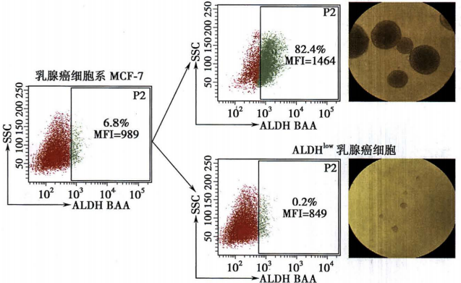

图18-8 流式细胞术进行细胞分选

采用乳腺癌干细胞已知标记物将乳腺癌细胞系MCF-7 中 ALDH 高表达细胞和低

的 kkyx2018

表达细胞进行标记、分选，前者体外细胞成球速率快(免疫标记和流式细胞术)

**第九节** **图像采集和分析技术**

**(** **一** **)病理图像采集**

随着网络信息技术的快速发展，远程数字病理诊断已逐渐成为现代医学不可缺少的一个平台。 数字切片(digital slides)又称虚拟切片(virual slides),是指系统通过计算机控制自动显微镜，对观察 到的病理切片(或图像)进行全自动聚焦扫描，逐幅自动采集数字化的显微图像，高精度多视野无缝 隙自动拼接成一幅完整切片的数字图像。

数字切片包含了切片的全视野信息，具有高清晰度、高分辨率、色彩逼真、操作便捷、易于保存、便 于检索和教学管理等优点。具体可应用在：①病理科信息管理：数字切片的诞生显著提高了病理科信 息管理水平，极大地方便了病理档案资料的保存、查询、调阅和医疗会诊。②病理学教学：数字切片为 病理学教学、医师培训及学术交流提供了有效的教学工具，信息量大、操作简便、病变直观，给形态学 教学带来革命性的变化。③远程会诊：医院或患者通过网络，将数字切片与相关病史上载到诊断平 台，专家通过登录平台，远程对患者的病情进行分析和讨论，进一步明确诊断，指导确定治疗方案。 ④ 病理学科研：数字切片可实现切片后处理，对实验数据信息进行标注，进行病变范围、病变程度等相 关参数的定量测定，可用于基因表达的分析等。

**368** 第十八章 疾病的病理学诊断和研究方法

**(二)病理图像分析**

病理图像分析包括定性和定量两个方面，以往受技术所限，常规病理形态学观察基本是定性的， 缺乏更为客观精确的定量标准和方法。图像分析技术(image analysis,IA)弥补了这个不足。在肿瘤 病理学方面，图像分析技术主要用于细胞核形态参数(如核直径、周长、面积及体积等)的测定、肿瘤 组织病理学分级和预后判断等，也可用于 DNA 倍体测定和IHC 显色反应的半定量等。

目前，随着计算机技术的发展和形态结构测试手段的进步， 一种基于二维切片观察而准确获得组 织、细胞和亚细胞三维形态定量特征的方法——体视学(stereology)已广泛应用于图像分析技术中。 其优势在于以三维定量数据来表达特征结构信息，在生物学、基础医学和临床医学中得到广泛应用。

**第十节** **比较基因组杂交技术** 2kkys2018

比较基因组杂交(comparative genomic hybridization,CGH)技术通过单一的一次杂交可对某一肿瘤 全基因组染色体拷贝数量的变化进行检测。其基本原理是利用不同的荧光染料分别标记肿瘤细胞或 组织 DNA 和正常细胞或组织 DNA, 并与正常人的分裂中期染色体进行共杂交，通过检测染色体上显 示的肿瘤组织与正常对照组织不同的荧光强度，反映肿瘤基因组 DNA 表达状况的变化，再借助图像 分析技术对染色体拷贝数量的变化进行定量研究(图18-9)。

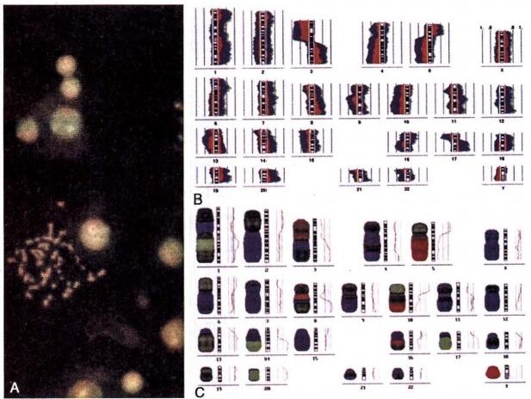

图18-9 比较基因组杂交 (CGH)

A 示 CGH 在共聚焦显微镜下合成的图像。 B 和C 为肺小细胞癌的CGH 结果的 计算机分析图，B 示与各染色体相伴的曲线走向，表示染色体的不均衡性；B 原 发瘤和转移瘤有大量相同的变化提示其单一克隆关系。红色为DNA 丢失；绿色 为DNA 获得

CGH 已广泛应用于肿瘤发病的分子机制等方面的研究，其技术优点是：①实验所需样本DNA 量 较少，做单一的一次杂交即可检查肿瘤全基因组的染色体拷贝数量的变化；②该方法适用于外周血、 培养细胞、新鲜组织样本、石蜡包埋组织样本的研究。但CGH 也有其局限性： 一是用CGH 所能检测 到的最小的DNA 扩增或缺失是3～5Mb, 对于低水平的DNA 扩增和小片段缺失可能漏检；二是当染 色体的拷贝数量无变化时，CGH 检测不出平行染色体的易位。



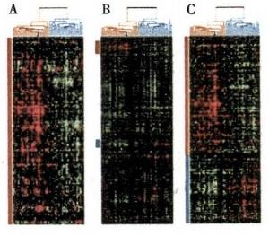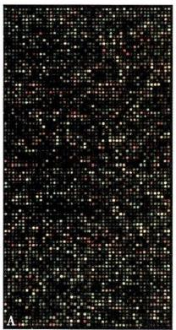

第十八章 疾病的病理学诊断和研究方法 369

**第十一节** **生物芯片技术**

生物芯片技术( biochip technique)是近年来发展起来的生物医学高新技术，包括基因芯片、蛋白 质芯片和组织芯片等。

**(一)基因芯片** **(gene** **chip)**

基因芯片又称DNA 芯 片(DNA chip),是指将大量靶基因或寡核苷酸片段有序、高密度地排列在 硅片、玻璃片、尼龙膜等载体上，形成DNA 微点阵，即基因芯片。

1. 基因芯片的分类和工作原理 按功能用途可将基因芯片分为表达谱基因芯片、诊断芯片和检测 芯片等三类。表达谱基因芯片主要用于基因功能的研究，后两者可用于遗传病、代谢性疾病和某些肿瘤的 诊断、病原微生物的检测等。基因芯片检测的基本原理(图18-10)是：用不同的荧光染料通过反转录反应将 不同组织的mRNA 分别标记制成探针，将探针混合后与芯片上的DNA 片段进行杂交、洗涤，然后用特有的 荧光波长扫描芯片，得到基因在不同组织中的表达谱图片，通过计算机分析基因在不同组织的表达差异。

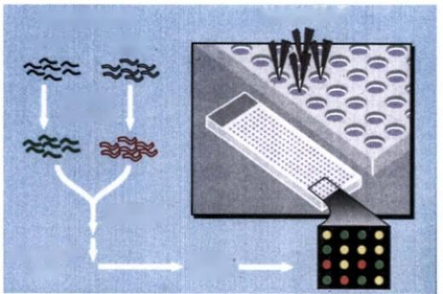

**制备cDNA** **探** **针** **制作基因芯片**

“正常” **肿瘤**

RT/PCR

标记荧光

等量混合

扫描

探针和芯片 杂交

2kkyx2018

GC B-like DLBCL Activated B-like DLBCL

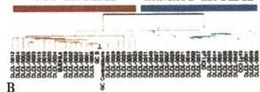

图18-10 表达谱基因芯片

上图为表达谱基因芯片的检测原理模式图；下图A 为 cDNA 芯片的

扫描图；B 为对一组弥漫性大B 细胞淋巴瘤(DLBCL) 的基因表达谱

的聚类分析(clattering analysis),将 DLBCL 分为两个亚类，即生发

中心B 样DLBCL(GC B-like DLBCL,黄色)和活化B 样 DLBCL(ac-

tivated B-like DLBCL,蓝色)

370 第十八章 疾病的病理学诊断和研究方法

2. 基因芯片的应用 基因芯片技术可用于生命科学研究的各个领域，如基因表达谱分析、肿瘤 基因分型、基因突变检测、新基因寻找、遗传作图等基础研究；在临床上可用于抗生素和抗肿瘤药物的 筛选和疾病的诊断等。利用基因芯片技术，可以大规模、高通量地对成千上万个基因同时进行研究， 解决了传统的核酸印迹杂交技术自动化程度低、操作复杂、检测效率低等问题。应用基因芯片技术要 求实验材料是从新鲜组织或培养细胞中提取的mRNA。

**(二)蛋白质芯片** **(protein** **chip)**

蛋白质芯片又称蛋白质微阵列(protein microarray),是在一个载体上高密度地点布不同种类的蛋 白质，用荧光标记的已知抗体或配体和待测样本中的抗体或配体一起同芯片上的蛋白质竞争结合，利 用荧光扫描仪测定芯片上各点阵的荧光强度，经计算机分析出待测样本的结果。蛋白质芯片具有高 效率、低成本、全自动化检测等特点，尤其适合于蛋白表达的大规模、多种类筛查，还可用于多种感染 因素的筛查和肿瘤的诊断。

**(三)组织芯片** **(tissue** **chip)**

组织芯片又称组织微阵列(tissue microarray),是将数十个至数百个小的组织片整齐地排列在某 一载体上(通常是载玻片)而成的微缩组织切片。组织芯片的制作流程主要包括组织筛选和定位、阵 列蜡块的制作和切片等步骤(图18-11)。

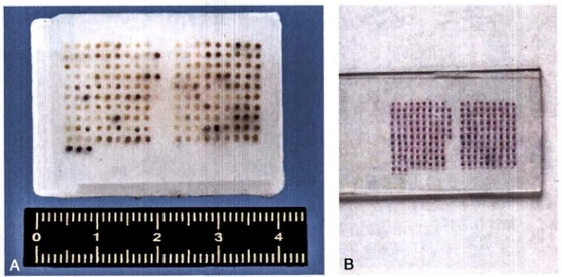

图18-11 组织芯片 ② kkyx2018

A. 阵列蜡块；B. 经HE 染色的组织芯片，其中共有188张组织片

组织芯片的特点是体积小、信息含量大，并可根据不同的需求进行组合，可高效、快速地进行各种 组织的原位观察和研究(如形态学、免疫组织化学、原位杂交等),并有较好的内对照及实验条件可比 性。在科研工作中可单独应用或与基因芯片联合应用，用于基因及其蛋白表达产物的分析和基因功 能的研究；用于基因探针的筛选、抗体等生物制剂的鉴定；还可作为组织学和病理学实习教材和外科 病理学微缩图谱等。

**第十二节** **第二代测序技术**

近年发展起来的第二代DNA 测序技术( next-generation sequencing,NGS)具有大规模、高通量、短 时间、低成本等特点， 一次能对高达几百万条的DNA 分子进行测序，使得对全基因组或全转录组测序 变得方便易行。

NGS 技术可应用于疾病的诊断，发病机制的研究，为临床提供突变特征、药物靶点的选择等综合 信息，辅助肿瘤个体化治疗的实施。目前，乳腺癌基因筛查技术已投入临床使用，通过检测乳腺癌易 感基因 BRCA1 和BRCA2, 预测乳腺癌的发生几率，用于筛查乳腺癌的高危人群。



**第十八章** **疾病的病理学诊断和研究方法** 371

**第十三节** **生物信息学技术**

生物信息学( bioinformatics)是一门新兴的交叉学科，涉及生物学、数学、物理学、计算机科学和信 息科学等多个领域。生物信息学以计算机、网络为工具，以数据库为载体，建立各种计算模型，对大量 的生物学数据进行收集、存储、集成、查询、处理及分析，揭示蕴含在数据中的丰富内涵，从而掌握细 胞、器官和个体的发生、发育、病变等复杂生命现象的规律。

生物信息学的主要任务包括三个方面：①生物信息的收集、存储、管理与提供：建立生物信息数据 库是生物信息学的重要内容，提供数据查询、搜索、筛选和序列比对，并为信息分析和数据挖掘打下基 础。②生物学数据的处理和分析：通过数据分析，认识数据的本质以及数据之间的关系，并在此基础 上了解基因与疾病的关系，为疾病的诊治、发病机制的研究、新药作用靶点的确定、药物分子的设计等 奠定基础。③生物学数据的有效利用：开发研制分析数据的新工具，为生物信息学的实际应用服务。 如与大规模基因表达谱分析相关的算法和软件研究，基因表达调控网络的研究等。生物分子信息处 理流程见图18-12。

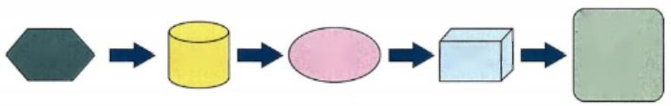

基因工程 蛋白质设计 疾病诊断

疾病治疗 新药开发

信息

**数据**

实验

知 识

图18-12 生物分子信息处理流程

**第十四节** **人工智能技术**

人工智能(Artificial Intelligence,简 称AI)是研究解释和模拟人类智能、智能行为及其规律的一 门 学科，设计可展现某些近似于人类智能行为的计算系统，是计算机科学的一个重要分支和计算机应用

的广阔新领域。 kkyx2018

随着数字病理切片在病理诊断中的应用，大量定量分析算法应运而生，包括传统机器学习算法和 深度学习算法。近年来，高质量数字病理切片的大量积累为病理切片的分析提供了大数据背景，深度 学习等人工智能算法对大数据样本的分析能力强，在病理切片分析中表现出巨大潜力，大大推进了病 理图像自动诊断的发展。病理医师根据计算机辅助算法的分析结果可以对疾病作出进一步诊断。如 宫颈细胞学的计算机辅助诊断，皮肤癌、前列腺癌的诊断，其效果也近乎于病理医师水平。

AI不仅用于病理形态数据的分析，还可整合免疫组织化学、分子检测数据和临床信息，得出综合 的最后病理诊断报告，为患者提供预后信息和精准的药物治疗指导。

(黄爱民 周建华)





**推荐阅读**



[1]李玉林.病理学.8版.北京：人民卫生出版社，2013.

[2]陈杰，周桥.病理学.3版.北京：人民卫生出版社，2015.

[3]翟启辉，周庚寅.病理学(《Robbins基础病理学》第8版英文改编版).北京：北京大学医学出版社，20154

[4]步宏.病理学与病理生理学.4版.北京：人民卫生出版社，2017.

[5]刘彤华.诊断病理学.3版.北京：人民卫生出版社，2013.

[6]陈杰，步宏.临床病理学.北京：人民卫生出版社，2015.

[7]李玉林.图表病理学.北京：人民卫生出版社，2011.

[8]李玉林.病理学理论纲要与实验指导.北京：人民卫生出版社，2005.

[9] KUMAR V,ABBAS A K,ASTER JC.Robbins Basic Pathology. 10th ed.Philadelphia:Elsevier,2017.

[10] KUMAR V,ABBAS A K,ASTER JC.Robbins and Cotran Pathologic Basis of Disease.9th ed.Philadelphia:Elsevier Saun- ders,2015.

[11] AMIN M B.AJCC Cancer Staging Manual.8th ed.Switzerland:Springer,2017.

[12] VARIOUS EDITORS. World Health Organization Classification of Tumours.Lyon:IARC Press,since 2007.

[13] COLEMANW B,TSONGALIS G J.Molecular pathology:the molecular basis of human disease.2nd ed.London:Academic Press,2017.

[14] MITCHELL R N,KUMAR V,ABBAS A K,et al.Pocket Companion to Robbins & Cotran Pathologic Basis of Disease E-Book(Robbins Pathology).9th ed.Philadelphia:Elsevier Saunders,2017.

(kkyx2018

5-羟色胺 serotonin,5-HT 74

Barrett食管 Barrett esophagus 209

Burkitt淋巴瘤 Burkit lymphoma,BL 247

B 症状 B symptom 241

CDK 抑制物 CDK inhibitor,CKI 121

CpG 岛甲基化表型 CpG island methylator phenotype,CI-

MP 233

DNA 芯片 DNA chip 369

Down综合征 down syndrome 149

EB 病毒 Epstein-Barr virus,EBV 200

Gaucher病 Gaucher disease 147

Gaucher细胞 Gaucher cell 147

Heymann肾炎 Heymann nephritis 263

Hirano小体 Hirano bodies 325

Klinefelter综合征 Klinefelter syndrome 149

LP细胞 lymphocyte predominant cells 252

Merkel细胞癌 Merkel cell carcinoma,MCC 312

NK/T 细胞淋巴瘤 natural killer/T-cell lymphoma 250

Parkinson病 Parkinson disease,PD 325

Reed-Sternberg细胞 R-S cell 252

Rosenthal纤维 Rosenthal fiber 316

Sheehan综合征 Sheehan syndrome 301

Simmond综合征 simmond syndrome 301

TNM 分期 TNM classification 107

Turner综合征 Turner syndrome 149

A

阿尔茨海默病 Alzheimer disease,AD 324

阿米巴病 amoebiasis 353

阿米巴痢疾 amoebic dysentery 354

阿米巴肿 amoeboma 355

阿绍夫细胞 Aschoff cell 168

癌 carcinoma 99

癌蛋白 oncoprotein 122

癌基因 oncogene 121

癌前病变 precancerous lesion 118

癌前疾病 precancerous disease 118

癌肉瘤 carcinosarcoma 99

癌症 cancer 99

癌症干细胞 cancer stem cell 104

癌症性恶病质 cancer cachexia 109 0必kkyx2018

胺类物质 amine precursor uptake & decarboxylation,APUD 311

凹空细胞 koilocyte 350

凹陷性水肿 pitting edema 63

B

白色血栓 pale thrombus 53

白细胞边集 leukocytic margination 71

白细胞滚动 leukocytic rolling 71

白细胞黏附缺陷 leukocyte adhesion deficiency,LAD 73

白细胞三烯 leukotriene,LT 74

白细胞游出 transmigration 71

白血病 leukemia 254

败血性梗死 septic infarct 61

败血症 septicemia 79

瘢痕 scar 39

瓣膜关闭不全 valvular insufficiency 172

必kkyx2018

瓣膜口狭窄 valvular stenosis 171

包虫病 hydatid disease 358

包裹 encapsulation 24

胞内分泌 endocellular secretion 299

鲍曼囊 Bowman capsule 265

倍增时间 doubling time 103

贲门弛缓不能 achalasia 209

苯丙酮尿症 phenylketonuria 147

苯环己哌啶 phencyclidine 141

鼻窦炎 sinusitis 183

鼻咽癌 nasopharyngeal carcinoma 200

鼻炎 rhinitis 183

比较基因组杂交 comparative genomic hybridization,CGH

368

边缘区淋巴瘤 marginal zone lymphoma,MZL 248

变形 deformation 150

变性 degeneration 15

变异表象 variable expressivity 144

374 中英文名词对照索引

变异性心绞痛 variant angina pectoris 158

变质 alteration 66

标准体重指数 body mass index,BMI 141

表观遗传学 epigenetics 129

槟榔肝 nutmeg liver 47

病毒癌基因 viral oncogene 121

病毒性肺炎 viral pneumonia 188

病毒性肝炎 viral hepatitis 217

病毒性心肌炎 viral myocarditis 176

病理性钙化 pathological calcification 20

病理性色素沉着 pathological pigmentation 19

病理性萎缩 pathological atrophy 6

病理学 pathology 1

病理学诊断 pathologic diagnosis 360

不典型类癌 atypical carcinoid 312

不可逆性损伤 ireversible injury 21

不稳定细胞 labile cells 30

不稳定性心绞痛 unstable angina pectoris 158

C

肠阿米巴病 intestinal amoebiasis 354

肠外阿米巴病 extraintestinal amoebiasis 355

常染色体病 autosomal disease 149

超微结构病理学 ultrastructural pathology 3,363

成人呼吸窘迫综合征 adult respiratory distress syndrome,

ARDS 199

成熟性畸胎瘤 mature teratoma 291

成体干细胞 adult stem cell 30

程序性细胞死亡 programmed cell death 24

充血 hyperemia 45

充血性心肌病 congestive cardiomyopathy,CCM 173

臭氧 ozone 134

出生缺陷 birth defect 150

出血 hemorhage 48

出血性梗死 hemorhagic infarct 60

出血性心包炎 hemorhagic pericarditis 178

出血性炎 hemorrhagic inflammation 78

初始B 细胞 naive B cell 241

初始T 细胞 naive T cell 242

穿胞作用 transcytosis 70

传染性单核细胞增多症 infectious mononucleosis 240

创伤愈合 wound healing 41

垂体前叶功能亢进 hyperpitui tarism 300

垂体腺癌 pituitary adenocarcinoma 302

垂体腺瘤 pituitary adenoma 301

垂体性巨人症 pituitary gigantism 300

垂体性侏儒症 pituitary drawfism 301

雌二醇受体 estrogen receptor,ER 298

促癌物 promoter 130

促甲状腺素细胞腺瘤 TSH cell adenoma 302

促肾上腺皮质激素细胞腺瘤 ACTH cell adenoma 301 促性腺激素细胞腺瘤 gonadotroph cell adenoma 301

催乳素过高血症 hyperprolactinemia 300

催乳素细胞腺瘤 PRL cell adenoma 301

错构瘤 hamartoma 152

错义突变 missense mutation 143

2kkyx2018

D

大肠癌 carcinoma of large intestine 231

大动脉移位 transposition of the great arteries 180

大麻 marijuana 141

大细胞神经内分泌癌 large cell neuroendocrine carcino-

ma,LCNEC 312

大血管移位 transposition of the great vessels 180

大叶性肺炎 lobar pneumonia 185

代偿性肥大 compensatory hypertrophy 8

代偿性肺气肿 compensatory emphysema 194

代偿性增生(或称功能性增生) compensatory hyperplasia

9

代谢综合征 metabolic syndrome,MS 155

单胺氧化酶抑制剂 monoamine oxidase inhibitor 138

单纯型腺瘤 simple adenoma 306

单纯性甲状腺肿 simple goiter 302

单纯性神经元萎缩 simple neuronal atrophy 315

kkyx2018

单纯性增生 simple hyperplasia 284

胆管炎 cholangitis 226

胆红素 bilirubin 20

胆囊癌 carcinoma of the gallbladder 236

胆囊炎 cholecystitis 226

胆石症 cholelithiasis 227

胆汁性肝硬化 biliary cirhosis 222

蛋白尿 proteinuria 266

蛋白质-能量营养不良 protein energy malnutrition,PEM

142

蛋白质芯片 protein chip 370

氮质血症 azotemia 267

导管原位癌 ductal carcinoma in situ,DCIS 296

低白蛋白血症 hypoalbuminemia 266

低级别鳞状上皮内病变 Low-grade Squamous Intraepithe- lial Lesion,LSIL 282

低甲基化 hypomethylation 129

地方性甲状腺肿 endemic goiter 302

地中海贫血 mediterranean anemia 147

第二代 DNA 测序技术 next-generation sequencing,NGS

370

典型类癌 typical carcinoid 312

点突变 point mutation 122,143

点状坏死 spotty necrosis 218

碘 iodine 137

淀粉样变 amyloid change 18

淀粉样小体 corpora amylacea 316

凋亡 apoptosis 24

凋亡小体 apoptosis body 25

氡 radon 135

动脉导管未闭 patent ductus arteriosus,PDA 180

动脉瘤 aneurysm 166

动脉石 arteriolith 54

动脉硬化 arteriosclerosis 153

动脉中层钙化 arterial medial calcification 153

动脉粥样硬化 atherosclerosis,AS 153

动物实验 animal experiment 2

窦道 sinus 24

毒血症 toxemia 79

端粒 telomere 27,126

端粒酶 telomerase 27,126

多发性骨髓瘤 multiple myeloma 248

多发性硬化症 multiple sclerosis,MS 327

多器官功能衰竭 multiple system organ failure 140 多种激素细胞腺瘤 plurihormonal cell adenoma 302

E

恶性高血压 malignant hypertension 166

恶性黑色素瘤 malignant melanoma 117

恶性外周神经鞘膜瘤 malignant peripheral nerve sheath tumor,MPNST 333

恶性营养不良 kwashiorkor 142

恶性肿瘤 malignant tumor 95

恶性转化 malignant transformation 104

二尖瓣关闭不全 mitral insufficiency 172

二尖瓣狭窄 mitral stenosis,MS 172

二期愈合 healing by second intention 42

F

法洛四联症 tetralogy of Fallot 180

反流性肾病 reflux nephropathy 276

反流性食管炎 reflux esophagitis,RE 208

反流性胃食管疾病 gastroesophageal reflux disease,GERD

208

中英文名词对照索引 375

反应性胶质化 reactive astrogliosis 316

反应性淋巴结炎 reactive lymphadenitis 238

防御素 defensins 73

房间隔缺损 atrial septal defect,ASD 179

非编码RNA non-coding RNA 129

非典型导管增生 atypical ductal hyperplasia,ADH 294

非典型腺瘤 atypical adenoma 306

非典型增生 atypical hyperplasia 119,284

非典型增生性肿瘤 atypical proliferative tumor 289

非霍奇金淋巴瘤 non-Hodgkin lymphoma,NHL 241,244 非酒精性脂肪肝病 nonalcoholic fatty liver'disease,NAFLD

222

非特殊型慢性心包炎 non-specific type of chronic pericar- ditis 178

非萎缩性胃炎 non-atrophic gastritis 210

非细菌性疣赘性心内膜炎 nonbacterial verrucous endocar- ditis 85

非小细胞肺癌 non-small cell lung cancer,NSCLC 205

非胰岛素依赖型糖尿病 non-insulin-dependent diabetes mellitus,NIDDM 310

非肿瘤性增殖 non-neoplastic proliferation 96

肥达反应 Widal reaction 346

肥大 hypertrophy 8

肥厚型心肌病 hypertrophic cardiomyopathy,HCM 174

肥胖症 obesity 141

肺癌 carcinoma of the lung 202

肺尘埃沉着病 pneumoconiosis 195

肺出血肾炎综合征 Goodpasture syndrome 268

肺硅沉着病 silicosis 195 kkyx2018

肺囊性纤维化 pulmonary cystic fibrosis 192

肺泡性肺气肿 alveolar emphysema 193

肺气肿 pulmonary emphysema 193

肺肉质变 pulmonary carnification 187

肺腺泡 pulmonary acinus 182

肺炎 pneumonia 185

费城染色体 Philadelphia chromosome,Ph 257

分化 differentiation 98

分子病 molecular disease 147

风湿病 rheumatism 167

风湿热 rheumatic fever 167

风湿性动脉炎 rheumatic arteritis 170

风湿性关节炎 rheumatic arthritis 169

风湿性全心炎 rheumatic pancarditis 168

风湿性心肌炎 rheumatic myocarditis 169

风湿性心内膜炎 rheumatic endocarditis 168

风湿性心外膜炎 rheumatic pericarditis 169

376 **中英文名词对照索引**

风湿性心脏炎 rheumatic carditis 168

蜂窝织炎 phlegmonous inflammation 77

氟 fluoride 137

氟中毒 fluorosis 137

附壁血栓 mural thrombus 53

附壁血栓形成 mural thrombosis 160

复杂性增生 complex hyperplasia 284

副神经节瘤 intra adrenal paraganglioma 309

副肿瘤综合征 paraneoplastic syndrome 109

富于淋巴细胞型 lymphocyte-rich,LR 253

G

钙化 calcification 54

干酪样坏死 caseous necrosis 22,341

干线型或管道型肝硬化 pipe stem cirhosis 358

干性坏疽 dry gangrene 23

肝豆状核变性 hepatolenticular degeneration 226 肝外胆管癌 extrahepatic cholangiocarcinoma 236 肝细胞癌 hepatocellular carcinoma 235

肝硬化 liver cirhosis 222

感染 infection 66

感染性心内膜炎 infective endocarditis,IE 170

高级别鳞状上皮内病变 High-grade Squamous Intraepithe- lial Lesion,HSIL 282

高血压 high blood pressure,HBP 161

高血压 hypertension 154

高血压病 hypertensive disease 161

高血压脑病 hypertensive encephalopathy 165

高血压危象 hypertensive crisis 165

高血压性心脏病 hypertensive heart disease 164

高脂血症 hyperlipidemia 154,266

革囊胃 linitis plastica 231

格子细胞 gitter cell 317

镉 cadmium 136

镉结合蛋白 cd-binding protein 136

梗死 infarction .58

汞 mercury 136

钩端螺旋体病 leptospirosis 349

孤立性心肌炎 isolated myocarditis 177

骨肉瘤 osteosarcoma 115

骨髓增生异常/骨髓增殖性肿瘤 myelodysplastic/myelo-

proliferative neoplasms,MDS/MPN 255

骨髓增生异常综合征 myelodysplastic syndrome,MDS

255

骨髓增殖性肿瘤 myelo-proliferative neoplasms,MPN

257

冠状动脉性猝死 sudden coronary death 160

冠状动脉性心脏病 coronary artery heart disease,CHD

157

冠状动脉粥样硬化 coronary atherosclerosis 157

冠状动脉粥样硬化性心脏病 coronary atherosclerotic heart disease 157

管型 cast 266

管状腺瘤 tubular adenoma 110

光化学反应 photochemical reaction 134

硅肺结核病 silicotuberculosis 196

硅肺性空洞 silicotic cavity 196 4y2016

硅结节 silicotic nodule 196

鬼影细胞 ghost cell 315

国际预后指数 international prognostic index 241

过甲基化 hypermethylation 129

过敏性心肌炎 hypersensitivity myocarditis 177

H

海洛因 heroin 140

海绵状脑病 spongiform encephalopathies 323

海蛇头 caput medusae 225

含铁血黄素 hemosiderin 19

含铁血黄素沉着症 hemosiderosis 226

耗竭性凝血障碍病 consumption coagulopathy 55

合体细胞滋养层细胞 syncytiotrophoblast 287

核固缩 pyknosis 21

核溶解 karyolysis 21

核碎裂 karyorhexis 21

褐色硬化 brown duration 47 Fkkyx2018

黑色素 melanin 20

横纹肌肉瘤 rhabdomyosarcoma 115

红色神经元 red neuron 314

红色血栓 red thrombus 53

喉癌 laryngeal carcinoma 202

喉炎 laryngitis 184

花生四烯酸 arachidonic acid,AA 74

化脓性心包炎 purulent pericarditis 178

化脓性炎 suppurative or purulent inflammation 77

化生 metaplasia 10

化学性胃炎 chemical gastritis 211

坏疽 gangrene 23

坏死 necrosis 21

坏死性凋亡 necroptosis 26

坏死性细动脉炎 necrotizing arteriolitis 166

坏死性小肠结肠炎 necrotizing enterocolitis,NEC 151

环境和营养性疾病 environmental and nutritional diseases

中英文名词对照索引 377

134

环境污染 environmental pollution 134

环形红斑 erythema annulare 169

环状梗死 circumferential infarction 158

缓激肽 bradykinin 76

缓进性高血压 chronic hypertension 163

灰区淋巴瘤 gray zone lymphoma 254

混合细胞型 mixed cellularity,MC 253

混合血栓 mixed thrombus 53

活体组织检查 biopsy 2

活性氧类物质 activated oxygen species,AOS 13

获得性免疫缺陷综合征 acquired immunodeficiency syn- drome,AIDS 88

霍奇金淋巴瘤 Hodgkin lymphoma,HL 241,251

霍奇金细胞 Hodgkin cells 252

J

机化 organization 24

机会性感染 opportunistic infection 88

肌营养不良症 muscular dystrophy 148

积脓 empyema 77

基底细胞癌 basal cell carcinoma 112

基因表达谱 expression profile 102

基因扩增 gene amplification 122

基因芯片 gene chip 369

畸化 disruption 150

畸胎瘤 teratoma 100

畸形 malformation 150

激光扫描共聚焦显微镜 laser scanning confocal microsco-

py,LSCM 364

激素 hormone 299

激素替代疗法 hormonal replacement therapy 140 急进型高血压 accelerated hypertension 166

急性播散性脑脊髓炎 acute disseminated encephalomyeli- tis,ADEM 328

急性出血性坏死性肠炎 acute hemorrhagic enteritis,AHE 216

急性出血性胃炎 acute hemorrhagic gastritis 210 急性刺激性胃炎 acute iritant gastritis 210

急性单纯性阑尾炎 acute simple appendicitis 214

急性蜂窝织炎性阑尾炎 acute phlegmonous appendicitis

214

急性感染性胃炎 acute infective gastritis 210

急性感染性心内膜炎 acute infective endocarditis 171

急性坏疽性阑尾炎 acute gangrenous appendicitis 214

急性酒精中毒 acute alcoholism 139

急性淋巴母细胞白血病/淋巴瘤 acute lymphoblastic leu- kemia/lymphoma,ALL 244

急性弥漫性增生性肾小球肾炎 acute difuse proliferative

glomerulonephritis 267

急性气管支气管炎 acute tracheobronchitis 184

急性全身粟粒性结核病 acute systemic miliary tuberculo-

sis 344

急性肾上腺皮质功能低下 acute adrenocortical insufficien-

cy 308

急性髓系白血病 acute myeloid leukemia,AML 255

急性髓系白血病及其相关的前体细胞肿瘤*acute myeloid leukemia and related precursor neoplasms 254

急性未明系别白血病 acute leukemia of ambiguous line-

age,ALAL 255

急性细支气管炎 acute bronchiolitis 185

急性心包炎 acute pericarditis 177

急性药物性间质性肾炎 acute drug-induced interstitial ne- phritis 276

棘球蚴病 echinococcosis 358

继发性醛固酮增多症 secondary aldosteronism 308 继发性糖尿病 secondary diabetes mellitus 310

继发肿瘤 secondary tumor 105

寄生虫病 parasitosis 353

夹层动脉瘤 dissecting aneurysm 167

家 族 性 高 胆 固 醇 血 症 familial hypercholesterolemia

148,154

家族性腺瘤性息肉病 familial adenomatous polyposis,FAP

118,232

kkyx2018

甲基苯丙胺 methamphetamine 140

甲醛 formaldehyde 135

甲状腺癌 thyroid carcinoma 306

甲状腺功能低下 hypothyroidism 304

甲状腺功能亢进症 hyperthyroidism 304

甲状腺球蛋白 thyroglobulin,TG 306

甲状腺腺瘤 thyroid adenoma 306

甲状腺肿 goiter 302

假结核结节 pseudotubercle 357

假丝酵母菌病 candidiasis 353

假小叶 pseudolobule 222

假性动脉瘤 false aneurysm or pseudoaneurysm 167

尖锐湿疣 condyloma acuminatum 350

间变 anaplasia 98

间变型少突胶质细胞瘤 anaplastic oligodendroglioma

330

间变型室管膜瘤 anaplastic ependymoma 330

间变性癌 anaplastic carcinoma 307

**378** 中英文名词对照索引

间变性肿瘤 anaplastic tumor 99

间歇性跛行 · intermittent claudication 161

间质性肺气肿 interstitial emphysema 194

间质性肺炎 interstitial pneumonia 190

减压病 decompression sickness 57

浆液性囊腺瘤 serious cystadenoma 289

浆液性心包炎 serous pericarditis 177

浆液性炎， serous inflammation 76

降钙素 calcitonin,CT 306

交感性眼炎 sympathetic ophthalmitis 83

交界性肿瘤 borderline tumor 109

胶样型腺瘤 colloid adenoma 306

胶质瘤 glioma 329

胶质纤维酸性蛋白 glial fibrillary acidic protein,GFAP

329

焦亡 pyroptosis 26

角化珠 keratin pearl 111

节细胞瘤和节细胞胶质瘤 gangliocytoma and gangliogioma

332

结构异型性 architectural atypia 98

结核病 tuberculosis 339

结核分枝杆菌 mycobacterium tuberculosis 339

结核杆菌 tubercle bacillus 339

结核结节 tubercle 340

结核瘤 tuberculoma 343

结核性肉芽肿 tuberculous granuloma 340

结节性甲状腺肿 nodular goiter 303

结节性淋巴细胞为主型霍奇金淋巴瘤 nodular lympho- cyte-predominant Hodgkin lymphoma,NLPHL 252

结节硬化型 nodular sclerosis,NS 253

解剖病理学 anatomical pathology 3

浸润 invasion 103

浸润性导管癌 invasive ductal carcinoma 296

浸润性小叶癌 invasive lobular carcinoma 297

经典型霍奇金淋巴瘤 classical Hodgkin lymphoma,CHL

252

精原细胞瘤 seminoma 292

静脉石 phlebolith 54

镜影细胞 mirror image cell 252

酒精性肝病 alcoholic liver disease 221

酒精性肝炎 alcoholic hepatitis 222

酒精性肝硬化 alcoholic cirhosis 222

酒精性心肌病 alcoholic cardiomyopathy 139,175

酒精中毒 alcoholism 138

局限性肠炎 regional enteritis 215

巨大食管症 megaesophagus 209

巨幼细胞性贫血 megaloblastic anemia 139

军团菌肺炎 Legionella pneumonia 188

菌血症 bacteremia 79

K

卡他 catarrh 76

抗肾小球基膜抗体引起的肾炎 anti-GBM antibody-in-

duced nephritis 263

抗体与植入抗原的反应 antibodies against planted anti- gens 264

颗粒细胞瘤 granulosa cell tumor 291 ×yg2018

颗粒性室管膜炎 ependymal granulation 317

可卡因 cocaine 140

可逆性损伤 reversible injury 15

克隆性 clonality 96

克罗恩病 Crohn disease,CD 215

克山病 keshan disease,KD 175

克汀病或呆小症 cretinism 305

空洞 cavity 24

空气污染 air pollution 134

口眼干燥综合征 Sjogren syndrome 86

快速进行性肾炎综合征 rapidly progressive nephritic syn-

drome 266

溃疡 ulcer 24

溃疡性结肠炎 ulcerative colitis,UC 215

扩张型心肌病 dilated cardiomyopathy,DCM 173

L

阑尾炎 appendicitis 214 的 kkyx2018

朗汉斯巨细胞 Langhans giant cell 340

老化和损伤性萎缩 atrophy due to aging and injury 7

老年斑 senile plaque 316,324

老年性肺气肿 senile emphysema 194

雷诺现象 Raynaud phenomenon 87

类癌 carcinoid 312

类白血病反应 leukemoid reaction 259

类风湿关节炎 rheumatoid arthritis,RA 85

类风湿小结 rheumatoid nodule 86

类风湿因子 rheumatoid factor,RF 85

离心性肥大 eccentric hypertrophy 164

粒细胞肉瘤 granulocytic sarcoma 256

良性高血压 benign hypertension 163

良性前列腺增生 benign prostatic hyperplasia 293

良性肿瘤 benign tumor 95

两次打击假说 two hit hypothesis 124

临床病理讨论 clinical pathological conference,CPC 1

中英文名词对照索引 **379**

淋巴道转移 lymphatic metastasis 105

淋巴管瘤 lymphangioma 113

淋巴结反应性增生 reactive hyperplasia of lymph nodes

239

淋巴瘤 lymphoma 241

淋巴上皮病变 lympho-epithelial lesion 248

淋巴细胞减少型 lymphocyte depletion,LD 253

淋巴组织肿瘤 lymphoid neoplasms 240

淋病 gonorrhea 350

鳞状细胞癌 squamous cell carcino-ma 111

流式细胞术 flow cytometry,FCM 366

流行性出血热 epidemic hemorrhagic fever,EHF 349

流行性脑脊髓膜炎 epidemic cerebrospinal meningitis.

319

瘤样病变 tumor-like lesions 109

瘘管 fistula 24

漏出液 transudate 67

滤泡癌 follicular carcinoma 307

滤泡性淋巴瘤 follicular lymphoma,FL 246

绿色瘤 chloroma 256

卵巢甲状腺肿 struma ovarii 291

卵巢性索间质肿瘤 sex cord-stromal tumors 291

卵黄囊瘤 yolk sac tumor 292

卵泡膜细胞瘤 thecoma 291

M

马兜铃酸肾病 aristolochic acid nephropathy,AAN 277 慢性肥厚性胃炎 chronic hypertrophic gastritis 211

慢性肺源性心脏病 chronic cor pulmonale 198

慢性肌病 alcoholic myopathy 139

慢性酒精中毒 chronic alcoholism 139

慢性粒细胞白血病 chronic myelogenous leukemia,CML

257

慢性淋巴细胞性白血病/小淋巴细胞淋巴瘤 chronic lym- phocytic leukemia /small lymphocytic lymphoma,CLL/SLL 245

慢性淋巴细胞性甲状腺炎 chronic lymphocytic thyroiditis

305

慢性木样甲状腺炎 chronic woody thyroiditis 305 慢性浅表性胃炎 chronic supericial gastritis 210

慢性缺血性心脏病 chronic ischemic heart disease 160 慢性肾上腺皮质功能低下 chronic adrenocortical insuffi-

ciency 309

慢性肾炎综合征 chronic nephritic syndrome 266

慢性胃炎 chronic gastritis 210

慢性萎缩性胃炎 chronic atrophic gastritis 210

慢性消化性溃疡 chronic peptic ulcer 211

慢性心包炎 chronic pericarditis 178

慢性硬化性肾小球肾炎 chronic sclerosing glomerulone- phritis 273

慢性淤血 chronic congestion 46

慢性支气管炎 chronic bronchitis 190

慢性中性粒细胞白血病 chronic neutrophilic leukemia,

CNL 257

慢性子宫颈炎 chronic cervicitis 280

慢性阻塞性肺疾病 chronic obstructive pulmonary disease, COPD 190

2kky₂2018

慢性阻塞性肾孟肾炎 chronic obstructive pyelonephritis

276

猫抓病 cat-scratch disease 240

毛玻璃样 ground glass 219,307

毛霉菌病 mucormycosis 353

毛细血管扩张 telangiectasia 87

毛细血管内增生性肾小球肾炎 endocapillary proliferative

glomerulonephritis 267

梅毒 syphilis 351

梅毒瘤 syphiloma 351

弥漫大B 细胞淋巴瘤 diffuse large B-cell lymphoma,DL-

BCL 246

弥漫性毒性甲状腺肿 diffuse toxic goiter 304

弥漫性非毒性甲状腺肿 difuse nontoxic goiter 302

弥漫性间质性心肌炎 diffuse interstitial myocarditis 177

弥漫性胶性甲状腺肿 diffuse colloid goiter 302

弥漫性增生性甲状腺肿 diffuse hyperplastic goiter 302 弥散性神经内分泌系统 dispersed or diffuse neuroendo-

② kkxx2018

crine system,DNES 311

弥散性血管内凝血 disseminated intravascular coagulation, DIC 49

迷芽 choristoma 152

糜烂 erosion 24

免疫标记 immunomarker 102

免疫反应性心肌炎 myocarditis due to immune-mediated reactions 177

免疫耐受 immune tolerance 82

免疫缺陷病 immune deficiency diseases 87

免疫细胞化学 immunocytochemistry,ICC 361

免疫组织化学 immunohistochemistry,IHC 361

末端脱氧核苷酸转移酶 terminal deoxynucleotidyl trans- ferase,TdT 243

木乃伊细胞 mummified cells 252

N

纳博特囊肿 Nabothian cyst 280

380 **中英文名词对照索引**

男性乳腺发育 gynecomastia 139,298

囊腺瘤 cystadenoma 111

脑出血 cerebral hemorhage 165,327

脑积水 hydrocephalus 318

脑膜瘤 meningioma 332

脑膜炎 meningitis 319

脑脓肿 brain abscess 321

脑软化 softening of brain 165

脑疝形成 herniation 318

脑水肿 brain edema 318

内分泌系统 endocrine system 299

内分泌性肥大 endocrine hypertrophy 8

内分泌性萎缩 atrophy due to loss of endocrine stimulation

7

内分泌性增生(或称激素性增生) endocrine hyperplasia

9

内胚窦瘤 endodermal sinus tumor 292

尼 古 丁 .nicotine 138

尼氏小体 Nissl body 315

黏膜相关淋巴组织 mucosa associated lymphoid tissue,

MALT 248

黏液水肿 myxedema 19,305

黏液性肿瘤 mucinous tumors 290

黏液样变 mucoid degeneration 19

尿崩症 diabetes insipidus 300

尿毒症 uremia 267

尿路上皮癌 urothelial carcinoma 112

尿路上皮肿瘤 uroepithelial tumor 279

凝固性坏死 coagulative necrosis 22

凝集素 lectins 72

凝血酶 thrombin 76

脓毒败血症 pyemia 79

脓液 pus 77

脓肿 abscess 78

P

旁分泌 paracrine 299

泡状核细胞癌 vesicular nucleus cell carcinoma 201

胚胎干细胞 embryonic stem cell 30

胚胎型腺瘤 embryonal adenoma 306

胚胎性癌 embryonal carcinoma 292

皮下结节 subcutaneous nodules 170

皮样囊肿 dermoid cysts 291

皮质醇增多症 hypercortisolism 308

皮质激素释放因子 corticotropin releasing factor,CRF

308

贫血性梗死 anemic infarct 60

平滑肌瘤 leiomyoma 114

平滑肌肉瘤 leiomyosarcoma 115,286

葡萄胎 hydatidiform mole 286

普通型导管增生 usual ductal hyperplasia,UDH 294

Q

骑跨性栓塞 saddle embolism 56

气体栓塞 gas embolism 57

气性坏疽 gas gangrene 23

铅 lead 135 2kkyx2018

铅线 lead line 136

.前列腺癌 prostatic cancer 293

前列腺素 prostaglandins,PG 74

前列腺特异性抗原 prostatic-specific antigen,PSA 293

前哨淋巴结 sentinel lymph nodes 106

桥本甲状腺炎 Hashimoto's thyroiditis 305

桥接坏死 bridging necrosis 218

切片数字化图像 whole slide images,WSI 3

侵蚀性葡萄胎 Invasive mole 287

曲菌病 aspergillosis 353

趋化因子 chemokines 75

趋化因子 chemotactic agents 71

趋化作用 chemotaxis 71

去神经性萎缩 atrophy due to loss of innervation 7

醛固酮增多症 hyperaldosteronism 308

缺血 ischemia 13

缺血性脑病 ischemic encephalopathy 326

缺血性心肌病 ischemic cardiomyopathy 160 Bkkyx2018

缺血性心脏病 ischemic heart disease,IHD 157

缺氧 hypoxia 13

R

染色体重排 chromosomal rearrangements 122

人工瓣膜 prosthetic valve 170

人工智能 Artificial Intelligence,简称 AI 371

人类T 细胞白血病病毒-1 Human T cell leukemia virus type 1,HTLV- 1 241

人类免疫缺陷病毒 human immunodeficiency virus,HIV

88,239

人绒毛膜促性腺激素 human chorionic gonadotropin,hCG 286

人乳头瘤病毒 human papillomavirus,HPV 281,350

人体病理学 human pathology 2

绒毛膜癌 choriocarcinoma 287

绒毛心 cor villosum 169

中英文名词对照索引 381

绒毛状腺瘤 villous adenoma 110

溶解性坏死 lytic necrosis 22,218

溶组织内阿米巴 Entamoeba histolytica 353

融合性支气管肺炎 confluent bronchopneumonia 187

肉瘤 sarcoma 99

肉芽肿性甲状腺炎 granulomatous thyroiditis 305 肉芽肿性炎 granulomatous inflammation 80

肉芽组织 granulation tissue 37

乳头状癌 papillary carcinoma 306

乳头状瘤 papilloma 110

乳头状囊腺癌 papillary cystadenocarcinoma 307

乳腺癌 breast cancer 295

软骨瘤 chondroma 114

软骨肉瘤 chondrosarcoma 116

软组织肿瘤 soft tissue tumors 112

S

三核苷酸重复序列突变 Trinucleotide repeat mutations 144

扫描电镜 scanning electron microscope,SEM 363

砂粒体 psammoma bodies 289,307

砂粒样细胞核 sanded nuclei 219

伤寒 typhoid fever 346

伤寒肉芽肿 typhoid granuloma 347

伤寒小结 typhoid nodule 347

上皮- 间质转化 epithelial-mesenchymal transition,EMT

11,126

上皮内瘤变 intraepithelial neoplasia 119

上皮样细胞 epithelioid cell 340

烧瓶状溃疡 flask shaped ulcer 354

少尿 oliguria 266

少突胶质细胞瘤 oligodendroglioma 330

砷 arsenic 136

砷中毒 arsenic poisoning 136

神经鞘瘤 neurilemoma 333

神经纤维瘤 neurofibroma 333

神经元 neuron 314

神经原纤维缠结 neurofibrillary tangles 315

肾病综合征 nephrotic syndrome 266

肾母细胞瘤 nephroblastoma 278

肾乳头坏死 renal papillary necrosis 275

肾上腺皮质腺瘤 adrenocortical adenoma 309

肾透明细胞癌 renal clear cell carcinoma,RCCC 278

肾细胞癌 renal cell carcinoma 277

肾小管间质性肾炎 tubulointerstitial nephritis 274

肾小球基膜 glomerular basement membrane,GBM 265

肾小球疾病 glomerular diseases 261

肾盂积脓 pyonephrosis 275

肾盂肾炎 pyelonephritis 274

肾综合征出血热 hemorhagic fever with renal

HFRS 349

渗出 exudation 67

渗出液 exudate 67

生长分数 growth fraction 103

生长激素细胞腺瘤 GH cell adenoma 301

生长抑素瘤 somatostatinoma 312

生理性萎缩 physiological atrophy 6 **y201**

生物信息学 bioinformatics 370

尸体剖检 autopsy 2

失用性萎缩 atrophy due to decreased workload 湿性坏疽 moist gangrene 23

石棉肺 asbestosis 197

实验病理学 experimental pathology 2

食管癌 carcinoma of esophagus 228

食管扩张 dilatation of esophagus 209

食管蠕动障碍 esophageal dysmotility 87

食管-胃结合部的撕裂 Mallory-Weiss syndrome

食管狭窄 stenosis of esophagus 209

视网膜母细胞瘤 retinoblastoma 117

适应 adaptation 5

室壁瘤 ventricular aneurysm 159

室管膜瘤 ependymoma 330

室间隔缺损 ventricular septal defect,VSD 179

室内空气污染 indoor air pollution 135

嗜铬细胞 chromaffin cell 309

嗜铬细胞瘤 pheochromocytoma 309

嗜酸细胞型腺瘤 acidophilic cell type adenoma 嗜银细胞 argent-affin cells 311

噬神经细胞现象 neuronophagia 317

噬血细胞综合征 hemophagocytic syndrome,HPS 手指硬化 sclerodactyly 87

受体病 receptor disease 148

瘦素 leptin 141

树胶样肿 gumma 351

数字病理学 digital pathology 3

数字切片 digital slides 3,367

栓塞 embolism 55

栓塞性脓肿 embolic abscess 79

栓子 embolus 55

“双打击”淋巴瘤 Double hit lymphoma 247

水变性 hydropic degeneration 16

水肿 edema 62

syndrome,

6

139

咽 kkyx2018

306

250

**382** 中英文名词对照索引

苏木素-伊红 hematoxylin and eosin,HE 360

宿主抗移植物反应 host versus graft reaction,HVGR 92

酸性气溶胶 acid aerosols 134

髓过氧化物酶 myeloperoxidase,MPO 256

髓母细胞瘤 medulloblastoma 331

髓系肉瘤 myeloid sarcoma 256

髓系肿瘤 myeloid neoplasms 254

髓样癌 medullary carcinoma 307

碎片状坏死 piecemeal necrosis 218

损伤 injury 11

缩窄性心包炎 constrictive pericarditis 178

缩窄性心外膜炎 constrictive pericarditis 169

T

胎儿生长受限 fetal growth restriction,FGR 151

胎儿型腺瘤 fetal adenoma 306

胎盘部位滋养细胞肿瘤 placental site trophoblastic tumor

288

胎盘催乳素 human placental lactogen,HPL 288

糖尿病 diabetes mellitus 310

糖尿病肾病 diabetic nephropathy 310

糖原贮积症 glycogen storage disease 146

特发性巨细胞性心肌炎 idiopathic giant cell myocarditis

177

特发性肾上腺萎缩 idiopathic adrenal atrophy 309

特发性心肌炎 idiopathic myocarditis 177

特发性血小板增多症 essential thrombocythemia,ET

257

特异性心肌病 specific cardiomyopathy,SCM 175

调理素 opsonins 72

调理素化 opsonization 72

透壁性MI transmural myocardial infarction 159

透明变 hyaline degeneration 18

透明血栓 hyaline thrombus 53

透射电子显微镜 transmission electron microscope,TEM

363

突眼性甲状腺肿 exophthalmic goiter 304

图像分析技术 image analysis,IA 368

吞噬溶酶体 phagolysosome 72

吞噬体 phagosome 72

吞噬作用 phagocytosis 72

脱落细胞学检查 papanicolaou smear technique 280

脱髓鞘 demyelination 316

脱髓鞘疾病 demyelinating disease 327

W

外科病理学 surgical pathology 2

外周T 细胞淋巴瘤，非特殊类型 peripheral T-cell lympho- ma,not otherwise specified,PTCL-NOS 250

外周耐受 peripheral tolerance 82

威尔逊病 Wilson's disease 226

微动脉瘤 microaneurysm 165

微梗死灶 microinfarct 165

微浸润性腺癌 microinvasive adenocarcinoma,MIA 204

微粒 particulates 134

微生物组 microbiome 335

微卫星不稳定性 microsatellites instability,MSI 233

微小浸润性鳞状细胞癌 microinvasive squamous cell car-

cinoma 282

微血栓 microthrombus 53

围产期感染 perinatal infection 151

围生期心肌病 peripartum cardiomyopathy 175

卫星现象 satellitosis 317

未成熟性畸胎瘤 immature teratoma 292

未分化癌 undifferentiated carcinoma 307

伪膜性炎 pseudomembranous inflammation 77

尾蚴性皮炎 cercarial dermatitis 357

胃癌 carcinoma of stomach 229

胃肠间质瘤 gastrointestinal stromal tumors,GIST 237

胃促生长激素 ghrelin 141

胃泌素瘤 gastrinoma 312

胃炎 gastritis 209

萎缩 atrophy 6

稳定细胞 stable cells 30

稳定性心绞痛 stable angina pectoris 158

沃-佛综合征 Waterhouse-Friderchsen syndrome 321 <@ktyz₂018

无功能性细胞腺瘤 nonfunctional cell adenoma 302

无尿 anuria 266

无性细胞瘤 dysgeminoma 292

无义突变 nonsense mutation 143

无症状性血尿或蛋白尿 asymptomatic hematuria or pro- teinuria 266

X

吸烟 tobacco use 138

系膜毛细血管性肾小球肾炎 mesangiocapillary glomerulo- nephritis 270

系统性红斑狼疮 systemic lupus erythematosus,SLE 84

系统性硬化 systemic sclerosis 87

细胞癌基因 cellular oncogene 122

细胞病理学 cytopathology 3

细胞老化 cellular aging 27

细胞谱系 lineage 243

细胞水肿 cellular swelling 16

细胞学 cytology 2

细胞异型性 cellular atypia 98

细胞因子 cytokines 75

细胞永生化 immortality 126

细胞周期蛋白 cyclin 28,121

细胞周期蛋白依赖性激酶 cyclin-dependent kinase,CDK 28,121

细胞周期蛋白依赖性激酶抑制物 cyclin-dependent kinase inhibitor,CKI 28

细胞滋养层细胞 cytotrophoblast 287

细动脉硬化 arteriolosclerosis 154,164

细菌通透性增加蛋白 bacterial permeability-increasing

protein,BPI 73

细菌性痢疾 bacillary dysentery 348

细菌性心肌炎 bacterial myocarditis 177

细小动脉硬化 arteriolosclerosis 18

细针穿刺 fine needle aspiration,FNA 2,361

细支气管周围炎 peribronchiolitis 185

下痞 chancre 352

先天畸形 congenital malformation 150

先天性代谢缺陷 inborn errors of metabolism 145

先天性心脏病 congenital heart disease 178

先天性心脏畸形 congenital heart deformity 178

纤维斑块 fibrous plaque 156

纤维蛋白溶酶 plasmin 76

纤维肉瘤 fibrosarcoma 115

纤维素性及浆液纤维素性心包炎 fibrinous and serofibrin- ous pericarditis 177

纤维素性血栓 fibrinous thrombus 53

纤维素性炎 fibrinous inflammation 77

纤维素样坏死 fibrinoid necrosis 22

纤维腺瘤 fibroadenoma 295

纤维性甲状腺炎 fibrous thyroiditis 305

显微切割术 microdissection 363

限制型心肌病 restrictive cardiomyopathy,RCM 174

陷窝细胞 lacunar cells 252

腺癌 adenocarcinoma 111

腺瘤 adenoma 110

腺瘤腺癌顺序 adenoma-carcinoma sequence 232

向心性肥大 concentric hypertrophy 164

消化性溃疡 peptic ulcer 211

消化性溃疡病 peptic ulcer disease 211

小胶质细胞结节 microglial nodule 317

小舞蹈病 chorea minor 170

小叶性肺炎 lobular pneumonia 187

中英文名词对照索引 **383**

小叶原位癌 lobular carcinoma in situ,LCIS 296

携带者状态 carrier state 221

心瓣膜病 valvular vitium of the heart 171

心包炎 pericarditis 177

心肌病 cardiomyopathy 173

心肌梗死 myocardial infarction,MI 158

心肌纤维化 myocardial fibrosis 160

心肌心包炎 myopericarditis 178

心肌炎 myocarditis 176

心绞痛 angina pectoris 158

心力衰竭 heart failure 159 kkyx2018

心内膜下MI subendocardial myocardial infarction 158

心内膜心肌纤维化 endomyocardial fibrosis 174

心衰细胞 heart failure cells 47

心脏瓣膜病 valvular heart disease 171

心脏破裂 cardiac rupture 159

心脏压塞 tamponade 178

新生儿肺透明膜病 hyaline membrane disease of newborn 199

新生儿呼吸窘迫综合征 neonatal respiratory distress syn- drome,NRDS 199

新月体性肾小球肾炎 crescentic glomerulonephritis,CrGN 268

信号通路 signaling pathway 119

性传播性疾病 sexually transmitted diseases,STD 350

性染色体病 sex chromosomal disease 149

性早熟症 precocious puberty 300

胸膜间皮瘤 pleural mesothelioma 206

修复 repair 29 kkyx2018

虚拟切片 virtual slides 3,367

序列征 sequence 150

选择素 selectin 71

血道转移 hematogenous metastasis 106

血管瘤 hemangioma 112

血管免疫母细胞性 T 细胞淋巴瘤 angioimmunoblastic T-

cell lymphoma,AITL 250

血管肉瘤 angiosarcoma 115

血管生成 angiogenesis 104

血管重构 vascular remodeling,VR 163

血尿 hematuria 266

血色素沉着病 hemochromatosis 226

血栓 thrombus 50

血栓栓塞 thromboembolism 56

血栓形成 thrombosis 49

血吸虫 Schistosoma 356

血吸虫病 schistosomiasis 356

**384** 中英文名词对照索引

血吸虫病侏儒症 schistosoma dwarfism 358

血小板激活因子 platelet activating factor,PAF 75

血小板内皮细胞黏附分子 platelet endothelial cell adhe- sion molecule,PECAM-1,又称 CD31 71

血压 blood pressure,BP 161

血友病 hemophilia 148

血肿 hematoma 49

循环免疫复合物沉积 circulating immune complex deposi- tion 262

循环免疫复合物性肾炎 nephritis caused by circulating immune complex 263

循环肿瘤 DNA circulating tumor DNA,ctDNA 361 循环肿瘤细胞 circulating tumor cells,CTCs 361

草样霉菌病 mycosis fungoides,MF 251

Y

压迫性萎缩 atrophy due to pressure 6

亚大块及大块坏死 submassive and massive necrosis 218 亚急性感染性心内膜炎 subacute infective endocarditis

171

亚急性甲状腺炎 subacute thyroiditis 305

咽炎 pharyngitis 184

严重急性呼吸综合征 severe acute respiratory syndrome, SARS 189

炎性肌病 inflammatory myopathies 86

炎症 inflammation 65

炎症介质 inflammatory mediator 74

炎症性肠病 inflammatory bowel disease,IBD 215

演进 progression 104

羊水栓塞 amniotic fluid embolism 58

摇头丸 ecstasy 140

药物不良反应 adverse drug reactions 140

药物滥用 drug abuse 140

药物性心肌病 drug-induced cardiomyopathy 176

液化性坏死 liquefactive necrosis 22

液体活检 liquid biopsy 361

一期愈合 healing by first intention 42

一氧化碳 carbon monoxide 135

胰岛素依赖型糖尿病 insulin-dependent diabetes melli- tus,IDDM 310

胰岛细胞瘤 islet cell tumor 311

胰腺癌 carcinoma of pancreas 236

胰腺炎 pancreatitis 227

移码突变 frame-shift mutation 143

移行带 transformation zone 282

移植 transplantation 92

移植排斥反应 transplant rejection 92

移植物抗宿主病 graft versus host disease,GVHD 92

移植物抗宿主反应 graft versus host reaction,GVHR 92 遗传变异 genetic variation 15

遗传性非息肉病性大肠癌 hereditary nonpolyposis color- ectal cancer,HNPCC 232

遗传性或家族性肿瘤综合征 inherited/familial cancer syndromes 132

乙型脑炎 epidemic encephalitis B 321

异柠檬酸脱氢酶 isocitrate dehydrogenase,IDH 329

异位 heterotopia 152 **kkyx2018**

异位内分泌综合征 ectopic endocrine syndrome 109

异型性 atypia 98

异型增生 dysplasia 119

异质性 heterogeneity 104

溢乳-闭经综合征 galactorhea-amenorhea syndrome 300

隐蔽抗原 sequestered antigen 83

隐球菌病 cryptococcosis 353

隐源性肝硬化 cryptogenic cirhosis 223

荧光原位杂交 fluorescence in situ hybridization,FISH 366

营养不良 malnutrition 142

营养不良性钙化 dystrophic calcification 20

营养不良性萎缩 atrophy due to inadequate nutrition 6

营养不良性消瘦 marasmus 142

营养性疾病 nutritional diseases 141

硬化性腺病 sclerosing adenosis 295

永久性细胞 permanent cells 30

疣状癌 verrucous carcinoma 202,294 必 kkyx2018

疣状胃炎 gastritis verucosa 211

疣状赘生物 verrucous vegetation 168

右室心肌病 right ventricular cardiomyopathy 174

淤血 congestion 46

淤血性出血 congestive hemorrhage 46

淤血性肝硬化 congestive liver cirhosis 48

淤血性水肿 congestive edema 46

淤血性硬化 congestive sclerosis 47

瘀斑 ecchymosis 49

瘀点 petechiae 49

原癌基因 proto-oncogene 121

原发性胆汁性肝硬化 primary biliary cirhosis,PBC 222

原发性肝癌 primary carcinoma of the liver 235

原发性骨髓纤维化 primary myelofibrosis,PMF 257

原发性颗粒性固缩肾 primary granular atrophy of the kid- ney 164

原发性醛固酮增多症 primary aldosteronism 308

原发性糖尿病 primary diabetes mellitus 310

原发性震颤性麻痹 paralysis agitans 325

原发肿瘤 primary tumor 105

原发综合征 primary complex 342

原位癌 carcinoma in situ,CIS 119

原位聚合酶链反应技术 in situ polymerase chain reaction,

in situ PCR 366

原位免疫复合物沉积 immune complex deposition in situ

263

原位免疫复合物性肾炎 nephritis caused by in situ im-

mune complex 263

原位腺癌 adenocarcinoma in situ,AIS 204

原位杂交 in situ hybridization,ISH 365

远距离分泌 telecrine 299

孕酮受体 progesterone receptor,PR 298

Z

再生 regeneration 29

再通 recanalization 54

早产 prematurity 151

增生 hyperplasia 9

增生 proliferation 67

增生性小动脉硬化 hyperplastic arteriolosclerosis 166 粘连性纵隔心包炎 adhesive mediastinopericarditis 178 真性红细胞增多症 polycythemia vera,PV 257

镇痛药性肾炎 analgesic nephritis 277

症状性高血压 symptomatic hypertension 161

支持-间质细胞瘤 sertoli-leydig cell tumors 291

支气管肺炎 bronchopneumonia 187

支气管扩张症 bronchiectasis 192

支气管哮喘 bronchial asthma 191

支原体肺炎 mycoplasmal pneumonia 190

肢端肥大症 acromegaly 300

脂肪变 fatty change或 steatosis 17

脂肪肝 fatty liver 222

脂肪坏死 fat necrosis 23

脂肪浸润 fatty infiltration 17

脂肪瘤 lipoma 112

脂肪肉瘤 liposarcoma 114

脂肪栓塞 fat embolism 57

脂褐素 lipofuscin 20

脂尿 lipiduria 266

脂纹 fatty streak 156

脂性肾病 lipoid nephrosis 272

脂质素 lipoxins,LX 74

职业暴露 occupational exposure 134

中英文名词对照索引 **385**

职业病 occupational disease 135

治疗性药物损伤 injury by therapeutic drugs 140

致癌物 carcinogen 130

致病岛 pathogenicity islands 338

中枢耐受 central tolerance 82

中枢神经细胞瘤 central neurocytoma 332

中心母细胞 centroblast,CB 246

中心细胞 centrocyte,CC 246

中央性尼氏小体溶解 central chromatolysis 315

肿瘤 tumor,neoplasm 95

肿瘤干细胞 tumor stem cell 104 **0** **必kkyx2018**

肿瘤特异性抗原 tumor-specific antigen 128

肿瘤相关抗原 tumor-associated antigen 128

肿瘤形成 neoplasia 96

肿瘤性增殖 neoplastic proliferation 96

肿瘤抑制基因 tumor suppressor gene 123

种植性转移 seeding,transcoelomic metastasis 106

粥瘤 atheroma 156

粥样斑块 atheromatous plaque 156

轴突反应或称Waller变性 Wallerian degeneration 316

蛛网膜下腔出血 subarachnoid hemorhage 327

主动脉瓣关闭不全 aortic valve insufficiency 173

主动脉瓣狭窄 aortic valve stenosis 173

主动脉缩窄 coarctation of aorta 180

转分化 transdifferentiation 10

转移 metastasis 105

转移性钙化 metastatic calcification 20

转移性脓肿 metastatic abscess 79

转移性肿瘤 metastatic tumor,metastasis 105 Ckkyx2018

滋养层细胞疾病 gestational trophoblastic diseases,GTD

286

子宫颈癌 cervical carcinoma 280

子宫颈上皮内瘤变 cervical intraepithelial neoplasia,CIN

281

子宫颈腺癌 cervical adenocarcinoma 282

子宫内膜腺癌 endometrial adenocarcinoma 284

子宫内膜异位症 endometriosis 283

子宫内膜增生症 endometrial hyperplasia 284

子宫平滑肌瘤 leiomyoma of uterus 285

子宫腺肌病 adenomyosis 283

紫癜 purpura 49

自身免疫病 autoimmune disease 82

自身免疫性甲状腺炎 autoimmune thyroiditis 305 自身免疫性肾上腺炎 autoimmune adrenalitis 309 自噬 autophagy 26

自体瓣膜 native valve 170

**386** 中英文名词对照索引

自由基 free radicals 13

纵隔心包炎 mediastinopericarditis 178

综合征 syndrome 150

组胺 histamine 74

组织病理学 histopathology 3

组织和细胞培养 tissue and cell culture 2

组织化学 histochemistry 361

组织金属蛋白酶抑制物 tissue inhibitors of metalloprotein- ases,TIMPs 128

组织微阵列 tissue microarray 370

组织细胞坏死性淋巴结炎 histiocytic necrotizing lymphad-

enitis 240

组织芯片 tissue chip 370

0kkyx2018

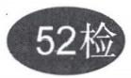

国家卫生健康委员会“十三五”规划教材

全 国 高 等 学 校 教 材

供基础、临床、预防、口腔医学类专业用

1. 医用高等数学

2. 医学物理学

3. 基础化学

4. 有机化学

5. 医学生物学

6. 系统解剖学

7. 局部解剖学

8. 组织学与胚胎学

9. 生物化学与分子生物学

10.生理学

11. 医学微生物学

12.人体寄生虫学

13. 医学免疫学 14.病 理 学

15.病理生理学

16.药理学

17.医学心理学

18.法医学

19.诊断学

20. 医学影像学

21. 内科学

22.外科学

23.妇产科学

24. 儿科学

25.神经病学 26.精神病学 27.传染病学

第7版

第9版

第 9 版

第9版

第9版

第9版

第9版

第 9 版

第 9 版

第9版

第9版

第 9 版

第7版

第 9 版

第 9 版

第 9 版

第 7 版

第 7 版

第 9 版

第 8 版

第 9 版

第 9 版

第 9 版

第 9 版

第 8 版

第8版

第 9 版

28.眼科学

29. 耳鼻咽喉头颈外科学

30.口腔科学

31. 皮肤性病学

32.核医学

33.流行病学

34.卫生学

35.预防医学 36. 中医学

37. 医学计算机应用

38.体 育

39. 医学细胞生物学 40.医学遗传学

41.临床药理学

42. 医学统计学 43.医学伦理学

44. 临床流行病学与循证医学 45.康复医学

46. 医学文献检索与论文写作

47.卫生法

48. 医学导论

49.全科医学概论

50.麻醉学

51. 急诊与灾难医学

52. 医患沟通

53.肿瘤学概论

第 9 版

第9版

第 9 版

第 9 版

第 9 版

第 9 版

第 . 9版

第7版

第 9 版

第 6 版

第 6 版

第 6 版

第 7 版

第 6 版

第 7 版

第 5 版

第 5 版

第 6 版

第 5 版

第 5 版

第 5 版

第 5 版

第 4 版

第 3 版

第 2 版

21yx2018

第 2 版

|  |  |  |  |
| --- | --- | --- | --- |
| **扫描圆标二维码或登录jh.ipmph.com享受增值服务** | | |  |
| 策划编辑邹梦娜  责任编辑邹梦娜肖宛凝 数字编辑李博远  整体设计郭森单斯  郑 阳 | **人卫智网**  www.ipmph.com  医学教育、学术、考试、健康， 购书智慧智能综合服务平台  **人卫官网**  www.pmph.com  人卫官方资讯发布平台 | 关注人卫健康  提升健康素养 | 定价：88.00元 |